Rezultatele procesului de consultare cu privire la adaptarea Agendei de Dezvoltare Durabilă 2030 la contextul Republicii Moldova

Plantarea ODD-urilor în solul Moldovei
3 ianuarie 2017
Cuprins
Introducere 6
Capitolul 1. Agenda de Dezvoltare Durabilă vs Agenda Politicii Naționale Bază comună și diferențe 9
Obiectivul 1: Eradicarea sărăciei în toate formele sale şi în orice context 9
Obiectivul 2: Eradicarea foametei, asigurarea securităţii alimentare, îmbunătăţirea nutriţiei şi promovarea unei agriculturi durabile 12
Obiectivul 3: Asigurarea unei vieţi sănătoase şi promovarea bunăstării tuturor la orice vârstă 15
Obiectivul 4: Garantarea unei educaţii de calitate şi promovarea oportunităţilor de învăţare de-a lungul vieţii pentru toţi 18
Obiectivul 5: Realizarea egalităţii de gen şi împuternicirea tuturor femeilor şi a fetelor 21
Obiectivul 6: Asigurarea disponibilităţii şi managementului durabil al apei şi sanitaţie pentru toţi 24
Obiectivul 7. Asigurarea accesului tuturor la energie la preţuri accesibile, într-un mod sigur, durabil şi modern 27
Obiectivul 8: Promovarea unei creşteri economice susţinute, deschise tuturor şi durabile, a ocupării depline şi productive a forţei de muncă şi a unei munci decente pentru toţi 29
Obiectiv 9. Construirea unor infrastructuri rezistente, promovarea industrializării durabile şi încurajarea inovaţiei 31
Obiectivul 10. Reducerea inegalităţilor în interiorul ţărilor şi de la o ţară la alta 34
Obiectivul 11. Dezvoltarea oraşelor şi a aşezărilor umane pentru ca ele să fie deschise tuturor, sigure, reziliente şi durabile 37
Obiectivul 12. Asigurarea unor tipare de consum şi producţie durabile 39
Obiectivul 13. Luarea unor măsuri urgente de combatere a schimbărilor climatice şi a impactului lor 41
Obiectivul 14. Conservarea şi utilizarea durabilă a oceanelor, mărilor şi a resurselor marine pentru o dezvoltare durabilă 42
Obiectivul 15. Protejarea, restaurarea şi promovarea utilizării durabile a ecosistemelor terestre, gestionarea durabilă a pădurilor, combaterea deșertificării, stoparea şi repararea degradării solului și stoparea pierderilor de biodiversitate 44
Obiectivul 16. Promovarea unor societăți pașnice și incluzive pentru o dezvoltare durabilă, a accesului la justiție pentru toţi şi crearea unor instituţii eficiente, responsabile şi incluzive la toate nivelurile 46
Obiectivul 17. Consolidarea mijloacelor de implementare și revitalizarea parteneriatului global pentru dezvoltare durabilă 48
Capitolul 2. Recomandări pentru a reduce diferențele dintre Agenda de dezvoltare durabilă globală și agenda națională de politici 50
Obiectivul 1: Eradicarea sărăciei în toate formele sale şi în orice context 50
Obiectivul 2: Eradicarea foametei, asigurarea securităţii alimentare, îmbunătăţirea nutriţiei şi promovarea unei agriculturi durabile 56
Obiectivul 3: Asigurarea unei vieţi sănătoase şi promovarea bunăstării tuturor la orice vârstă 59
Obiectivul 4: Garantarea unei educaţii de calitate şi promovarea oportunităţilor de învăţare de-a lungul vieţii pentru toţi 67
Obiectivul 5: Realizarea egalităţii de gen şi împuternicirea tuturor femeilor şi a fetelor 72
Obiectivul 6: Asigurarea disponibilităţii şi managementului durabil al apei şi sanitaţie pentru toţi 76
Obiectiv 7: Asigurarea accesului tuturor la energie la preţuri accesibile, într-un mod sigur, durabil şi modern 78
Obiectivul 8: Promovarea unei creşteri economice susţinute, deschise tuturor şi durabile, a ocupării depline şi productive a forţei de muncă şi a unei munci decente pentru toţi 79
Obiectivul 9: Construirea unor infrastructuri rezistente, promovarea industrializării durabile şi încurajarea inovaţiei 86
Obiectivul 10: Reducerea inegalităţilor în interiorul ţărilor şi de la o ţară la alta 89
Obiectivul 11: Dezvoltarea oraşelor şi a aşezărilor umane pentru ca ele să fie deschise tuturor, sigure, reziliente şi durabile 93
Obiectivul 12: Asigurarea unor tipare de consum şi producţie durabile 97
Obiectivul 13: Luarea unor măsuri urgente de combatere a schimbărilor climatice şi a impactului lor 101
Obiectivul 14: Conservarea şi utilizarea durabilă a oceanelor, mărilor şi a resurselor marine pentru o dezvoltare durabilă 102
Obiectivul 15: Protejarea, restaurarea şi promovarea utilizării durabile a ecosistemelor terestre, gestionarea durabilă a pădurilor, combaterea deșertificării, stoparea şi repararea degradării solului și stoparea pierderilor de biodiversitate 105
Obiectivul 16: Promovarea unor societăți pașnice și incluzive pentru o dezvoltare durabilă, a accesului la justiție pentru toţi şi crearea unor instituţii eficiente, responsabile şi incluzive la toate nivelurile 108
Obiectivul 17: Consolidarea mijloacelor de implementare și revitalizarea parteneriatului global pentru dezvoltare durabilă 113
Capitolul 3. Concluzii şi direcţii de urmat 116
Anexă: Listă a domeniilor tematice de politică, utilizată pentru clasificarea ţintelor ODD 119
Anexă: Cartografierea indicatorilor ODD 121

Lista tabelelor:
Tabelul 1. Recomandări privind adaptarea ODD 1 49
Tabelul 2. Recomandări privind adaptarea ODD 2 54
Tabelul 3. Recomandări privind adaptarea ODD 3 57
Tabelul 4. Recomandări privind adaptarea ODD 4 65
Tabelul 5. Recomandări privind adaptarea ODD 5 70
Tabelul 6. Recomandări privind adaptarea ODD 6 75
Tabelul 7. Recomandări privind adaptarea ODD 7 77
Tabelul 8. Recomandări privind adaptarea ODD 8 78
Tabelul 9. Recomandări privind adaptarea ODD 9 84
Tabelul 10. Recomandări privind adaptarea ODD 10 87
Tabelul 11. Recomandări privind adaptarea ODD 11 91
Tabelul 12. Recomandări privind adaptarea ODD 12 95
Tabelul 13. Recomandări privind adaptarea ODD 13 99
Tabelul 14. Recomandări privind adaptarea ODD 14 100
Tabelul 15. Recomandări privind adaptarea ODD 15 103
Tabelul 16. Recomandări privind adaptarea ODD 16 106
Tabelul 17. Recomandări privind adaptarea ODD 17 111

Introducere
În Septembrie 2015, Republica Moldova împreună cu alte 192 de state membre ale ONU s-au angajat să pună în aplicare Agenda de Dezvoltare Durabilă 2030 prin adoptarea Declarației Summit-ului privind Dezvoltarea Durabilă, care a avut loc la New York. Această Agendă și-a propus să realizeze ceea ce a fost inițiat în cadrul Obiectivelor de Dezvoltare ale Mileniului, având scopul principal de a eradica sărăcia până în anul 2030 și de a asigura o dezvoltare durabilă în întreaga lume. Agenda oferă o nouă abordare de dezvoltare axându-se pe promovarea drepturilor omului sub toate aspectele. Prin urmare, interesele oamenilor sunt plasate în centrul procesului de dezvoltare, care ar putea fi realizate într-un mod durabil doar prin responsabilizarea oamenilor de a participa, de a contribui și de a beneficia de pe urma dezvoltării economice, culturale, sociale și politice în baza unei poziții comune în care toate drepturile și libertățile omului sunt respectate.
Agenda de Dezvoltare Durabilă 2030 este foarte complexă, cuprinzând 17 obiective generale și 169 de obiective specifice care includ toate aspectele-cheie ale dezvoltării: (I) economice, (ii) sociale și (iii) de mediu. În acest mod, Agenda 2030 a fost concepută astfel încât să cuprindă prioritățile și particularitățile fiecărei țări. Prin urmare, după ce a fost adoptată la nivel mondial, Agenda necesită a fi adaptată la contextul specific al fiecărei țări (naționalizată) pentru a o face semnificativă, fezabilă și eficientă.
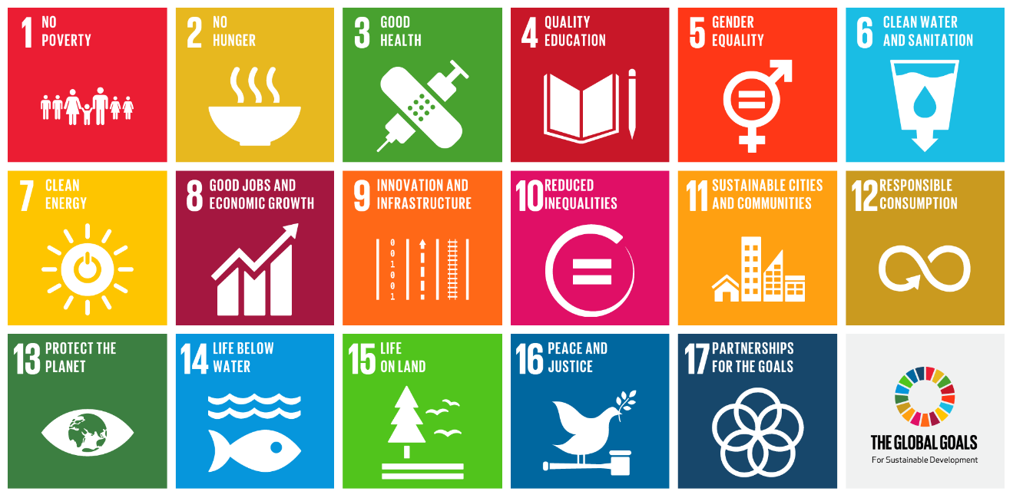
În Republica Moldova adaptarea Agendei 2030 a început în rezultatul colaborării între Guvern, ONU Moldova în calitate de partener de dezvoltare-cheie al Moldovei și Expert-Grup, care a oferit susținere analitică întregului proces. Sarcina a constat în identificarea obiectivelor relevante și prioritare pentru Moldova, precum și adaptarea obiectivelor pentru a satisface specificul particularităților interne (fără a afecta natura și spiritul țintelor ODD). Este important faptul că procesul a fost foarte deschis: toți factorii de decizie interesați, partenerii de dezvoltare, reprezentanții sectorul privat și organizațiilor societății civile precum și liderii civici au fost invitați la consultări.
Procesul de adaptare a constat din cinci etape majore:
- Analiza tehnică a relevanței ODD (scopurile și obiectivele) pentru Moldova. Obiectivul principal al acestei etape a fost de a înțelege nivelul de corelare între Agenda 2030 și prioritățile de politică internă.
  - Identificarea priorităților politicii naționale în raport cu ODD și evaluarea nivelului de corelare între acestea. Experții au comparat țintele ODD cu prevederile documentelor relevante de politică internă (Strategia Națională de Dezvoltare "Moldova 2020", strategii sectoriale, programe, planuri de acțiune și planuri de dezvoltare). Documentele de politici au fost selectate dintr-o listă vastă de documente de planificare strategică a politicilor, fiind furnizate de către Cancelaria de Stat. Acest set de documente a fost actualizat în urma consultărilor cu părțile interesate relevante. Pentru fiecare obiectiv ODD, experții au analizat dacă este pe deplin aliniat (documentul de politică națională îndeplinește următoarele trei criterii: 1. cuprinde un domeniu similar, 2. urmărește un rezultat similar, și 3. are un nivel similar de dezagregare), parțial aliniat (cel puțin unul dintre criterii care il face pe deplin aliniat să nu fie îndeplinit) și nealiniat (nu este corelat în nici un fel sau este în contradicție cu ținta ODD;
  - Identificarea cadrului instituțional relevant obiectivelor prioritare.
  - Identificarea diferențelor dintre ODD și prioritățile naționale, precum și a problemelor legate de cadrul instituțional pentru punerea în aplicare a agendei ODD.
- Consultarea factorilor de decizie, partenerilor de dezvoltare, sectorului privat și ONG-urilor cu privire la obiectivele relevante și prioritare ale ODD. Obiectivul principal a fost de a înțelege punctele de vedere ale cât mai multor părți interesate cu privire la care obiective ODD trebuie să fie adoptate de Moldova și sub ce formă (mai multe obiective necesită ajustări).
  - Realizarea a patru ateliere de consultare cu implicarea în jur de 200 de părți interesate (ministere relevante, agenții donatoare și ONG-uri).
  - Distribuirea de chestionare prin intermediul portalurilor guvernamentale on-line pentru a facilita participarea tuturor părților interesate în stabilirea priorităților ODD pentru Moldova.
- Analiza tuturor interdependențelor dintre toate obiectivele ODD pentru a identifica obiective centrale, aplicarea cărora creează cel mai mare număr de efecte pozitive asupra celorlalte obiective și astfel accelerează punerea în aplicare a întregii Agende 2030. În acest fel, a fost identificat un set de "Obiective centrale ODD", care trebuie să fie abordat de către guvern în modul în care alocarea de resurse pentru atingerea acestor obiective să faciliteze realizarea celorlalte obiective. Având în vedere efectele lor de multiplicare, se recomandă ca "ODD-rile centrale" să fie încorporate în Strategia Națională de Dezvoltare. Restul țintelor ODD, care în nici un caz nu sunt mai puțin importante, vor fi recomandate pentru documentele de planificare strategică.
- Propunerea recomandărilor pentru integrarea ODD-urilor în planificarea și elaborarea de politici la toate nivelele, pentru a face Agenda 2030 operațională.
  - Identificarea listei de ținte ODD adaptate în baza feedback-ului colectat de la părțile interesate și analizei interdependenței între toate țintele ODD.
  - Elaborarea de recomandări pentru integrarea priorităților identificate și a obiectivelor relevante ODD în documentele de politici.
- Definirea ecosistemului de date pentru ODD-uri. O condiție esențială pentru punerea în aplicare efectivă a Agendei 2030 reprezintă un sistem solid și transparent de monitorizare și evaluare, care ar putea fi realizat pe baza unui set de indicatori de performanță SMART, atribuit fiecărui obiectiv ODD. Din momentul în care obiectivele ODD relevante au fost identificate, a fost efectuată o analiză statistică laborioasă în scopul definirii indicatorilor adecvați, care vor fi utilizați pentru a măsura performanța în atingerea obiectivelor specifice.
  - Identificarea indicatorilor naționali și compararea acestora cu indicatorii globali ODD.
  - Identificarea lacunelor în datele naționale care împiedică o monitorizare și raportare adecvată a ODD, precum și recomandări pentru a atenua lacunele identificate.
  - Colectarea feedback-ului de la furnizorii / deținătorii / producătorii de date cu privire la identificarea datelor disponibile pentru ODD.
  - Efectuarea a șase ateliere de consultare cu implicarea în jur de 200 părți interesate (ministere relevante, agenții donatoare și ONG-uri).
  - Propunerea indicatorilor naționali suplimentari pentru M&E a țintelor ODD naționalizate.
  - Compilarea bazei de date a indicatorilor ODD.
Scopul acestui raport este de a prezenta rezultatele întregului proces de adaptare a Agendei 2030 la prioritățile naționale (etapele 1-5 de mai sus), precum și de a contribui la creșterea nivelului de informare și de conștientizare în rândul factorilor de decizie și societate despre importanța ODD, și în special, la implementarea efectivă a acestora.
Raportul este structurat în trei secțiuni de bază. Prima secțiune prezintă într-un mod concis rezultatele analizei priorităților naționale de politici și Agenda 2030. Aceasta descrie elementele comune între cele două agende precum și lacunele care trebuie acoperite. Cea de-a doua secțiune cuprinde rezultatele procesului de adaptare ODD, specificând obiectivele care s-au dovedit a fi relevante pentru Moldova, formularea ajustată a acestora, precum și recomandările pentru integrarea lor în documentele de planificare a politicilor interne. Aceasta include de asemenea rezultatele analizei interdependențelor dintre țintele ODD, prin specificarea obiectivelor prioritare și influența acestora asupra altor ținte. A treia secțiune prezintă concluziile finale, recomandările și căile de urmat. Raportul conține de asemenea Anexa cu indicatorii adaptați care vor fi utilizați pentru monitorizarea și evaluarea punerii în aplicare a Agendei 2030.

Capitolul 1. Agenda de Dezvoltare Durabilă vs Agenda Politicii Naționale Bază comună și diferențe
O etapă preliminară a procesului de naționalizare a Agendei 2030 este evaluarea compatibilităților existente și a diferențelor între actualele priorități ale politicii naționale și Obiectivele de Dezvoltare Durabilă. Obiectivul acestui capitol este de a furniza o analiză status quo a nivelului de corelare între cele două agende și astfel de a identifica bazele comune și diferențele. Prin urmare, acest capitol servește pentru a estima valoarea de referință, care va fi utilizată pentru definirea recomandărilor politice și în viitor, pentru evaluarea progreselor realizate în materie de adaptare a Agendei 2030 la prioritățile naționale. Acesta oferă un rezumat succint al principalelor constatări ale exercițiului de identificare pentru fiecare ODD realizat, mai multe detalii fiind disponibile în anexa A la prezentul raport.

Obiectivul 1: Eradicarea sărăciei în toate formele sale şi în orice context
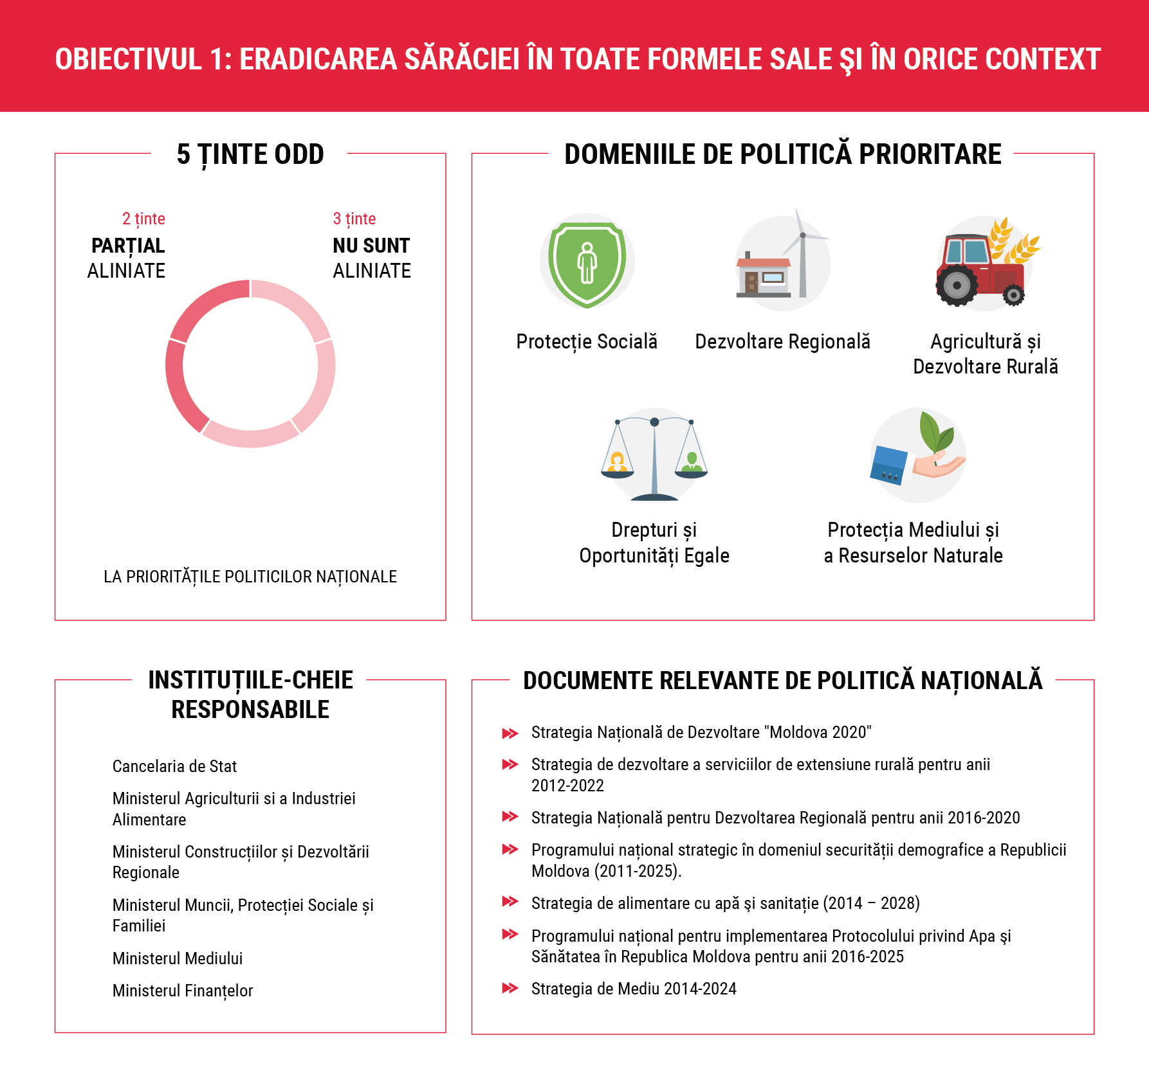

Bază comună cu prioritățile politicii naționale
ODD 1 are ca scop reducerea sărăciei sub toate aspectele sale. Accentul asupra sărăciei este de asemenea prezent - într-o măsură mai redusă - în ultimele două strategii pe termen mediu ale Moldovei (Strategia de Creștere Economică şi Reducere a Sărăciei 2004-2006 și Strategia Națională de Dezvoltare 2008-2011), având în vedere modul în care țara a fost puternic afectată de sărăcie la începutul perioadei de tranziție. Pe măsură ce rata sărăciei a început să se micșoreze, ultima strategie națională de dezvoltare a avut un alt obiectiv: să încurajeze creșterea economică durabilă care ar contribui în cele din urmă la reducerea sărăciei. Astfel, strategia și viziunea pe termen lung "Moldova 2020" acoperă doar parțial problema sărăciei, făcând referire la pensionari în contextul promovării unui sistem de pensii echitabil și durabil.
Cu toate acestea, în timp ce persoanele în vârstă sunt printre grupurile de populație cele mai afectate - cu o pensie medie la nivel de 68,7% din nivelul minimului de existență în 2015 - există multe alte grupuri vulnerabile (copii, familii numeroase din zonele rurale, persoanele cu dizabilități, minoritățile etnice etc.) ale căror necesități nu sunt abordate în mod direct în Strategia Moldovei 2020. Mai mult decât atât, în timp ce reducerea sărăciei pe termen lung poate fi soluționată prin creșterea economică și crearea de locuri de muncă, de asemenea sunt necesare politici sociale adecvate, după cum se menționează în ținta 1.3. Prin urmare, Ministerul Muncii, Protecției Sociale și a Familiei trebuie să aibă un rol important în promovarea Obiectivului 1 prin politicile sale - atât ca mijloc de reducerea sărăciei în mod direct precum și prin asigurarea unei creșteri economice durabile pe termen lung .
În același timp, "sărăcia", după cum este abordată în Agenda globală nu se referă doar la sărăcia monetară dar și la accesul la serviciile de bază, la drepturi și oportunități egale și incluziunea socială. Aceasta este o problemă importantă mai ales în zonele rurale unde accesul la servicii și există alături de problema sărăciei. Trei dintre cele cinci ținte globale din cadrul ODD 1 sunt parțial incluse în documentele de politici sectoriale ale următoarelor entități: Ministerul Construcțiilor și Dezvoltării Regionale (referitoare la ratele sărăciei în regiuni și accesul la serviciile publice), Ministerul Mediului (legate de accesul la sistemele de apă și sanitație și de rezistența populației vulnerabile la fenomene meteorologice extreme), Ministerul Agriculturii și Industriei Alimentare ( legate de sărăcie în zonele rurale) și Ministerul Muncii, Protecției Sociale și a Familiei (legate de incluziunea socială și sărăcia persoanelor vârstnice).

Principalele diferențe identificate
O lacună importantă în agenda politicii naționale în raport cu Agenda globală de Dezvoltare Durabilă este abordarea superficială a problemei sărăciei. Astfel, ținta globală 1.1.referitor la eradicarea sărăciei extreme nu este parte a Agendei naționale. Cu toate acestea, chiar dacă sărăcia extremă prin definiția sa națională este aproape de zero, pragul internațional este acum mult mai mare, deoarece a fost ridicat la 1,9 $ pe zi în 2015, iar situația poate părea mai puțin favorabilă și poate necesita o abordare specială.
În același timp, ținta globală 1.2 referitor la reducerea sărăciei sub toate aspectele sale conform definiției naționale este parțial integrat în diferite documente de politici sectoriale, care fac referire la reducerea ratelor sărăciei absolute pentru grupuri specifice, cum ar fi vârstnicii, populația din mediul rural. Totuși, acest lucru implică și eforturi fragmentate și necoordonate. Într-adevăr, nu există în prezent nicio abordare cuprinzătoare pentru reducerea sărăciei. Astfel, obiectivul Moldovei pentru 2020 are ca scop reducerea ratei sărăciei absolute pentru pensionari de la 28,1% în 2010 la 23% în 2020. De asemenea, Strategia Națională de Dezvoltare Regională pentru anii 2016-2020 și Programului Național Strategic în domeniul securității demografice a Republicii Moldova (2011-2025) au drept obiectiv "reducerea ratelor sărăciei în regiuni" și "prevenirea și eradicarea sărăciei", fără nici o referire la tipul sărăciei și niveluri de sărăcie. Mai mult, pragul sărăciei absolute la nivel național este excesiv de scăzut. Acest lucru are ca rezultat un decalaj tot mai mare între rata oficială a sărăciei absolute și percepția generală a sărăciei în rândul populației în ultimul deceniu și servește drept explicație sensibilității ridicate a ratei de sărăcie la micile schimbări ale pragului sărăciei. Prin urmare, revizuirea metodologiei de calcul a sărăciei ar putea fi adecvată atât în scopuri de comparabilitate precum și de relevanță. În același timp, o măsură de politică importantă pentru a realiza o reducere a sărăciei - ținta 1.3, referitor la punerea în aplicare a unui sistem adecvat de protecție socială la nivel național - lipsește aproape integral din cadrul politicii naționale. Chiar dacă legislația de protecție socială ar trebui să se bazeze pe un astfel de sistem, obiectivul respectiv nu este menționat în mod expres în niciun document de politică. În plus, situația din mai multe domenii (de exemplu, susținere redusă acordată gospodăriilor sărace de către asistența socială, nivelul scăzut de beneficii și sistemul de pensii nedurabil etc.) indică spre un sistem de protecție socială ineficient și fragmentat.
Conținutul țintei 1.4, privind drepturile și oportunitățile egale și accesul la serviciile de bază, este prezent în documentele naționale, având în vedere că accesul la apă, sistemul de canalizare și salubritate reprezintă o problemă importantă în Moldova. Aceste priorități sunt de asemenea prezente în strategiile sectoriale ale Ministerului Mediului (Strategia de Mediu 2014-2024 și Strategia de Alimentare cu Apă şi Sanitație (2014 – 2028) și a Ministerului Construcțiilor și Dezvoltării Regionale (Proiectul de Lege cu privire la Strategia Națională pentru Dezvoltarea Regională pentru anii 2016-2020, care se referă, de asemenea, la "accesul la serviciile publice de calitate". În același timp, Programul de Stat de Creare a Cadastrului Bunurilor Imobile nu pune accentul pe "drepturile egale la proprietate și controlul asupra terenurilor și a altor forme de proprietate", care este o problemă pentru Moldova.
Cadrul național cel mai apropiat țintei globale din cadrul Obiectivului 1 reprezintă asigurarea Strategiei de Mediu 2014-2024 "de a spori gradul de conștientizare a populației vulnerabile în ceea ce privește măsurile întreprinse în timpul fenomenelor meteorologice extreme". Unul din obiectivee acestei strategii este aliniat cu obiectivul 1.5. Diferențele rămân, totuși; spre deosebire de obiectivul național, obiectivul global pune mai mult accent pe reducerea expunerii nu doar la evenimentele legate de climă, ci și la șocurile economice, sociale și legate de mediu.

Obiectivul 2: Eradicarea foametei, asigurarea securităţii alimentare, îmbunătăţirea nutriţiei şi promovarea unei agriculturi durabile
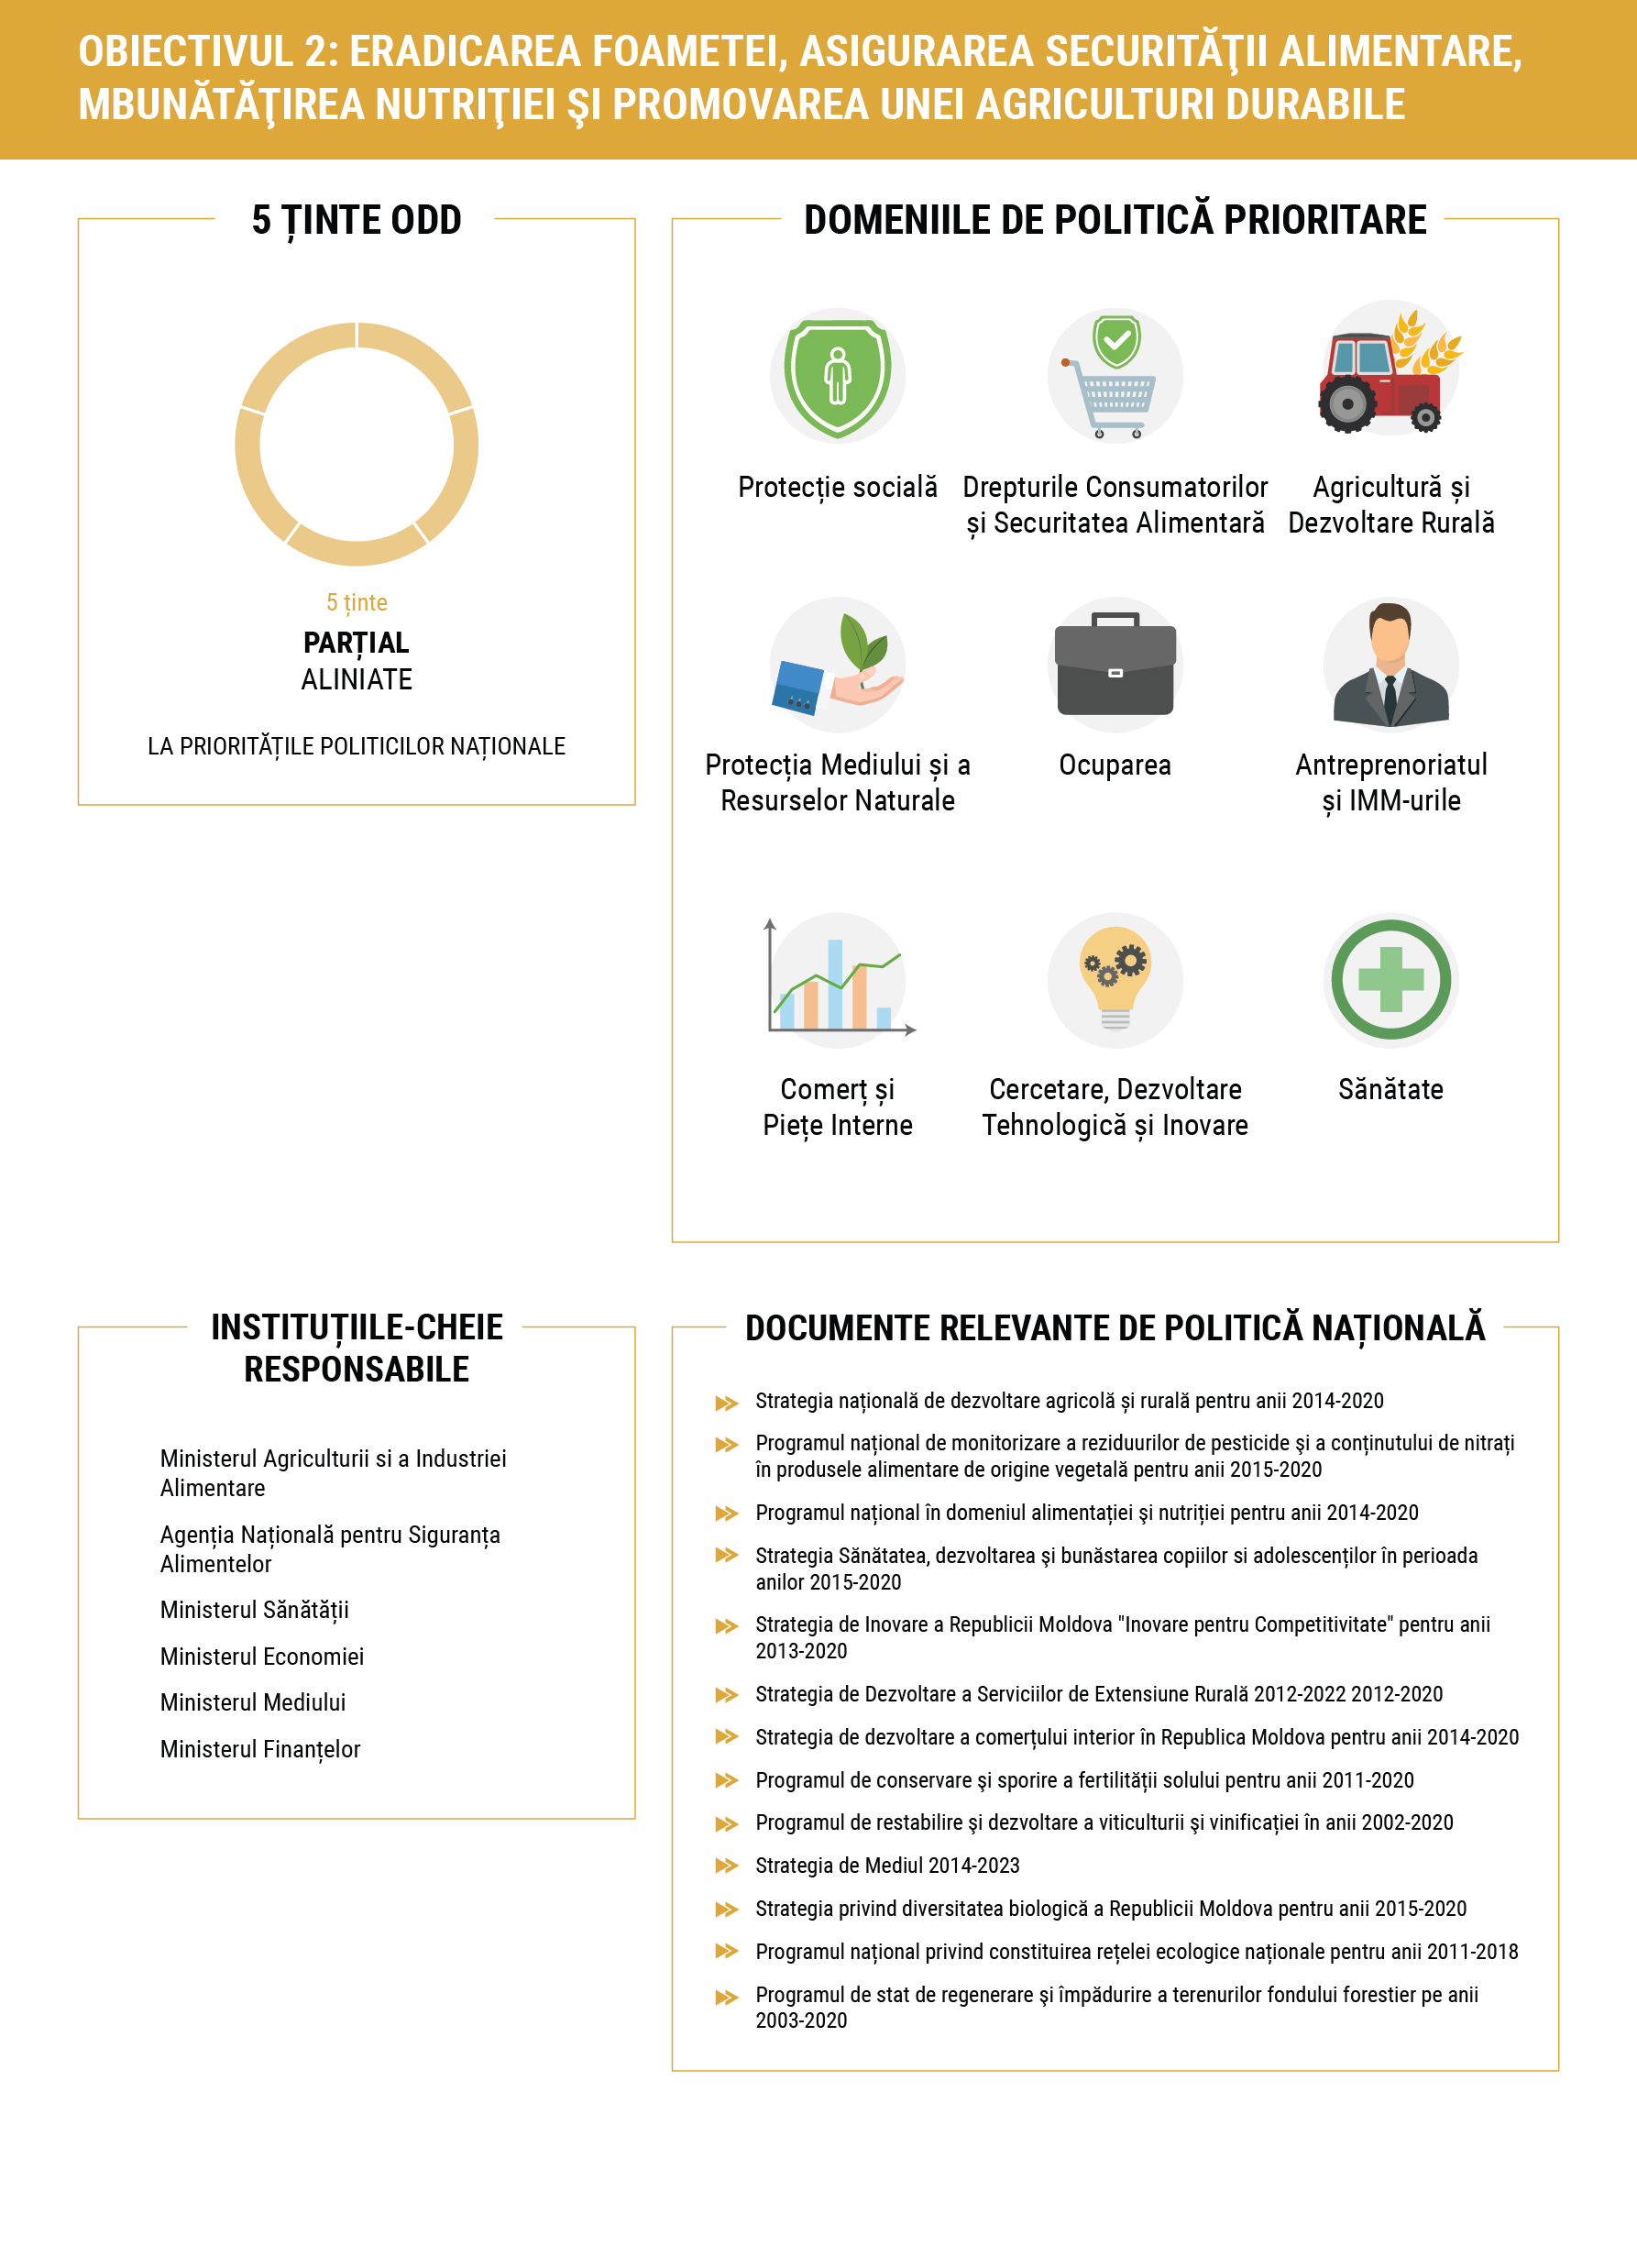

Bază comună cu prioritățile politicii naționale
Moldova nu se confruntă cu foametea conform definiției sale tradiționale. Prin urmare, atât strategia de viziune pe termen lung "Moldova 2020" precum și strategiile sectoriale nu fac referințe la eradicarea foametei. Cu toate acestea, ODD 2 la nivel mondial este foarte complex, iar cele cinci ținte leagă foamea de mai multe aspecte cum ar fi siguranța alimentară, malnutriție, productivitatea în sectorul agricol, ocuparea forței de muncă în sectorul agricol, sisteme de producție alimentară durabilă, agricultura ecologică adaptată la schimbările climaterice, etc. Unele dintre aceste probleme sunt cu siguranță importante pentru Moldova.
Într-adevăr, unele documente politice ale Ministerului Agriculturii și Industriei Alimentare (Strategia de Dezvoltare a Serviciilor de Extensiune Rurală 2012-2022, Strategia Națională de Dezvoltare Agricolă și Rurală pentru anii 2014-2020) și ale Ministerului Economiei (Strategia de Dezvoltare a Comerțului Interior în Republica Moldova pentru anii 2014-2020) conțin părți ale țintelor globale ODD 2. De asemenea, atât Ministerul Agriculturii și Industriei Alimentare cât și Ministerul Mediului sunt responsabile pentru aspectele legate de schimbările climaterice și condițiile meteorologice extreme și diversitatea genetică a semințelor. Totuși, niciun document nu face legătură între aspectele respective și eradicarea foametei.
Ministerul Sănătății este de asemenea responsabil pentru aspectele ce țin de malnutriție, în care corelația cu obiectivele globale este mai mare având în vedere că problema este încă prezentă în Moldova.

Principalele diferențe identificate
Eradicarea foametei nu este prioritate a nici unui document de politică națională, însă obiectivele globale ODD 2 sunt foarte complexe și se referă la mai multe aspecte relevante în contextul Moldovei. Cu toate acestea, în acest caz țintele naționale nu pot fi considerate total aliniate la cele globale din cauza diferitelor perspective ale problemelor abordate.
Moldova ar putea să se confrunte în continuare cu problemele ce țin de siguranța alimentară. Doar Programul Național de Monitorizare a Reziduurilor de Pesticide şi a Conținutului de Nitrați în Produsele Alimentare de Origine Vegetală pentru anii 2015-2020 a Agenției Naționale pentru Siguranța Alimentelor are ca scop ", să atingă cel mai înalt nivel de protecție a sănătății umane și a intereselor consumatorilor în ceea ce privește siguranța alimentară", deși fără a se menționa accesul celor săraci și a persoanelor aflate în situații vulnerabile la alimente sigure, nutritive și suficiente, țintă, care este doar parțial aliniată la ținta globală 2.1.
Ținta cea mai relevantă pentru Moldova - ținta 2.2 punerea eradicarea malnutriției - este încorporată în două strategii ale Ministerului Sănătății (Programul Național în Domeniul Alimentației şi Nutriției pentru anii 2014-2020, precum și proiectul de Strategie pentru Sănătate, Dezvoltare și Bunăstarea Copiilor și Adolescenților 2015-2020). Aceste documente se referă la obiectivele ce țin de subdezvoltarea copiilor cu vârsta sub 5 ani, anemia în rândul copiilor și femeilor, inclusiv a femeilor gravide și deficitul de iod. Totuși, aceasta nu este prezentată în dezagregarea necesară menționată în ținta globală și prin urmare este doar parțial aliniată la ținta global.
În același timp, eradicarea foametei la scara globală înseamnă abordarea unor aspecte importante din sectorul agricol precum creșterea productivității în sectorul respectiv, inclusiv în agricultura la scară mică, practicile agricole rezistente și sisteme de producție și de distribuție a produselor alimentare durabile. Toate aceste aspecte sunt de asemenea relevante pentru Moldova, dar se referă mai mult la scăderea sărăciei decât la încetarea foametei. Astfel, Strategia de Dezvoltare a Serviciilor de Extensiune Rurală 2012-2020 are drept scopul "de a crește productivitatea în agricultură", Strategia națională de dezvoltare agricolă şi rurală pentru anii 2014-2020 are scopul "de a crește oportunitățile de angajare în sectorul non-agricol" și Strategia de Dezvoltare a Comerțului Interior în Republica Moldova pentru anii 2014-2020 intenționează "să stimuleze activitățile non-agricole în zonele rurale", prioritățile, care sunt doar parțial aliniate la ținta globală 2.3.
Părțile ale țintei globale complexe 2.4 pot fi găsite în documentele politice ale Ministerului Agriculturii și Industriei Alimentare și a Ministerul Mediului, deși cu o altă cauzalitate. În timp ce țintele globale urmăresc să pună capăt foametei prin aceste măsuri, strategiile naționale se referă la "agricultura ecologică", "tehnologii ecologice", "atenuarea efectelor schimbărilor climaterice" sau "utilizarea rațională a resurselor agro-ecologice" ca un mijloc de creștere a producției, de protecția mediului înconjurător și de respectarea prevederilor a acordurilor internaționale semnate de Moldova.
Ținta globală 2.5 este asemenea abordată în Strategia privind Diversitatea Biologică a Republicii Moldova pentru anii 2015-2020 cu scopul de a "îmbunătăți statutul biodiversității prin protejarea ecosistemelor, a speciilor și a diversității genetice".

Obiectivul 3: Asigurarea unei vieţi sănătoase şi promovarea bunăstării tuturor la orice vârstă
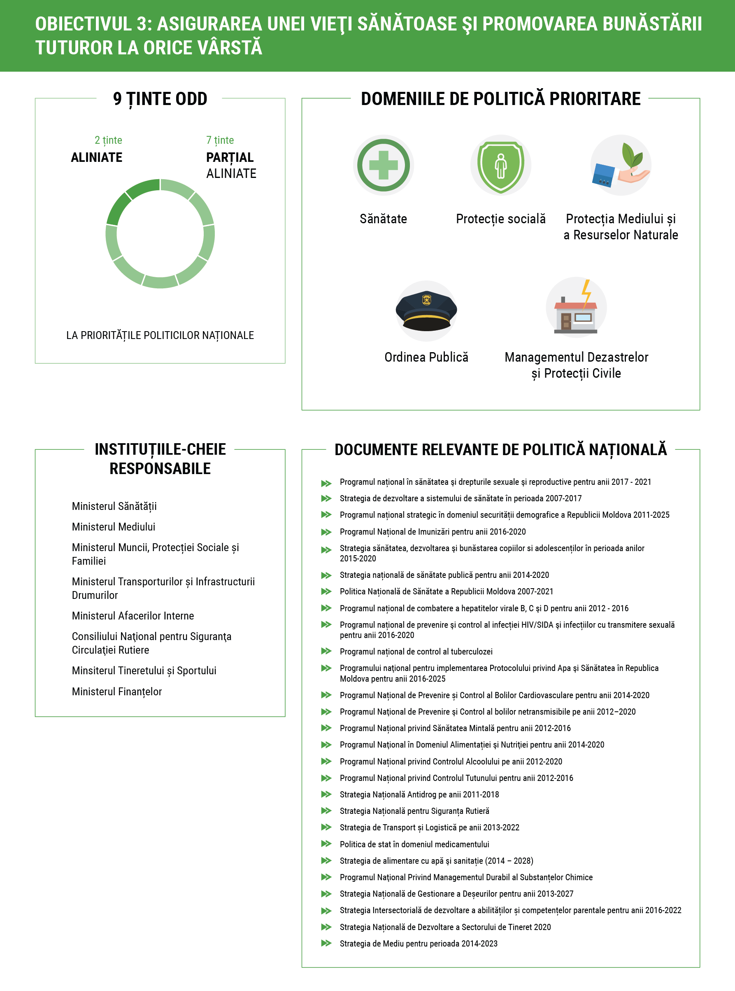

Bază comună cu prioritățile politicii naționale
Problemele legate de sănătate sunt foarte importante în agenda globală. De fapt, trei din cele opt ODM au fost în domeniul sănătății, iar ODD 3 conține 9 ținte care sunt foarte cuprinzătoare. Prin urmare, țintele ODD 3 se referă atât la aspecte specifice legate de mortalitatea infantilă și maternă precum și la problemele fundamentale, cum ar fi epidemii datorate bolilor transmisibile, prevenirea bolilor netransmisibile, accesul universal la serviciile de sănătate, promovarea sănătății mintale, a modului de viață sănătos, controlul asupra alcoolului și a drogurilor. Acestea sunt probleme cu care se confruntăfiecare societate, indiferent de stadiul de dezvoltare, doar intensitatea problemelor poate varia.
Într-adevăr, modul în care țintele globale sunt formulate (adică foarte vast), le face într-o anumită măsură să fie relevante pentru Moldova. Deși strategia de dezvoltare pe termen lung "Moldova 2020" nu se referă în mod specific la problemele de sănătate, numărul mare de strategii și documente politicii ale Ministerului Sănătății abordează într-o anumită măsură majoritatea problemelor respective. În acest context, o problemă importantă este utilizarea rațională a fondurilor bugetare pentru problemele cele mai urgente. Prin urmare, este important să se facă diferențiere între țintele ca rezultate cum sunt țintele globale 3.1 la 3.4 și măsurile de politică care contribuie la realizarea țintelor menționate anterior cum sunt țintele globale 3.5, 3.7 până la 3.9.
În timp ce majoritatea acțiunilor se referă la domeniile de activitate ale Ministerului Sănătății (în special obiectivele decontribuții), există și obiective specifice, care presupun o implicare a Ministerului Afacerilor Interne și a Ministerului Transporturilor și Comunicațiilor referitoar la ținta 3.5 cu privire la abuzul de substanțe și 3.6 cu privire la accidentele rutiere. De asemenea contribuția Ministerului Mediului trebuie să fie de o importanță deosebită în ceea ce privește țintele 3.9 și 3.3 legate de mortalitate și morbiditate datorate factorilor poluanți.

Principalele diferențe identificate
Majoritatea țintelor ODD 3 sunt foarte complexe și prin urmare nu pot fi găsite într-un singur document de politici, în aceeași formulare, și în același timp o parte a fiecărei ținte este oarecum încorporată în politicile naționale.
Două ținte care pot fi considerate aliniate la agenda globală sunt 3.1 și 3.2. Deși Moldova a atins deja nivelul țintei 3.1, acesta urmărește să reducă și în continuare rata mortalității materne în cadrul a trei strategii, doar Strategia pentru Dezvoltarea Sistemului de Sănătate pentru anii 2007-2017, care stabilește valorile specifice ce urmează să fie atinse precum "reducerea mortalității materne la 13 din 100.000 de copii nou-născuți vii în 2017". De asemenea, ținta 3.2 este cuprinsă în șase strategii, însă doar Strategia pentru Dezvoltarea Sistemului de Sănătate pentru anii 2007-2017 definește țintele numerice precum"reducerea ratei mortalității infantile la 13 din 1000 de copii născuți vii în 2017" și "reducerea ratei mortalității copiilor sub 5 ani la 15 din 1000 de nou-născuți vii în 2017 ". Strategia Intersectorială de Dezvoltare a Abilităților și Competențelor Parentale va contribui de asemenea la scăderea numărului de decese, care pot fi evitate in rândul copiilor sub cinci ani prin identificarea precoce a semnelor de pericol pentru cele mai frecvente boli la copii, garantarea unui mediu sigur, practici de alimentație corectă (alăptareaexclusivă și alimentația complementară), conduite ce prevăd îngrijirea sănătății, etc.
Principalele diferențe în țintele 3.3 și 3.4 derivă din abordarea lor foarte largă. Ținta 3.3 se referă la un set de boli, iar Moldova deține strategii separate pentru majoritate dintre ele. Astfel, ținta este parțial integrată în 9 strategii, atâtgenerale pentru sistemul de sănătate cît și specifice pentru anumite boli ce includ toate afecțiunile cu excepția malariei și a maladiilor tropicale neglijate, care nu afectează populația noastră la moment. Același lucru este parțial valabil pentru ținta 3.4, în care strategiile separate se referă la maladiile specifice netransmisibile, cu toate că nu se pune accentul pe promovarea sănătății mintale și a bunăstării.
Ținta 3.7 este reflectată în Strategia anterioară privind Sănătatea Reproducerii pentru anii 2005-2015 și este în prezent reflectat pe deplin în proiectul noului ProgramNațional pentru Sănătate şi Drepturi Sexuale şi Reproductive pentru anii 2017-2021 precum și în cadrul Programului Național de Promovare a Sănătății pentru anii 2016-2020. Ținta 3.8 este de asemenea fragmentat și inclus în câteva strategii ale Ministerului Sănătății: Strategia Națională de Sănătate Publică pentru anii 2014-2020, Politica de Stat în Domeniul Medicamentului, Politica Națională de Sănătate a Republicii Moldova 2007-2021, Strategia de Dezvoltare a Sistemului de Sănătate în perioada 2008-2017. De fapt, multe dintre prioritățile acestor strategii se suprapun și sunt incluse în diferite formulări, ce pot duce în eroare și sunt o sursă suplimentară de lacune pentru raportare și monitorizare. Cu toate acestea, trebuie menționată lipsa educației obligatorii în domeniul sănătății (inclusiv sexuale) în școli, care sunt incluse în ținta 3.7, în caz contrar incidența infecţiilor cu transmitere sexuală în rândul tinerilor va rămâne la nivelul cel mai înalt în regiunea CSI
Prioritățile naționale sunt foarte aproape de țintele 3.5, 3.6 și 3.9.deși sunt parțial aliniate la țintele ODD din cauza unor mici diferențe în formularea și a țintei numerice care urmează să fie atinsă. Acestea sunt de asemenea consistente cu șinhtele globale, având în vedere faptul acesta ele sunt incluse nu numai în strategiile Ministerului Sănătății, dar și în cele a altor părți interesate: a Ministerului Afacerilor Interne, Strategia Națională Antidrog pentru anii 2011-2018 pentru ținta 3.5 ("reducerea și stabilizarea consumului tuturor tipurilor de droguri și a consecințelor asociate acestuia, care pot afecta sănătatea cetățenilor și dezvoltarea societății în ansamblu"), a Ministerului Transporturilor și Infrastructurii Drumurilor în Strategia Transport și Logistică pentru anii 2013-2022 și Strategia Națională de SiguranțăRutieră pentru ținta 3.6 ("reducerea numărului de accidente rutiere cu 50% în 2020" și "reducerea treptată a deceselor în accidente rutiere") și a Ministerului Mediului in trei strategii de implementare a țintei 3.9 (doar ceea ce ține de poluarea apei, condițiile insalubre ale depozitelor de deșeuri și a efectului negativ al substanțelor chimice).

Obiectivul 4: Garantarea unei educaţii de calitate şi promovarea oportunităţilor de învăţare de-a lungul vieţii pentru toţi
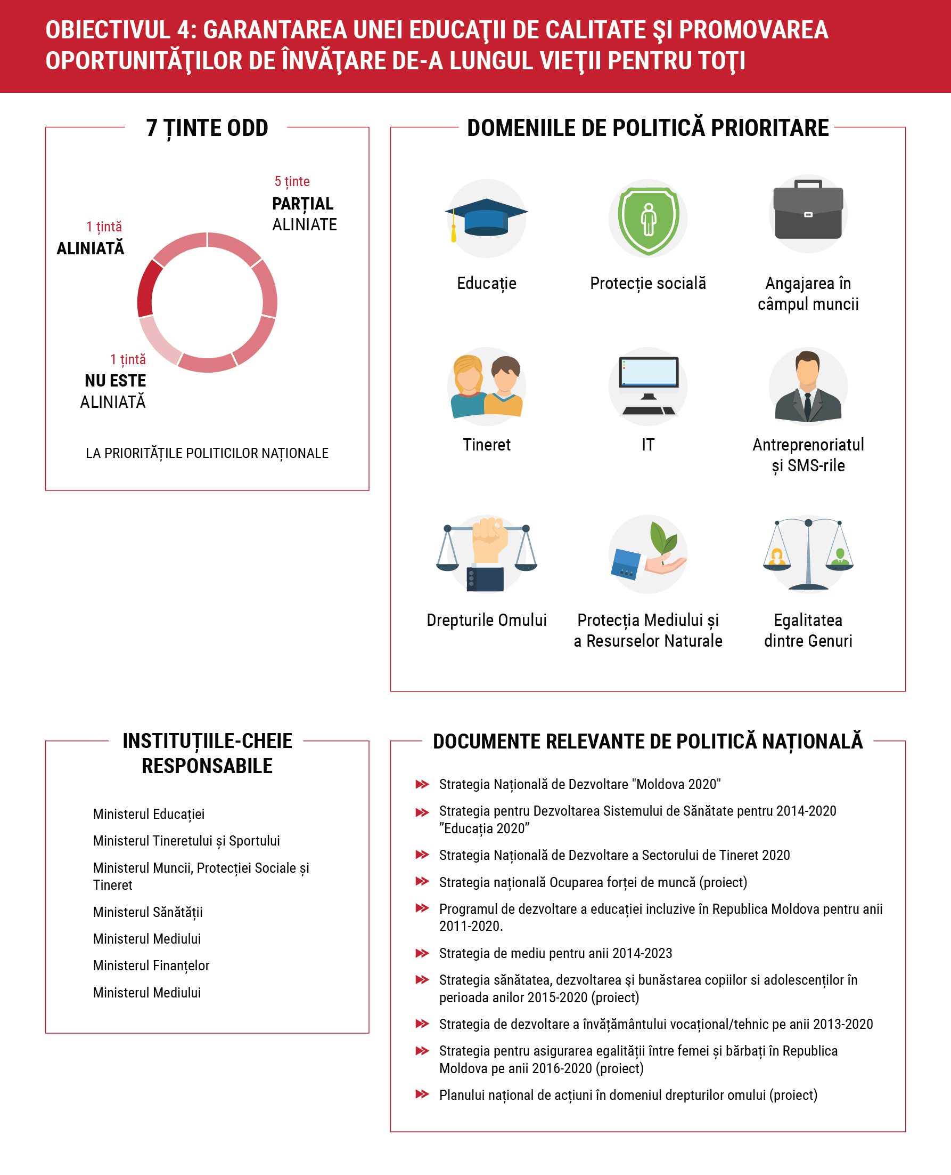

Bază comună cu prioritățile politicii naționale
Educația are un loc important în agenda durabilă globală, deoarece este o contribuție importantă pentru realizarea multor alte obiective. În fine, acestea nu pot fi atinse fără un capital uman adecvat. Acesta este de asemenea una dintre cele mai importante probleme pentru Republica Moldova inclusă în strategia de dezvoltare pe termen lung "Moldova 2020" ca element, care poate schimba paradigma de dezvoltare a țării și spori creșterea economică. Cu toate că în timpul perioadei de tranziție investițiile publice relativ ridicate în educație au asigurat rate ridicate de înscriere în diferitele forme de învățământ, calitatea educației a scăzut, iar legătura cu necesitățile pieței forței de muncă a slăbit. Prin urmare, țintele ODD 4 sunt foarte importante pentru Moldova în contextul necesităților economice, care se modifică în continuu, a noilor provocări și oportunități oferite de proximitatea geografică a UE ca o economie bazată pe cunoaștere și relație mai strânsă cu UE din momentul semnării Acordului de Asociere. În mod evident, majoritatea țintelor ODD 4 se referă la competențele Ministerului Educației. Strategia de Dezvoltare a Educației pentru anii 2014-2020 "Educația 2020" este vastă și abordează aproape toate țintele globale ODD 4, cu excepția ODD 4.4 și ODD 4.7.
Cu toate acestea, pentru ca educația să fie corelată cu tendințele economice, este important ca atât Ministerul Economiei precum si Ministerul Muncii, Protecției Sociale și Familiei să fie activ în promovarea unei educații de acalitate și relevante și să încurajeze învățarea pe tot parcursul vieții, în special având in vedere ținta 4.4 privind "abilități relevante pentru ocuparea forței de muncă, locuri de muncă decente și antreprenoriat ". În special, ținta 4.4 este foarte importantă pentru agenda națională, făcând parte din strategia de dezvoltare pe termen lung Moldova 2020: "Studiile: relevante pentru carieră". Deși, expusă în diferite formulări, agenda națională poate fi considerată aliniată la ODD 4.4. la nivel global, care de asemenea este inclusă în mai multe strategii sectoriale (Strategia de Dezvoltare a Educației pentru anii 2014-2020 "Educația 2020", Strategia de Dezvoltare a ÎnvățământuluiVocațional/tehnic pentru anii 2013-2020), care au drept scop să "contribuie la formarea de cunoștințe, abilități, deprinderi, atitudini și comportamente necesare pentru integrarea tinerilor în societate" și "să ofere educație și calificări mai bune pentru creșterea oportunităților de angajare în câmpul muncii"
Mai mult decât atât, agenda de dezvoltare durabilă se referă de asemenea la cunoștințe și abilități necesare promovării dezvoltării durabile, inclusivmodul de viață durabil, drepturile omului, egalitatea dintre sexe, etc. (ținta 4.7), care implică legături mai strânse și implicarea altor instituții precum Ministerul Mediului, Ministerul Sănătății, Ministerul Justiției, Ministerul Afacerilor Externe și Integrării Europene.

Principalele diferențe identificate
Pe lângă ținta 4.4 - pe deplin aliniat cu agenda globală - alte cinci ținte ale ODD 4 ale agendei naționale sunt doar parțial aliniate la țintele globale din câteva motive. În cele mai multe cazuri dezagregarea propusă în agenda globală în funcție de sex nu este relevantă pentru Moldova în contextul educației având în vedere că rată de înscriere în învățământ a fetelor este mai mare comparativ cu a băieților. Prin urmare, acest aspect lipsește în țintele 4.1, 4.2, 4.3 și 4.5. Această dezagregare este mai degrabă relevantă pentru accesul pe piața forței de muncă și la locurile de muncă decente. Totuși, în acest context este mai relevamt accentul asupra grupurilor vulnerabile în cazul Moldovei, având în vedere că probleme ce țin de integrarea celor săraci săracilor și a persoanelor cu dizabilități este încă o problemă, care necesită soluționare.
De asemenea, Strategia pentru Dezvoltare a Educației pentru anii 2014-2020 "Educația 2020" stabilește un obiectiv apropiat de ținta globală 4.2 - "asigurarea ratei crescătoare de înscriere în învățământul preșcolar a copiilor cu vârsta cuprinsă între 3-6 ani până la 95% și cu vârsta cuprinsă între 6-7 ani până la 98 % în 2020 ", în timp ce ținta globală are scopul de a asigura accesul tuturor copiilor. Cu toate acestea, în această privință copiii cu vârsta sub trei ani sunt ignorați, iar Moldova nu are de fapt o politică în materie de îngrijirea copiilor din acestă categorie.
Ținta globală 4.7 promovează cunoștințe și abilități pentru dezvoltarea durabilă, inclusiv modul de viață durabil, drepturile omului, egalitatea între sexe, promovarea unei culturi a păcii și a lipsei de violență, cetățenia globală și aprecierea diversității culturale și a contribuției culturale la dezvoltarea durabilă. Agenda națională este doar parțial alinitaă la ținta globală cu prevederile Strategiei de Mediu pentru anii 2014-2023 "de a îmbunătăți cunoștințele legate de protecția mediului în rândul studenților și angajaților" și "includerea educației de mediu în sistemul de învățământ formal și în educația non-formală și informală" , în Programul național de promovare a sănătății pentru anii 2016-2020 ca "de a schimba atitudinea și de a îmbunătăți cunoștințele în domeniul promovării sănătății", în proiectul Strategia Sănătatea, Dezvoltarea şi Bunăstarea Copiilor si Adolescenților în perioada anilor (2015-2020) referitor la "programul școlar obligatoriu conține programe complexe de educație în materie de sănătate", în proiectul de Strategie pentru asigurarea egalității între femei și bărbați pentru anii 2016-2020 prin "promovarea egalității de gen prin intermediul mass-media și produse de publicitate", cât și în proiectul de Plan de acțiune pentru drepturile omului, prin "educație și informare cu privire la drepturile omului".
Doar ținta globală 4.6 care vizează atingerea nivelului de alfabetizare și competențe numerice a tuturor tinerilor și o unei părți substanțiale de adulți, bărbați și femei, lipsește din agenda națională.

Obiectivul 5: Realizarea egalităţii de gen şi împuternicirea tuturor femeilor şi a fetelor
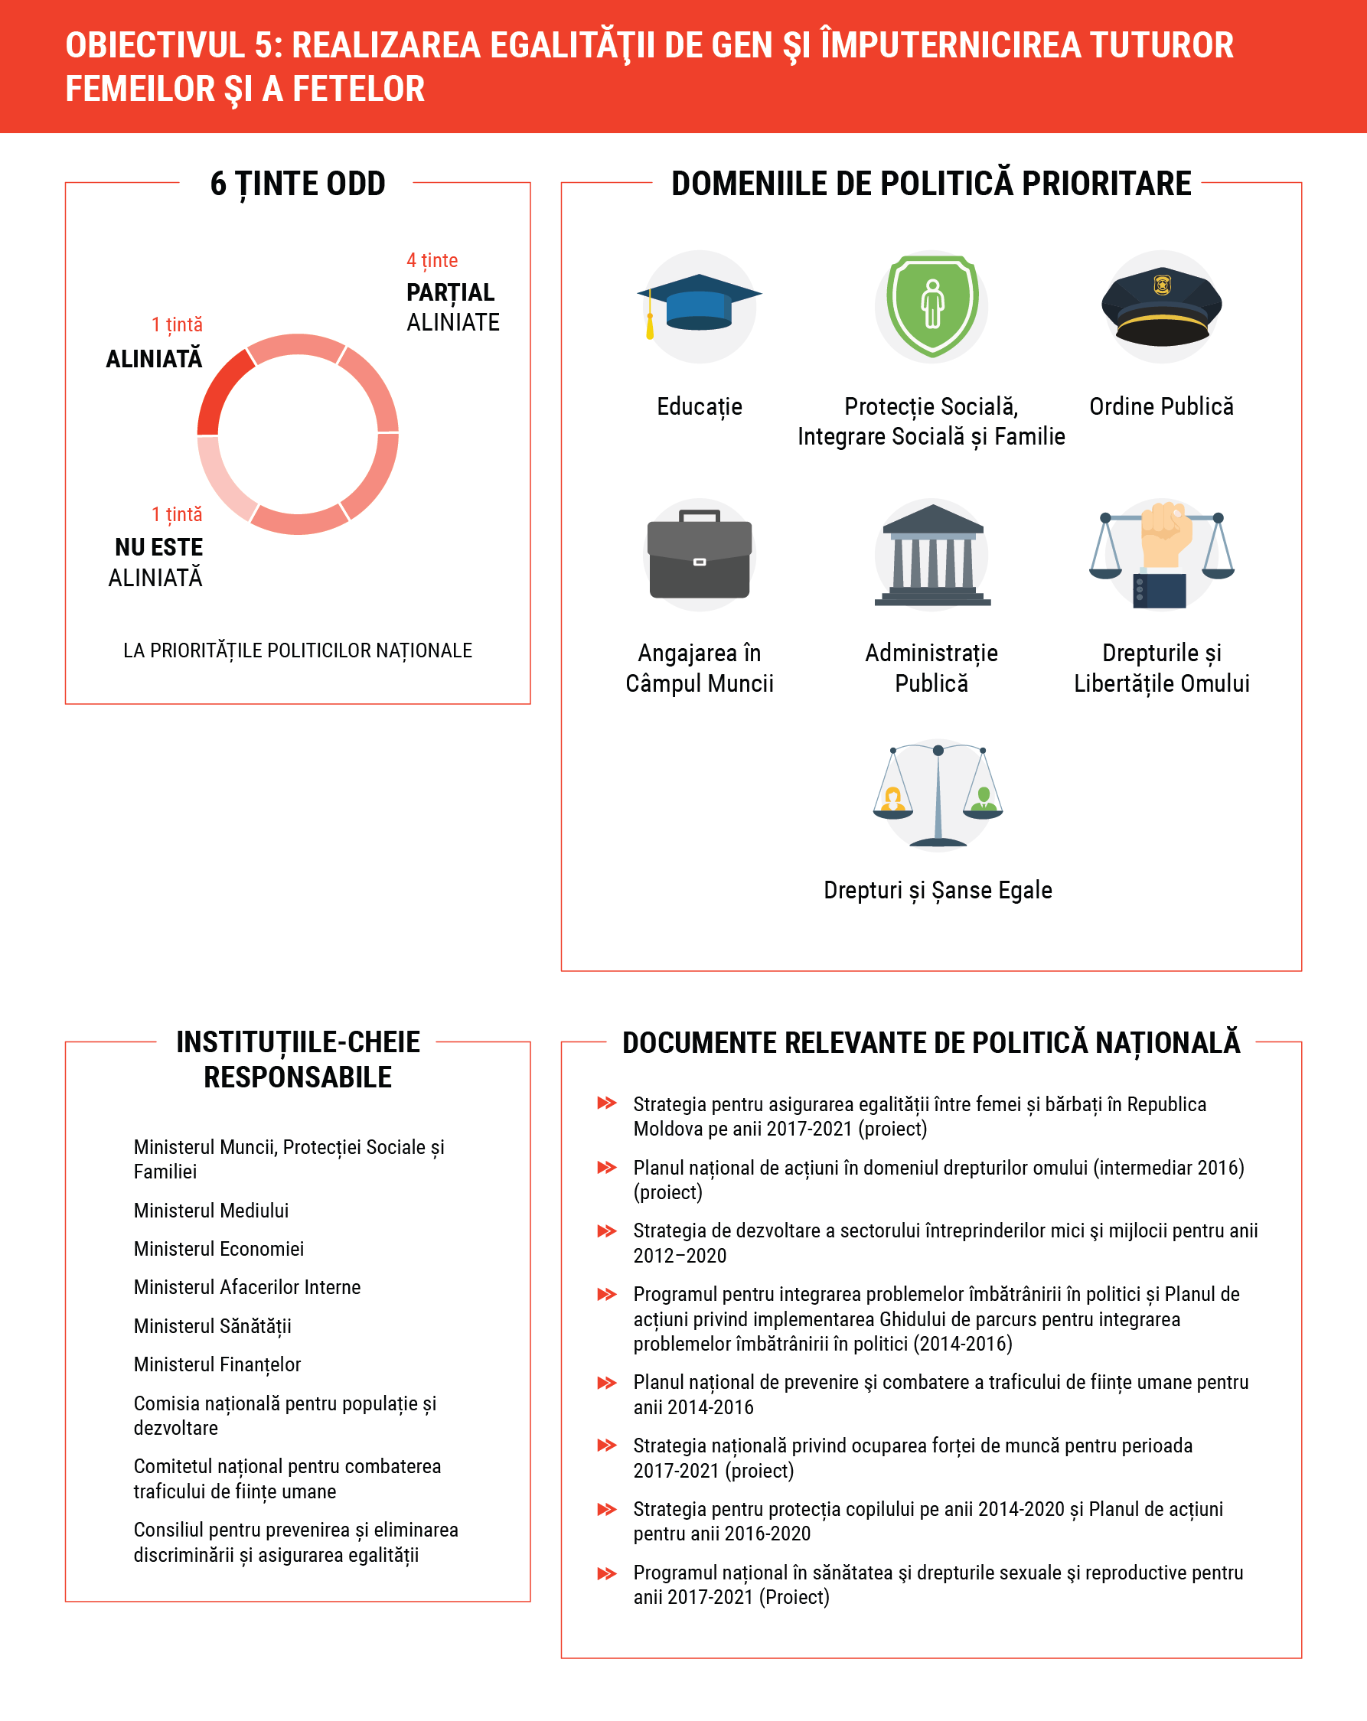

Similaritățile dintre ODD și prioritățile politicilor naționale
Cel de-al cincilea ODD reflectă esența necesităților și priorităților cheie ale femeilor ce țin de securitatea, integritatea și libertatea fizică, „voce” egală, participare și poziție de lider în procesul de luare a deciziilor în toate domeniile, egalitatea de şanse şi libertatea de alegere, accesul și controlul egal asupra tuturor resurselor și dreptul de proprietate asupra activelor. În acest sens, țintele abordează toate formele de discriminare împotriva femeilor și fetelor; eliminarea tuturor formelor de violență atît în domeniul public cît și privat, traficului, exploatării sexuale și altor tipuri de exploatare; căsătoriile juvenile, timpurii și forțate; recunoașterea și aprecierea îngrijirii neremunerate și a muncii casnice, pentru a asigura participarea femeilor la toate nivelurile de luare a deciziilor în viața politică, economică și publică și pentru a asigura accesul universal la sănătatea sexuală și reproductivă. Unul dintre cele mai importante documente de politici naționale care corespunde cu cel de-al 5-lea ODD este proiectul Strategiei naționale pentru asigurarea egalității între femei și bărbați în Republica Moldova pe anii 2017-2021, care este în proces de consultare finală, precum și Strategia privind eliminarea violenței împotriva femeilor, care urmează a fi elaborată (în special țintele 5.1 și 5.2), și proiectul Programului național în sănătatea şi drepturile sexuale şi reproductive pentru anii 2017-2021. Acesta este axat pe abilitatea femeilor și asigurarea egalității de șanse pentru femei și bărbați, prin asigurarea unei abordări complexe cu privire la combaterea stereotipurilor în societate și promovarea comunicării non-violente, consolidarea mecanismelor instituționale și juridice de promovare a femeilor în procesul de luare a deciziilor și de a asigura o abordare echitabilă în politicile de asigurare socială, în domeniul serviciilor de asistență socială și de sănătate.
Cea mai importantă corelație este între ținta 5.5. „Asigurarea participării depline și eficiente a femeilor și egalitatății de șanse la posturi de conducere la toate nivelurile de luare a deciziilor în viața politică, economică și publică" și proiectul de Strategiei naționale pentru asigurarea egalității între femei și bărbați în Republica Moldova pe anii 2017-2021, care conține un set de indicatori specifici și relevanți apropiați de cei la nivel global.
Există o serie de documente de politici sectoriale care reflectă angajamentul de a promova egalitatea de gen în diverse sectoare. Astfel, Strategia pentru protecția copilului pe anii 2014-2020 și Planul de acțiuni pe anii 2016-2020 au în vizor promovarea rolurilor egale ale părinților în creșterea copiilor. În același timp, Strategia de dezvoltare a sectorului întreprinderilor mici şi mijlocii pentru anii 2012–2020 este în conformitate cu al cincilea ODD, deoarece este axată pe facilitarea accesului femeilor la instruire și la resurse informaționale cu privire la antreprenoriat, pe promovarea spiritului antreprenorial în rândul femeilor și pe facilitarea accesului femeilor antreprenoare la resurse financiare. În mod similar, Planul național de prevenire şi combatere a traficului de ființe umane pentru anii 2014-2016 abordează problema discriminării femeilor ca fenomen asociat traficului de persoane.
Chiar dacă este în proces de elaborare în acest moment, Programul național în sănătatea şi drepturile sexuale şi reproductive pentru anii 2017-2021 pare să corespundă țintei 5.6 „Asigurarea accesului universal la sănătatea sexuală și reproductivă și la drepturile reproductive". Există, de asemenea, o intenție a Ministerului Muncii, Protecției Sociale și Familiei de a elabora o strategie privind combaterea violenței împotriva femeilor, care pare să corespundă țintei 5.2 „Eliminarea tuturor formelor de violență împotriva tuturor femeilor și fetelor în sferele publice și private”. Este foarte recomandată consolidarea aspectului legat de violență în Strategia privind egalitatea între femei și bărbați, decât elaborarea altor strategii conexe. Violența este în esență un efect al inegalității de gen, prin urmare este de la sine înțeles faptul că trebuie să fie abordată în strategia privind egalitatea de gen.
Nu există niciun angajament în ceea ce privește egalitatea de gen în Strategia Națională de Dezvoltare „Moldova 2020", cu toate că egalitatea de gen este considerată o problemă transversală.
În același timp, în conformitate cu capitolul 4 din Acordul de Asociere, Republica Moldova s-a angajat să armonizeze în 3 ani cadrul juridic național conform directivelor europene privind punerea în aplicare a principiului egalității de tratament între femei și bărbați în ceea ce privește munca, accesul la și livrarea bunurilor și serviciilor și de securitate socială.

Principalele diferențe identificate
Chiar dacă există un document de politici specific care cuprinde aproape în totalitate domeniile de politici expuse în al cincilea ODD (proiectul Strategiei naționale pentru asigurarea egalității între femei și bărbați), precum și o serie de alte documente de politici, majoritatea țintelor ODD sunt parțial aliniate la agenda națională de politici din două motive - (i) atât angajamentele naționale, cât și țintele ODD sunt prea pe larg formulate și (ii) abordarea diferită a problemei și maturitatea politicilor.
Atât angajamentele naționale, cât și țintele ODD sunt prea pe larg formulate. În conformitate cu obiectivul 5.1. „Eliminarea tuturor formelor de discriminare împotriva tuturor femeilor și fetelor de pretutindeni", unele documente de politici ar putea fi luate în considerare, care doar tangențial abordează câteva aspecte privind discriminarea fetelor și a femeilor. În același timp, proiectul Strategiei naționale pentru asigurarea egalității între femei și bărbați se concentrează în principal pe consolidarea cadrului normativ și instituțional, decât pe reducerea discriminării în sine.
Abordare diferită a problemei și maturitatea politicilor. Cel de-al cincilea ODD este axat în principal pe discriminarea fetelor și femeilor, ceea ce a fost relevant pentru documentele de politici anterioare în acest domeniu. Însă, la acest moment, discuțiile au avansat dincolo de discriminare, luând în considerare egalitatea dintre femei și bărbați într-un mod mai exhaustiv.
Ținta 5.3 Eliminarea tuturor practicilor dăunătoare, precum căsătoriile cu copii, timpurii și forțate, cât și mutilarea genitală a femeilor nu este reflectată în agenda națională, precum nu există evidențe că ar fi relevantă pentru Republica Moldova. Cu toate acestea, în timpul consultărilor naționale a fost exprimată opinia conform căreia căsătoriile cu copii și cele timpurii ar putea fi în continuare o practică în comunitatea romilor, deși Planul de acțiuni pentru susținerea populației de etnie romă (2016-2020) aprobat recent nu abordează această problemă.

Obiectivul 6: Asigurarea disponibilităţii şi managementului durabil al apei şi sanitaţie pentru toţi
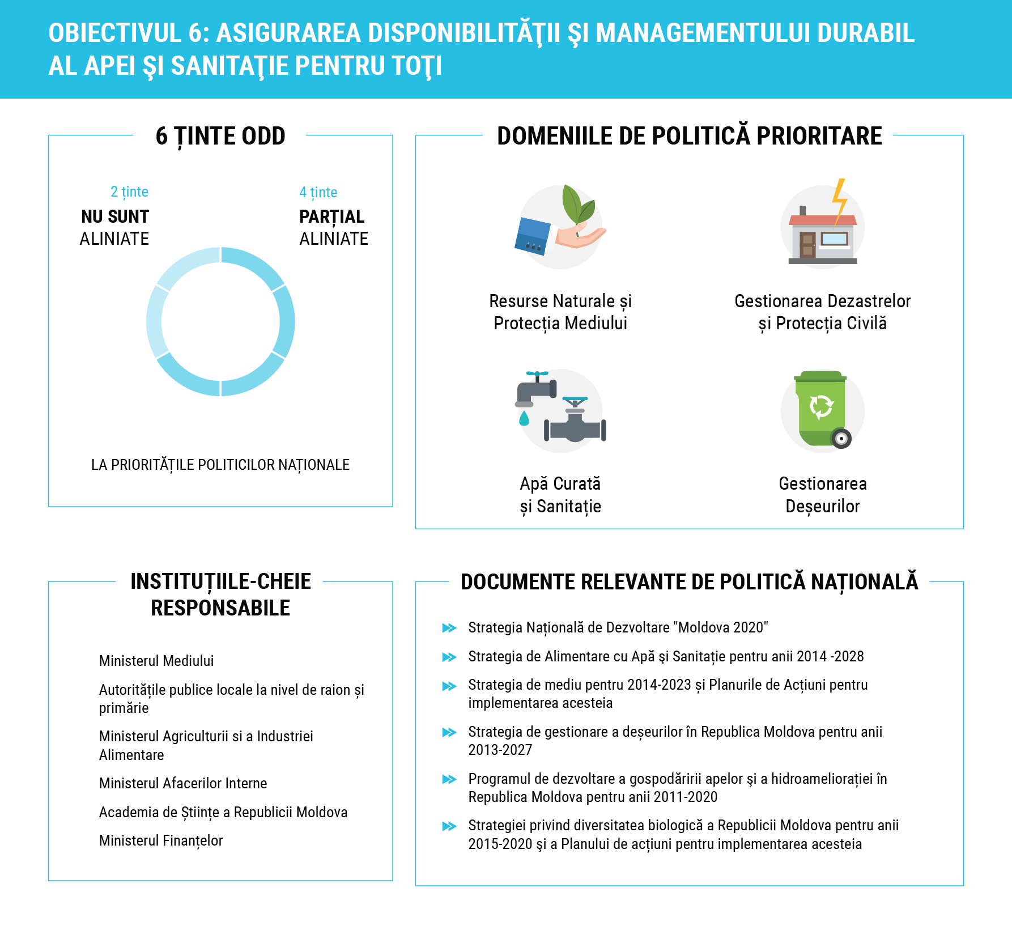

Bază comună cu prioritățile politicilor naționale
ODD 6 și țintele sale se axează pe furnizarea apei sigure și la prețuri accesibile, serviciile de salubrizare, minimizarea poluării apei din procesele industriale, creșterea eficienței utilizării apei în toate sectoarele economice și sociale, precum și sporirea protecției ecosistemelor legate de apă. Obiectivele încorporează, de asemenea, aspectele legate de gestionarea durabilă a resurselor de apă, inclusiv prin cooperare internațională adecvată și prin implicarea comunităților locale și regionale în gestionarea resurselor de apă.
Versiunea inițială a Strategiei Naționale de Dezvoltare „Moldova 2020 a inclus șapte priorități de dezvoltare, dar nici una referitoare la ODD 6. Versiunea actualizată a SND „Moldova 2020” a inclus dezvoltarea agricolă și rurală ca pe cea de a opta prioritate de dezvoltare , dar și aceasta abordează doar tangențial ODD 6, prin accentuarea conservării și purității resurselor de apă.
Totuși, o serie de strategii la nivel de sector abordează într-un mod mai direct țintele ODD 6. Aceste strategii diferă ca și orizonturi de planificare, dar acest aspect are un impact negativ mai mic în comparație cu calitatea și relevanța inegală a documentelor. Strategia de alimentare cu apă şi sanitație pentru anii 2014-2028 prevede asigurarea treptată a accesului la apa sigură și sanitație adecvată pentru toată populația și comunitățile din Republica Moldova (țintele 6.1 și 6.2). Aceasta include, de asemenea, o serie de indicatori de progres măsurabili și relevanți. Strategia mai are drept obiectiv să aplice planurile de siguranță a apei și să asigure conformitate cu cerințele de calitate prevăzute de Directiva 98/83 / CE privind calitatea apei destinate consumului uman.
În conformitate cu Strategia de mediu pentru 2014-2023 și Planul de acțiuni pentru implementarea acesteia, în 2023, 80 la suta din populație va avea acces la sistemele și serviciile sigure de aprovizionare cu apă, în timp ce 65 la suta din populație va fi asigurată cu sisteme și servicii de canalizare. Strategia promite, de asemenea, îmbunătățirea calității a cel puțin 50 la sută din apele de suprafață prin implementarea sistemului de management al bazinelor hidrografice.
Contrar strategiilor sectoriale anterioare, aceste două strategii de dezvoltare abordează un echilibru mai adecvat (chiar dacă nu perfect) între aprovizionarea cu apă sigură ca atare și prestarea serviciilor de canalizare în modul cel mai eficient din punct de vedere economic
Unul dintre obiectivele Strategiei de gestionare a deșeurilor pentru anii 2013-2027 este de a dezvolta pînă în anul 2027, un sistem integrat și economic eficient de gestionare a deșeurilor pentru a asigura protecția mediului și a sănătății. Cu toate acestea, nu există referiri explicite referitoare la îmbunătățirea calității apei prin reducerea poluării, depozitării și eliminării în mediu a materialelor periculoase (ODD 6.3)
Programul de dezvoltare a gospodăririi apelor şi a hidroameliorației în Republica Moldova pentru anii 2011-2020 este cel mai aproape de spiritul și scopul țintei 6.4 privind creșterea eficienței utilizării apei în toate sectoarele. Cu toate acestea, Programul pune accentul pe utilizarea apei doar în agricultură. Acesta se referă doar indirect la implementarea unui sistem eficient de gestionare a apei în conformitate cu standardele și normele UE privind normele tehnologice în domeniile managementului sectorului de apă și a gestionării durabile a apelor de suprafață și subterane.
Un document-cheie de planificare este Strategia de Mediu 2014-2024 și Planul de Acțiuni pentru implementarea acesteia. Strategia are ca scop extinderea ariilor naturale protejate și asigurarea gestionării durabile a acestora. În aceeași ordine de idei, Strategia privind diversitatea biologică a Republicii Moldova pentru anii 2015-2020 și Planul de Acțiuni pentru implementarea acesteia prevede asigurarea măsurilor de minimizare a degradării resurselor de apă şi a diversităţii biologice acvatice, precum şi identificarea măsurilor de protecţie a acestora prin elaborarea a două planuri de management al districtelor bazinelor acvatice aprobate. Aceste dispoziții sunt aliniate la țintele 6.5 și 6.6.
Două din strategiile sectoriale menționate mai au drept obiective să asigure o mai mare implicare a comunităților în gestionarea resurselor de apă. Îmbunătățirea și stimularea capacităților instituțiilor guvernamentale de a planifica și a programa în mod coerent dezvoltarea infrastructurii de apă și canalizare pentru toate comunitățile în baza unor criterii bine definite și transparente, inclusiv implicarea comunităților beneficiare, constituie un obiectiv specific al Strategiei privind aprovizionarea cu apă și sanitație. În același timp, prin intermediul Programului de dezvoltare a gospodăririi apelor şi a hidroameliorației în Republica Moldova pentru anii 2011-2020 Guvernul intenționează să crească numărul asociațiilor utilizatorilor de apă de până la 32 de unități. Să menționăm că, conform situației din 2011, nu existau asociații de utilizatori înregistrate.

Principalele diferențe identificate
Patru din cele șase ținte enumerate în ODD 6 sunt parțial aliniate cu agenda politicii naționale. Formularea ambiguă și imprecisă a obiectivelor naționale este unul dintre motivele din care considerăm că lipsește alinierea completă. Un exemplu este ținta 6.1, care, în formularea ONU este destul de explicită: „Până în 2030 de a realiza accesul universal și echitabil la apă potabilă sigură și la prețuri accesibile pentru toți”. Obiectivul național identificat în Strategia de alimentare cu apă și sanitație diferă semnificativ prin „asigurarea treptată a accesului la apă sigură și sanitație adecvată pentru toată localitățile și populația din Republica Moldova.” Termenul „treptat” utilizat în Strategie este ambiguu și imprecis.
Un alt neajunst este lipsa de coerență în formularea scopurilor politicii și obiective expuse în diferite strategii și suprapunerea strategiilor. În acest sens, putem să comparăm obiectivul mai mult general din Strategia de alimentare cu apă și sanitație cu obiectivele mai specifice din strategia de mediu, care se referă la asigurare până în anul 2023 a accesului pentru 80 la sută din populație la apă și pentru 65 la sută din populație la sisteme și servicii de canalizare. Chiar dacă Ministerul Mediului este în ambele cazuri principala agenție responsabilă, care strategie trebuie să prevaleze pentru monitorizarea progresului nu este pe deplin clar.
Trebuie remarcat faptul că ținta 6.4 referitoare la creșterea eficienței utilizării apei în toate sectoarele lipsește cu desăvârșire din agenda națională, având în vedere că Programul de nivel sectorial se concentrează în principal asupra sectorului agricol.
În cele din urmă, cu excepția referinței generale privind necesitatea de a conserva resursele de apă, „Moldova 2020” nu include nici un alt obiectiv relevant pentru ODD 6.

Obiectivul 7. Asigurarea accesului tuturor la energie la preţuri accesibile, într-un mod sigur, durabil şi modern
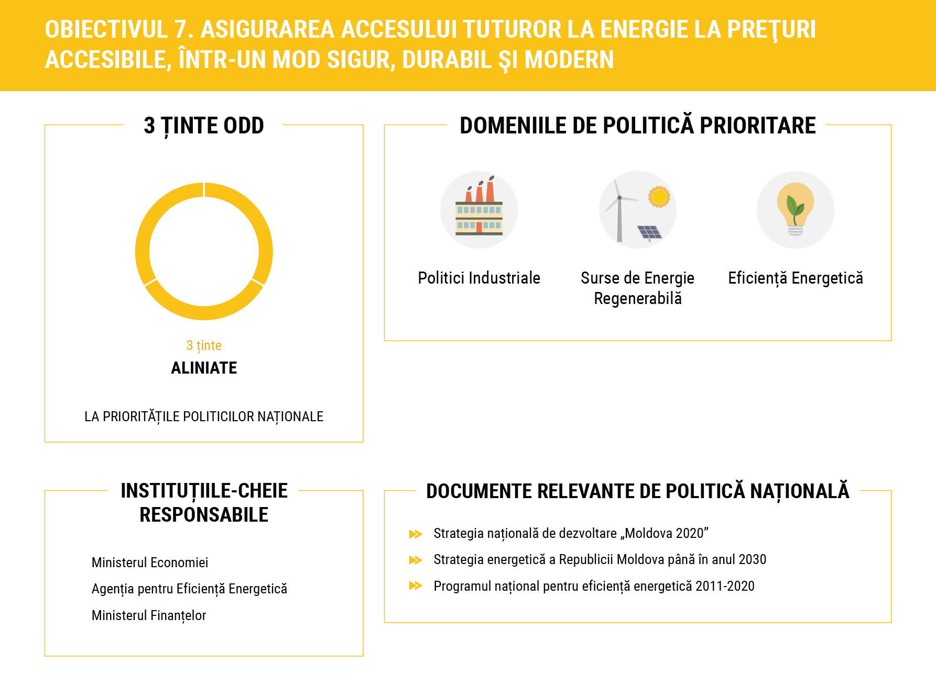

Bază comună cu prioritățile politicilor naționale
ODD 7 stabilește un număr mic de priorități de dezvoltare destul de precise și concentrate în domeniul energiei. Accentul principal este pus pe producția și utilizarea durabilă a energiei, precum și pe accesul echitabil la energie. Una dintre prioritățile declarate în Strategia Națională de Dezvoltare „Moldova 2020” este „Energia: furnizată sigur, utilizată eficient”. Conform acestui document, Guvernul Republicii Moldova își propune să creeze până în 2020, un sector energetic competitiv și eficient, care va oferi consumatorilor resurse energetice de calitate, în condiții accesibile și fiabile, va răspunde la provocările de creștere a prețurilor energiei, dependența de importurile de resurse energetice și impactul sectorului energetic asupra schimbărilor climatice. Viziunea strategică va fi realizată pe baza principiului competitivității și pe cel de liberalizare a pieței energetice.
Strategia energetică a Republicii Moldova până în anul 2030 și Programul Național pentru Eficiență Energetică 2011-2020 sunt principalele documente de planificare. Strategia energetică are mai multe obiective. Printre acestea se numără asigurarea securităţii aprovizionării cu gaze naturale prin diversificarea căilor şi surselor de aprovizionare, a tipurilor de purtător (gaz convenţional, neconvenţional, gaz natural lichefiat) şi prin depozite de stocare, concomitent cu consolidarea rolului Republicii Moldova de culoar de tranzit al gazelor naturale. De asemenea, aceasta prevede consolidarea rolului Republicii Moldova de culoar de tranzit al energiei electrice, prin construcţia unor noi linii de interconexiune, conectarea la sistemul ENTSO-E şi consolidarea reţelei interne de transport al energiei electrice. De asemenea, Strategia își propune crearea unei puternice platforme de generare a energiei electrice şi termice prin retehnologizare, încălzire centrală eficientă şi marketing performant.
Există, de asemenea, un accent puternic pe asigurarea cadrului legislativ, instituţional şi operaţional pentru o concurenţă reală, deschiderea efectivă a pieţei, stabilirea preţului pentru energie în mod transparent şi echitabil, integrarea pieţei energetice a Republicii Moldova în piaţa interna a UE. Strategia vizează, de asemenea, asigurarea cadrului instituţional modern şi competitiv pentru dezvoltarea industriei energetice. Toate aceste obiective specifice asigură o aliniere deplină a agendei naționale cu ținta 7.1 de a asigura, până în 2030, accesul universal la serviciile energetice accesibile, fiabile și moderne. Referitor la ținta ODD 7.2 care prevede „Până în 2030, creșterea semnificativă a ponderii energiei din surse regenerabile în mixul energetic global”, se poate spune că Republica Moldova are, de asemenea, un grad ridicat de aliniere la agenda globală. În conformitate cu Strategia energetică, prioritatea națională este de a asigura o utilizare sporită a surselor regenerabile de energie, în timp ce Programul Național pentru Eficiența Energetică oferă, de asemenea, un obiectiv specific pentru anul 2020 (20%). Ținta 7.3 stabilește „Până în 2030, de a dubla rata globală de îmbunătățire a eficienței energetice”. Vizavi de acest aspect, Strategia energetică are ca scop îmbunătățirea eficienței energetice, inclusiv prin introducerea rețelelor electrice inteligente. Programul Național oferă, din nou, o țintă specifică (20%) și prevede creșterea eficienței energetice în sectoarele prioritare, cum ar fi sectorul energetic ca atare, industria prelucrătoare, construcțiile și sectorul transporturilor. Acordul de asociere UE-Moldova include un întreg capitol 14 privind cooperarea energetică dintre cele două părți, care prevede, inclusiv, promovarea eficienței energetice, economisirea energiei și dezvoltarea surselor de energie din surse regenerabile prietenoase mediului ambiant.

Principalele diferențe identificate
În general, agenda națională de dezvoltare în acest domeniu are un grad foarte ridicat de corelare cu ODD 7. Aceasta se referă atât la concepte, cât și la semantică. Singura disonanța găsită este faptul că ODD 7.1 evidențiază importanța accesibilității financiare a energiei, precum și a producției și a consumului durabil, în timp ce agenda națională pune accentul mai mult dezvoltarea capacităților tehnice și a infrastructurii. În cazul obiectivului 7.3, formularea națională definește un nivel-țintă de eficiență energetică care urmează să fie atins, în timp ce cea globală, făcând apel la „dublarea ratei de îmbunătățire a eficienței energetice” reflectă, mai degrabă, o accelerare. Însă aceste diferențe reflectă pe deplin prioritățile strategice ale țării, în scopul de a asigura securitatea energetică. O altă problemă este, din nou, cea legată de diferențele în orizonturile de planificare. Strategia energetică a fost actualizată și țintește anul 2030, în timp ce Programul Național pentru Eficiență Energetică a fost adoptat numai pentru perioada până în anul 2020.

Obiectivul 8: Promovarea unei creşteri economice susţinute, deschise tuturor şi durabile, a ocupării depline şi productive a forţei de muncă şi a unei munci decente pentru toţi
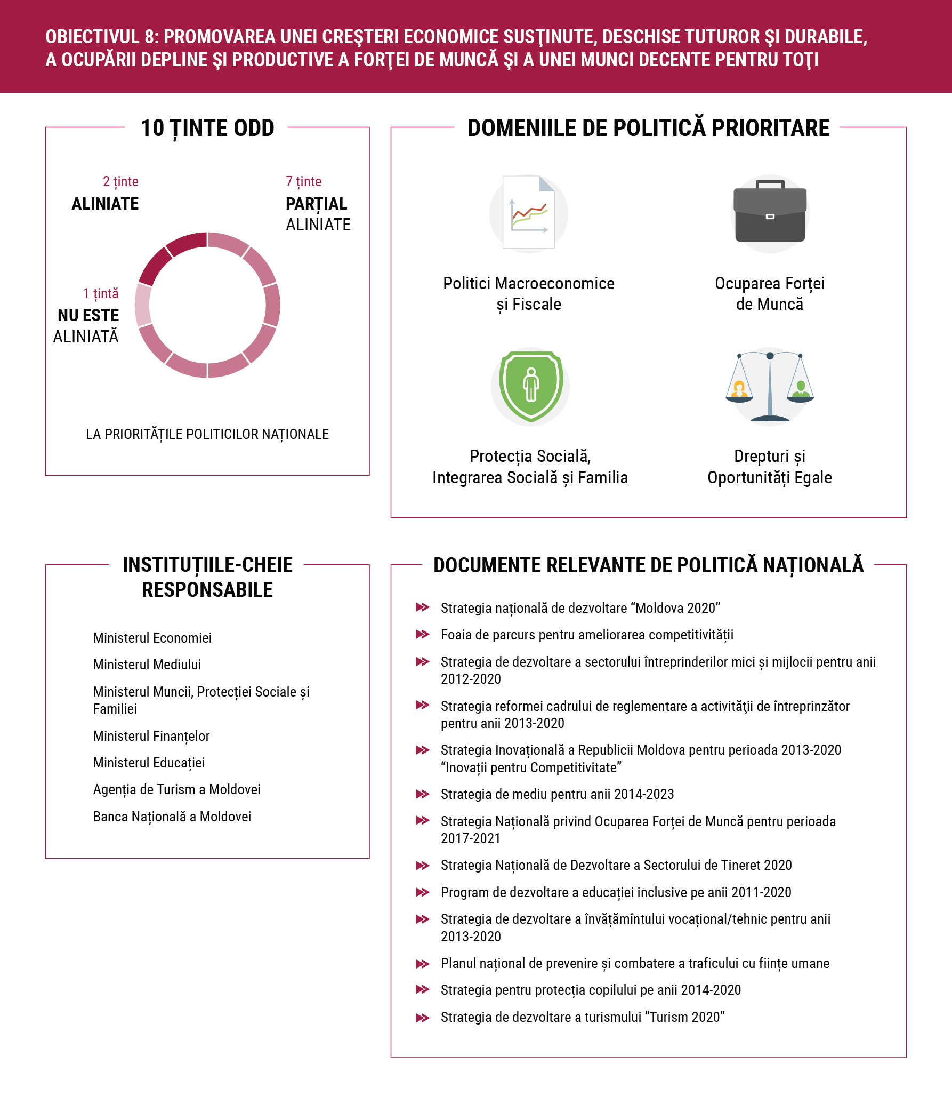

Similaritățile dintre ODD și prioritățile politicilor naționale
Cel de al optulea ODD este axat pe promovarea creșterii economice durabile prin creșterea productivității și a eficienței în utilizarea resurselor naturale, extinderea accesului la locuri de muncă decente pentru toți, încurajând inovațiile, promovarea turismului și facilitarea accesului la capital pentru toți. Această viziune este împărtășită în mare măsură de prioritățile politicilor interne cheie. Astfel, Strategia Națională de Dezvoltare "Moldova 2020" pune un accent deosebit pe dezvoltarea modelului de creștere economică pe o traiectorie sustenabilă, care ar implica o productivitate mai mare, mai multe exporturi, precum și locuri de muncă mai multe și mai bune (obiective 8.2 și 8.3). Aceeași strategie se axează pe o mai bună aliniere a sectorului educațional la nevoile economiei, îmbunătățirea climatului de afaceri, creșterea eficienței energetice și reducerea costurilor de finanțare (8.6).
Mai multe similarități există între ODD 8 și strategiile de dezvoltare sectoriale. Astfel, Foaia de parcurs pentru ameliorarea competitivității se axează pe dezvoltarea abilităților relevante de muncă pentru economia națională, în scopul de a asigura o mai mare productivitate și competitivitate. Acesta conține, de asemenea, prioritatea asigurării sistemului financiar stabil, care să conducă la un acces mai larg la finanțe.
Strategia pentru dezvoltarea sectorului IMM-urilor pentru 2012-2020 se axează pe îmbunătățirea climatului de afaceri, extinderea accesului IMM la finanțare, promovarea culturii antreprenoriale și stimularea inovațiilor în sectorul IMM-urilor (ținta 8.3). Strategia de mediu pentru 2014-2023 este în mare parte, în conformitate cu ODD 8, datorită obiectivului său cuprinzător legat de integrarea principiilor de protecție a mediului, dezvoltare durabilă, economie verde și adaptare la schimbările climatice în toate sectoarele economiei naționale (ținta 8.4). Din același motiv, Strategia de dezvoltare a turismului "Turism 2020" este aliniată ODD 8, deoarece este orientată spre stimularea dezvoltării activităților turistice în Republica Moldova prin dezvoltarea turismului intern și extern (ținta 8.9).

Principalele diferențe identificate
Majoritatea obiectivelor enumerate în ODD 8 sunt corelate doar parțial cu agenda națională de politici. Cele mai frecvente cauze ale discrepanțelor sunt legate de dezagregarea insuficientă, accent diferit a priorităților de politici (în funcție de particularitățile de țară) sau chiar lipsa unei reflectări în documentele de politici.
Dezagregare insuficientă. Anumite ținte din ODD 8 pun un accent deosebit pe egalitatea de gen și abilitarea persoanelor cu handicap, tineri și/sau migranți (țintele 8,5; 8,6; 8,7 și/sau 8,8), în timp ce politicile interne tind să rămână la un nivel mai agregat, fără o careva prioritizare specifica pe anumite grupuri de populație. Un exemplu relevant în acest caz este Strategia de dezvoltare a învăţămîntului vocaţional/tehnic pe anii 2013-2020, a cărei unul dintre obiective este de a crește atractivitatea și accesul la educație și formare profesională, astfel încât numărul de studenți înscriși să crească cu 10% până în 2020 , fără vreo mențiune în legătură cu vârsta, sexul sau alte profiluri ale studenților.
Accent diferit al priorităților de politici
De exemplu, în timp ce ținta 8.10 este axată pe rezultatul unei anumite politici (Consolidarea capacității instituțiilor financiare interne să încurajeze și să extindă accesul la servicii bancare, asigurări și servicii financiare pentru toți), Foaia de parcurs pentru ameliorarea competitivității a Republicii Moldova pune accentul pe factorul declanșator (Asigurarea integrității și stabilității sistemului financiar al Republicii Moldova). Alt exemplu de accent diferit de politică este legat de ținta 8.6, (...) să reducă în mod substanțial proporția tinerilor care nu sunt antrenați în muncă, educație sau formare, care este, de asemenea, un rezultat al unei politici, în timp ce Strategia de dezvoltare a sectorului de tineret 2020 este orientată spre abilitarea economică și antreprenorială a tinerilor, care este declanșatorul pentru schimbările sociale și economice necesare. Este demn de menționat, însă, că în ciuda acestor diferențe în accentul politicii, obiectivele menționate sunt, în general, în concordanță cu documentele interne de politici. Singura diferență este că, foarte des, ODD-urile se concentrează pe rezultatele finale ale unei anumite politici (sau unui set de politici), în timp ce documentele interne de politici se concentrează pe instrumentele necesare pentru a atinge obiectivele stabilite de ODD-uri.
Lipsa de reflecție în agenda politică internă. Țina 8.8 nu este reflectată în agenda politicilor naționale: De a proteja drepturile de muncă și de a promova un mediu de lucru sigur și securizat pentru toți lucrătorii, inclusiv lucrătorii migranți, în special femeile migrante, precum și acei în condiții precare de muncă. Acest obiectiv este doar marginal reflectat în Strategia Națională de Ocupare a Forței de Muncă pentru 2017-2021: una dintre acțiunile sale este legată de îmbunătățirea cadrului legal și instituțional pentru sistemele de management a securității și sănătății în muncă (SSM) (acțiune 3.3.3) și în ciuda relevanței și importanței sale pentru Moldova, după cum reiese din consultările naționale. Cu toate acestea, lipsește un document clar de politici cu privire la punerea în aplicare a SSM în Moldova.

Obiectiv 9. Construirea unor infrastructuri rezistente, promovarea industrializării durabile şi încurajarea inovaţiei
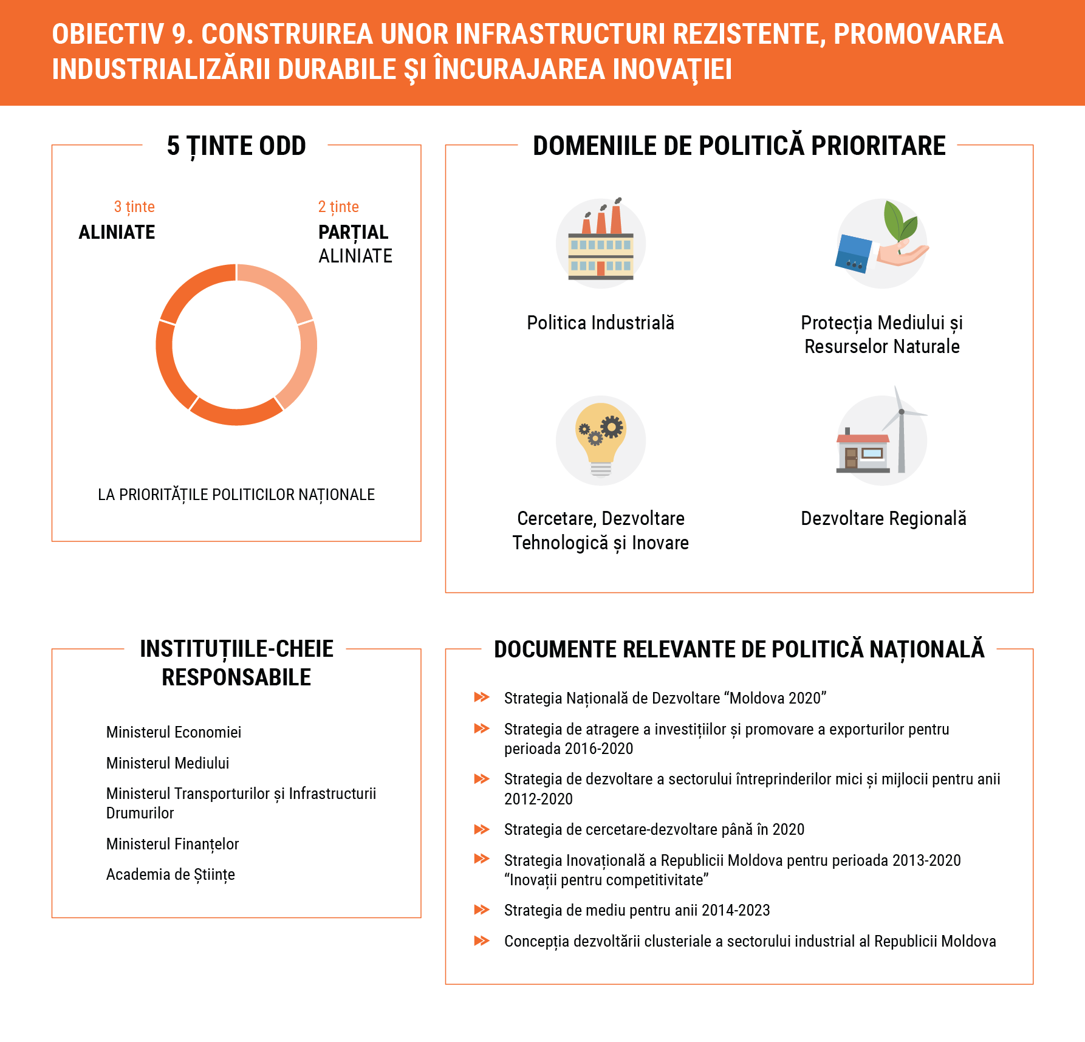

Similaritățile dintre ODD și prioritățile politicilor naționale
Per total, al ODD 9 are multe elemente comune cu agenda națională de politici, dat fiind faptul că infrastructura, industria și inovațiile sunt recunoscute printre prioritățile politice cheie în Moldova. Strategia Națională de Dezvoltare "Moldova 2020" prioritizează în favoarea dezvoltării infrastructurii drumurilor naționale și locale, în scopul de a reduce costurile de transport; de asemenea, subliniază prioritatea reducerii costurilor financiare care ar facilita accesul IMM-urilor și ale altor întreprinderi, și contribuie implicit la realizarea ODD 9.
Acest obiectiv este, de asemenea, reflectat parțial în strategiile sectoriale relevante. În special, dezvoltarea infrastructurii industriale, de transport și a infrastructurii de afaceri se declară ca scop în Strategia de atragere a investițiilor și promovare a exporturilor pentru 2016-2020, precum și în Strategia de transport și logistică pe anii 2013-2022. Dezvoltarea generală a sectorului industrial este un obiectiv declarat în Concepția dezvoltării clusteriale a sectorului industrial al Republicii Moldova. Obiectivele legate de dezvoltarea industrială durabilă și eficiența alocării resurselor "sunt reflectate în Strategia de Mediu pentru anii 2014-2023. Obiectivele legate de dezvoltarea sectorului inovațiilor "sunt incluse în două strategii paralele: (i) Strategia Inovațională pentru perioada 2013-2020 "Inovații pentru competitivitate", și (ii) Strategia de cercetare-dezvoltare până în 2020. Nu în ultimul rând, obiectivele legate de dezvoltarea întreprinderilor la scară mică, facilitarea accesului acestora la finanțare și integrarea acestora în lanțurile valorice și piețe se corelează cu Strategia pentru dezvoltarea sectorului întreprinderilor mici și mijlocii pentru anii 2012-2020, care are obiective similare.

Principalele diferențe identificate
În ciuda corelației dintre prioritățile celui de-al nouălea ODD și politicile naționale la nivel strategic, apar o serie de diferențe în cazul în care intrăm în mai multe detalii. Principalele motive de discrepanțe sunt legate de faptul că anumite ținte din ODD 9 sunt prea ambițioase în comparație cu capacitățile financiare ale Moldovei, iar multe ținte sunt formulate prea larg și complex.
Unele ODD-uri sunt prea ambițioase în comparație cu capacitățile financiare ale Moldovei Un exemplu relevant în acest sens este obiectivul 9.1, "Dezvoltarea unei infrastructuri de calitate, fiabile, durabile și rezistente (...), cu accent pe acces echitabil și accesibil pentru toți". Acest obiectiv este greu de realizat pentru Moldova, cel puțin în următorii 5-7 ani - orizontul documentelor cheie de planificare a politicilor în acest domeniu. Prin urmare, Guvernul Republicii Moldova a adoptat o abordare mai fezabilă, concentrându-se asupra aspectelor economice, mai degrabă decât pe componentele sociale. Astfel, Strategia de atragere a investițiilor și promovare a exporturilor pentru anii 2016-2020 are ca scop creșterea calității sectoarelor principale industriale, de transport și infrastructurii de facilitare a comerțului care deservește sectoarele orientate spre export. Strategia de Transport și Logistică pentru anii 2013-2022 tratează, de asemenea, infrastructura de transport în principal în scopuri economice (mobilitatea forței de muncă și comerțul), având obiectivul de a realiza un sistem de transport și logistică eficient, care sprijină necesitățile cetățenilor pentru mobilitate și care facilitează comerțul intern și pe piețele internaționale, luându-se în considerație rolul pe care Republica Moldova îl poate juca ca o legătură între țările UE și CSI. Un caz similar este obiectivul 9.5, care are ca scop "(...) creșterea substanțială a numărului de lucrători în domeniul de cercetare și dezvoltare la 1 milion de oameni și a cheltuielilor publice și private în domeniul de cercetare și dezvoltare". Strategia Inovațională 2013-2020 "Inovații pentru competitivitate" pune în principal accentul pe creșterea capacității firmelor de a inova și de a absorbi inovațiile, cu accent redus pe creșterea investițiilor publice în acest domeniu. În general, din cauza constrângerilor financiare, multe strategii naționale sunt mai puțin intervenționiste din perspectiva guvernului, fiind axate pe abilitarea firmelor private de a contribui la dezvoltarea economică.
Multe ODD-uri sunt formulate prea larg și complex. Aceasta ține în principal de obiectivele care conțin, atât factorii de declanșare, cât și rezultatele dorite în aceeași propoziție, fapt diferă de modul în care sunt formulate prioritățile interne. De exemplu, ținta 9,2 începe cu un rezultat - "Promovarea industrializării durabile și incluzive (...)", și se termină cu factorii de rezultate/de declanșare - "(...), până în 2030, de a crește semnificativ cota ocupării forței de muncă și a produsului intern brut al industriei, în conformitate cu circumstanțele naționale, și de a dubla cota sa în țările cel mai puțin dezvoltate". În același timp, documentul intern de politici, Concepția de dezvoltare clusterială a sectorului industrial al Republicii Moldova, se axează pe un nivel mai strategic/macro - "Intensificarea dezvoltării sectorului industrial și creșterea acestui în economia națională, prin consolidarea eforturilor manageriale și organizatorice, cu sprijinul inovațiilor și creșterea competitivității industriilor mari, precum și a IMM-urilor."

Obiectiv 10. Reducerea inegalităţilor în interiorul ţărilor şi de la o ţară la alta
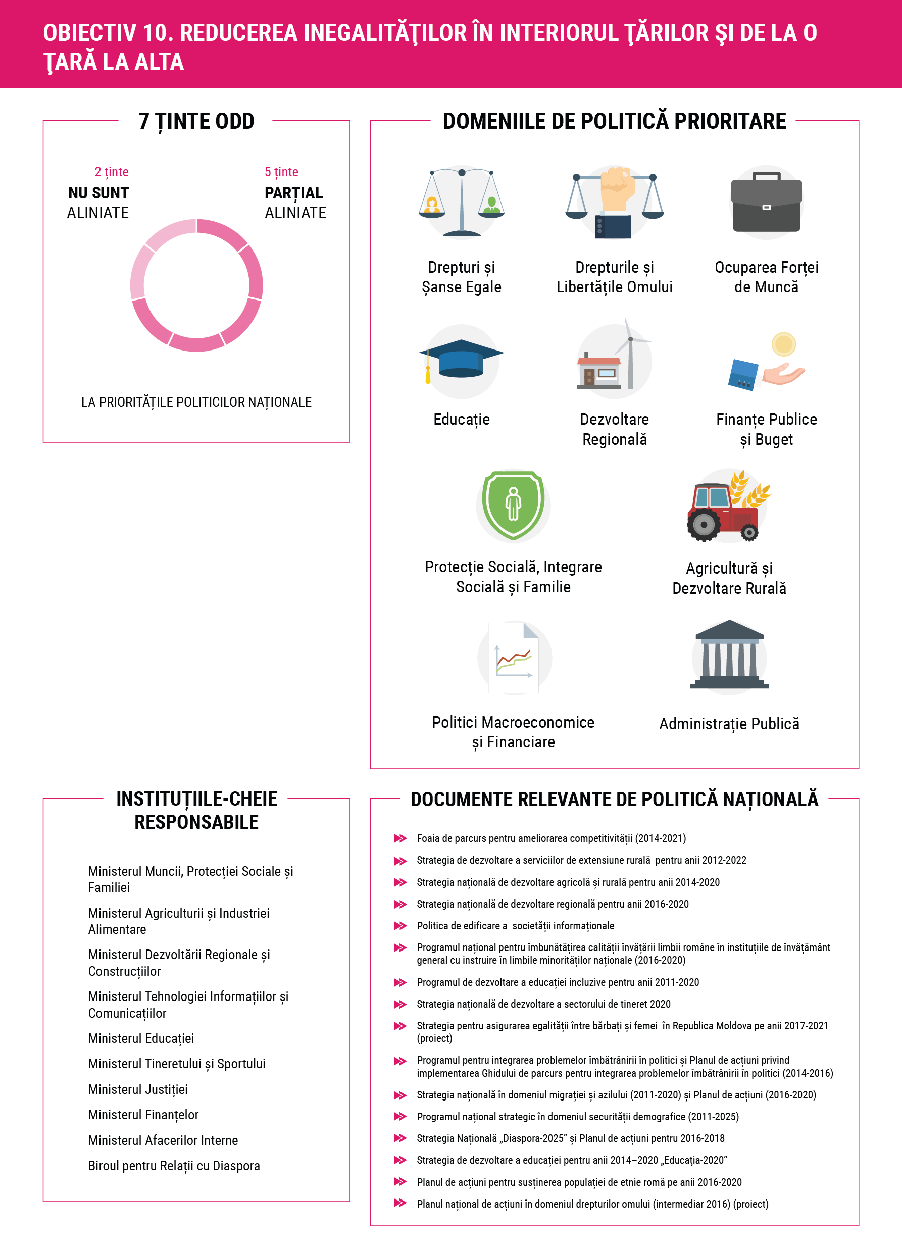

Similaritățile dintre ODD și prioritățile politicilor naționale
Al zecelea ODD are, în general, o bază comună cu agenda națională de politici, deoarece Guvernul în mod tradițional tinde să se concentreze pe probleme sociale, „reducerea inegalității" și „integrarea unor segmente specifice de populație" aflându-se la baza mai multor documente de politici. Acesta este motivul din care atât de multe documente de politici și instituții sunt considerate relevante pentru acest ODD. În mare măsură, obiectivul corespunde obiectivului general al Strategiei Naționale de Dezvoltare „Moldova 2020" - Asigurarea dezvoltării economice calitative și, implicit, reducerea sărăciei.
În același timp, obiectivul este reflectat parțial într-o mulțime de strategii sectoriale, care vizează reducerea inegalității între regiunile țării, precum și între diferite categorii ale populației. Astfel, Strategia națională de dezvoltare regională (2016-2020) și Strategia națională de dezvoltare agricolă și rurală (2014-2020) se axează pe îmbunătățirea standardelor de viață în zonele rurale și asigurarea unei dezvoltări echilibrate și durabile în toate regiunile de dezvoltare.
În ceea ce privește inegalitățile între diferite categorii de populație, există mai multe documente de politici parțial aliniate în ceea ce privește includerea profesională a diferitor categorii pe piața muncii. În conformitate cu ținta 10.2 există 11 documente de politici privind incluziunea persoanelor în baza originii (Strategia națională de dezvoltare agricolă și rurală 2014-2020 și Strategia națională de dezvoltare regională 2016-2020), etniei (Programul național pentru îmbunătățirea calității învățării limbii române în instituțiile de învățământ general cu instruire în limbile minorităților naționale (2016-2020) și Planul de acțiuni pentru susținerea populației de etnie romă 2016-2020), vârstei (Strategia națională de dezvoltare a sectorului de tineret 2020 și Programul pentru integrarea problemelor îmbătrânirii în politici și Planul de acțiuni privind punerea în implementarea Ghidului de parcurs pentru integrarea problemelor îmbătrânirii în politici 2014-2016), genului (Strategia națională pentru asigurarea egalității între femei și bărbați 2017-2021), dizabilităților (Programul de dezvoltare a educației incluzive 2011-2020), și statutului economic (Foaia de parcurs pentru ameliorarea competitivității 2014 -2021).

Principalele diferențe identificate
Deși există unele similarități între țintele celui de-al zecelea ODD și cadrul strategic de politici naționale, există unele diferențe în urma analizei în detaliilor, motivele principale fiind: (i) ținta ODD este prea ambițioasă în raport cu situația actuală și capacitățile financiare ale Moldovei; (ii) nivelul de dezagregare a țintei și rezultatele scontate și (iii) o ușoară contradicție în formulare între ținta ODD și prioritățile naționale.
Ținta ODD este prea ambițioasă în raport cu situația actuală și capacitățile financiare ale Moldovei. De exemplu, ținta 10.1 „Pana în 2030, realizarea și susținerea în mod progresiv a creșterii veniturilor pentru 40 la sută din limita de jos a populației, la o rată mai mare decât media națională". Agenda națională prevede în mod special creșterea veniturile populației din zonele rurale (unde este cea mai săracă parte a populației), pentru o parte redusă a populației (beneficiarii serviciilor de extensiune) și la o rată mai mică. În special, Strategia de dezvoltare a serviciilor de extensiune rurală (2012-2022) prevede obiectivul de a crește veniturile beneficiarilor serviciilor de extensiune rurală cu 15% anual. Alte documente relevante pentru acest obiectiv conțin obiective prea largi, care nu neapărat vor crea condiții suficiente pentru atingerea obiectivului: „crearea locurilor de muncă atractive și creșterea eficienței muncii" și "„creșterea oportunităților de angajare în sectorul non-agricol și sporirea veniturilor populației în zone rurale".
Nivelul de dezagregare a țintei și rezultatele scontate. Un exemplu relevant este ținta 10.2. „Până în 2030, abilitarea și promovarea incluziunii sociale, economice și politice a tuturor, indiferent de vârstă, sex, dizabilitate, rasă, etnie, origine, religie sau statut economic sau de altă natură". Chiar dacă există 11 documente de politici naționale considerate a fi relevante pentru ținta respectivă, acestea nu acoperă întreaga gamă de categorii și nici nu abordează pe deplin toate problemele din interiorul unei anumite categorii. De exemplu, există un obiectiv național de integrare sociolingvistică a elevilor alolingvi prin studierea disciplinelor școlare în limba română, dar nu și alte obiective pentru promovarea și abilitarea minorităților. De asemenea, există un obiectiv de promovare a educației incluzive pentru copiii cu dizabilități, dar nici un alt obiectiv care ar aborda, în general, integrarea persoanelor cu dezabilități și nu doar în educație.
O ușoară contradicție în formulare între ținta ODD și prioritățile naționale, chiar dacă impactul preconizat pare să fie similar. De exemplu, ținta 10.7. „Facilitarea migrației și mobilității ordonate, sigure, regulate și responsabile a persoanelor, inclusiv prin implementarea unor politici de migrație planificate și bine gestionate", pare a fi în contradicție cu „Contracararea și reducerea exodului de creiere, emigrarea tinerilor, femeilor ...", astfel cum este menționat în Strategia națională în domeniul migrației și azilului (2011-2020) sau „Prioritizarea politicilor de stimulare a natalității, reducerea morbidității și mortalității, a migrației, în vederea diminuării declinului demografic", după cum este precizat în Programul național strategic în domeniul securității demografice (2011-2025).
Ținta 10.3 „Asigurarea oportunităților egale și reducerea inegalității rezultatelor, inclusiv prin eliminarea legilor, politicilor și practicilor discriminatorii, și promovarea legislației, politicilor și acțiunilor corespunzătoare în acest sens" și ținta 10.4 „Adoptarea politicilor, în special fiscale, salariale și de protecție socială, și realizarea progresivă a unei egalități sporite" sunt relevante pentru Republica Moldova, însă nu sunt reflectate în cadrul național de politici.
Ținta 10.5. „Perfecționarea reglementării și monitorizării piețelor și instituțiilor financiare globale și consolidarea implementării acestor reglementări" și ținta 10.6. „Asigurarea reprezentării și a vocii consolidate pentru țările în curs de dezvoltare în procesele decizionale din cadrul instituțiilor economice și financiare internaționale globale pentru a oferi instituții mai eficiente, credibile, responsabile și legitime" nu sunt reflectate și cel mai probabil nu sunt relevante pentru agenda națională întrucât acestea sunt relevante pentru țările dezvoltate și instituțiile internaționale.

Obiectiv 11. Dezvoltarea oraşelor şi a aşezărilor umane pentru ca ele să fie deschise tuturor, sigure, reziliente şi durabile
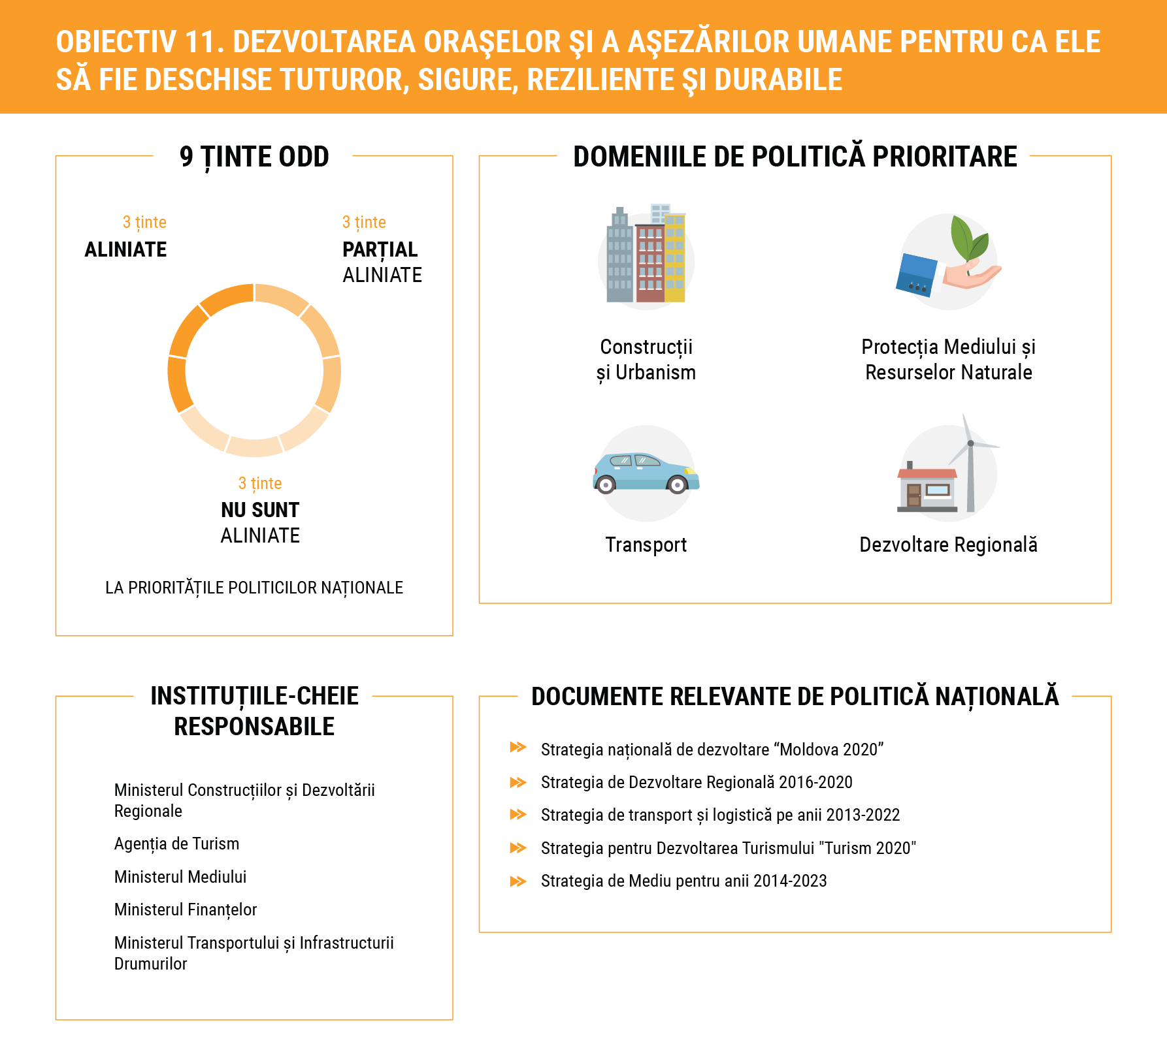

Similaritățile dintre ODD și prioritățile politicilor naționale
O parte din țintele celui de-al unsprezecelea ODD sunt strâns corelate cu prioritățile politicilor interne. Ținta 11.2, care este axată pe furnizarea de sisteme de transport sigure, la prețuri accesibile, și durabile, se reflectă parțial în Strategia națională de dezvoltare "Moldova 2020" - "Creșterea investițiilor publice în infrastructura de drumuri naționale și locale, în scopul de a reduce costurile de transport și de a crește viteza de acces". Același obiectiv este parțial integrat în Strategia pe transport și logistică pentru 2013-2022, care urmărește "Asigurarea unei infrastructuri rutiere adecvate și furnizarea serviciilor de transport rutier în condiții de siguranță și calitate". Principala diferență este legată de faptul că ODD-ul 11.2 pune un accent deosebit pe "nevoile celor în situații vulnerabile, femei, copii, persoane cu handicap și persoanele în etate", în timp ce documentele interne de politici nu menționează în mod explicit aceste categorii de populație. Prin urmare, este mult de lucrat la capitolul sinergiei între Agenda 2030 și politicile interne în acest domeniu.
O altă corelație se găsește între ținta 11.6, care este axată pe asigurarea calității aerului și gestionarea deșeurilor și Strategia de mediu pentru anii 2014-2023, care conține două obiective relevante distincte: (i) crearea unui sistem integrat de management al calității aerului, reducerea de poluanți a emisiilor în atmosferă cu 30% până în 2023 și a emisiilor de gaze cu efect de seră cu cel puțin 20% până în 2020 în raport cu scenariul de bază; și (ii) crearea sistemelor de deșeuri și de gestionare a substanțelor chimice integrate, care ar contribui la o reducere de 30% a cantității de deșeuri depozitate și o creștere cu 20% a ratei de reciclare până în 2023.

Principalele diferențe identificate
Diferențele între cel de-al unsprezecelea ODD și agenda națională de politici sunt determinate de trei motive principale: (i) unele ținte, la anumite aspecte, sunt în contradicție cu prioritățile politicii naționale; (ii) unele ținte sunt prea ambițioase în ceea ce privește resursele financiare necesare; și (iii) documentele relevante de politici nu au un accent special pe dezagregarea în funcție de diferite grupuri de populație.
Contradicții între ODD-uri și prioritățile naționale de politici. Prima sursă de diferențe rezidă în ținta 11.3, care se concentrează pe urbanizare. Acesta este un obiectiv politic complicat pentru Moldova, deoarece în Strategia Națională de Dezvoltare "Moldova 2020", una dintre principalele opt priorități de dezvoltare ale țării este dezvoltarea rurală durabilă. Prin urmare, merge într-o ușoară contradicție cu ținta 11.3. În același timp, cadrul de planificare strategică internă vine un pic în contradicție cu privire la acest domeniu de politici, deoarece contrar Strategiei naționale de dezvoltare, Strategia de dezvoltare regională 2016-2020 pare să fie în concordanță cu obiectivul 11.3. Aceasta urmărește obiectivul: "Consolidarea rețelei centrelor urbane, prin: 1) Identificarea continuă a pilonilor de creștere urbană, inclusiv determinarea extinderii potențiale și teritoriale a impactului orașelor; și 2) Crearea unor mecanisme de consolidare a orașelor", în funcție de polii de creștere selectați."
Constrângeri financiare. Cea de a doua sursă-cheie a diferențelor este legată de faptul că, din cauza constrângerilor financiare, mai multe ținte din ODD 11 nu au fost încă suficient reflectate în documentele naționale de politici. Exemplele cele mai relevante sunt ținta 11,1, care este axată pe accesul la locuințe pentru toți, ținta 11,5, care se concentrează pe reducerea costurilor umane, ca urmare a unor dezastre naturale (în afară de constrângeri financiare, un alt motiv este legat de probabilitatea relativ scăzută de dezastre naturale destructive în Moldova), și ținta 11,7, care este axată pe furnizarea accesului universal la spații verzi și publice.
Constrângeri de dezagregare. Cea de a treia sursă importantă de diferențe este legată de dezagregarea insuficientă în documentele de planificare a politicilor interne în funcție de sex, vârstă, venit sau condițiile de sănătate ale beneficiarilor de politici. De exemplu, obiectivele 11,2, 11,5 și 11,7, se focusează asupra femeilor, copiilor, persoanelor în vârstă, săracilor și persoanelor cu handicap. Nici una dintre strategiile naționale analizate nu specifică prioritățile politice la aceste niveluri de dezagregare.

Obiectivul 12. Asigurarea unor tipare de consum şi producţie durabile
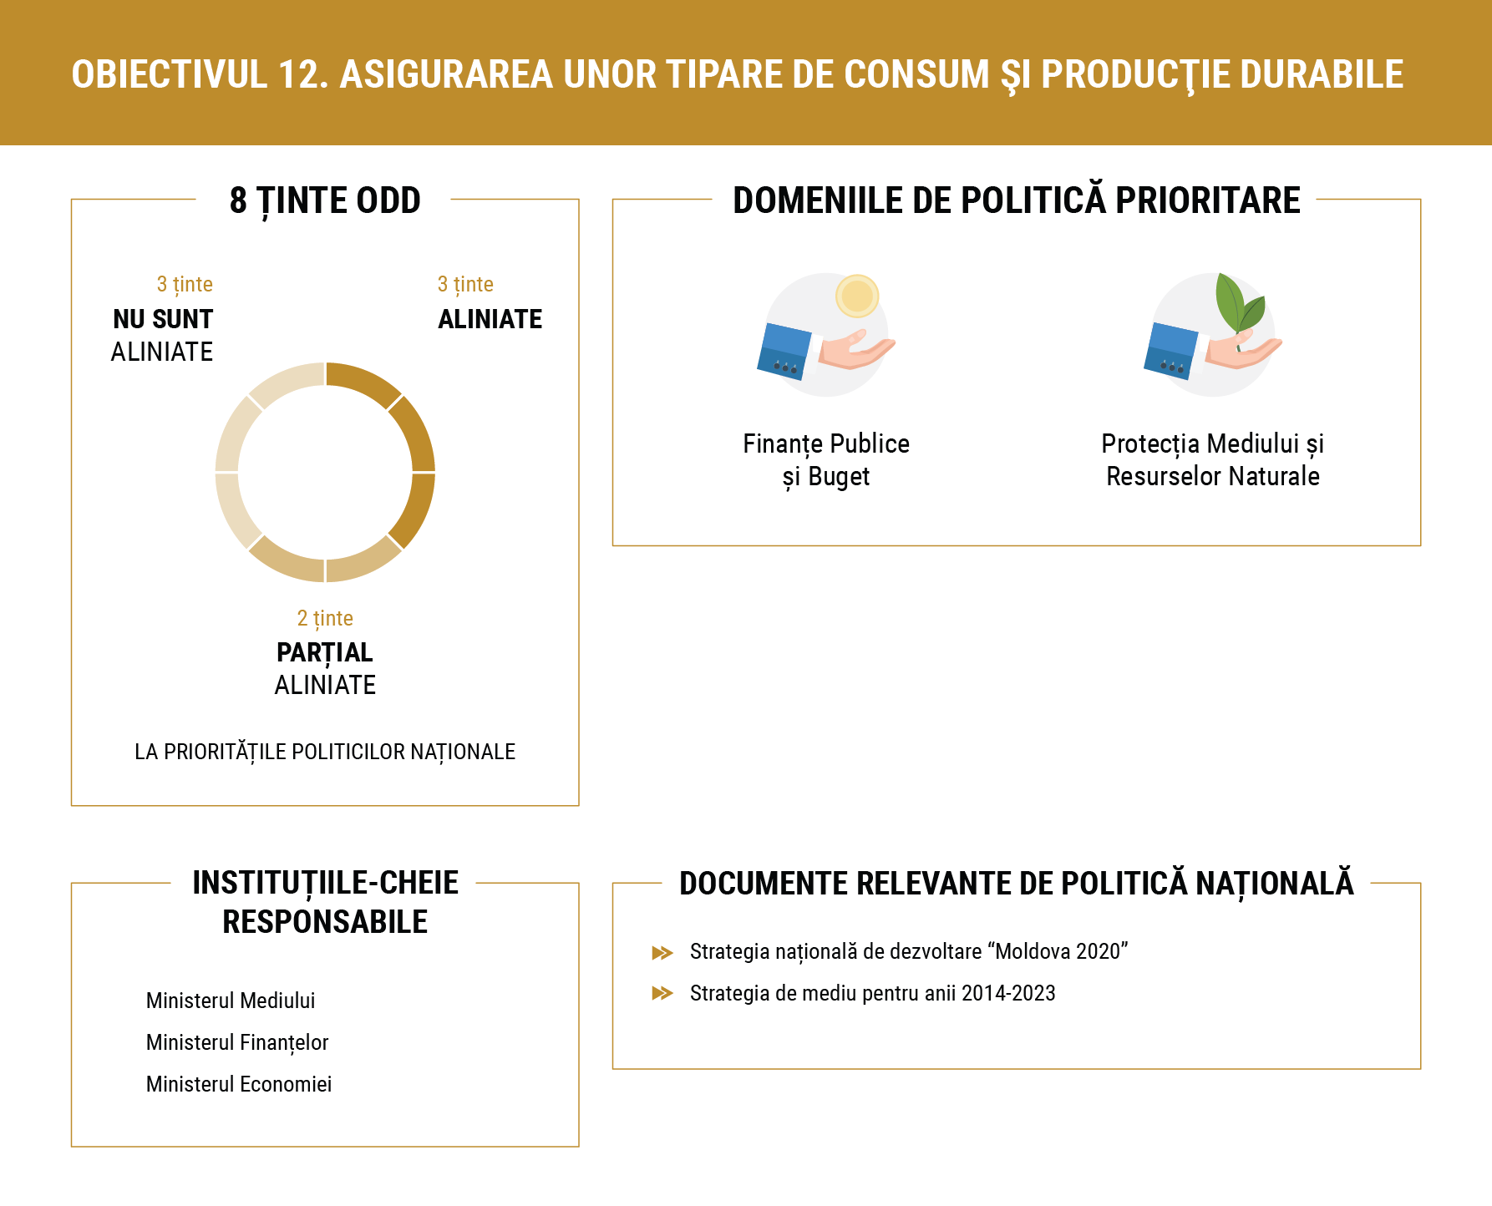

Similaritățile dintre ODD și prioritățile politicilor naționale
Cea mai importantă similitudine între Strategia națională de dezvoltare "Moldova 2020", și al doisprezecelea ODD se datorează accentului său pe reconcilierea dintre nevoia de dezvoltare economică accelerată și de protecție a mediului, în conformitate cu standardele europene. Acest obiectiv este în concordanță cu ținta 12,1, care la nivel strategic se axează pe promovarea politicilor durabile de consum și producție.
La nivel sectorial, cel mai relevant document de politici este strategia de mediu pentru 2014-2023. Aceasta are cel puțin patru priorități politice care corelează foarte bine cu ODD 12. Și anume, accentul pe asigurarea utilizării raționale, protecția și conservarea resurselor naturale este în conformitate cu ținta 12,2, care, de asemenea, ține de asigurarea unei gestionări durabile și utilizarea eficientă a resurselor naturale. Obiectivul strategiei de a asigura gestionarea durabilă a substanțelor chimice este în mare măsură, în conformitate cu ținta 12,4, care prevede același obiectiv într-un mod mai elaborat, menționând cadrele internaționale, precum și rezultatele dorite - un element comun al multor obiective ODD - "(...) de a reduce în mod semnificativ eliminarea lor în aer, apă și sol, în scopul de a reduce la minimum efectele negative asupra sănătății umane și a mediului". Un alt obiectiv relevant al strategiei este crearea unui sistem de gestionare integrată a deșeurilor, care corelează cu ținta 12,5 cu privire la reducerea generării de deșeuri prin prevenire, reducere, reciclare și reutilizare. În sfârșit, dar nu în ultimul rând, atât Strategia de mediu cât și ODD 12 recunosc necesitatea creșterii cunoștințelor și a gradului de conștientizare cu privire la protecția mediului, precum și integrarea acestor principii în stilul de viață al tuturor ființelor umane.

Principalele diferențe identificate
În timp ce țintele ODD 12 ce țin de îmbunătățirea guvernanței și a eficienței în domeniul protecției mediului, precum și cele legate de creșterea nivelului de cunoaștere și de conștientizare, sunt reflectate relativ bine în documentele de planificare a politicilor interne, cele care necesită mai multe investiții sunt mai puțin reflectate la nivel național. De exemplu, ținta 12,1, care ține de promovarea consumului și producției durabile nu se reflectă în mod direct în Strategia de mediu pentru 2014-2023.
Un alt motiv al diferențelor între ODD 12 și documentele interne de planificare a politicilor este legat de nibelul de maturitate al politicilor. Ideea este că, din cauza ratei ridicate a sărăciei, limitărilor financiare și constrângerilor fundamentale de dezvoltare, Guvernul Republicii Moldova s-a axat, până în prezent, pe unele obiective relevante de bază (de exemplu, gestionarea deșeurilor, reducerea poluării, promovarea sensibilizării populației, etc.), în timp ce unele ținte tind să fie relevante pentru țările mai dezvoltate. Acest lucru este în special cazul țintei 12,3 cu privire la reducerea la jumătate a risipei de alimente la nivel mondial și reducerea pierderilor de alimente, țintei 12,6 despre încurajarea întreprinderilor să adopte practici durabile și pentru a integra informații privind durabilitate în ciclul lor de raportare, precum și obiectivului 12,7 despre promovarea practicilor sustenabile de achiziții publice. În ciuda faptului că aceste obiective lipsesc din documentele de planificare de politici interne, cel puțin parțial, acestea vor trebui să fie integrate în viitorul apropiat, deoarece acestea au încă multe elemente relevante pentru Moldova.

Obiectiv 13. Luarea unor măsuri urgente de combatere a schimbărilor climatice şi a impactului lor
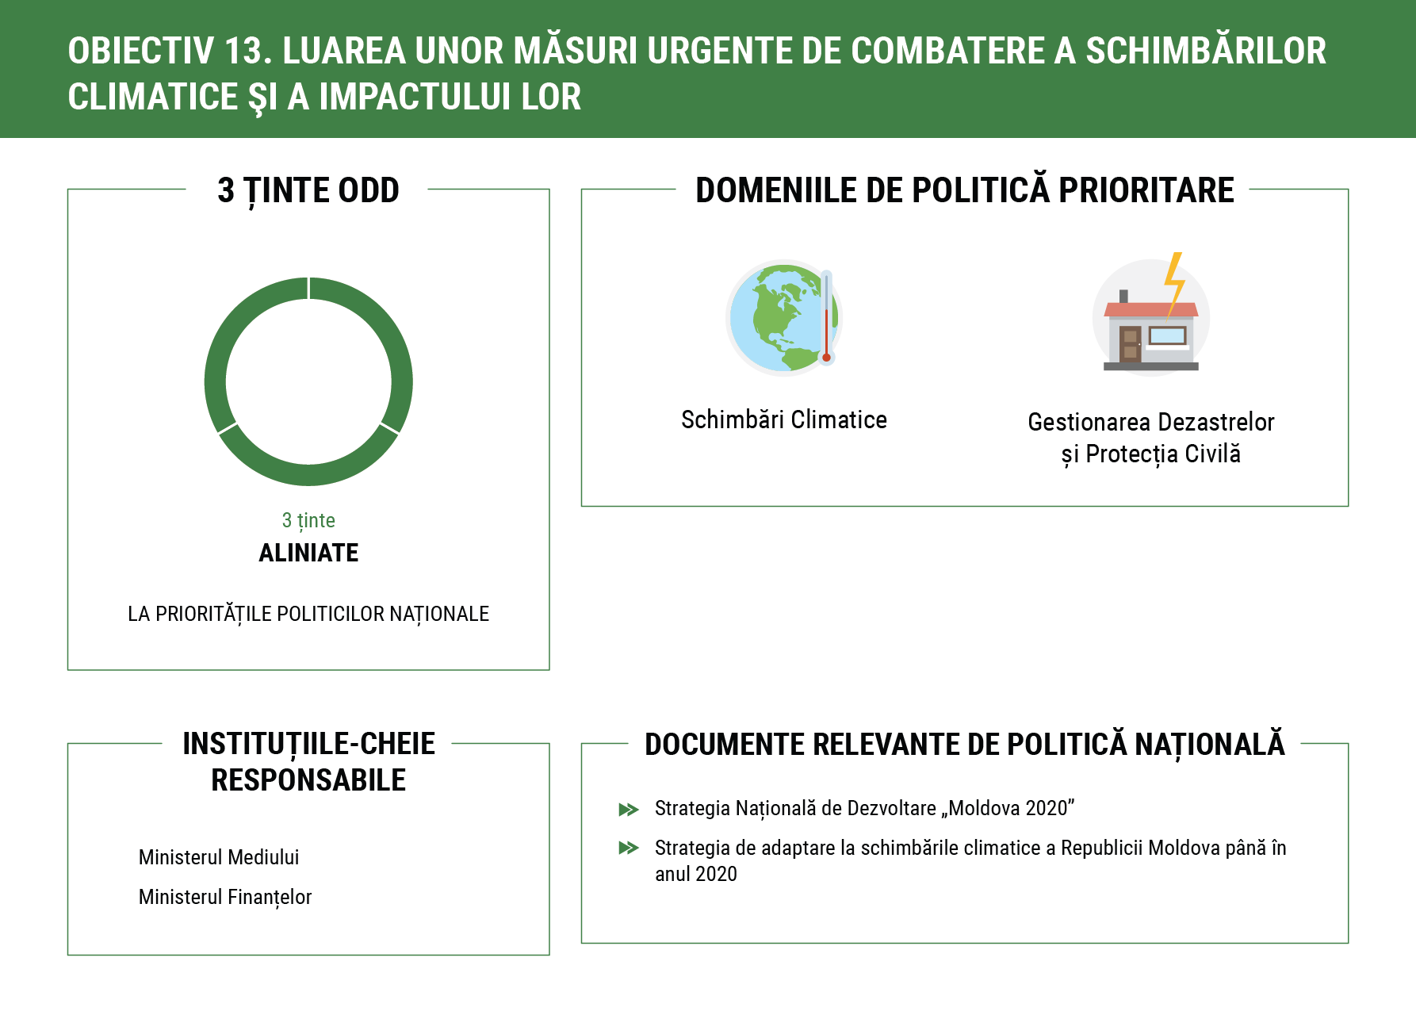

Bază comună cu prioritățile politicilor naționale
Accentul principal al ODD13 este pe adaptabilitatea și promovarea rezistenței la schimbările climatice. La nivel de sector, documentul de planificare de politici este Strategia de adaptare la schimbările climatice a Republicii Moldova până în 2020. Strategia a fost concepută pentru a asigura dezvoltarea rezistenței la climă, prin reducerea cu cel puțin 50 la sută a riscurilor legate de schimbările climatice până în 2020 și facilitarea adaptării în 6 sectoare prioritare. Integrarea politicilor de adaptare la schimbările climatice în politicile la nivel de sector reprezintă o altă prioritate a strategiei. În plus, Strategia are ca scop de a dezvolta cadrul instituțional în domeniul schimbărilor climatice și de a crește gradul de conștientizare a tuturor părților interesate, inclusiv a populației, în ceea ce privește riscurile legate de schimbările climatice și măsurile de adaptare.

Principalele diferențe identificate
La nivel de sector, ODD 13 este pe deplin în conformitate cu agenda națională de dezvoltare. Pentru ținta 13.1 care se referp la consolidarea rezistenței și capacităților de adaptare, cadrul național identifică 6 sectoare prioritare în care facilitarea procesului de adaptare este urgentă – sectorul agricol, sectorul resurselor de apă, sectorul sănătății, sectorul forestier, sectorul energie și sectorul transporturilor și drumurilor. Cu toate acestea, doar 3 strategii la nivel de sector - în domeniul agriculturii și dezvoltării rurale, în domeniul apei și în domeniul forestier – includ măsuri și obiective relevante pentru adaptare la schimbările climatice. Ținta 13.2, care face apel la integrarea măsurilor privind schimbările climatice în politicile naționale, strategiile și documentele de planificare, așa cum sunt definite în cadrul național, este practic identică cu cea globală. În cazul țintei 13.3, formularea națională subliniază consolidarea cadrului instituțional pentru a gestiona impactul schimbărilor climatice. Singurul neajunst important este absența completă în principala strategie de dezvoltare a țării, „Moldova 2020” a riscurilor pe care le pun schimbările climatice. O altă problemă importantă este faptul că Strategia națională de adaptare la schimbările climatice expiră în 2020, în timp ce ODD-urile vizează orizontul anului 2030. Însă acesta este o problemă pe care o constatăm la majoritatea documentelor de politici la nivel de sector adoptate în Republica Moldova.

Obiectiv 14. Conservarea şi utilizarea durabilă a oceanelor, mărilor şi a resurselor marine pentru o dezvoltare durabilă
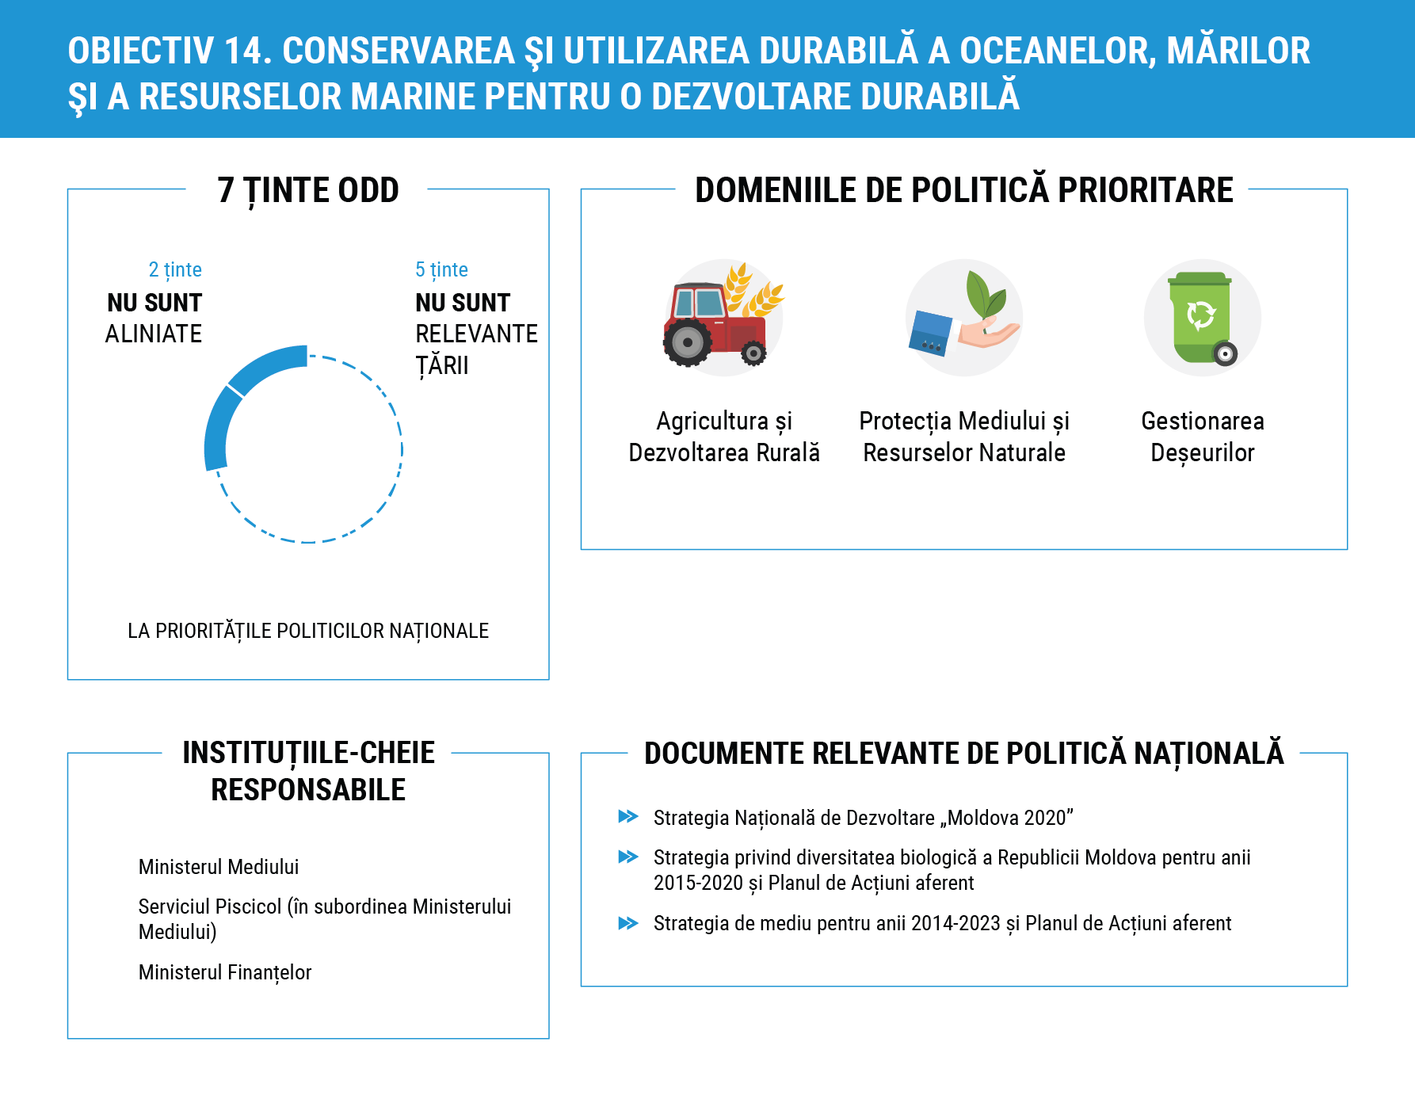

Bază comună cu prioritățile politicilor naționale
Având în vedere accentul pe utilizarea durabilă a resurselor marine și oceanice, ODD 14 este, în cele mai multe dintre aspectele sale, mai puțin relevant pentru Republica Moldova, care este un stat fără ieșire la mare.

Principalele diferențe identificate
Conform opiniei experților, exprimate în timpul consultărilor publice, 2 din cele 7 ținte ale ODD 14 sunt relevante, dar ar trebui să fie adaptate pentru a corespunde realităților geografice și prioritățile de dezvoltare ale Republicii Moldova. În primul rând, Republica Moldova ar trebui să urmărească să prevină și să reducă în mod semnificativ poluarea apelor sale de suprafață, inclusiv a râurilor. Rîul Nistru se varsă direct în Marea Neagră, în timp ce râul Prut are confluență cu Dunărea. Strategia cu privire la diversitatea biologică a Republicii Moldova pentru anii 2015-2020 prevede două obiective foarte specifice în acest sens: 1) restabilirea fâșiilor forestiere de protecție a râurilor și bazinelor de apă 2) elaborarea unui studiu privind impactul antropic asupra biodiversității cauzat de modificarea cursului apelor. Acest lucru ar oferi, totuși, doar o aliniere parțială a agendei naționale cu ODD 14.1, care prevede „ Până în 2025, prevenirea și reducerea semnificativă a poluării marine de toate tipurile, în special de la activitățile terestre, inclusiv poluarea cu deșeuri marine și poluarea cu nutrienți”.
În al doilea rând, potrivit experților, Republica Moldova ar trebui să-și propun prevenirea pescuitului excesiv și eliminarea celui ilegal și nedeclarat. În această privință, din nou, se atestă doar o aliniere parțială a agendei naționale la agenda globală. La nivel mondial obiectivul 14.4 sună în felul următor: „Până în 2020, reglementarea eficientă a pescuitului și eliminarea pescuitului excesiv, ilegal, nedeclarat și nereglementat și a practicilor de pescuit distructive și implementarea planurilor de management bazate pe știință, pentru a restabili stocurile de pește în cel mai scurt timp posibil, cel puțin la nivelurile care ar asigura un randament maxim durabil, după cum este determinat de caracteristicile biologice ale acestora”. Strategia națională privind diversitatea biologică a Republicii Moldova pentru anii 2015-2020 nu indică în mod expres reducerea pescuitului excesiv și prevenirea pescuitului nereglementat ca obiectiv specific, deși Strategia prevede o creștere semnificativă a volumului de amenzi pentru pescuitul nereglementat.

Obiectiv 15. Protejarea, restaurarea şi promovarea utilizării durabile a ecosistemelor terestre, gestionarea durabilă a pădurilor, combaterea deșertificării, stoparea şi repararea degradării solului și stoparea pierderilor de biodiversitate
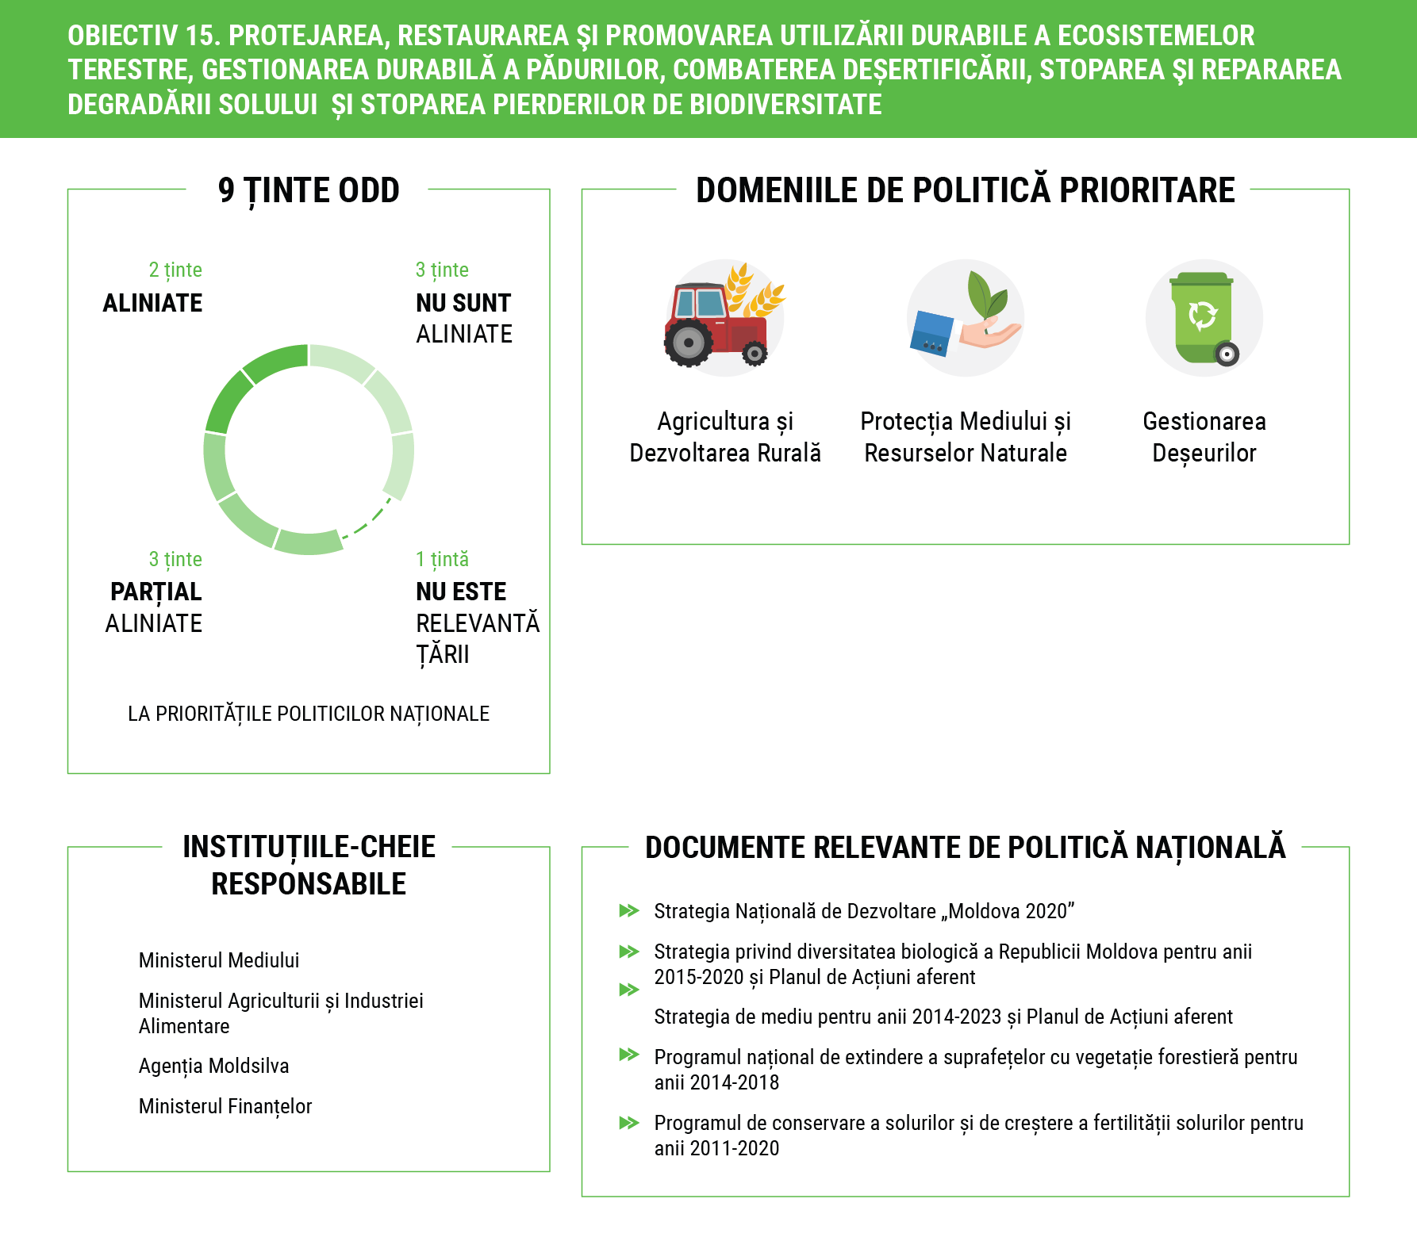

Bază comună cu prioritățile politicilor naționale
ODD 15 pune accentul pe utilizarea durabilă a solurilor și prevenirea fenomenelor de degradare a terenurilor, protecția ecosistemelor acvatice, conservarea și reabilitarea pădurilor, conservarea biodiversității, eliminarea braconajului și integrarea valorilor biodiversității și ecosistemelor în politici la toate nivelurile.
Există un număr mare de strategii de dezvoltare la nivel sectorial referitoare la ODD 15 în Republica Moldova. Strategia de mediu pentru 2014-2023 și Planul de Acțiuni aferent prevede extinderea terenurilor împădurite până la 15 la sută din teritoriul țării, a zonelor protejate de stat până la 8 procente din teritoriu și asigurarea unei gestionări eficiente și durabile a ecosistemelor naturale.
Strategia cu privire la diversitatea biologică a Republicii Moldova pentru anii 2015-2020 și Planul de acțiuni aferent acoperă, și ODD15, avînd printre scopurile sale și cel de a defini un mecanism de gestionare, utilizare durabilă, protecție și conservare a diversității biologice și a ecosistemelor din Republica Moldova, pentru a contribui astfel la stoparea pierderilor speciilor de faună și floră și la stoparea degradării habitatelor acestora, precum și la conservarea acestora pentru generațiile viitoare. Mai specific, Strategia presupune că până în 2020 va avea loc o reducere semnificativă a presiunii exercitate asupra biodiversității, care va fi realizată printr-o serie de măsuri, cum ar fi: a) asigurarea măsurilor de extindere a ariilor protejate până la 8 la sută din teritoriul țării, crearea unei rețele naționale de mediu și dezvoltarea a 44 de planuri de gestionare pentru ariile protejate; b) asigurarea măsurilor de protecție a speciilor rare, vulnerabile și amenințate, prin restabilirea habitatelor a 5 specii de plante și 5 specii de animale amenințate și; c) asigurarea măsurilor de securitate biologică prin elaborarea a 2 proceduri de evaluare a riscurilor în urma introducerii de organisme modificate genetic și prin crearea unui centru de consultanță. Strategia vizează să asigure măsuri de reducere a impactului speciilor invazive prin elaborarea unui studiu, unui program și unui ghid cu privire la practicile de combatere a speciilor invazive. Strategia prevede, de asemenea, integrarea tratatelor internaționale în politicile naționale în domeniul biodiversității ca un obiectiv specific.
Programul Național de extindere a suprafețelor cu vegetație forestieră pentru anii 2014-2018 este un document foarte specific și tehnic, care a fost conceput pentru a încetini procesele de degradare a solurilor prin extinderea suprafețelor cu vegetație forestieră. Acesta include indicatori dezagregați regional în ceea ce privește zonele care trebuie restabilite.
Programul de conservare a solurilor și creșterea fertilității solurilor pentru anii 2011-2020 are în vedere două obiective importante care trebuie atinse până în 2020: stoparea formelor active de degradare a solurilor pe o suprafață de 877 mii ha și aplicarea unor măsuri de conservare a solurilor și creșterea fertilității solurilor pe o suprafață de 1,7 milioane de hectare.

Principalele diferențe identificate
Prioritățile ce țin de mediu și dezvoltarea resurselor sunt complet absente în Strategia Națională de Dezvoltare „Moldova 2020”, ce este un neajuns esențial al cadrului național de dezvoltare, atunci când este vorba de ODD 15.
În cazul țintelor 15.1 și 15.2, agenda globală stabilește orizontul anului 2020, în timp ce, în cazul priorităților naționale moldovenești orizontul este stabilit cu 3-4 ani mai târziu. Însă acest lucru este o diferență minoră, iar aceste două ținte au fost evaluate de noi ca fiind pe deplin aliniate la agenda globală.
Ținta 15.4 caută să asigure, până în 2030, conservarea ecosistemelor montane, inclusiv biodiversitatea acestora, în scopul de a spori capacitatea acestora de a oferi beneficii care sunt esențiale pentru o dezvoltare durabilă. Acest obiectiv nu este relevant pentru Republica Moldova pentru că țară nu are munți.
Diferențele în formulare și gradul de ambiție sunt principalele cauze de ce țintele 15.5, 15.6, 15.9 au fost evaluate de noi ca fiind parțial aliniate cu cadrul național. Acest decalaj poate fi remediat cu ușurință printr-o revizuire și o formulare mai coerentă a strategiilor naționale.
Ținta 15.7, care cere încetarea braconajului și a traficului cu specii pe cale de dispariție, este complet absentă din strategiile naționale și sectoriale. Același lucru este valabil și pentru ținta 15.8, care e menționată doar tangențial în strategii.

Obiectiv 16. Promovarea unor societăți pașnice și incluzive pentru o dezvoltare durabilă, a accesului la justiție pentru toţi şi crearea unor instituţii eficiente, responsabile şi incluzive la toate nivelurile
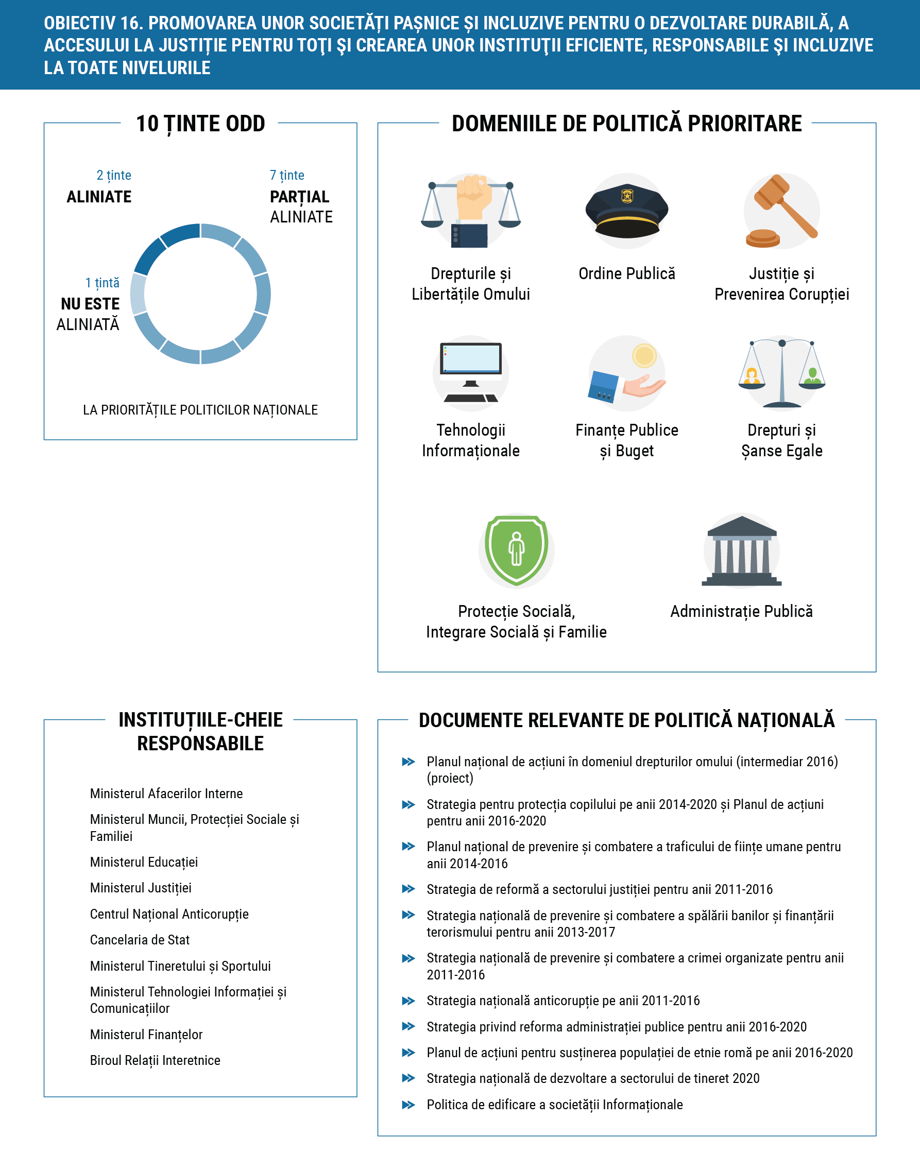
Similaritățile dintre ODD și prioritățile politicilor naționale O mare parte din țintele celui de-al 16-lea ODD sunt corelate cu prioritățile naționale de politici, întrucât justiția, corupția și administrația publică sunt printre cele mai mari provocări și, în același timp, priorități ale Guvernului. Pe măsură ce obiectivul reflectă o gamă largă de probleme, cum ar fi violența, accesul la justiție, corupția, fluxurile de arme, procesul de luare a deciziilor, accesul la informație, domeniile de politici, autoritățile responsabile și documentele de politici sunt diverse.
Doar un singură țintă – 16.5. „Reducerea semnificativă a corupției și dării de mită în toate formele sale" - este parțial aliniată la Strategia Națională de Dezvoltare „Moldova 2020", care are angajamentul de a asigura o „justiție responsabilă și incoruptibilă". În același timp, această țintă este reflectată în Strategia națională anticorupție (2011-2016).
Două ținte sunt pe deplin aliniate la prioritățile naționale – 16.6. „Dezvoltarea instituțiilor eficiente, responsabile și transparente la toate nivelurile" și 16.7. „Asigurarea procesului decizional receptiv, incluziv, participativ şi reprezentativ la toate nivelurile". Motivul este că Strategia privind reforma administrației publice (2016-2020) recent aprobată a fost elaborată în baza celor mai bune practici UE, vizează reforma atât la nivel central, cât și la nivel local, și plasează un accent special pe transformarea administrației în una responsabilă și transparentă și pe procesul decizional incluziv. Suplimentar, Strategia națională de dezvoltare a sectorului de tineret 2020 vizează consolidarea consiliilor locale ale tinerilor prin sporirea cu 30% a numărului de tineri implicați și cu cel puțin 80% a reprezentării teritoriale.
Corelații importante sunt în domeniile în care există un document de politici specific pentru această problemă. De exemplu, ținta 16.2. „Stoparea abuzului, exploatării, traficului și a tuturor formelor de violență și torturii copiilor" este bine reflectată de Strategia pentru protecția copilului (2014-2020); ținta 16.3. „Promovarea statului de drept la nivel național și internațional și asigurarea accesului egal la justiție pentru toți" și Strategia de reformă a sectorului justiției (2011-2016); ținta 16.5. „Reducerea semnificativă a corupției și dării de mită în toate formele lor" și Strategia națională anticorupție (2011-2016).
Trebuie menționat că, în conformitate cu articolul 138, capitolul 27 din Acordul de Asociere, Republica Moldova s-a angajat să prevină și să combată toate formele de exploatare (inclusiv munca copiilor), abuz, neglijență și violență împotriva copiilor, inclusiv prin dezvoltarea și consolidarea cadrului legal și instituțional, precum și prin campanii de sensibilizare în acest domeniu. În același timp, problemele abordate de al 16-lea ODD, cum ar fi drepturile omului, justiția, corupția și administrația publică, stau la baza Acordului de Asociere, în conformitate cu articolul 4, titlul III.

Principalele diferențe identificate
Principalele diferențe dintre țintele ODD 16 și agenda națională de politici au la bază 2 motive: (i) țintele ODD sunt prea largi și (ii) țintele ODD sunt doar parțial reflectate în documentele de politici naționale.
Țintele ODD sunt prea largi. Acest motiv este reflectat prin ținta 16.1. „Reducerea semnificativă a tuturor formelor de violență și ratelor de deces conexe pretutindeni”, care este parțial aliniată cu proiectul planului național de acțiuni în domeniul drepturilor omului, care abordează doar violența în familie, cu Strategia pentru protecția copilului (2014-2020), care reflectă violența împotriva copiilor, dar nu și împotriva adulților, precum și cu Planul național de prevenire și combatere a traficului de ființe umane (2014-2016), care abordează violența în familie ca un fenomen conex traficului de ființe umane. Însă, aceste documente nu acoperă în mod sistematic toate tipurile de victime și toate formele posibile de violență, precum nici nu definesc zonele vulnerabile în care violența este mai răspândită.
Țintele ODD sunt doar parțial reflectate în documentele de politici naționale. Al doilea motiv este reflectat prin ținta 16.4. „Până in 2030, reducerea semnificativă a fluxurilor ilicite financiare și de armament, consolidarea recuperării și returnării bunurilor furate și combaterea tuturor formelor de crimă organizată". Prioritățile naționale sunt axate pe prevenirea și combaterea spălării banilor și finanțării terorismului, însă nu există angajamente în agenda națională privind reducerea fluxului de armament și consolidarea recuperării și returnării bunurilor furate, chiar dacă acestea sunt probleme actuale si acute. De asemenea, ținta 16.9. „Până în 2030, asigurarea identității legale tuturor, inclusiv înregistrarea nașterii" este reflectată doar în Planul de acțiuni pentru susținerea populației de etnie romă (2016-2020), deși în timpul consultărilor naționala, a fost confirmat faptul că acordarea identității legale pentru persoanele care locuiesc pe malul stâng al Nistru, de asemenea, ar trebui să fie o prioritate națională.
Ținta 16.8. „Extinderea și a consolidarea participării țărilor în curs de dezvoltare în instituțiile de guvernare globală" nu se regăsește în agenda națională, dar, de fapt, nici nu depinde de autoritățile naționale ale țărilor în curs de dezvoltare.

Obiectiv 17. Consolidarea mijloacelor de implementare și revitalizarea parteneriatului global pentru dezvoltare durabilă
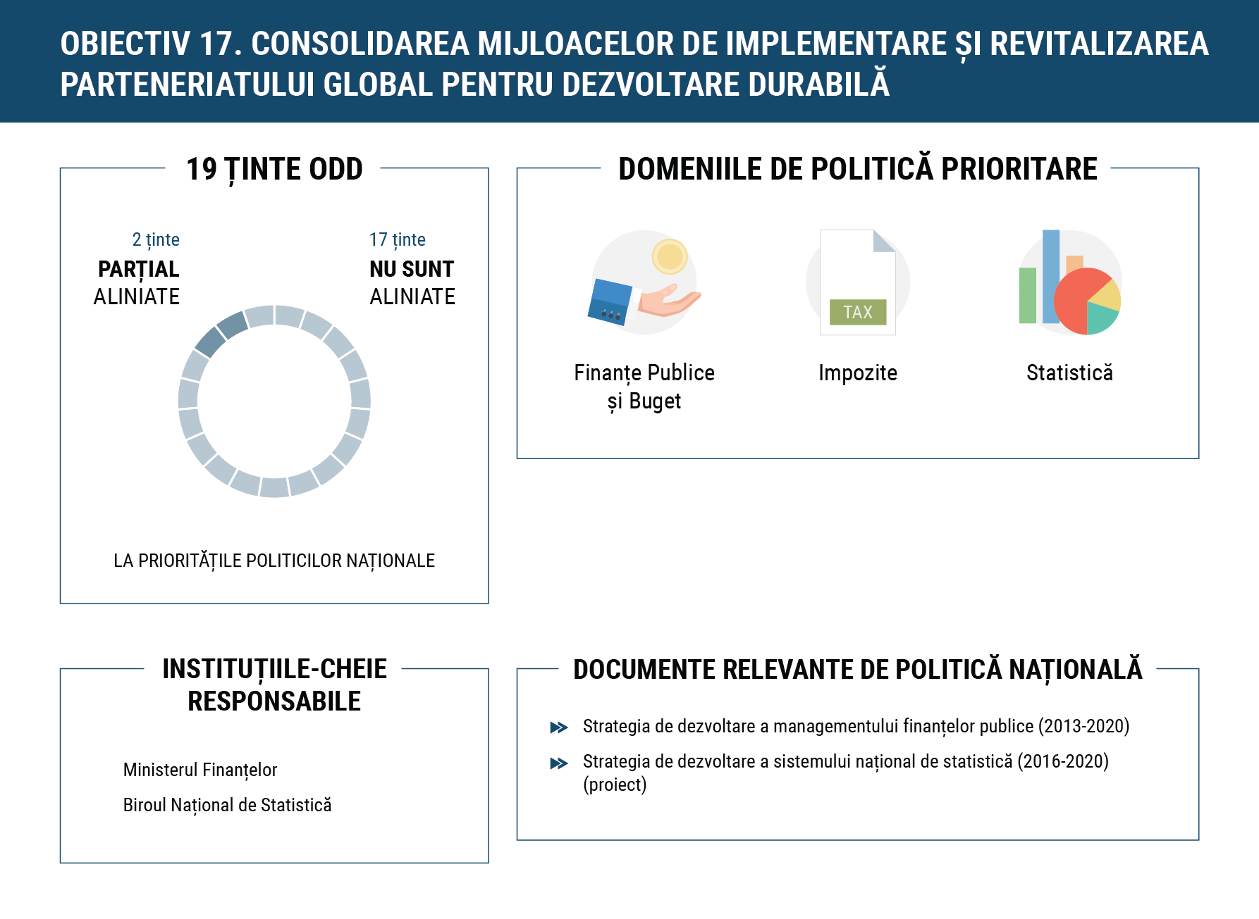
Similaritățile dintre ODD și prioritățile politicilor naționale Având în vedere specificul ODD-ului 17, cu greu au fost identificate doar trei ținte ca fiind parțial aliniate la agenda națională. Astfel, ținta 17.1. „Consolidarea mobilizării resurselor interne, inclusiv prin suportul internațional pentru țările în curs de dezvoltare, pentru a îmbunătăți capacitatea națională de impozitare și colectarea veniturilor" este reflectată de obiectivul „Mobilizarea veniturilor prin sporirea capacității autorităților de administrare a lor, pentru a colecta venituri fiscale și vamale planificate", după cum se menționează în Strategia de dezvoltare a managementului finanțelor publice (2013-2020). Ținta 17.18. „Până în 2020, sporirea suportului de consolidare a capacităților pentru țările în curs de dezvoltare, inclusiv pentru țările mai puțin dezvoltate și statele insulare mici în curs de dezvoltare, pentru a crește în mod semnificativ disponibilitatea datelor calitative, în timp util și fiabile, dezagregate după venit, sex, vârstă, rasă, etnie, statut migrațional, dizabilități, localizare geografică și alte caracteristici relevante în contextele naționale" și ținta 17.9. „Până în 2030, dezvoltarea în baza inițiativelor existente a măsurătorilor progreselui privind dezvoltarea durabilă, care complementează produsul intern brut, și oferă suport pentru dezvoltarea capacităților statistice în țările în curs de dezvoltare" corespund angajamentului de a îmbunătăți nivelul de dezagregare a indicatorilor sociali și economici (indicatori naționali pentru a raporta privind ODD, statistici de gen și statistici regionale), să diversifice, dezvolte și consolideze produsele și serviciile statistice, să monitorizeze și să raporteze cu privire la Agenda 2030, astfel cum sunt incluse în proiectul Strategiei pentru dezvoltarea sistemului național de statistică (2016-2020).

Principalele diferențe identificate
Luând în considerare scopul de bază al ODD 17 privind consolidarea parteneriatului global pentru a promova dezvoltarea durabilă, care implică, în general, țările dezvoltate și organizații internaționale, 15 din cele 19 de ținte cu greu ar putea fi reflectate în agenda națională a Republicii Moldova. Ținta 17.17 „Încurajarea și promovarea parteneriatelor publice, publice-private și cu societatea civilă eficiente, în baza experienței și strategiilor de resurse ale parteneriatelor" este relevantă pentru Republica Moldova, dar nu există niciun document de politici care să include această țintă. Există intenția Parlamentului de a actualiza Strategia privind dezvoltarea societății civile, care a expirat în anul 2015.

Capitolul 2. Recomandări pentru a reduce diferențele dintre Agenda de dezvoltare durabilă globală și agenda națională de politici
Capitolul 2 prezintă lista țintelor ODD naționalizate pe baza rezultatelor consultărilor intense cu factorii de decizie relevanți, mediul academic, partenerii de dezvoltare și societatea civilă, validate de către grupurile de experți implicați. Acesta prevede, de asemenea, detalii cu privire la documentele de politici care urmează a fi modificate și instituțiile responsabile pentru punerea în aplicare țintele ODD naționalizate. În plus, au fost identificate țintele centrale pentru fiecare ODD. Acestea sunt reprezentate de țintele cu cele mai multe influențe directe asupra întregului set de ODD-uri și, prin urmare, acestea sunt foarte importante pentru a realiza dezvoltarea durabilă. Cu toate acestea, toate celelalte ținte rămân la fel de relevante și trebuie să fie integrate în mod corespunzător în documentele de politici interne.
Dacă ajustarea țintelor ODD la obiectivelor naționale este mai intuitivă, integrarea acestora în agenda națională ar putea fi mai complexă. Ca o soluție imediată pentru naționalizarea agendei globale de dezvoltare durabilă am luat în considerare modificarea strategiilor sectoriale actuale, așa cum se propune în tabelele de sub fiecare din cele 17 obiective, în urma discuțiilor în timpul procesului de consultare. Tabelele prezintă (i) versiunea naționalizată a țintelor globale, (ii) documentul/le de politici relevant/e principal(e), care trebuie să fie adaptat/e, (iii) motiv (e) pentru ajustare și (iv) și instituții partenere cheie care trebuie să asigure punerea în aplicare a ținelor respective. Cu toate acestea, ajustarea documentelor de politici nu garantează și implementarea acestora, fapt ce depinde de disponibilitatea resurse bugetare și un sistem eficient de monitorizare și evaluare.
Cu toate acestea, atelierele de consultare și cartografierea documentelor de planificare strategică efectuate în capitolul 1 au scos la iveală faptul că sistemul național de planificare strategică nu este pe deplin adecvat pentru a pune în aplicare în mod eficient Agenda de dezvoltare durabilă. În primul rând, Strategia Națională de Dezvoltare "Moldova 2020" este structurată în opt priorități - definite ca soluții pentru creșterea economică și reducerea sărăciei - și, prin urmare, stabilește limite artificiale pentru a include obiective suplimentare considerate priorități naționale. Mai mult decât atât, strategiile sectoriale variază ca și cadru de timp, abordare, gamă, grad de detalii, indicatori de monitorizare a impactului și a progresului (deseori acestea lipsesc complet). Multe din ele nu dispun de cadrul de raportare și acoperire financiară, în special alocări bugetare pe obiective separate. Cele mai multe documente de politici nu sunt întocmite pe bază de probe sau drepturi umane. În același timp, agenda de dezvoltare durabilă încorporează un set de obiective interconectate, care trebuie să fie integrate într-un cadru comun, pentru a asigura realizarea acestuia. Integrarea cu succes a ODD-urilor în politicile interne, precum și punerea în aplicare a acestora în continuare, este condiționată de eliminarea deficiențelor menționate ale cadrului de planificare a politicilor și revizuirea cuprinzătoare a acestuia.

Obiectivul 1: Eradicarea sărăciei în toate formele sale şi în orice context

Recomandări privind adaptarea politicilor interne
Toate cele cinci ținte globale ale ODD 1 ce urmărește eradicarea sărăciei au fost considerate drept relevante pentru Republica Moldova de către actorii implicați în procesul decizional și de politici și trebuie să fie integrate în agenda politică internă – dat fiind că, în prezent, doar două dintre acestea (ODD 1.2 și 1.5) sunt parțial aliniate la agenda globală. Mai mult decât atât, țintele ODD 1.1 și 1.2 privind sărăcia extremă și cea multidimensională ar trebui să fie incluse în cel mai important document politic al țării, „Moldova 2020”.
Instituția-cheie responsabilă pentru reducerea sărăciei (ODD 1.1 și 1.2), precum și promovarea și punerea în aplicare a politicilor sociale relevante (ODD 1.3) ar trebui să fie Ministerul Muncii, Protecției Sociale și Familiei. Cu toate acestea, este imposibil de a combate sărăcia fără implicarea altor actori, în special a Ministerului Agriculturii și Industriei Alimentare și Ministerului Construcțiilor și Dezvoltării Regionale (având în vedere răspândirea sărăciei multidimensionale, în special în zonele rurale și în regiuni), dar și Ministerului Economiei, Ministerului Finanțelor și Casei Naționale de Asigurări Sociale (care ar trebui să asigure durabilitatea creșterii economice pe termen lung și a politicilor sociale). În același timp, Ministerul Mediului ar trebui să își asume un rol activ în asigurarea implementării țintei ODD 1.5 privind reducerea impactului negativ al evenimentelor climatice extreme precum secete și inundații asupra populației vulnerabile. Dat fiind că majoritatea strategiilor ce necesită a fi modificate acoperă un interval de timp mai scurt decât Agenda 2030 propusă, amendamentele inițiale pot include ținte intermediare, cu valoare numerică asociată, ce urmează să fie realizate la termenele scadente, urmând ca succesoarele acestora să includă țintelefinale, cu valoare numerică asociată, relevante pentru Republica Moldova.
Tabelul 1. Recomandări privind adaptarea ODD 1
Ținta ODD | Adaptarea recomandată pentru agenda de politică internă | Motivul/-ele principal/-e pentru adaptarea țintei ODD | Documentul/-ele de planificare politică care necesită a fi modificat/-e | Instituția-cheie responsabilă cu implementarea țintei ODD
1.1 Până în 2030, eradicarea sărăciei extreme pentru toți oamenii de pretutindeni, măsurată în prezent ca număr de persoane care trăiesc cu mai puțin de 1,25 $ pe zi | 1.1 Până în 2030, eradicarea sărăciei extreme, ca număr de persoane care trăiesc cu mai puțin de 1,9 $ pe zi | - Deși raportată la pragul național al sărăciei extreme rata sărăciei este aproape de 0%, pragul de sărăcie internațional este superior celui național, iar rata sărăciei extreme ar putea fi mai înaltă  - Din motive de comparabilitate internațională | - Strategia Națională de Dezvoltare (actuala Strategie Națională de Dezvoltare „Moldova 2020” nu permite a fi supusă unor modificări substanțiale, însă reducerea sărăciei ar trebui să reprezinte o prioritate în cadrul următoarei Strategii Naționale de Dezvoltare).  Indicații:  În primul rând, ar trebui să se aplice noua metodologie de calcul a sărăciei extreme, pe baza pragului interna-țional a persoanelor care trăiesc cu mai puțin de 1,9$ pe zi.  În actuala Strategie Națională de Dezvoltare „Moldova 2020” doar o țintă nume-rică privind sărăcia extremă poate fi introdusă în rândul indicatorilor gene-rali de performanță aferenți, cu dezagre-gare corespunzătoa-re pentru grupurile cele mai afectate (după vârstă, statut profesional și mediu de reședință). | Instituția-cheie: Ministerul Muncii, Protecției Sociale și Familiei  Instituții partenere:  Ministerul Economiei,  Casa Națională de Asigurări Sociale,  Ministerul Finanțelor
1.2 Până în 2030, reducerea cu cel puțin jumătate a numărului de bărbați, femei și copii de toate vârstele care trăiesc în sărăcie în toate dimensiunile sale potrivit definițiilor naționale | 1.2 Până în 2030, reducerea cu cel puțin jumătate a numărului de bărbați, femei și copii de toate vârstele care trăiesc în sărăcie absolută și sărăcie în toate dimensiunile sale potrivit pragului național și pragului internațional de 4,3 $ pe zi | - Dinamica ratei sărăciei absolute diferă de percepția generală a populației  - Din motive de comparabilitate internațională  - Poziția internațională nefavorabilă în care se află Republica Moldova | - Strategia Națională de Dezvoltare (actuala Strategie Națională de Dezvoltare „Moldova 2020” nu permite a fi supusă unor modificări substanțiale, însă reducerea sărăciei ar trebui să reprezinte o prioritate în cadrul următoarei Strategii Naționale de Dezvoltare).  Indicații:  În primul rând, ar trebui să se aplice noua metodologie de calcul al pragului sărăciei absolute. Totodată, ar trebui elaborată metodo-logia pentru sărăcia multidimensională. Din cauza limită-rilor actualei Strate-gii de Dezvoltare Națională, doar țintele numerice pri-vind rata națională a sărăciei absolute, rata sărăciei multi-dimensionale și rata sărăciei conform pragului internațio-nal ar trebui incluse între indicatorii generali de perfor-manță ai „Moldova 2020”, dezagregate pe sexe și mediu de reședință.  - Strategia Națională de Dezvoltare Regională  Indicații:  Este decesar de aplicat noi definiții ale sărăciei absolute în urma modificării metodologiei și stabiliți valori numerice ale sărăciei absolute și multidimensionale în funcție de zona de reședință.  - Programul național strategic în domeniul securității demografice a Republicii Moldova (2011-2025)  Indicații:  Este necar de aplicat noi definiții ale sărăciei absolute în urma modificării metodologiei și stabiliți valori numerice ale sărăciei absolute și multidimensionale în funcție de vârstă. | Instituția-cheie: Ministerul Muncii, Protecției Sociale și Familiei  Instituții partenere:  Ministerul Economiei,  Casa Națională de Asigurări Sociale,  Ministerul Finanțelor,  Ministerul Construcțiilor și Dezvoltării Regionale,  Ministerul Agriculturii și Industriei Alimentare
1.3 Implementarea unor sisteme de protecție socială adecvate la nivel național și a măsurilor necesare, inclusiv implementarea venitului minim garantat, pentru o acoperire substanțială a celor săraci și vulnerabili până în 2030 | 1.3 Implementarea unui sistem de protecție socială adecvat la nivel național pentru o acoperire substantiala a celor mai săraci și vulnerabili până în 2030 | - Nivelul înalt de inegalitate socială  - Presiunile din partea societății și a partenerilor internaționali | - Programul național strategic în domeniul securității demografice a Republicii Moldova (2011-2025)  Indicații:  - De introdus noua țintă în cadrul stra-tegiei (secțiunea privind prioritățile politicilor demogra-fice). De asemenea, în secțiunea privind orientarea strategică a politicilor demo-grafice sectoriale, de introdus o nouă secțiune privind politicile sociale, cu măsuri adecvate pentru diferite gru-puri sărace sau vul-nerabile ale popu-lației, inclusiv indi-catori măsurabili pentru fiecare grup. | Instituția-cheie: Ministerul Muncii, Protecției Sociale și Familiei  Instituții partenere:  Ministerul Finanțelor,  Ministerul Economiei,  Biroul Național de Statistică
1.4 Până în 2030, asigurarea faptului că toți bărbații și femeile, în special cei săraci și vulnerabili, au drepturi egale la resursele economice, precum și acces la serviciile de bază, dreptul la proprietate și control asupra terenurilor și a altor forme de proprietate, moștenire, resurse naturale, tehnologii noi potrivite și servicii financiare, inclusiv de microfinanțare | 1.4 Până în 2030, asigurarea faptului că toți bărbații și femeile, în special cei săraci și vulnerabili, au drepturi egale la proprietate și control asupra terenurilor și a altor forme de proprietate, moștenire și alte resurse | - Ținta este foarte complexă și ar trebui să fie dezagre-gată după: accesul la servi-ciile de bază, accesul la finanțare și accesul la proprietate. Dat fiind că alte ținte ODD (din ODD3, ODD4, ODD6, ODD7) se concentrează pe accesul la serviciile de bază (accesul la apă, canalizare și gaze și accesul la educație de bază și servicii de sănătate) sau accesul la finanțare (ODD 10), acestea sunt analizate ulterior în cadrul raportului, la ținta corespunzătoare, iar ținta actuală a fost redusă exclusiv la accesul la proprietate.  - În același timp, există o problemă cu înregistrarea proprietății, în special în zo-nele rurale, în rândul popu-lației sărace, care ar putea genera probleme și ar crește vulnerabilitățile în viitor. | - Programul de Stat de creare a cadastrului bunurilor imobile  Indicații:  - De introdus ca nouă măsură în „Măsurile principale de implementare a programului” și termenul de implementare. De definit rolurile autorităților publice nașionale și locale care ar trebui să asigure înregistrarea și evaluarea tuturor drepturilor asupra terenurilor și a altor proprietăți. | Instituția-cheie:  Agenția Relații Funciare și Cadastru  Instituții partenere:  Autoritățile Publice Locale,  Ministerul Finanțelor,  Ministerul Economiei
1.5 Până în 2030, crearea rezilienței celor săraci și aflați în situații vulnerabile și reducerea expunerii și vulnerabilității acestora la evenimente extreme legate de climă și alte șocuri și dezastre economice, sociale și de mediu | 1.5 Până în 2030, crearea rezilienței celor săraci și celor în situații vulnerabile și reducerea expunerii și vulnerabilității acestora la evenimente extreme legate de climă, inclusiv secetă și inundații | - Vulnerabilitatea populației implicate în activități agricole de subzistență  - Frecvența ridicată a secetelor și inundațiilor în Republica Moldova | - Strategia Națională de Dezvoltare a Agriculturii și a Mediului Rural  Indicații:  - De introdus o nouă țintă specifică în cadrul celui de-al 2-lea obiectiv general „Asigurarea gestio-nării durabile a re-surselor naturale în agricultură”. De inclus indicatorii de performanță: numărul persoanelor afectate de dezastre naționale (secete, inundații, alunecări de teren). Indicatorii de performanță se pot referi la numărul total de persoane afectate, cât și la numărul de per-soane care intră sub pragul sărăciei din cauza unor astfel de evenimente.  - Strategia de mediu (2014-2023)  Indicații:  În cadrul celui de-al 2-lea obiectiv speci-fic al Strategiei, „Integrarea prin-cipiilor de protecție a mediului, de dez-voltare durabilă și dezvoltare econo-mică verde, de adaptare la schim-bările climatice în toate sectoarele economiei națio-nale” de adăugat o  nouă direcție de acțiune, conform dispozițiilor obiecti-vului naționalizat și a recomandărilor sus-menționate pentru Strategia Națională de Dezvoltare a Agriculturii și a Mediului Rural | Instituția-cheie: Ministerul Agriculturii și Industriei Alimentare  Instituții partenere:  Ministerul Mediului,  Ministerul Muncii, Protecției Sociale și Familiei

Ținte prioritare ale ODD 1
În cadrul grupului ODD1 există trei ținte prioritare care influențează în mod pozitiv un număr mare de alte ținte; prin urmare, eforturile de realizare a acestora sunt importante pentru o mare parte a setului ODD. Printre aceste ținte se numără:
- Ținta 1.2 - Până în 2030, reducerea cu cel puțin jumătate a numărului de bărbați, femei și copii de toate vârstele care trăiesc în sărăcie, în toate dimensiunile sale potrivit definițiilor naționale și a pragului internațional de 4,3$ pe zi, cu influență asupra 14 ținte. Ca parte a unui obiectiv mai larg de promovare a prosperității și reducere a inegalităților, această țintă stabilește legături importante în cadrul setului ODD și influențează alte aspecte legate de sănătatea populației (ODD 3.3 și 3.8), accesul la educație (ODD 4.1, 4.3 și 4.5), accesul la utilități de bază (ODD 6.1, 6.2 și 7.1), dar și alte aspecte importante precum eradicarea exploatării prin muncă (ODD 8.7) și a exploatării copiilor (ODD 16.2).
- Ținta 1.3 - Implementarea unor sisteme de protecție socială adecvate la nivel național pentru o acoperire substanțială a celor săraci și vulnerabili până în 2030, cu influență asupra altor 15 ținte adaptate cadrului național. Deși reducerea durabilă a sărăciei poate avea loc numai în urma unei creșteri economice generatoare de locuri de muncă decente, politicile sociale rămân un factor esențial în combaterea sărăciei pe termen scurt și în abordarea efectelor iminente ale diverselor șocuri asupra grupurilor de populație cele mai vulnerabile din punct de vedere social. În Republica Moldova, rolul politicilor sociale este chiar mai important în această privință, deoarece țara a înregistrat o recuperare fără locuri de muncă, iar multe persoane sunt încă angajate în activități de subzistență. Prin urmare, politicile sociale adecvate sunt critice în vederea reducerii sărăciei și a realizării țintelor ODD 1.1 și 1.2, dar pot avea, de asemenea, un efect pozitiv asupra altor ODD, precum accesul la educație (ODD 4.1 și 4.2) și servicii de sănătate (ODD 3.7 și 3.8) sau accesul la utilități (ODD 7.1), precum și promovarea incluziunii sociale (ODD 10.2) și reducerea inegalităților (ODD 10.4) etc.

Obiectivul 2: Eradicarea foametei, asigurarea securităţii alimentare, îmbunătăţirea nutriţiei şi promovarea unei agriculturi durabile

Recomandări privind adaptarea politicilor interne
Deși foametea, conform definiției sale tradiționale, nu este monitorizată în Republica Moldova, există multe aspecte legate de acesta care își păstrează relevanța pentru țara noastră, precum malnutriția, productivitatea scăzută în agricultură, siguranța alimentară etc. Formularea foarte largă a țintelor globale ale ODD 2 a permis identificarea unor părți din toate cele cinci ținte în cadrul câtorva documente de politici naționale, ceea ce a determinat alinierea lor parțială la agenda globală. Totuși, în multe cazuri, corelarea este insuficientă, iar efectul dorit de eradicare a foametei lipsește cu preponderență. Astfel, în urma procesului de consultare, doar trei ținte ale ODD 2 au fost considerate ca relevante pentru Republica Moldova, acestea fiind direct legate de cadrul general al obiectivului de dezvoltare (țintele 2.2, 2.3 și 2.4). În același timp, respectivele trei ținte ar trebui adaptate la contextul național, dat fiind căversiunile globale se referă la acțiuni multiple – unele dintre acestea fiind relevante la scară globală, iar altele doar pentru anumite țări.

Deoarece aceste obiective se referă la aspecte foarte diferite, asigurarea realizării lor va solicita antrenarea diferitor instituții. Astfel, instituția-cheie responsabilă pentru ținta 2.2 menită să pună capăt tuturor formelor de malnutriție ar trebui să fie Ministerul Sănătății, în Strategia privind sănătatea, dezvoltarea și bunăstarea copiilor si adolescenților în perioada anilor 2015-2020 ce vizează grupurile de populație preponderent afectate de malnutriție. Evident că, în atare caz, Ministerul Muncii, Protecției Sociale și Familiei ar trebui să constituie un partener de încredere. Totodată, țintele ODD 2.3 și 2.4 abordează productivitatea scăzută în agricultură și vulnerabilitatea producției agricole la evenimente climatice, care afectează aprovizionarea cu alimente a populației sărace și, în cele din urmă, cresc riscul de sărăcie extremă și deficit de nutrienți în rândul acesteia. Realizarea țintelor sus-numite ar trebui să intre în responsabilitatea Ministerului Agriculturii și Industriei Alimentare, în principalul document de politici -Strategia națională de dezvoltare agricolă și rurală.

Tabelul 2. Recomandări privind adaptarea ODD 2
Ținta ODD | Adaptarea recomandată pentru agenda de politică internă | Motivul/-ele principal/-e pentru adaptarea țintei ODD | Documentul/-ele de planificare politică care necesită a fi modificat/-e | Instituția-cheie responsabilă cu implementarea țintei ODD
2.1 Până în 2030, eradicarea foamei și asigurarea accesului tuturor, în special ale celor săraci și în situații vulnerabile, inclusiv sugari, la produse alimentare sigure, nutritive și suficiente pe tot parcursul anului | Nu este relevant | - Republica Moldova nu monitorizează foametea în definiția sa tradițională. Cu toate acestea, rata scăzută a sărăciei extreme sugerează că aceasta nu constituie o prioritate imediată. | -- | --
2.2 Până în 2030, eradicarea tuturor formelor de malnutriție, inclusiv atingerea până în 2025 a țintelor convenite la nivel internațional cu privire la greutatea și talia joasă la copiii sub vârsta de 5 ani, și abordarea necesităților nutriționale ale adolescentelor, femeilor însărcinate și celor care alăptează, cât și a persoanelor în vârstă | 2.2 Până în 2030, eradicarea tuturor formelor de malnutriție și abordarea necesităților nutriționale ale adolescentelor, femeilor însărcinate și celor care alăptează, cât și a persoanelor în vârstă | - Cazurile de malnutriție continuă să fie înregistrate în Republica Moldova, mai ales în rândul copiilor. | -Strategia Națio-nală de Sănătate Publică 2016-2020  Indicații:  Posibilă dezagregare în cadrul obiectivului specific „asigurarea protecției sănătății prin îmbunătățirea controlului factorilor de risc comportamental și de mediu”, cu referire la ținta naționalizată propusă.  - Strategia „Sănătatea, dezvoltarea și bunăstarea copiilor și adolescenților (2015-2020)”  Indicații:  De inclus un nou obiectiv specific în cadrul obiectivului general nr.1 al Strategiei: „Până în 2030, abordarea necesităților nutri-ționale ale adoles-centelor, femeilor însărcinate și celor care alăptează”;  De stabiliț un nou obiectiv specific în cadrul obiectivului general nr.2 al Strategiei: „Până în 2030, eradicarea tuturor formelor de malnutriție la copiii sub vârsta de 5 ani cu indicatori privind talia joasă și malnutriția”. | Instituția-cheie: Ministerul Sănătății  Instituții partenere:  Ministerul Muncii, Protecției Sociale și Familiei
2.3 Până în 2030, dublarea productivității agricole și veniturilor producătorilor agricoli mici, în special femei, populațiile indigene, fermieri, păstori și pescari, inclusiv prin accesul sigur și egal la terenuri, alte resurse și factori de producție, cunoștințe, servicii financiare, piețe și oportunități pentru crearea valorii adăugate și angajarea în activități non-agricole | 2.3 Până în 2030, cresterea productivității agricole și veniturilor producătorilor agricoli mici prin accesul sigur și egal la factori de producție, cunoștințe, servicii financiare si piețe | - Productivitatea agricolă scăzută și tehnologiile învechite sau absența acestora, determinate de lipsa de resurse și cunoștințe, constituie importante cauze ale vulnerabilității persoanelor sărace angajate în activități agricole, care fie se află în condiții de sărăcie sau riscă să treacă sub pragul sărăciei | - Strategia Națio-nală de Dezvoltare Agricolă și Rurală  Indicații:  - De stabilit obiectivul specific (așa cum este definit în ținta naționalizată), în cadrul obiectivului general nr.3 al Strategiei („Îmbunătățirea nivelului de trai în zonele rurale”);  Stabiliți unele ținte numerice de măsu-rare a veniturilor medii ale producă-torilor agricoli mici. | Instituția-cheie: Ministerul Agriculturii și Industriei Alimentare  Instituții partenere:
2.4 Până în 2030, asigurarea unor sisteme de producție alimentară durabile și implementarea unor practici agricole reziliente, care sporesc productivitatea și producția, contribuie la menținerea ecosistemelor, consolidează capacitățile de adaptare la schimbări climatice, condiții meteorologice extreme, secetă, inundații și alte dezastre și care îmbunătățesc în mod progresiv calitatea terenurilor și solului | 2.4 Până în 2030, implementarea practicilor agricole ce sporesc productivitatea, contribuie la menținerea ecosistemelor și consolidează capacitățile de adaptare la schimbări climatice, condiții meteorologice extreme ca seceta, inundațiile și alte dezastre naturale | - Productivitatea agricolă scăzută la diferite niveluri (agricultura practicată la scară mare, medie și mică)  - Vulnerabilitatea la evenimente meteorologice extreme precum inundațiile și seceta la nivel național, care ar putea submina securitatea alimentară a statului, odată cu producerea unor astfel de dezastre naturale | - Strategia Națio-nală de Dezvoltare Agricolă și Rurală  Indicații:  - De stabilit o nouă țintă specifică în cadrul obiectivului general nr.2 („Asigurarea gestionării durabile a resurselor naturale în agricultură”);  De elaborat indicatori adecvați pentru mpsurarea agriculturii durabile și productive și introducerea valorilor numerice în calitate de indicatori de performanță în cadrul Strategiei. | Instituția-cheie:  Ministerul Agri-culturii și Industriei AlimentareInstituții partenere:  Autoritățile Publice Locale,  Ministerul Finanțelor,  Ministerul Economiei
2.5 Până în 2020, menținerea diversității genetice a semințelor, plantelor cultivate și animalelor de fermă și domestice și a speciilor lor sălbatice înrudite, inclusiv prin bănci de semințe și plante gestionate corect și diversificate la nivel național, regional și internațional, precum și promovarea accesului și un schimb corect și echitabil a beneficiilor care rezultă din utilizarea resurselor genetice și cunoștințelor tradiționale asociate, conform acordurilor internaționale | Nu etse relevant | - Din cauza suprapunerii cu ODD 15, părțile relevante pentru Republica Moldova au fost analizate într-o manieră mai dezagregată în cadrul țintelor ODD 15 | -- | --

Ținte prioritare ale ODD 2
Următoarele două ținte din cadrul grupului ODD 2 au importante efecte pozitive asupra întregului set de ținte ODD:
- Ținta 2.3 - Creșterea productivității agricole și veniturilor producătorilor agricoli mici prin accesul sigur și egal la factori de producție, cunoștințe, servicii financiare și piețe, influențează 7 ținte din cadrul setului, inclusiv reducerea sărăciei (țintele 1.1 și 1.2), creșterea economică susținută (ținta 8.1) și prosperitatea împărtășită (ținta 10.1). Cu toate acestea, importanța sa este relevată de numărul mare de corelări generate în sistem, precum și de valoarea țintelor sus-menționate asupra cărora are o influență directă.
- Ținta 2.4 - Până în 2030, implementarea practicilor agricole reziliente ce sporesc productivitatea, contribuie la menținerea ecosistemelor și consolidează capacitățile de adaptare la schimbări climatice, condiții meteorologice extreme ca seceta, inundațiile și alte dezastre naturale, cu influență asupra altor 14 ținte. Faptul că o mare parte a populației este angajată în activități agricole de subzistență și este vulnerabilă la la evenimente extreme legate de climă crește vulnerabilitatea acestui grup sub multe aspecte. Prin urmare, eforturile în direcțiaacestei ținte ar putea duce la reducerea sărăciei (țintele 1.1 și 1.2), creșterea productivității agricole (ținta 2.3), îmbunătățirea calității apei (ținta 6.3), precum și o contribuție la rezistența împotriva schimbărilor climatice (ținta 13.1).

Obiectivul 3: Asigurarea unei vieţi sănătoase şi promovarea bunăstării tuturor la orice vârstă

Recomandări privind adaptarea politicilor interne
Având în vedere că toate cele nouă ținte din cadrul ODD 3 sunt foarte cuprinzătoare, referindu-se la diverse aspecte cu care se confruntă fiecare societate, indiferent de nivelul de dezvoltare, acestea au fost considerate relevante și pentru contextul Republicii Moldova. Adaptarea acestora implică, însă, (i) modificări de formulare pentru includerea maladiilor comune în Republica Moldova, (ii) modificări ale valorilor numerice specifice, dat fiind că unele dintre cele menționate în cadrul obiectivelor globale au fost deja realizate și (iii) dezagregarea în mai multe ținte, din cauza complexității țintei la nivel global, ceea ce ar asigura includerea țintelor multiple în documentul de politici cel mai relevant.
Ministerul Sănătății este instituția-cheie care ar trebui să preia responsabilitatea implementării tuturor celor zece ținte. Deoarece, în prezent, MS deține un număr mare de strategii, politici și programe ce reiau diverse părți ale țintelor, multe dintre documentele de politici ar trebui modificate pentru a se asigura că ținta finală naționalizată utilizează aceeași formulare și valoare numerică în fiecare dintre respectivele documente. Ministerul Muncii, Protecției Sociale și Familiei ar trebui să fie un partener important în implementarea țintelor ODD 3, în special cele care afectează cu preponderență populația vulnerabilă (țintele 3.1, 3.2, 3.3, 3.7 și 3.8). În plus, Ministerul Afacerilor Interne ar trebui să preia răspunderea realizării obiectivelor privind controlul consumului de droguri și alcool (ținta 3.5) și decesele în accidente rutiere (ținta 3.6), iar Ministerul Mediului – cea a minimizării impactului poluării asupra sănătății (ținta 3.9).
Tabelul 3. Recomandări privind adaptarea ODD 3
Ținta ODD | Adaptarea recomandată pentru agenda de politică internă | Motivul/-ele principal/-e pentru adaptarea țintei ODD | Documentul/-ele de planificare politică care necesită a fi modificat/-e | Instituția-cheie responsabilă cu implementarea țintei ODD
3.1 Până în 2030, reducerea ratei globale a mortalității materne la mai puțin de 70 de cazuri la 100.000 de născuți-vii | 3.1 Până în 2030, reducerea ratei mortalității materne la mai puțin de 13,3 cazuri la 100.000 de născuți-vii | - Rata mortalității materne este deja sub valoarea țintei la nivel mondial, dar încă mai prezintă fluctuații;  - Reducerea ratei mortalității materne continuă să prezinte importanță la orice nivel | - Strategia de dezvoltare a sistemului de sănătate (2008-2017)  Indicații:  Doar ținta numerică ar trebui să fie ajustată în Strategie  - Strategia Națio-nală a Sănătății Reproducerii Indicații:  Setarea țintei nume-rice pentru indica-torul de progres al ratei mortalității. | Instituția-cheie: Ministerul Sănătății  Instituții partenere: Ministerul Muncii, Protecției Sociale și Familiei
3.2 Până în 2030, eliminarea deceselor care pot fi prevenite a nou-născuților și copiilor până la 5 ani, toate țările având scopul de a reduce mortalitatea neonatală la cel mult 12 decese la 1.000 născuți-vii și mortalitatea copiilor până la 5 ani la cel mult 25 decese la 1000 născuți-vii | 3.2 Până în 2030, eliminarea deceselor care pot fi prevenite pentru nou-născuți și copii până la 5 ani, reducerea mortalitatii neonatale la 6 decese la 1.000 născuți-vii si a copiilor până la 5 ani la 10 la 1.000 născuți-vii | -Reducerea ratei mortalității materne continuă să prezinte importanță la orice nivel | - Strategia de dezvoltare a sistemului de sănătate (2008-2017)  Indicații:  Doar țintele numerice ar trebui să fie ajustate.  - Strategia „Sănătatea, dezvoltarea și bunăstarea copiilor și adolescenților (2015-2020)”  Indicații:  - Stabilirea țintei specifice în cadrul obiectivului general II („Asigurarea creșterii și dezvoltă-rii sănătoase a copii-lor primului an de viață, de vîrstă mică și preșcolară”), cu indicatorii numerici corespunzători. | Instituția-cheie: Ministerul Sănătății  Instituții partenere:  Ministerul Muncii, Protecției Sociale și Familiei
3.3 Până în 2030, eliminarea epidemiilor de SIDA, tuberculoză, malarie și boli tropicale neglijate și combaterea hepatitei, bolilor condiționate de apă și a altor boli transmisibile | 3.3.1 Până în 2030, reducerea transmiterii HIV şi infecţiilor cu transmitere sexuală, în special în populaţiile cheie, precum şi a mortalităţii asociate cu HIV. | - Creșterea numărului de infecții cu HIV și ITS | -Programul națio-nal de prevenire și control al infecției HIV/SIDA și ITS (2016-2020)  Indicații:  Deja ajustat. DSe adăugaț țintele numerice cu dezagregarea corespunzătoare (după sex, vârstă, populații-cheie)  - Strategia națională de sănătate publică (2014-2020)  Indicații:  De introdus țintele valorice pentru cadrul de raportare al Strategiei. | Instituția-cheie: Ministerul Sănătății  Instituții partenere:  Ministerul Justiției
 | 3.3.2 Pana in 2030 reducerea poverii tuberculozei, combaterea hepatitei, bolilor condiționate de apă și a altor boli transmisibile | - Progresul redus în combaterea bolilor | - Strategia națională de sănătate publică (2016-2020)  Indicații:  De introdus noua țintă cu valori nu-merice p/u indica-torii de progres (incidența bolilor)  - Programul națio-nal de combatere a hepatitelor virale B, C și D (2012-2016)  Indicații:  Deja ajustat. Doar valorile numerice necesită a fi incluse (p/u incidența hepatitei), cu dezagregarea co-respunzătoare (după sex, statut social).  -Programul național de control al tuberculozei  (2016-2020)  Indicații:  Deja ajustat. Doar valorile numerice necesită a fi incluse (p/u incidența TBC), cu dezagregarea co-respunzătoare (după sex, statut social)  - Programul Național pentru implementarea Protocolului privind Apa și Sănătatea în Republica Moldova (2016-2025)  Indicații:  Dejaajustat.  Trebuie incluse valorile numerice ale incidenței boli-lor condiționate de apă (de preferință, p/u 5 tipuri de boli) | Instituția-cheie: Ministerul Sănătății  Instituții partenere:  Ministerul Muncii, Protecției Sociale și Familiei
3.4 Până în 2030, reducerea cu o treime a mortalității premature cauzate de boli netransmisibile prin prevenire, tratare și promovarea sănătății mintale și a bunăstării | 3.4.1. Până în 2030, reducerea cu 30% a mortalității premature cauzate de boli netransmisibile prin prevenire și tratare | - Acordurile internaționale  -Mortalitatea ridicată pentru anumite boli netransmisibile | - Strategia națională de prevenire și control al bolilor netransmisibile (2012-2020)  Indicații:  De modificat formularea obiectivului general nr.4, inclusiv reducerea de 17% până în 2020 (ce poate fi stabilită ca obiectiv intermediar) cu 30% până în 2030, pentru următoarea strategie | Instituția-cheie: Ministerul Sănătății  Instituții partenere:
 | 3.4.2. Promovarea sănătății mintale și a bunăstării populației |  | - Programul național privind sănătatea mintală  Indicații:  De inclus rata de suicid în rândul indicatorilor de performanță
3.5 Fortificarea prevenirii și tratamentului abuzului de substanțe, inclusiv abuzului de droguri și substanțe narcotice și consumului excesiv de alcool | 3.5 Fortificarea prevenirii si tratamentului conditionat de abuzul de droguri si substante narcotice, precum si conumul de alcool | -Creșterea numărului de consumatori de droguri  -Creșterea numărului de consumatori de alcool în exces, mai ales în zonele rurale  - Reputația internațională nefavorabilă, mai ales în Europa (studiul OMS) | - Strategia națională de sănătate publică (2014-2020)  Indicații:  De inclus ținta în rândul indicatorilor privind consumul de alcool și consumul dăunător de alcool în funcție de vârstă și zona de reședință, precum și consumul de droguri în funcție de vârstă, sex și statut social.  -Programul național privind controlul alcoolului (2012-2020)  Indicații:  De inclus în rândul obiectivelor specifice ținta „Fortificarea prevenirii și tratamentului con-sumului de alcool”. Includeți indicatorii privind consumul de alcool și consumul dăunător de alcool în funcție de vârstă și mediul de reședință.  -Strategia națională antidrog  (2011-2018)  Indicații:  De introdus în obiectivele generale ținta „Fortificarea prevenirii și trata-mentului abuzului de substanțe, inclu-siv abuzul de stupe-fiante”. De inclus indicatorii privind consumatorii de droguri în funcție de vârstă, sex și statut social. | Instituția-cheie: Ministerul Sănătății  Instituții partenere:  Ministerul Afacerilor Interne
3.6 Până în 2020, înjumătățirea numărul global de decese și leziuni datorate accidentelor rutiere | 3.6 Până în 2030, reducerea cu 50% a numărului de decese si leziuni datorate accidentelor rutiere | - Parte a angajamentelor naționale de garantare a unei vieți fără violență și traume  - Posibilitatea asigurării unor beneficii importante în materie de costuri pentru sistemul de sănătate  - Reputația internațională nefavorabilă, mai ales în Europa | - Strategia Națio-nală de Dezvoltare „Moldova 2020”  Indicații:  Scopul ar trebui să fie reducerea cu 50% atât a deceselor, cât și a leziunilor datorate accidentelor rutiere, în timp ce Strategia se referă doar la decese.  -Strategia națională p/u siguranță rutieră  Indicații: De introdus indicatorul de performanță pentru Obiectivul 6 al Strategiei (Reducerea gravității și a consecințelor accidentelor rutiere) | Instituția-cheie: Ministerul Sănătății  Instituții partenere:  Ministerul Afacerilor Interne,  Ministerul Transporturilor și Infrastructurii Drumurilor
3.7 Pînă în 2030, asigurarea accesului universal la serviciile de sănătate sexuală și reproductivă, inclusiv pentru planificare familiei, informare și educație, precum și integrarea sănătății reproducerii în strategiile și programele naționale | 3.7 Pînă în 2030, asigurarea accesului universal la serviciile de sănătate sexuală și reproductivă, inclusiv pentru planificare familiei, informare și educație | - Accesul limitat al adolescenților la serviciile de sănătate sexuală și reproductivă de calitate, în special pentru pre-adolescenți  - Ratele ridicate ale natalității adolescentine, în special în zonele rurale  - Cele mai ridicate rate de ITS înregistrate în rândul adolescenților din regiune  - Lipsa personalului medical și a lucrătorilor sociali calificați în domeniul sănătății și consilierii sexuale și reproductive, în special pentru populațiile vulnerabile  - Lipsa educației sexuale în școli | - Programul național în sănătatea și drepturile sexuale și reproductive 2017-2021 (proiect)  Indicații:  De inclus ținta cu indicatorii de per-formanță a ratelor natalității adoles-centine pe grupe de vârstă și medii de reședință, cât și proporția femeilor cu nevoi satisfăcute de planificare familială în funcție de vârstă, mediu de reședință și statut socio-economic.  - Strategia națională de sănătate publică (2014-2020)  Indicații:  De inclus în rândul acțiunilor prevăzute pentru secțiunea 5 („Prevenirea și diagnosticarea precoce a bolilor”), cu indicatorii relevanți menționați mai sus.  -Strategia națională de dezvoltare a educației pentru anii 2014–2020 „Educația-2020”  Indicații:  De introdus un nou obiectiv specific p/u direcția strategică nr.2 („Asigurarea relevanței studiilor pentru viață, cetățenie activă și succes în carieră”), definit ca ODD 4.7 (a se vedea mai jos), care include accesul la educație sexuală și reproductivă. | Instituția-cheie: Ministerul Sănătății  Instituții partenere:  Ministerul Muncii, Protecției Sociale și Familiei,  Ministerul Educației
3.8 Realizarea acoperirii universale în sănătate, inclusiv protecția riscurilor financiare, accesul la servicii esențiale de sănătate calitative și accesul la medicamente de bază și vaccinuri sigure, eficiente, calitative și la prețuri accesibile pentru toți | 3.8 Asigurarea accesului universal la servicii de sănătate, inclusiv protecția riscurilor financiare, accesul la servicii esențiale de sănătate calitative și accesul la medicamente de bază și vaccinuri sigure, eficiente, calitative și la prețuri accesibile pentru toți | -Necesar pentru asigurarea bunăstării epidemiologice a țării  - Ratele de imunizare în scădere | - Politica Națională de Sănătate (2007-2021)  Indicații:  Trebuie inclus ca principiu general al politicii de sănătate.  - Strategia națională de sănătate publică (2014-2020)  Indicații:  De inclus în rândul acțiunilor prevăzute pentru secțiunea 5 („Prevenirea și diagnosticarea precoce a bolilor”) cu indicatorii relevanți menționați mai sus.  -Politica de Stat în domeniul medicamentului  Indicații:  De inclus în sarcinile principale ale politicii „Asigurarea accesului la medicamente de bază sigure, eficiente, calitative și la prețuri accesibile pentru toți”, cu indicatorii relevanți privind acoperirea cu medicamente de bază  -Programul Național de Imunizări (2016-2020)  Indicații:  De inclus în obiectivele specifice ale programului „Asigurarea accesului la vaccinuri sigure, eficiente, calitative și la prețuri accesibile pentru toți”. | Instituția-cheie: Ministerul Sănătății  Instituții partenere:  Compania Națională de Asigurări în Medicină,  Agenția Medicamentului și Dispozitivelor Medicale,  Ministerul Muncii, Protecției Sociale și Familiei
3.9 Până în 2030, reducerea substanțială a numărului deceselor și bolilor provocate de produsele chimice periculoase și poluarea și contaminarea aerului, apei și a solului | 3.9 Până în 2030, reducerea mortalității și morbidițății provocate de produsele chimice periculoase și poluarea și contaminarea aerulu și apei | -Accesul redus la apă potabilă și calitatea inferioară a acesteia  -Creșterea poluării aerului în Republica Moldova | - Politica Națională de Sănătate (2007-2021)  Indicații:  De inclus un nou obiectiv specific în cadrul politicii, cu indicatori de performanță relevanți privind ratele mortalității atribuite apei potabile nesigure, poluării atmosferice și intoxicațiilor cu produse chimice periculoase.  - Programul Național pentru implementarea Protocolului privind Apa și Sănătatea în Republica Moldova (2016-2025)  Indicații:  De introdus în cadrul Programului noul obiectiv specific „Reducerea mortalității și morbidității provocate de poluarea apei”. Includeți indicatorii numerici relevanți. | Instituția-cheie: Ministerul Sănătății  Instituții partenere:  Ministerul Mediului

Ținte prioritare ale ODD 3
Deși țintele din grupul ODD 3 nu au multe influențe directe asupra întregului set, influențele indirecte – precum creșterea productivității și resursele financiare libere ce pot fi direcționate către investiții productive – sunt destul de evidente. În cadrul grupului sunt identificate două ținte prioritare:
- Ținta 3.5 - Fortificarea prevenirii și tratamentului abuzului de substanțe, inclusiv abuzul de stupefiante și consumul de alcool, cu influență directă asupra 8 ținte din cadrul setului, inclusiv reducerea problemelor de sănătate (țintele 3.3 și 3.4), combaterea diferitelor forme de violență (țintele 5.2, 16.2 și 16.3), dar și reducerea sărăciei (țintele 1.1 și 1.2).
- Ținta 3.7 - Pînă în 2030, asigurarea accesului universal la serviciile de sănătate sexuală și reproductivă, inclusiv pentru planificare familiei, informare și educație. Acestă țintă are influență asupra majorității țintelor din cadrul ODD 3. Oportunitatea de a face alegeri în ceea ce privește propria sănătate sexuală și reproductivă este o condiție prealabilă pentru realizarea potențialului uman și necesară pentru participarea deplină la viața socială, comunitară și economică cu productivitate sporită, în special de către cei care sunt dezavantajați social sau economic. Domeniul de aplicare al acțiunilor în cadrul acestei ținte țin și de standardele și măsurile de performanță pentru furnizorii de servicii medicale, facilități și politici privind accesul la și furnizarea de servicii pubșice atât medicale cât și etice.
- Ținta 3.8 - Realizarea acoperirii universale în sănătate, inclusiv protecția riscurilor financiare, accesul la servicii esențiale de sănătate calitative și accesul la medicamente de bază și vaccinuri sigure, eficiente, calitative și la prețuri accesibile pentru toți, cu influență asupra altor 7 ținte – toate din cadrul grupului ODD 3. Cu toate acestea, precum s-a menționat anterior, influențele indirecte ale acestei ținte sunt puternice, conferindu-i un rol important atât în cadrul grupului, precum și în ansamblul setului ODD.

Obiectivul 4: Garantarea unei educaţii de calitate şi promovarea oportunităţilor de învăţare de-a lungul vieţii pentru toţi

Recomandări privind adaptarea politicilor interne
Șase din cele șapte ținte din cadrul ODD 4 privind educația de calitate sunt deja parțial integrate în documentele de politici naționale. Singura țintă globală ce lipsește cu desăvârșire din agenda națională este 4.6, cu referire la asigurarea faptului că toți tinerii și o proporție substanțială a adulților – atât bărbați, cât și femei – dobândesc competențe de alfabetizare și aritmetică elementară – ceea ce a fost, de asemenea, considerat nerelevant pentru Republica Moldova, în cadrul consultărilor naționale. Deși cinci ținte au fost considerate ca relevante pentru a fi incluse în strategiile sectoriale ale Ministerului Educației, ținta 4.4 ce urmărește asigurarea competențelor relevante pentru angajare, locuri de muncă decente și antreprenoriat ar trebui să rămână o prioritate, după cum este în prezent, și în Strategia Națională de Dezvoltare „Moldova 2020”. Mai mult, aceasta ar trebui să treacă dincolo de anul 2020 și să fie integrată în strategia națională de dezvoltare actualizată sau cea succesoare, datorită progresului scăzut în creșterea relevanței studiilor pentru viitoarea carieră.
Instituția-cheie responsabilă pentru punerea în aplicare a celor șase ținte naționalizate este Ministerul Educației – evident, cu sprijinul multor alte părți interesate. Astfel, în cazul țintei 4.4 cu privire la competențele relevante – care, totodată, face parte din Strategia Națională de Dezvoltare – implicarea Ministerului Economiei este esențială. De asemenea, Ministerul Muncii, Protecției Sociale și Familiei ar trebui să constituie un partener important în asigurarea accesului egal al populației vulnerabile la toate nivelurile de educație și, prin urmare, ar trebui să fie implicat în implementarea țintelor ODD 4.1-4.5. În același timp, ținta ODD 4.7, care pare a fi foarte generală și largă, urmărește schimbarea mentalității populației în probleme din foarte diverse domenii care sunt foarte importante pentru dezvoltare și bunăstare, majoritatea acestora fiind relevante pentru Republica Moldova. Prin urmare, există un număr mare de instituții care ar trebui să se implice în implementarea respectivei ținte, astfel încât să informeze populația, să crească nivelul de înțelegere și să promoveze aceste valori în societate.
Tabelul 4. Recomandări privind adaptarea ODD 4
Ținta ODD | Adaptarea recomandată pentru agenda de politică internă | Motivul/-ele principal/-e pentru adaptarea țintei ODD | Documentul/-ele de planificare politică care necesită a fi modificat/-e | Instituția-cheie responsabilă cu implementarea țintei ODD
4.1 Până în 2030, asigurarea faptului că toate fetele și băieții absolvesc învățământul primar și secundar gratuit, echitabil și calitativ, care să conducă la rezultate relevante și eficiente ale învățării | 4.1 Până în 2030, asigurarea faptului că toate fetele și băieții absolvesc învățământul primar și secundar gratuit, echitabil și calitativ, care să conducă la rezultate relevante și eficiente ale învățării | - Creșterea ratei de abandon școlar  - Decalajul mare între mediul rural și cel urban  - Rezultate slabe ale învățării la evaluările internaționale și naționale | - Strategia națională de dezvoltare a educației pentru anii 2014–2020 „Educația-2020”  Indicații:  De inclus în cadrul obiectivului specific 1.2 al Strategiei „învățământ gratuit, echitabil și calitativ”.  De asemenea, de introdus indicatori de performanță dezagregați în funcție de zona de reședință și statutul socio-economic. | Instituția-cheie: Ministerul Educației  Instituții partenere:  Ministerul Muncii, Protecției Sociale și Familiei
4.2 Până în 2030, asigurarea faptului că toate fetele și băieții au acces la dezvoltarea timpurie de calitate, îngrijire și educația pre-școlară, astfel încât să fie pregătiți pentru învățământul primar | 4.2 Până în 2030, asigurarea faptului că toate fetele și băieții au acces la dezvoltarea timpurie de calitate, îngrijire și educația preșcolară, astfel încât să fie pregătiți pentru învățământul primar | - Rata scăzută a înrolării în învățământul preșcolar  - Lipsa instituțiilor de îngrijire timpurie a copilului (sub 3 ani) în multe localități | - Strategia națională de dezvoltare a educa-ției pentru anii 2014–2020 „Educația-2020”  Indicații:  De completat obiectivul specific 1.1 al Strategiei cu „la îngrijire și educație preșcolară de calitate, astfel încât să fie pregătiți pentru învățământul primar”.  De asemenea, de introdus indicatori de performanță dezagregați în funcție de zona de reședință și statut socio-economic. | Instituția-cheie: Ministerul Educației  Instituții partenere:  Ministerul Muncii, Protecției Sociale și Familiei
4.3 Până în 2030, asigurarea accesului egal pentru toate femeile și toți bărbații la educație tehnică, vocațională și terțiară, inclusiv universitară, accesibilă și calitativă | 4.3 Până în 2030, cresterea inrolarii in învățământul profesional tehnic si superior accesibil și calitativ | - Percepția calității joase a educației  - Alegerea între învățământul profesional și cel superior depinde adesea de statutul social al familiei | - Strategia națională de dezvoltare a educa-ției pentru anii 2014–2020 „Educația-2020”  Indicații:  De modificat obiectivele specifice 1.3 și 1.4 ale Strategiei, incluzând „înscrierea în învățământul accesibil și calitativ”.  De asemenea, de introdus indicatori de performanță dezagre-gați în funcție de gen, zonă de reședință și statut socio-economic. | Instituția-cheie: Ministerul Educației  Instituții partenere:  Ministerul Muncii, Protecției Sociale și Familiei
4.4 Până în 2030, creșterea substanțială a numărului de tineri și adulți, care au competențe relevante, inclusiv competențe tehnice și vocaționale, pentru angajare, locuri de muncă decente și antreprenoriat | 4.4 Până în 2030, creșterea substanțială a numărului de tineri și adulți cu competențe relevante pentru piața muncii | - Percepția negativă a angajatorilor, în cadrul multor studii, cu privire la competențele și abilitățile absolvenților | - Strategia Națională de Dezvoltare „Moldova 2020”  Indicații:  Prioritatea „Studiul – relevant pentru carieră” nu necesită ajustare. Trebuie adăugat un nou indi-cator de performanță privind proporția tinerilor și adulților cu competențe TIC.  - Strategia națională de dezvoltare a educa-ției pentru anii 2014–2020 „Educația-2020”  Indicații:  De introdsi un nou obiectiv specific în obiectivul general nr.2 al Strategiei („Asigu-rarea relevanței studiilor pentru viață, cetățenie activă și succes în carieră”), astfel cum este definit în ținta naționalizată. De introdus indicatori de performanță.  -Strategia Națională pentru Ocuparea Forței de Muncă (proiect)  Indicații:  De inclus ca obiectiv specific în cadrul prio-rității nr.2 („Dezvol-tarea capitalului uman pentru creșterea oportunităților de angajare”). | Instituția-cheie: Ministerul Educației  Instituții partenere:  Ministerul Economiei,  Ministerul Muncii, Protecției Sociale și Familiei,  Agenția Națională Pentru Ocuparea Forței de Muncă
4.5 Până în 2030, eliminarea disparităților între sexe în educație și asigurarea accesului egal la toate nivelurile de învățământ și formare profesională a persoanelor vulnerabile, inclusiv a persoanelor cu dizabilități, populațiilor indigene și copiilor în situații vulnerabile | 4.5 Până în 2030, asigurarea accesului egal la toate nivelurile de învățământ și formare profesională a persoanelor vulnerabile, inclusiv a persoanelor cu dizabilități și copiilor în situații vulnerabile | - Barierele existente în sistemul educațional, puse în calea grupurilor vulnerabile de populație | - Strategia națională de dezvoltare a educa-ției pentru anii 2014–2020 „Educația-2020”  Indicații:  Posibilă reformulare a obiectivului 1.6 cu indicatorii de progres relevanți p/u fiecare nivel de educație și grup vulnerabil al populației (din mediu rural, săraci, cu dizabilități, minorități etnice).  -Programul de dezvoltare a educației incluzive în RM (2011-2020)  Indicații:  De inclus în cadrul obiectivelor generale ale programului, cu idicatorii de progres relevanți pentru fiecare nivel de educație și grup vul-nerabil al populației (din mediu rural, săraci, cu dizabilități, minorități etnice). | Instituția-cheie: Ministerul Educației  Instituții partenere:  Ministerul Muncii, Protecției Sociale și Familiei,  Autoritățile Publice Locale
4.6 Până în 2030, asigurarea faptului ca toți tinerii și o proporție substanțială a adulților, atât bărbați, cât și femei, dispun de competențe elementare, precum alfabetizarea și aritmetica elementară | Nu este relevant | Deja realizat(ă) | -- | --
4.7 Până în 2030, asigurarea faptului că toți elevii dobândesc cunoștințele și competențele necesare pentru promovarea dezvoltării durabile, inclusiv, printre altele, prin educația pentru dezvoltare durabilă și stiluri de viață durabile, drepturile omului, egalitatea de gen, promovarea unei culturi a păcii și non-violenței, cetățenia globală și aprecierea diversității culturale și a contribuției culturii la dezvoltarea durabilă | 4.7 Până în 2013, asigurarea că toți elevii/studenții obțin cunoștințe și competențe necesare pentru promovarea dezvoltării durabile, stilurilor de viață durabile, drepturilor omului, egalitatii de gen, a culturii păcii și non-violenței, cetățeniei globale și aprecierea diversității culturale și a contribuției culturii la dezvoltarea durabilă | - Ținta promovează valori importante la nivel mondial și care sunt incluse în multe convenții internaționale  - Nivelul scăzut de informare în societate cu privire la mai multe probleme  - Nivelul scăzut de toleranță în societate cu privire la mai multe aspecte | - Strategia națională de dezvoltare a educa-ției pentru anii 2014–2020 „Educația-2020”  Indicații:  De introdus un nou obiectiv specific în cadrul direcției strategice nr. 2 („Asigurarea relevanței studiilor pentru viață, cetățenie activă și succes în carieră”).  - Strategia de mediu (include deja partea relevantă a țintei)  - Strategia „Sănătatea, dezvoltarea și bunăstarea copiilor și adolescenților 2015-2020” (proiect)  (include deja partea relevantă a țintei)  - Strategia pentru asigurarea egalității între femei și bărbați 2016-2020 (proiect)  De inclus un obiectiv specific suplimentar în cadrul obiectivului general nr.1 - Învățământ: „Asigurarea faptului că toți cursanții, la fiecare nivel de educație, dobândesc cunoștințe privind egalitatea de gen”.  - Planul național de acțiuni în domeniul drepturilor omului  Indicații:  De inclus o nouă acțiune în secțiunea XIII - Educațieși informații cu privire la drepturile omului: „Includerea în programele școlare a modulelor privind drepturile omului, cultura păcii și non-violența, cetățenia globală și aprecierea diversității culturale”. | Instituția-cheie: Ministerul Educației  Instituții partenere:  Ministerul Mediului,  Ministerul Sănătății,  Ministerul Justiției,  Ministerul Economiei,  Ministerul Afacerilor Externe și Integrării Europene

Ținte prioritare ale ODD 4
Deoarece capitalul uman este esențial pentru progresul unei societăți, iar educația este un factor-cheie în dezvoltarea capitalului uman, câteva dintre obiectivele ODD 4 sunt foarte importante și ar trebui să fie stabilite ca priorități în cadrul întregului set de obiective ODD. Cele mai importante din sistem sunt următoarele:
- Ținta 4.1 - Până în 2030, asigurarea faptului că toate fetele și băieții absolvesc învățământul primar și secundar gratuit, echitabil și calitativ, care să conducă la rezultate relevante și eficiente ale învățării. Această țintă influențează direct 7 ținte ODD, majoritatea în cadrul grupului de educație. Cu toate acestea, având în vedere importanța educației de bază, efortul pentru atingerea țintei date este baza pentru asigurarea dezvoltării durabile a persoanei și continuarea studiilor, fie că este vorba în învățământul tehnic sau universitar. De asemenea, aceasta este baza pentru dezvoltarea economică și durabilă țară pentru.
- Ținta 4.3 -Până în 2030, creșterea înrolării în învățământul profesional tehnic și superior accesibil și calitativ, cu influență asupra altor 17 ținte, preponderent repetând corelările țintei 4.4.
- Ținta 4.4 - Până în 2030, creșterea substanțială a numărului de tineri și adulți ce dețin competențe relevante pentru angajare,cu influență asupra altor 17 ținte. Aceasta este una dintre cele mai importante ținte care influențează ODD 8 cu privire la munca decentă și creșterea economică (mai exact, influențează șapte din cele nouă ținte naționalizate din acest grup). De asemenea, are o influență directă asupra altei ținte centrale ale ODD privind prosperitatea împărtășită (ținta 10.1).
- Ținta 4.5 - Până în 2030, asigurarea accesului egal la toate nivelurile de învățământ și formare profesională a persoanelor vulnerabile, inclusiv a persoanelor cu dizabilități și copiilor în situații vulnerabile. Ținta dată are 10 influențe directe în setului ODD. Numărul de copii cu dizabilități în afara educației este încă ridicat, iar mulți dintre ei sunt încă în școli speciale. De asemenea, mai multe alte grupuri vulnerabile sunt excluse de la educație, cum ar fi persoane de etnie romă sau persoane din familii sărace. Prin urmare, realizarea acestei ținte poate contribui, de asemenea, la reducerea sărăciei (țintele 1.1 și 1.2) și reducerea inegalităților (ținta 10.1).
- Ținta 4.7 - Asigurarea că toți elevii/studenșii obțin cunoștințe și competențe necesare pentru promovarea dezvoltării durabile și a stilurilor de viață durabile, drepturilor omului, egalității de gen, culturii păcii și non-violenței, cetățeniei globale și aprecierii diversității culturale, precum și a contribuției culturii la dezvoltarea durabilă, cu influență directă asupra 33 ținte din cadrul setului, astfel devenind cea mai influentă din întreaga listă. Cu toate că efectele ar putea fi fie marginale pentru unele dintre corelări sau fără vreun rezultat financiar preconizat,ținta în cauză urmărește să schimbe percepția populației – ceea ce, pe termen lung, ar putea avea un impact asupra alegerilor oamenilor și, în cele din urmă, asupra dezvoltării țării și bunăstării populației. Includerea valorilor menționate în cadrul programelor școlare și promovarea activă a acestora prin diferite mijloace pot schimba percepțiile populației pe termen mediu și lung – ceea ce ar putea să o facă mai responsabilă atunci când avantajele sunt înțelese. Ținta vizează realizarea unui impact asupra sănătății populației (țintele 3.3, 3.4, 3.5, 3.6 și 3.9), susține egalitatea de gen (țintele 5.1, 5.2 și 5.3), încurajează munca decentă (țintele 8.7 și 8.8), contribuie la reducerea inegalităților (ținta 10.2), promovează consumul durabil și producția durabilă (țintele 12.1-12.6), precum și comunitățile durabile (țintele 11.3-11.6), în același timp influențând în mod pozitiv majoritatea problemelor de mediu din cadrul ODD 6, 7, 13, 14 și 15.

Obiectivul 5: Realizarea egalităţii de gen şi împuternicirea tuturor femeilor şi a fetelor

Recomandări privind adaptarea politicilor interne
Toate cele șase ținte globale ale ODD 5, care au scopul de a realiza egalitatea de gen și de a abilita toate femeile și fetele, au fost considerate importante de către actorii implicați în procesul politicilor publice, acestea necesitând a fi integrate în agenda națională de politici, dat fiind că doar una din ținte este aliniată în prezent (ținta 5.5). Există o serie de documente de politici ce abordează diverse aspecte ale egalității de gen într-un mod limitat, precum și un document de politici distinct ce corespunde aproape în totalitate domeniilor ODD 5 (proiectul de Strategie pentru asigurarea egalității între femei și bărbați 2016-2020). Aproape toate țintele sunt deja reflectate în proiectul Strategiei, cu excepția țintei 5.3. Având în vedere că proiectul se află încă în proces de consultare, se recomandă alinierea textului Strategiei, inclusiv obiectivele și indicatorii, la țintele adaptate pentru agenda națională privind ODD. În linii generale, se recomandă integrarea tuturor aspectelor relevante pentru egalitatea de gen în cadrul unui singur document de politici cuprinzător. Totodată, egalitatea de gen trebuie să fie inclusă ca un aspect transversal în versiunea actualizată a Strategiei Naționale de Dezvoltare – „Moldova 2030”. Ministerul Muncii, Protecției Sociale și Familiei, conform mandatului său, trebuie să fie instituția-cheie pentru primele cinci ținte ale ODD 5. Ministerul Sănătății este instituția-cheie pentru ținta 5.6 datorită specificului acesteia, însă Ministerul Muncii, Protecției Sociale și Familiei trebuie considerat în acest caz un partener important, deoarece este responsabil de problemele legate de gen, iar această țintă este parte a politicilor privind egalitatea de gen.
Tabelul 5. Recomandări privind adaptarea ODD 5
Ținta ODD | Adaptarea recomandată pentru agenda de politică internă | Motivul/-ele principal/-e pentru adaptarea țintei ODD | Documentul/-ele de planificare politică care necesită a fi modificat/-e | Instituția-cheie responsabilă cu implementarea țintei ODD
5.1. Eliminarea tuturor formelor de discriminare împotriva tuturor femeilor și fetelor de pretutindeni | 5.1 Eliminarea tuturor formelor de discriminare împotriva femeilor și fetelor | - Existența angajamentelor internaționale de garantare a drepturilor și șanselor egale;  - Rata de ocupare a femeilor este mai redusă decât rata de ocupare a bărbaților (37% față de 42%), în ciuda faptului că ponderea în populația totală este aceeași;  - Doar 5% dintre bărbați beneficiază de alocații pentru creșterea copiilor, comparativ cu 94% dintre femei;  - 78% dintre cadrele didactice sunt femei;  - Angajamentele în conformitate cu Capitolul 4 al Acordului de Asociere, ce vizează punea în aplicare a principiul egalității de tratament între femei și bărbați. | - Strategia Națională de Dezvoltare  Cum:  - Includerea unei secțiuni distincte în Strategie, care să indice inter-conectarea cu toate sectoarele, precum și valoarea adăugată asupra creșterii economice și reducerii sărăciei.  - Includerea țintelor intermediare și finale.  - Includerea indicatorilor de performanță specifici țintei 5.1.  - Strategia pentru asigurarea egalității între femei și bărbați (2017-2021)  Cum:  - Examinarea și dezvoltarea tuturor formelor posibile și amplorii discriminării și altor fenomene asociate, cum ar fi traficul de ființe umane;  - Asigurarea unei abordări mai cuprinzătoare, care să includă toate sectoarele și instrumentele de politici relevante, evitând axarea în mod special doar pe modificarea cadrului normativ sau pe consolidarea capacităților;  - Includerea indicatorilor de performanță și de impact specifici țintei 5.1.  - Strategia națională pentru asigurarea egalității între femei și bărbați (2017-2021) (proiect);  Strategia privind eliminarea violenței împotriva femeilor (urmează a fi elaborată) | Instituția-cheie:  Ministerul Muncii, Protecției Sociale și Familiei  Instituții partenere:  Ministerul Economiei,  Ministerul Finanțelor,  Ministerul Justiției,  Ministerul Afacerilor Interne,  Ministerul Sănătății,  Ministerul Educației
5.2.Eliminarea tuturor formelor de violență împotriva tuturor femeilor și fetelor în sferele publice și private, inclusiv a traficului, exploatării sexuale și a altor tipuri de exploatare | 5.2 Prevenirea și eliminarea violenței împotriva fetelor și femeilor, inclusiv traficul | - Două din trei femei cu vârste peste 15 ani s-au confruntat cu cel puțin un tip de violență pe parcursul vieții, iar una din ele – în ultimele 12 luni;  - Este necesară combaterea stereotipurilor din societate și promovarea comunicării non-violente, precum și reducerea factorului care influențează traficul de ființe umane;  - Existența angajamentelor internaționale în conformitate cu CEDAW, la care Republica Moldova este parte. | - Strategia națională pentru asigurarea egalității între femei și bărbați (2017-2021) (proiect);  Strategia privind eliminarea violenței împotriva femeilor (urmează a fi elaborată)  Cum:  - Extinderea domeniului de aplicare a obiectivelor legate de violență dincolo de comunicare.  - Formularea obiectivelor și acțiunilor specifice privind violența bazate pe evidențe;  - Includerea indicatorilor de performanță specifici țintei 5.2. | Instituția-cheie:  Ministerul Muncii, Protecției Sociale și Familiei  Instituții partenere:  Ministerul Afacerilor Interne,  Ministerul Justiției,  Ministerul Sănătății,  Ministerul Educației
5.3. Eliminarea tuturor practicilor dăunătoare, precum căsătoriile cu copii, timpurii și forțate, cît și mutilarea genitală a femeilor | 5.3 Eliminarea căsătoriilor timpurii și forțate cu copii | Existența unor practici privind căsătoriile timpurii și forțate în comunitățile de romi | - Strategia pentru protecția copilului (2014-2020) și Planul de acțiuni (2016-2020)  Cum:  - Formularea obiectivelor și acțiunilor specifice bazate pe dovezi privind căsătoriile cu copii și timpurii, întrucât acestea lipsesc în prezent în cadrul de politici;  - Includerea indicatorilor de performanță specifici țintei 5.3. | Instituția-cheie:  Ministerul Muncii, Protecției Sociale și Familiei  Instituții partenere:  Ministerul Justiției,  Ministerul Educației,  Biroul Avocatului Poporului
5.4. Recunoașterea și aprecierea îngrijirii neremunerate și a muncii casnice prin furnizarea de servicii publice, infrastructură și politici de protecție socială și promovarea responsabilității partajate în gospodărie și familie, după caz la nivel național | 5.4 Recunoașterea și aprecierea îngrijirii și lucrului casnic neplătit prin furnizarea de servicii publice, infrastructurii și politicilor de protecție socială | - Rata de ocupare a femeilor este mai redusă decât rata de ocupare a bărbaților (37% față de 42%), în ciuda faptului că ponderea în populația totală este aceeași;  - Rata de ocupare scade atunci când femeile au copii (57,8% - fără copii, 51,4% - un copil, 47,6% - 3 și mai mulți copii);  - 27% dintre femei sunt angajate în locuri de muncă informale;  - Este necesară îmbunătățirea cadrului de politici pentru familiile cu copii, în scopul de a asigura implicarea părinților în creșterea copiilor. | - Strategia pentru asigurarea egalității între femei și bărbați (2016-2020)  Cum:  - Formularea obiectivelor și acțiunilor specifice bazate pe evidențe, cu privire la această problemă (în prezent sunt inexistente);  - Îmbunătățirea secțiunilor care se referă la piața muncii și protecția socială, care abordează această problemă în mod superficial;  - Includerea indicatorilor de performanță specifici țintei 5.4. | Instituția-cheie:  Ministerul Muncii, Protecției Sociale și Familiei  Instituții partenere:  Ministerul Economiei;  Ministerul Finanțelor
5.5. Asigurarea participării depline și eficiente a femeilor și egalității de șanse la posturi de conducere la toate nivelurile de luare a deciziilor în viața politică, economică și publică | 5.5. Asigurarea participării depline și eficiente a femeilor și egalității de șanse la posturi de conducere la toate nivelurile de luare a deciziilor în viața politică, economică și publică | - Obiectivele de Dezvoltare ale Mileniului nu au fost atinse, nici măcar îndeaproape;  - Ponderea femeilor implicate în viața politică este mai joasă decât obiectivul ODM pentru anul 2015 (în Parlament – 20% în loc de 30%; în consiliile locale – 35% în loc de 40%; în consiliile raionale – 18% în loc de 25%);  - Doar două din zece femei investite în funcții publice au o poziție managerială;  - Mai puțin de 26% dintre managerii din mediul de afaceri sunt femei;  - Angajamentele în conformitate cu CEDAW | Această țintă este aliniată în cadrul  Strategiei pentru asigurarea egalității între femei și bărbați (2016-2020) | Instituția-cheie:  Ministerul Muncii, Protecției Sociale și Familiei  Instituții partenere:  Comisia Electorală Centrală,  Ministerul Justiției
5.6. Asigurarea accesului universal la sănătatea sexuală și reproductivă și a drepturilor reproductive, în conformitate cu prevederile Programului de acțiuni al Conferinței Internaționale pentru Populație și Dezvoltare și ale Platformei de acțiune de la Beijing și documentelor finale ale conferințelor de revizuire ale acestora | 5.6 Asigurarea accesului universal la servicii de îngrijire medicală sexuale și reproductive, inclusiv pentru planificarea familiei și pentru informarea și educarea sexuală și reproductivă | - Accesul limitat al adolescenților la serviciile de sănătate sexuală și reproductivă de calitate, în special pentru pre-adolescenți;  - Ratele ridicate ale natalității adolescentine, în special în zonele rurale;  - Cele mai ridicate rate de ITS înregistrate în rândul adolescenților în regiune;  - Lipsa personalului medical și a lucrătorilor sociali calificați în domeniul sănătății și consilierii sexuale și reproductive, în special pentru populațiile vulnerabile;  - Lipsa educației sexuale în școli. | - Programul național în sănătatea și drepturile sexuale și reproductive 2017-2021 (proiect)  Cum:  Includerea țintei cu indicatorii de performanță privind ratele natalității adolescentine pe grupe de vârstă și medii de reședință, cât și proporția femeilor cu nevoi de planificare familială realizate în funcție de vârstă, mediu de reședință și statutul socio-economic. | Instituția-cheie:  Ministerul Sănătății  Instituții partenere:  Ministerul Muncii, Protecției Sociale și Familiei,  Ministerul Justiției,  Ministerul Educației, Minsiterul Tineretului și Sportului,  Biroul Avocatului Poporului

Țintele centraleale ODD 5
Având în vedere că egalitatea de gen și abilitarea femeilor are o influență directă asupra dezvoltării societății și creșterii economice, se evidențiază o țintă prioritară cu influență directă asupra altor obiective:
- Ținta 5.1 – Eliminarea tuturor formelor de discriminare împotriva tuturor femeilor și fetelor are efect pozitiv asupra altor 13 ținte ale ODD 5, cuprinzând domeniile social, economic și juridic. Astfel, eliminarea discriminării împotriva femeilor și fetelor pare a fi una dintre problemele transversale importante în implementarea ODD, care va influența în mod pozitiv aproape toată gama de aspecte. Mai întâi de toate, va accelera realizarea a două ținte din propriul său grup: ținta 5.2 (eliminarea violenței în familie) și ținta 5.3 (eliminarea căsătoriilor forțate cu copii). De asemenea, are un impact asupra țintei 1.1 (eradicarea sărăciei extreme), țintei 1.2 (reducerea sărăciei multilaterale), țintei 3.7 (accesul la serviciile de sănătate reproductivă), țintei 3.8 (acoperirea universală de sănătate), țintei 4.3 (creșterea înscrierii in învățământul profesional), țintei 8.1 (creșterea economică susținută), țintei 8.5 (angajarea completă și productivă), țintei 8.6 (creșterea gradului de ocupare/înscriere a tinerilor), țintei 10.1 (prosperitatea împărtășită), țintei 16.1 (reducerea violenței) și țintei 16.2 (stoparea abuzului copiilor).
- Ținta 5.2 - Prevenirea și eliminarea violenței împotriva fetelor și femeilor, inclusiv traficul, considerând implicațiile acesteia aupra altor ținte ale ODD și în baza impactului său asupra sistemului economic, social și judiciar. Ținte are influențe directe asupra altor șapte ținte din cadrul a patru ODD: ținta 3.1 (reducerea mortalității materne), ținta 3.2 (reducerea mortalității infantile), ținta 3.4 (reducerea bolilor non-transmisibile), ținta 4.5 (accesul persoanelor vulnerabile la educație), ținta 8.7 (eradicare exploatării prin muncă), ținta 16.1 (reducerea violenței), ținta 16.2 (eliminarea abuzului față de copii).
- Ținta 5.6 - Asigurarea accesului universal la servicii de îngrijire medicală sexuale și reproductive, inclusiv pentru planificarea familiei și pentru informarea și educarea sexuală și reproductivă. Această țintă se referă la o gamă mai largă de măsuri și garanții sociale, culturale, economice, civile și politice necesare persoanelor, în special femeilor și adolescentelor, pentru a-și exercita drepturile fundamentale umane pentru a lua decizii în mod independent, informat și resposabil privind problemele sexuale și de reproducere, fără discriminare, constrângere și violență, în conrespundere cu standardele internaționale și acordurile internaționale și regionale privind dreprutile omului.

Obiectiv 6: Asigurarea disponibilităţii şi managementului durabil al apei şi sanitaţie pentru toţi

Recomandări privind adaptarea politicilor naționale
Cu nivele diferite de alieniere la Agenda de Dezvoltare 2030, cele șase ținte ale ODD 6 sunt deja incluse în agenda națională de dezvoltarea a Republicii Moldova. Totuși, se recomandă ca Guvernul să extindă perioda de implementare a Strategiei de mediu 2012-2023, Strategiei de alimentare cu apă și sanitație 2014-2028 și Strategiei de gestionare a deșeurilor 2013-2027 până în anul 2030, și ulterior să le modifice pentru a pune în aplicarea cele 6 ținte naționale de dezvoltare durabilă. Ministerul Mediului ar fi cea mai indicată instituție care ar putea promova atât modificările din cadrul politicii naționale, cât și asigurarea procesului de implementare. Trebuie de subliniat că în formularea lor curentă strategiile naționale sunt mai ezitante în comparație cu Agenda de Dezvoltare 2030. În timp ce politica națională prevede asigurarea accesului a 80 procente din populație la apă și 65 procente la servicii și sisteme de sanitație adecvate până în anul 2023, Agenda de Dezvoltare subliniază importanța de a asigura accesul universal până în anul 2030. Formulările naționale propuse pentru țintele 6.1 și 6.2 stabiliesc anul anul 2023 ca reper intermediar și anul 2030 ca cel final, pentru care se propune atingerea unei acoperiri universale. Având în vedere importanța și urgența acestora, atât alimentarea cu apă și serviciile de canalizare adecvate, cât și calitatea apei sunt propuse de a fi incluse în versiunea actualizată a SND „Moldova 2020” sau chiar în noua Strategie Națională de Dezvoltarea (“Moldova 2030”).
Tabelul 6. Recomandări privind adaptarea ODD 6
ODD | Adaptarea recomandată pendru agenda politicii interne | Motivul (ele) principal (e) în adaptarea ODD | Politica (ile) ce urmează de a fi modificate | Instituția (ile)-cheie responsabile de implementarea ODD
6.1 Până în 2030, realizarea accesului universal și echitabil la apă potabilă sigură și la prețuri accesibile pentru toți | 6.1 Până în 2023, realizarea accesului universal și echitabil la apă potabilă sigură și la prețuri accesibile pentru 80 procente din populatie și până în 2030, pentru toți | Strategia națională de mediu prevede acoperirea a 80 procente până în 2023. | Strategia Națională de Dezvoltare;  Strategia de mediu 2014-2023 și Strategia de alimentare cu apă 2014-2028.  Implementare:  - modificări privind acoperirea universală (inclusiv instituțiile), accesul universal și echitabil;  - includerea indicatorilor relevanți; | Instituția cheie: Ministerul Mediului  Instituțiile parteneri: Ministerul Finanțelor;  Ministerul Dezvoltării Regionale și Construcțiilor
6.2 Până în 2030, realizarea accesului la condiții sanitare și de igienă adecvate și echitabile pentru toți și eliminarea defecării în aer liber, acordând o atenție specială nevoilor femeilor și fetelor și celor în situații vulnerabile | 6.2 Până în 2023, realizarea accesului universal la condiții sanitare adecvate și echitabile pentru 65 procente din populație și comunități și până în 2030, pentru toți, acordând o atenție specială nevoilor femeilor și fetelor și celor în situații vulnerabile | Strategia națională de mediu prevede acoperirea a 65 procente până în 2023. Defecarea în aer liber lipsește în Republica Moldova și a fost exclusă din obiectivul național propus. | Strategia Națională de Dezvoltare;  Strategia de mediu 2014-2023 și Strategia de alimentare cu apă 2014-2028.  Implementare:  - modificări privind acoperirea universală (inclusiv instituțiile), accesul universal și echitabil;  - includerea indicatorilor relevanți; | Instituția cheie: Ministerul Mediului  Instituțiile parteneri: Ministerul Finanțelor;  Ministerul Dezvoltării Regionale și Construcțiilor
6.3 Până în 2030, îmbunătățirea calității apei prin reducerea poluării, eliminarea depozitării deșeurilor și minimizarea eliminărilor produselor chimice și materialelor periculoase, înjumătățind proporția apelor uzate netratate și sporind substanțial reciclarea și reutilizarea sigură la nivel global | 6.3 Până în 2030, îmbunătățirea calității apei prin reducerea poluării, eliminarea deversării deșeurilor și minimizarea eliminărilor produselor chimice și materialelor periculoase, reducerea proporției apelor uzate netratate și sporirea substanțială a gradului de reciclare și reutilizare sigură | Cuvintele “la nivel global” au fost excluse pentru a sublinia obiectivul național. | Strategia Națională de Dezvoltare;  Strategia de Mediu 2014-2023, Strategia de alimentare cu apă 2014-2028 și Strategia de gestionare a deșeurilor 2013-2027.  Implementare:  - includerea țintelor naționale propuse;  - includerea indicatorilor relevanți; | Instituția cheie: Ministerul Mediului  Instituțiile parteneri: Ministerul Economiei;  Autoritățile administrației publice locale
6.4 Până în 2030, creșterea substanțială a eficienței de utilizare a apei în toate sectoarele și asigurarea unui proces durabil de captare și furnizare a apei potabile, pentru a face față deficitului de apă și pentru a reduce substanțial numărul de persoane care suferă de deficit de apă | 6.4 Până în 2030, creșterea substanțială a eficienței de utilizare a apei în toate sectoarele și asigurarea unui proces durabil de captare și furnizare a apei potabile | Obiectivul 6.1 deja prevede deficitul de apă, a fost exclus. | Strategia Națională de Dezvoltare;  Strategia de Mediu 2014-2023, Strategia de alimentare cu apă 2014-2028.  Implementare:  - includerea țintelor naționale propuse;  - includerea indicatorilor relevanți; | Instituția cheie: Ministerul Mediului  Instituțiile parteneri: SA “Apele Moldovei”
6.5 Până în 2030, implementarea managementului integrat al resurselor de apă la toate nivelurile, inclusiv, dacă este cazul, prin cooperarea transfrontalieră | 6.5 Până în 2030, implementarea managementului integrat al resurselor de apă la toate nivelurile | Cooperarea transfrontalieră este indispensabilă în cazul Moldovei și nu necesită formulări explicite | Planuri de Management ale Bazinelor Hidrografice (în curs de elaborare) | Instituția cheie: Ministerul Mediului  Instituțiile parteneri: SA “Apele Moldovei”
6.6 Până în 2020, protejarea și restabilirea ecosistemelor legate de apă, inclusiv munți, păduri, zone umede, râuri, rezervoare acvifere și lacuri | 6.6 Până în 2020, protejarea și restabilirea ecosistemelor legate de apă, inclusiv păduri, zone umede, râuri, acvifere și lacuri | Cuvântul „munți” a fost eliminat. | Strategia de Mediu 2014-2023:  - includerea țintelor;  - includerea indicatorilor relevanți; | Instituția cheie: Ministerul Mediului;

Țintele prioritare din ODD 6
Țintele 6.2 (accesul la condiții sanitare adecvate) și 6.3 (calitatea apei) sunt considerate prioritare, având în vedere legătura lor cu alte 21 și, respectiv, 20 ținte din lista completă de ținte ODD.
- Ținta 6.2 – Realizarea accesului la condiții sanitare adecvate și echitabile. Analiza setului de ținte și rezultatul consultărilor au arătat că este deosebit de important de a îmbunătăți condițiile sanitare în instituțile publice, cu accent pe grădinițe, școli și instituțiile de protecție a sănătății. Aceasta influențează direct atât realizarea rezultatelor ce țin de sănătate (ODD 3), cât și sporirea dezvoltării urbane durabile și standardelor de trai (ODD 11).
- Ținta 6.3 – Îmbunătățirea calității apei. Odată cu îmbunătățirea apei potabile vor fi îndeplinite și alte ținte ODD, în special cele din ODD 2 (securitatea alimentară și productivitatea agricolă), ODD 3 (sănătate) și ODD 9 (industrie, inovație și infrastructură).

Obiectiv 7: Asigurarea accesului tuturor la energie la preţuri accesibile, într-un mod sigur, durabil şi modern

Recomandări privind adaptarea politicilor interne
ODD 7 include doar trei ținte globale ce țin de accesul, eficiența și durabilitatea consumului de energie. Aceste ținte sunt deja parte a cadrului național de dezvoltare strategică. Energia este unul din pilonii centrali ai Strategiei Naționale de Dezvoltare „Moldova 2020” și obiectivele sunt bine definite în Strategia energetică și Programul pentru eficiența energetică. În calitate de promotor al politicii, Ministerul Economiei ar trebui să continue promovarea acestor obiective, în timp ce Agenția pentru Eficiența Energetică trebuie să rămână autoritatea responsabilă de implementare.
Tabelul 7. Recomandări privind adaptarea ODD 7
ODD | Adaptarea recomandată pendru agenda politicii interne | Motivul (ele) principal (e) în adaptarea ODD | Politica (ile) ce urmează de a fi modificate | Instituția (ile) cheie responsabile de implementarea ODD
7.1 Până în 2030, asigurara accesul universal la servicii energetice accesibile, sigure și moderne | 7.1 Până în 2030, asigurarea accesul universal la servicii energetice accesibile, sigure și moderne | Nici o modificare | Strategia Națională de Dezvoltare;  Implementare:  - punerea în aplicare a obiectivelor naționale propuse; | Instituția cheie: Ministerul Economiei;  Instituțiile parteneri: Agenția pentru Eficiența Energetică
7.2 Până în 2030, creșterea semnificativă a ponderii energiei din surse regenerabile în mixul energetic global | 7.2. Creșterea ponderii energiei regenerabile în totalul mixului energetic pînă la 20%* către anul 2020. | Formularea națională e mai univocă și imperativă | Nu este necesar de modificat documentele de politici. | Instituția cheie: Ministerul Economiei;  Instituțiile parteneri: Agenția pentru Eficiența Energetică
7.3 Până în 2030, dublarea ratei globale de îmbunătățire a eficienței energetice | 7.3. Creșterea eficienței consumului global de energie primară cu 20%* pînă în anul 2020 | Formularea națională e mai univocă și imperativă | Nu este necesar de modificat documentele de politici. | Instituția cheie: Ministerul Economiei;  Instituțiile parteneri: Agenția pentru Eficiența Energetică

Țintele prioritare din ODD 7
- Ținta 7.3 – Eficiența energetică. Având în vedere numărul legăturilor directe, țintele 7.2 (creșterea ponderii energiei regenerabile în mixul energetic) și 7.3 (sporirea eficienței energetice) sunt de o importanță egală. Totuși, dacă e să considerăm întreaga rețea de ținte ODD, ținta 7.3 are o poziție mai centrală față de celelalte două ținte. Eficiența energetică influențează direct alte 14 ținte, care la rândul lor ating jumătate din ținte, mai ales cele din ODD 6 (apa și condițiile sanitare), ODD 8 (creșterea economică inclusivă și durabilă), ODD 9 (industrie, inovație și infrastructură) și ODD 12 (economia verde). De asemenea, aceasta are o influență directă asupra țintei13.1 (adaptarea la schimbările climatice).

Obiectiv 8: Promovarea unei creşteri economice susţinute, deschise tuturor şi durabile, a ocupării depline şi productive a forţei de muncă şi a unei munci decente pentru toţi

Recomandări privind adaptarea politicilor interne
Toate cele zece ținte ale ODD 8 au fost considerate de părțile interesate de politică ca fiind relevante pentru Moldova și, prin urmare, necesită a fi integrate în agenda de politicii. Trei din zece ținte (8,2; 8,3 și 8,10) pot fi integrate fără ajustări majore, iar celelalte șapte ținte necesită adaptate în conformitate cu particularitățile de dezvoltare ale țării. În majoritatea cazurilor, ajustările sunt minore, axându-se pe cele mai relevante și presante priorități ale Moldovei. Excepție face doar o țintă (8.10), restul pot fi incluse în documentele de politici existente. În cazul obiectivului 8.10, este recomandat de a elabora o nouă Strategie de dezvoltare a sectorului financiar, la moment fiind doar sectoare financiare bancare și nebancare, care au o competență insuficientă de a coordona politica existentă între ele. Implementarea acestor 10 obiective trebuie să fie responsabilitatea primară a mai multor instituții (Ministerul Economiei, Ministerul Mediului, Ministerul Muncii, Protecției Sociale și a Familiei, Ministerul Tineretului și Sportului, Agenția Turismului a Republicii Moldova, Banca Națională a Moldovei și Comisia Națională a Pieței Financiare) care reflectă natura complexă a ODD 8.
Tabelul 8. Recomandări privind adaptarea ODD 8
ODD |  | Adaptarea recomandată pendru agenda politicii interne |  | Motivul (ele) principal (e) în adaptarea ODD |  | Politica (ile) ce urmează de a fi modificate |  | Instituția (ile) cheie responsabile de implementarea ODD
8.1 Susținerea creșterii economice pe cap de locuitor în conformitate cu situația națională și, în special, creșterea Produsului Intern Brut cu cel puțin 7 la sută pe an în țările cel mai puțin dezvoltate |  | 8.1 Susținerea creșterii economice pe cap de locuitor și asigurarea creșterii Produsului Intern Brut cu cel puțin 3 la sută pe an |  | - Moldova are cel mai mic PIB pe cap de locuitor din Europa. Prin urmare, are nevoie de o creștere rapidă pentru a atinge nivelul țărilor vecine și a asigura o dezvoltare economică și socială dinamică.  - Potrivit estimărilor Ministerului Economiei, PIB-ul Republicii Moldova în următorii 3-4 ani ar putea crește cu 3%. |  | Strategia Națională de Dezvoltare.  Implementare:  - Obiectivul trebuie inclus în secțiunea priorităților de dezvoltare în calitate de prioritate strategică, înainte de a fi specificate celelalte priorități de dezvoltare.  - Obiectivul numeric trebuie inclus în Strategie în calitate de indicator- cheie de progres. |  | Instituția cheie: Ministerul Economiei.  Instituțiile parteneri: Ministerul Agriculturii și Industriei Alimentare, Ministerul Dezvoltării Regionale și Construcțiilor, Ministerul Tehnologiei Informației și Comunicațiilor, Ministerul Tineretului și Sportului, Ministerul  Educației, Ministerul Sănătății, Ministerul Muncii, Protecției Sociale și a Familiei, Ministerul Finanțelor.
8.2 Atingerea unor niveluri mai ridicate ale productivității prin diversificare, modernizarea tehnologică și inovație, inclusiv prin accent pe sectoarele cu valoare adăugată sporită și utilizarea intesivă a forței de muncă |  | 8.2 Stimularea creșterii productivității cu ritmuri mai rapide față de creșterea salariului real, prin diversificare, modernizarea tehnologică și inovație, inclusiv prin accent pe sectoarele cu valoare adăugată sporită și utilizarea intesivă a forței de muncă, definite drept prioritare în cadrul Strategiei de atragere a investițiilor și promovare a exporturilor pentru 2016-2020 (i) informaţii şi comunicaţii; (ii) fabricarea de maşini şi echipamente; (iii) activităţi de servicii administrative şi activităţi de servicii suport; (iv) fabricarea de utilaje şi piese; (v) fabricarea produselor textile, fabricarea articolelor de îmbrăcăminte şi fabricarea încălţămintei; (vi) echipamente electrice; (vii) industria alimentară şi agricultura. |  | Moldova are resurse limitate și, prin urmare, unica sursă pentru creșterea competitivității, calității locurilor de muncă și bunăstării populației este productivitatea muncii, care poate fi sporită prin intermediul investițiilor în inovații și tehnologii. |  | Foaia de parcurs privind ameliorarea competitivității Republicii Moldova  Implementare:  - Ajustarea corespunzătoare a celui de-al doilea obiectiv din foaia de parcurs, în scopul de a sublinia importanța inovațiilor, modernizării tehnologice și diversificării. |  | Instituția cheie: Ministerul Economiei.  Instituțiile parteneri:  Ministerul Agriculturii și Industriei Alimentare, Ministerul Tehnologiei Informației și Comunicațiilor, Ministerul  Educației, Ministerul Muncii, Protecției Sociale și a Familiei, Ministerul Finanțelor, Academia de Științe, Agenția pentru Protecția Proprietății Intelectuale.
8.3 Promovarea unor politici orientate spre dezvoltare care susțin activitățile productive, crearea locurilor de muncă decente, antreprenoriatul, creativitatea și inovația, și care încurajează formalizarea și creșterea întreprinderilor micro, mici și mijlocii, inclusiv prin acces la servicii financiare |  | 8.3 Promovarea unor politici orientate spre dezvoltare care susțin activitățile productive, crearea locurilor de muncă decente, antreprenoriatul, creativitatea și inovația, și care încurajează formalizarea și creșterea întreprinderilor micro, mici și mijlocii, inclusiv prin acces la servicii financiare |  | - Având în vedere că acest obiectiv are un efect de multiplicare important (influențează multe alte obiective), el trebuie să fie bine integrat în Strategia Națională de Dezvoltare și strategiile sectoriale relevante.  - Sectorul privat continuă să fie principalul motorul de dezvoltare economică. Prin urmare, politicile ar trebui să încurajeze întreprinderile de a fi productive, inovative, să creeze locuri de muncă decente, un accent deosebit fiind pus pe întreprinderile micro, mici și mijlocii, ele fiind cele mai flexibile și mai numeroase. |  | - Strategia Națională de Dezvoltare  Implementare:  - Strategia ar trebui să definească în mod clar termenul de “politici de dezvoltare”; aceasta ar trebui să aibă drept scop stimularea dezvoltării, în baza activităților productive, crearea locurilor de muncă decente, antreprenoriatului, creativității și inovării.  - Strategia pentru dezvoltarea sectorului întreprinderilor mici și mijlocii 2012-2020.  Implementare:  - Această Strategie trebuie să aibă un scop similar celui definit în Strategia Națională de Dezvoltare.  - Unul din obiectivele definite ar trebui să încurajeze formalizarea și creșterea întreprinderilor mici și mijlocii. |  | Instituția cheie: Ministerul Economiei și Organizația pentru dezvoltarea întreprinderilor micro, mici și mijlocii.  Instituțiile parteneri: Ministerul Agriculturii și Industriei Alimentare, Ministerul Tehnologiei Informației și Comunicațiilor, Ministerul  Educației, Ministerul Muncii, Protecției Sociale și a Familiei, Ministerul Finanțelor, Academia de Științe, Agenția pentru Protecția Proprietății Intelectuale.
8.4 Îmbunătățirea progresivă, pînă în 2030, a eficienței resurselor globale pentru consum și producere, și decuplarea creșterii economice de degradarea mediului, în conformitate cu Cadrul pentru 10 ani a programelor privind consumul și producția durabilă, în frunte cu țările dezvoltate |  | 8.4 Îmbunătățirea progresivă, pînă în 2030, a eficienței resurselor globale pentru consum și producere, și decuplarea creșterii economice de degradarea mediului |  | - Moldova este extrem de vulnerabilă schimbărilor climatice, sectorul agro-alimentar find de o importanță deosebită (exportul agro-alimentar constituie peste 40% din exportul total de mărfuri, în timp ce peste 30% din angajați fac parte din sectorul agrar).  - Moldova se confruntă cu problema resurselor naturale limitate și degradarea celor disponibile (e.g. sol, apă, aer). |  | Strategia de mediu 2014-2023  Implementare:  - Ajustarea obiectivului primar al Strategiei, în scopul decuplării creșterii economice de degradarea mediului.  - Includerea indicatorilor de performanță, compatibili cu ODD. |  | Instituția cheie: Ministerul Mediului.  Instituțiile parteneri: Ministerul Economiei, Ministerul Agriculturii și Industriei Alimentare, Ministerul Finanțelor.
8.5 Până în 2030, angajarea completă și productivă și muncă decentă pentru toate femeile și bărbații, inclusiv pentru tineri și persoanele cu dizabilități, precum și remunerarea egală pentru munca de valoare egală |  | 8.5 Până în 2030, atingerea unui nivel al ocupării similar cu media țărilor din Europa Centrală și de Est, și stimularea ocupării productivă și a muncii decente pentru toate femeile și bărbații, inclusiv pentru tineri și persoanele cu dizabilități, precum și remunerarea egală pentru munca de valoare egală |  | - Ocuparea este sursa cheie în eradicarea sărăciei și creșterea standardelor de trai. Cu toate acestea, în prezent, nivelul ocupării în Moldova este unul din cele mai scăzute din regiune.  - E necesară clasificarea pe sex, vârstă, venituri, condiție fizică etc.  - E necesară eliminarea oricărei forme de discriminare în ocuparea forței de muncă. |  | Strategia națională de ocupare a forței de muncă 2017-2021  Implementare:  - O stipulare mai clară a principiilor de nediscriminare în secțiunea “Direcția de acțiuni” a Priorității Strategice #1, prin promovarea unor acțiuni de eliminare a oricărei forme de discriminare în ocuparea forței de muncă după sex, vârstă, abilități fizice și instituirea “remunerării egale pentru munca de valoare egală”. |  | Instituția cheie: Ministerul Muncii, Protecției Sociale și a Familiei  Instituțiile parteneri: Ministerul Economiei.
8.6 Până în 2020, reducerea substanțială a proporției tinerilor fără un loc de muncă, fără educație sau formare |  | 8.6 Până în 2020, reducerea proporției tinerilor fără un loc de muncă, fără educație sau formare, până la un nivel similar cu media din țările Europei Centrale și de Est |  | - Ameliorarea incluziunii muncii, educației și instruirii pentru toate vârstele eligibile, ar trebui să fie un obiectiv durabil pe termen lung. Atingerea acestui obiectiv derivă din dezvoltarea structurală a pieței muncii, educației și sistemului de formare, fără a submina echilibrul macroeconomic (de exemplu, creșterea deficitului bugetar). |  | Strategia de Dezvoltare a Sectorului de Tineret 2020  Implementare:  - Prioritatea privind abilitarea economică a tineretului ar trebui să fie completată cu abilitarea tineretului în domeniul educației și instruirii.  - Strategia trebuie să-și extindă acoperirea pentru a include și provocările tineretului NEET (eng: Not in Education, Employment or Training) . Aceasta, în primul rând, ar trebui să garanteze locuri de muncă decente pentru tineretul descurajat și cel predispus la migrație, în zonele rurale în special, să reconcilieze familiile, drept obiectiv fiind femeile NEET, și să asigure un echilibru între educație și formare pe de o parte, și nevoile pieței pe de altă parte.  - Includerea indicatorilor de performanță, compatibili cu ODD. |  | Instituția cheie: Ministerul Tineretului și Sportului  Instituțiile parteneri: Ministerul Economiei; Ministerul Muncii, Protecției Sociale și a Familiei; Ministerul  Educației.
8.7 Măsuri imediate și eficiente pentru eradicarea muncii forțate, eliminarea sclaviei moderne și traficului de ființe umane și asigurarea interzicerii și eliminării celor mai grave forme ale muncii copiilor, inclusiv recrutarea și utilizarea copiilor soldați, iar pînă în 2025 eliminarea muncii copiilor în toate formele sale |  | 8.7 Eradicarea muncii forțate, traficului de ființe umane și a muncii copiilor |  | - Problema de recrutare și folosire a copiilor în calitate de soldați nu este relevantă pentru Republica Moldova.  - Republica Moldova se confruntă cu un nivel înalt de sărăcie, o economie slab dezvoltată și un acces la informație limitat. Aceste probleme, deseori, sunt sursa muncii forțate, exploatării copiilor și traficului de ființe umane. |  | Planul Național de Prevenire și Combatere a Traficului de Ființe Umane  Implementare:  - Extinderea sectorului acoperit pentru a include munca forțată și exploatarea copiilor prin muncă.  - Includerea indicatorilor de performanță, compatibili cu ODD.  Strategia pentru Protecția Copilului 2014-2020.  Implementare:  - Definirea unui obiectiv ce ține de problema exploatării copilului prin muncă (compatibil cu Planul Național de Prevenire și Combatere a Traficului de Ființe Umane).  - Includerea indicatorilor de performanță, compatibili cu ODD. |  | Instituția cheie: Ministerul Muncii, Protecției Sociale și a Familiei  Instituțiile parteneri: Ministerul Afacerilor Interne.
 | 8.8 Protecția drepturilor la muncă și promovarea mediilor de lucru sigure și securizate pentru toți lucrătorii, inclusiv lucrătorii migranți, în special femeile migrante, și cei în locuri de muncă precare |  | 8.8 Protecția drepturilor la muncă și promovarea mediilor de lucru sigure și securizate pentru toți angajații |  | - Problema protecției muncii, care să acopere toate tipurile de angajați, este foarte importantă, deoarece majoritatea organizațiilor sindicale sunt slabe în Moldova (în conformitate cu evaluarea efectuată în 2013 de către Confederația Națională a Patronatelor din Moldova, doar circa 13% dintre companii au sindicate). |  | Strategia națională pentru ocuparea forței de muncă pentru 2017-2021  Modalitatea:  - Obiectivul specific 3.3 ar trebui să încorporeze mai multe detalii despre reformarea sistemului SSM.  - Viziunea strategiei ar trebui completată cu dimensiunile protecției muncii.  Noul document necesar pentru implementarea SSM  Modalitatea:  - Documentul ar trebui să încorporeze în totalitate ținta 8.8, în conformitate cu Strategia Națională pentru ocuparea forței de muncă și să stabilească un plan de acțiuni pentru implementare. |  | Instituția cheie: Ministerul Muncii, Protecției sociale și Familiei.  Instituții partenere: Ministerul Economiei, Biroul Migrație și Azil al Republicii Moldova
 | 8.9 Până în 2030, elaborarea și implementarea politicilor pentru promovarea turismului durabil, care crează locuri de muncă și promovează cultura și produsele locale |  | 8.9 Până în 2030, elaborarea și implementarea politicilor pentru promovarea turismului durabil, care facilitează crearea de parteneriate publice private, dezvoltă capacitățile instituționale în domeniu ale autorităților publice locale, respectiv care crează locuri de muncă și promovează cultura și produsele locale. |  | - Moldova are un potențial turistic încă neexplorat, care ar putea prezenta o sursă decentă de locuri de muncă, impozite pe venit pentru administrația locală și prin urmare, un promotor al dezvoltării regionale.  - Având în vedere resursele financiare limitate la nivel local, este necesară stimularea creării parteneriatelor public-private pentru a descătușa potențialul turistic al Moldovei. |  | Strategia de Dezvoltare a Turismului "Turism 2020"  Modalitatea:  - Integrarea principiului parteneriatelor public-private în viziunea Strategiei și a obiectivelor specifice, ca o măsură orizontală, și măsuri specifice de implementare în Planul de Acțiuni.  - Adăugarea unui obiectiv specific în ce privește dezvoltarea capacităților administrațiilor publice locale în domeniul turismului durabil.  - Adăugarea indicatorilor de performanță, în conformitate cu ținta ODD. |  | Instituția cheie: Agenția de Turism din Moldova  Instituții partenere: Ministerul Economiei; Ministerul Culturii; Ministerul Dezvoltării Regionale și Construcțiilor.
 | 8.10 Consolidarea capacității instituțiilor financiare interne pentru a încuraja și a extinde accesul la servicii bancare, de asigurări și servicii financiare pentru toți. |  | 8.10 Consolidarea capacității instituțiilor financiare interne pentru a încuraja și a extinde accesul la servicii bancare, de asigurări și servicii financiare pentru toți. |  | - Sectorul financiar în Moldova este relativ ineficient în îndeplinirea funcției sale principale de canalizare a economiilor în investiții (ponderea creditului intern în PIB, în 2015, în Moldova reprezenta 34% - mult mai scăzută în comparație cu Europa Centrală și Țările Baltice (49%)). În conformitate cu programul de evaluare a sistemului financiar al FMI (care a avut loc în 2014), sectorul de asigurări este mic și este aproape în întregime limitat la asigurările auto. Același document arată că instituțiile financiare non-bancare și piața de capital sunt încă mici și nedezvoltate. |  | Este necesar de elaborat o Strategie de dezvoltare a sectorului financiar, care ar oferi o viziune integrată pe termen lung asupra dezvoltării atât a sectorului bancar, cât și a celui non-bancar, în conformitate cu ținta ODD relevantă. |  | Instituția cheie: Banca Națională a Moldovei; Comisia Națională a Pieței Financiare;  Instituții partenere: Ministerul Economiei; Ministerul Finanțelor.

Țintele centrale ale ODD 8
Din zece ținte ale ODD 8, analiza relevă următoarea țintă drept ținta centrală:
- Ținta 8,3 - Promovarea unor politici de dezvoltare, care susțin activitățile de producere, crearea locurilor de muncă decente, antreprenoriatul, creativitatea și inovarea și încurajează formalizarea și dezvoltarea întreprinderilor mici și mijlocii, inclusiv prin accesul la serviciile financiare. Aceasta se explică prin natura sa complexă și cuprinzătoare, care încorporează întregul concept de politici de dezvoltare, cu accent pe abilitarea sectorului privat ca sursă cheie de locuri de muncă decente, de inovare și de dezvoltare pe termen lung. Conform estimărilor noastre, atingerea acestei ținte va genera un important lanț de efecte secundare asupra multor altor ținte din ODD 8 (toate țintele, cu excepția 8.4 – Creșterea decuplată de mediu, și 8.9 – Turismul durabil), precum și din alte ODD-uri (1.1 – Eradicarea sărăciei extreme; 1.2 – Reducerea sărăciei multilaterale; 2.3 – Creșterea productivității agricole; 3.7 – Acces la serviciile de sănătate de reproducere; 3.8 – Acoperirea universală de sănătate; 5.1 – Încetarea discriminării de gen; 9.2 – Promovarea industrializării durabile; 9.3 – Accesul IMM-urilor la finanțare; 9.4 – Procese industriale mai curate; 10.1 – Prosperitate comună; 10.2 – Promovarea incluziunii; 10.4 – Obținerea unei egalități mai mari; 12.6 – Companii cu responsabilitate socială; 16.4 – Reducerea criminalității organizate și a traficului de arme; și 16.5 – Reducerea corupției).

Obiectivul 9: Construirea unor infrastructuri rezistente, promovarea industrializării durabile şi încurajarea inovaţiei

Recomandări pentru adaptarea politicilor locale
Este recomandat de a integra în planificarea politicii locale toate cinci ținte ale ODD 9. Toate țintele globale trebuie adaptate nițel, însă nu sunt atestate divergențe majore de viziune dintre prioritățile naționale și globale. Diferența principală a fost remarcată pentru ținta 9.5: întrucât obiectivul inițial include multe aspecte cantitative, care prezintă, de asemenea, în mod implicit, unele angajamente bugetare în raport cu sectorul de cercetare și dezvoltare, versiunea adaptată pune mai mult accent pe rezultatele acestui sector (de ex. impactul asupra competitivității economice). Toate țintele pot fi integrate în documentele existente de planificare strategică, majoritatea dintre ele trebuind să fie actualizate pentru a reflecta în mod corespunzător ODD 9. Ministerul Economiei reprezintă instituția cheie, responsabilă de implementarea majorității țintelor, fiind susținută și de către Ministerul Mediului și Ministerul Transporturilor și Infrastructurii Drumurilor.
Tabelul 9. Recomandări pentru implementarea ODD 9
Ținta ODD | Implementările recomandate pentru agenda politicii naționale | Principala măsură/măsuri pentru implementarea țintei ODD | Documentul/documentele de planificarea a politicii ce trebuie modificate | Instituția/instituțiile cheie responsabile pentru implementarea țintei ODD
9.1 Dezvoltarea infrastructurii calitative, fiabile, durabile și puternice, inclusiv infrastructura regională și transfrontalieră, pentru a sprijini dezvoltarea economică și bunăstarea oamenilor, cu accent pe accesul larg și echitabil pentru toți | 9.1 Dezvoltarea infrastructurii calitative, fiabile, durabile și puternice în regiuniile țării pentru a susține dezvoltarea economică și creșterea bunăstării populației. | Infrastructura slabă reprezintă una din constrângerile principale ce afectează competitivitatea Republicii Moldova. Potrivit Raportului Competitivităţii Globale 2016-2017, Moldova se clasează pe locul 110 din 138 de țări, la calitatea generală a infrastructurii de transport, locul 138 din 138 de țări (ultimul loc) la dezvoltarea clusterială, locul 128 și 138 din 138 de țări la cantitatea și, respectiv, calitatea furnizorilor locali. | Strategia Națională de Dezvoltare  Cum:  - Integrarea țintei ODD într-o prioritate de dezvoltare specifică a Moldovei, având în vedere efectele sale multiple de extindere. | Instituție-cheie: Ministerul Transporturilor și Infrastructurii Drumurilor  Instituții partenere: Ministerul Economiei; Ministerul de Finanțe.
9.2 Promovarea industrializării incluzive și durabile și până în 2030, sporirea semnificativă a ratei de ocupare și a Produsului Intern Brut în industrie, în conformitate cu circumstanțele naționale, și dublarea acestei cote în țările cel mai puțin dezvoltate | 9.2 Promovarea industralizării incluzive și durabile în scopul majorării, până în 2030, a ponderii sectorului industrial în ocupare și Produs Intern Brut până la nivele similare cu țările Europei Centrale și de Est. | Moldova are un mare potențial neexploatat în sectorul industrial, care reprezintă o sursă importantă de exporturi, locuri de muncă și dezvoltare durabilă pentru țară. | Strategia Națională de Dezvoltare  Cum:  - Definirea conceptului de „industrializare durabilă” și integrarea acesteia în planul de acțiune al strategiei.  Concepţia dezvoltării clusteriale a sectorului industrial al Republicii Moldova  Cum:  - Crearea indicatorilor de performanță, în concordanță cu ținta ODD. | Instituție-cheie: Ministerul Economiei  Instituții partenere: Ministerul Finanțelor
9.3 Creșterea accesului întreprinderilor mici industriale și de altă natură, în special din țările în curs de dezvoltare, la servicii financiare, inclusiv credite accesibile, și integrarea acestora în lanțuri valorice și piețe externe | 9.3 Creșterea accesului întreprinderilor mici și mijlocii la serviciile financiare, inclusiv la credite accesibile, în vederea integrării acestora în lanțurile valoriece și piețe externe. | Faptul că IMM-urile din Moldova reprezintă cea mai mare majoritate a companiilor (97% din numărul total de firme), și, în același timp, doar 31% din veniturile totale ale vânzărilor de companii (în 2015), relevă faptul că acestea sunt expuse cel mai mult la constrângerile existente ale climatului de afaceri din Moldova. | Strategia pentru dezvoltarea sectorului IMM-urilor pentru 2012-2020  Cum:  - Integrarea obiectivului de dezvoltare la export a IMM-urilor și, respectiv, adăugarea indicatorului de performanță relevant;  - Includerea unui concept mai larg de acces la servicii financiare (nu numai la finanțe). | Instituție-cheie: Ministerul Economiei și Organizaţia pentru Dezvoltarea Întreprinderilor Mici şi Mijlocii  Instituții partenere: Ministerul Finanțelor; Banca Națională a Moldovei; Comisia Națională a Pieței Financiare
9.4 Până în 2030, modernizarea infrastructurii și reabilitarea industriilor pentru a deveni durabile, cu eficiență sporită în utilizarea resurselor și adoptare sporită a tehnologiilor și proceselor industriale curate și ecologice, toate țările luând măsuri în conformitate cu capacitățile respective ale acestora | 9.4 Până în 2030, modernizarea infrastructurii și reabilitarea industriilor pentru a deveni durabile, cu eficiență sporită în utilizarea resurselor și adoptare sporită a tehnologiilor și proceselor industriale curate și ecologice, fiind luate măsuri în conformitate cu capacitățile respective | Eficiența utilizării resurselor și dezvoltarea ecologică durabilă a sectorului industrial ar trebui să fie o prioritate majoră pentru Moldova, având în vedere resursele sale limitate naturale și vulnerabilitatea ridicată la șocurile legate de climă. Această prioritate completează ținta 9.2, deoarece Moldova nu are nevoie doar de un sector industrial mai puternic și mai mare, dar și de un sector modern și durabil, care să nu afecteze negativ mediul înconjurător și resursele naturale. | Strategia de mediu pentru 2014-2023  Cum:  - Includerea indicatorilor de performanță, în concordanță cu ţinta ODD.  Concepţia dezvoltării clusteriale a sectorului industrial al Republicii Moldova  Cum:  - Integrarea conceptului de durabilitate a mediului în obiectivul general al documentului, astfel încât politicile nu ar urmări obiectivul de industrializare doar pentru industrializare, ci s-ar lua mai degrabă în considerare principiile de durabilitate și impactul asupra mediului.  - Crearea unui obiectiv specific cu privire la creșterea eficienței utilizării resurselor și o mai mare utilizare a tehnologiilor şi proceselor industriale ecologice.  - Crearea indicatorilor de performanță, în concordanță cu ţinta ODD. | Instituție-cheie:  Ministerul Mediului  Instituții partenere: Ministerul Economiei; Ministerul de Finanțe
9.5 Fortificarea cercetării științifice, modernizarea capacităților tehnologice ale sectoarelor industriale în toate țările, în special țările în curs de dezvoltare, inclusiv, până în 2030, încurajarea inovațiilor și creșterea semnificativă a numărului de angajați în cercetare și dezvoltare la 1 milion de locuitori și a cheltuielilor publice și private de cercetare și dezvoltare | 9.5 Fortificarea cercetării științifice, modernizarea capacităților tehnologice ale sectoarelor industriale, precum și încurajarea inovaților în vederea creşterii competitivităţii economiei naţionale şi a gradului de bunăstare a populaţiei | Această prioritate de politici este una dintre cele mai importante pentru țară, având în vedere resursele naturale limitate și necesitatea de a spori eficiența și productivitatea, care nu se poate realiza fără o modernizare completă a capacităților tehnologice ale sectoarelor industriale. | Strategia de inovare pentru 2013-2020 „Inovații pentru competitivitate”  Cum:  - Punerea unui accent mai mare pe sectorul industrial, și, respectiv, crearea indicatorului de performanță relevant. | Instituții-cheie:  Ministerul Economiei;  Academia de Științe  Instituții partenere: Ministerul Finanțelor;

Țintele centrale ale ODD 9
Analiza a relevat o țintă centrală evidentă:
• Ținta 9.1 - Dezvoltarea infrastructurii fizice și de afaceri în regiuni, în scopul de a sprijini creșterea economică și bunăstarea populației. Calitatea infrastructurii în Moldova este una dintre cele mai sărace din regiune. Conform Raportului Global al Competitivității 2016-2017, Moldova se află pe locul 118 din 138 de țări după calitatea infrastructurii de transport, ultimul loc (138 din 138 de țări), după starea de dezvoltare clusterială, pe locul 128 și 113 din 138 țări după cantitatea și, respectiv, calitatea furnizorilor locali. Prin urmare, chiar și îmbunătățiri minore în acest domeniu ar putea conduce la efecte de multiplicare importante pentru dezvoltarea sectorului privat. Astfel, conform analizei noastre, această țintă, dacă este atinsă, poate duce la realizarea țintei 9.2 (Promovarea industrializării durabile) și țintei 9.3 (Accesul IMM-urilor la finanțare), din cadrul ODD 9, precum și alte ținte din alte ODD-uri: 1.5 (Sporirea capacității de rezistență la dezastre), 2.3 (Creșterea productivității agricole), 4.1 (Accesul la educație de bază), 4.2 (Accesul la educația preșcolară), 6.1 (Accesul la apă potabilă), 6.2 (Accesul la servicii de salubrizare), 6.3 (Îmbunătățirea calității apei), 6.5 (Gestionarea integrată a apei), 7.1 (Accesul la energie), 8,1 (Creștere economică susținută), 8.5 (Ocuparea forței de muncă integrală și productivă), 8.6 (Creșterea ocupării forței de muncă în rândul tinerilor), 8.9 (Promovarea turismului durabil), 11.2 (Acces la sistemul de transport), 11.3 (Dezvoltarea regională durabilă), 11.5 (Creșterea rezistenței la dezastre) și 14.1 (Reducerea poluării apelor).

Obiectiv 10: Reducerea inegalităţilor în interiorul ţărilor şi de la o ţară la alta

Recomandări pentru ajustarea politicilor interne
Cinci dintre cele șapte ținte sunt reflectate parțial în documentele de politici naționale, care, fragmentar și restrâns, includ diferite părți și aspecte ale țintelor. De exemplu, obiectivul 10.2 este reflectat în 11 documente de politici, care totuși nu cuprind în totalitate ținta. Din acest motiv este nevoie de o abordare mai cuprinzătoare și incluzivă. Luând în considerare acest motiv, precum și faptul că multe obiective se referă la veniturile cetățenilor și reducerea sărăciei, care de fapt este rezultatul (impactul) implementării numeroaselor documente de politici naționale, este recomandabilă reflectare tuturor țintelor într-un document de politici privind creșterea economică, care în acest caz este Strategia națională de dezvoltare. În același timp, diferite categorii de persoane ar putea fi abordate mai detaliat în documentul de politici sectorial privind mediul de afaceri, dezvoltarea regională și rurală, protecția socială, gen, muncă (țintele 10.1, 10.2, 10,7). Un rol important în implementarea tuturor țintelor îl are Ministerul Muncii, Protecției Sociale și Familiei, luând în considerare rolul de lider și mandatul în promovarea politicilor de incluziune și privind pieța forței de muncă. În același timp, instituțiile partenere cheie sunt Ministerul Economiei și Ministerul Finanțelor. Două ținte nu sunt relevante (țintele 10.5 și 10.6).
Tabelul 10. Recomandări pentru adaptarea ODD 10
Ținta ODD | Adaptarea recomandată pentru agenda de politică internă | Motivul (motivele) cheie pentru adaptarea țintei ODD | Documentul (documentele) de planificare politică ce necesită a fi modificat(e) | Instituție (instituții) cheie responsabile de implementarea țintei ODD
10.1. Până în 2030, realizarea și susținerea în mod progresiv a creșterii veniturilor pentru 40 la sută din limita de jos a populației, la o rată mai mare decât media națională | 10.1 Până în 2030, realizarea și susținerea în mod progresiv a creșterii veniturilor pentru 40 la sută din limita de jos a populației, la o rată mai mare decât media națională | Datele statistice reflectă o rată redusă a veniturilor din salariu, în special, în cazul grupurilor vulnerabile, care sunt insuficiente pentru a acoperi cheltuielile curente | Strategia Națională de Dezvoltare.  Strategia națională de dezvoltare agricolă şi rurală pentru anii 2014-2020  Cum:  - Definirea, dezagregarea și analiza aprofundată a grupului-țintă;  - Formularea obiectivelor specifice și acțiunilor bazate pe evidențe, cu privire la veniturile în diferite regiuni și sectoare economice;  - Includerea obiectivului cu privire la extinderea serviciilor rurale în Strategia națională de dezvoltare agricolă şi rurală pentru anii 2014-2020  - Includerea indicatorilor de performanță specifici țintei 10.1. | Instituție-cheie:  Ministerul Muncii, Protecției Sociale şi Familiei  Instituții partenere:  Ministerul Finanțelor;  Ministerul Economiei;  Ministerul Agriculturii şi Industriei Alimentare;  Ministerul Dezvoltării Regionale şi Construcțiilor
10.2.Până în 2030, abilitarea și promovarea incluziunii sociale, economice și politice a tuturor, indiferent de vârstă, sex, dezabilitate, rasă, etnie, origine, religie sau statut economic sau de altă natură | 10.2 Până în 2030, abilitarea și promovarea incluziunii sociale, economice și politice a tuturor, indiferent de vârstă, sex, dezabilitate, rasă, etnie, origine, religie sau statut economic sau de altă natură | - Există probleme persistente în promovarea incluziunii sociale și economice, din cauza stereotipurilor și a cadrului normativ;  - Există disparități regionale, în special, între regiunea Sud, care este mai slab dezvoltată, și regiunie Centru și Nord, care sunt mai dezvoltate | - Strategia Națională de Dezvoltare.  Planul național de acțiuni în domeniul drepturilor omului.  Cum:  - Definirea, dezagregarea și analiza aprofundată a grupului-țintă;  - Formularea obiectivelor specifice și acțiunilor, bazate pe evidențe, pentru fiecare grup-țintă;  - Includerea indicatorilor de performanță specifici țintei 10.2. | Instituția-cheie:  Ministerul Muncii, Protecției Sociale şi Familiei  Instituții partenere:  Ministerul Finanțelor;  Ministerul Agriculturii şi Industriei Alimentare;  Ministerul Dezvoltării Regionale şi Construcțiilor; Ministerul Economiei;  Ministerul Educației;  Ministerul Tineretului şi Sportului;  Ministerul Justiției
10.3. Asigurarea oportunităților egale și reducerea inegalității rezultatelor, inclusiv prin eliminarea legilor, politicilor și practicilor discriminatorii, și promovarea legislației, politicilor și acțiunilor corespunzătoare în acest sens | 10.3 Asigurarea oportunităților egale și reducerea inegalității rezultatelor, inclusiv prin eliminarea legilor, politicilor și practicilor discriminatorii, și promovarea legislației, politicilor și acțiunilor corespunzătoare în acest sens | - Această țintă influențează o serie de ținte din cadrul mai multor ODD;  - Situația actuală;  - Presiune din partea societății și a partenerilor internaționali | Strategia Națională de Dezvoltare.  Planul național de acțiuni în domeniul drepturilor omului.  Cum:  - Analiza și definirea legilor, politicilor și practicilor discriminatorii existente;  - Formularea obiectivelor specifice și acțiunilor, bazate pe evidențe, cu privire la acest subiect;  - Includerea indicatorilor de performanță specifici țintei 10.3. | Instituția-cheie:  Ministerul Muncii, Protecției Sociale şi Familiei  Instituții partenere:  Ministerul Economiei; Ministerul Finanțelor; Ministerul Sănătății;  Ministerul Educației;  Ministerul Justiției
10.4. Adoptarea politicilor, în special fiscale, salariale și de protecție socială, și realizarea progresivă a unei egalități sporite | 10.4 Adoptarea politicilor, în special fiscale, salariale și de protecție socială, și realizarea progresivă a unei egalități sporite | Această dimensiune rămâne a fi încă neexplorată în Republica Moldova | Strategia Națională de Dezvoltare.  Foaia de parcurs privind ameliorarea competitivității (2014-2021)  Cum:  - Analiza și definirea legilor, politicilor și practicilor discriminatorii existente;  - Formularea obiectivelor specifice și acțiunilor, bazate pe evidențe, cu privire la acest subiect;  - Includerea indicatorilor de performanță specifici țintei 10.4. | Instituția-cheie:  Ministerul Muncii, Protecției Sociale şi Familiei  Instituții partenere:  Ministerul Finanțelor;  Ministerul Economiei; Ministerul Agriculturii şi Industriei Alimentare;  Ministerul Dezvoltării Regionale şi Construcțiilor
10.5. Perfecționarea reglementării și monitorizării piețelor și instituțiilor financiare globale și consolidarea implementării acestor reglementări | Nu este relevantă | -- | -- | --
10.6. Asigurarea reprezentării și vocii consolidate pentru țările în curs de dezvoltare în procesele decizionale din cadrul instituțiilor economice și financiare internaționale globale pentru a oferi instituții mai eficiente, credibile, responsabile și legitime | Nu este relevantă | -- | -- | --
10.7. Facilitarea migrației și mobilității ordonate, sigure, regulate și responsabile a persoanelor, inclusiv prin implementarea unor politici de migrație planificate și bine gestionate | 10.7 Asigurarea unui proces de angajare legal, echitabil, bine informat al migranților | - Republica Moldova este profund şi negativ influențată de migrația masivă a forței de muncă;  - Este absolut important ca țară să organizeze procesele de migrație într-un mod previzibil, să deschidă și să scoată din zona gri piețele forței de muncă din statele în care migrează cetățenii moldoveni, să organizeze și să faciliteze migrația circulară. | - Strategia națională privind ocuparea forței de muncă pentru perioada 2017-2021 (proiect).  -Cum:  - Integrarea muncii migranților în Strategia națională privind ocuparea forței de muncă, astfel încât să se asigure o abordare consolidată asupra muncii cetățenilor moldoveni, indiferent de locul de muncă al acestora.  - Formularea obiectivelor specifice și acțiunilor, bazate pe evidențe, cu privire la acest subiect;  - Includerea indicatorilor de performanță specifici țintei 10.7. | Instituția-cheie:  Ministerul Muncii, Protecției Sociale şi Familiei  Instituții partenere:  Cancelaria de Stat; Ministerul Afacerilor Interne;  Ministerul Afacerilor Externe şi Integrării Europene;  Ministerul Educației;  Ministerul Tineretului şi Sportului

Țintele centrale ale ODD 10
Din cauza caracterului său extins și concentrării asupra persoanelor vulnerabile, o țintă are efecte pozitive importante asupra unui număr mare de alte ținte, după cum urmează:
- Ținta 10.3 - Asigurarea oportunităților egale și reducerea inegalității rezultatelor, inclusiv prin eliminarea legilor, politicilor și practicilor discriminatorii, și promovarea legislației, politicilor și acțiunilor corespunzătoare în acest sens este un important aspect transversal, care influențează în mod pozitiv întreaga gamă de sectoare cuprinse de ODD. În același timp, aceasta implică modificări ale nivelului primar al instrumentelor de politici - legislația, care poate fi implementat într-un termen relativ scurt, ca o bază pentru alte obiective. Are influență asupra altor 23 ținte, care cuprinde o gamă largă de domenii: ținta 1.1 (eradicarea sărăciei extreme), ținta 1.2 (reducerea sărăciei multilaterale), ținta 3.3 (eradicarea epidemiilor de boli transmisibile), ținta 3.4 (reducerea bolilor non-transmisibile), ținta 3.8 (acoperire universală de sănătate), ținta 4.1 (accesul la educație de bază), ținta 4.2 (accesul la educația preșcolară), ținta 4.3 (creșterea înscrierii în învățământul profesional), ținta 4.5 (accesul categoriilor vulnerabile la educație), ținta 5.1 (încetarea discriminării bazate pe gen), ținta 5.2 (eradicarea violenței în familie), ținta 5.3 (încetarea căsătoriilor forțate ale copiilor), ținta 5.5 (promovarea femeilor în procesul de luare a deciziilor), ținta 6.1 (accesul la apă potabilă), ținta 6.2 (acces la servicii de salubrizare), ținta 7.1 (accesul la energie), ținta 8,1 (creștere economică susținută), ținta 10.1 (prosperitate comună), ținta 10.4 (obținerea unei mai mari egalități), ținta 11.2 (acces la sistemul de transport), ținta 16.1 (reducerea violenței), ținta 16.2 (încetarea abuzului împotriva copiilor) și ținta 16.5 (reducerea corupției).

Obiectivul 11: Dezvoltarea oraşelor şi a aşezărilor umane pentru ca ele să fie deschise tuturor, sigure, reziliente şi durabile

Recomandări pentru ajustarea politicilor interne
Toate cele șapte ținte ale ODD 11 se recomandă să fie integrate în documentele de planificare strategică. Toate țintele au fost adaptate la contextul intern, fiind operate ajustări minore. În cele mai multe cazuri, țintele adaptate se recomandă să fie integrate în strategiile și planurile de acțiune existente, cu excepția țintei 11,1, care, în ciuda relevanței sale pentru Moldova, trebuie să fie mai bine integrată în planificarea politicilor. Punerea în aplicare a acestui ODD cade pe responsabilitatea multor instituții (Ministerul Economiei, Ministerul Muncii, Protecției Sociale și Familiei, Ministerul Transporturilor și Infrastructurii Drumurilor, Ministerul Dezvoltării Regionale și Construcțiilor, Agenția de Turism din Moldova și Ministerul Mediului), fapt ce reflectă complexitatea acestuia.
Tabelul 11. Recomandări de adaptare a ODD 11
Ținta ODD | Adaptarea recomandată pentru agenda politicii interne | Motivele principale pentru adaptarea obiectivului ODD | Documentul (ele) de planificare a politicii care necesită a fi modificate | Instituțiile cheie responsabile pentru implementarea obiectivului ODD
11.1 Până în 2030, accesul tuturor la locuințe și servicii de bază adecvate, sigure și la prețuri accesibile și modernizarea cartierelor sărace | 11.1 Până în 2030, accesul tuturor la locuințe și servicii de bază adecvate, sigure și la prețuri accesibile, în special pentru populația săracă. | Moldova se confruntă cu problema ratei ridicate a sărăciei și a excluziunii sociale, în special în afara municipiilor. | - Elaborarea unei noi strategii privind dezvoltarea serviciilor sociale, cu accent pe atingerea obiectivului 11.1.  - Adăugarea indicatorilor de performanță în concordanță cu obiectivul ODD. | Instituția cheie:  Ministerul Muncii, Protecției Sociale și Familiei;  Instituțiile partenere: Ministerul Finanțelor  Ministerul Dezvoltării Regionale și Construcțiilor.
11.2 Până în 2030, asigurarea accesului la sisteme de transport sigure, la prețuri echitabile, accesibile și durabile pentru toți, îmbunătățirea siguranței rutiere, în special prin extinderea rețelelor de transport public, acordând o atenție deosebită nevoilor celor aflați în situații vulnerabile, femei, copii, persoane cu dizabilități și în etate | 11.2 Până în 2030, asigurarea accesului la sisteme de transport sigure, la prețuri echitabile, accesibile și durabile pentru toți, îmbunătățirea siguranței rutiere, în special prin extinderea rețelelor de transport public. | Moldova deține cele mai accidentate drumuri din regiune, dacă nu chiar în întreaga lume (Conform Raportului Global privind Competitivitatea pentru anii 2016-2017, Moldova este plasată pe locul 132 din 138 de țări după calitatea drumurilor). Această problemă este deosebit de acută la nivel local și de multe ori subminează siguranța rutieră și conduce la incluziunea socială a celor mai vulnerabile grupuri sociale. | Strategia de transport şi logistică pe anii 2013-2022  Modalitatea:  Integrarea principiilor privind siguranța rutieră în viziunea documentului.  - Stabilirea priorităților extinderii rețelei de transport public cu scopul de a evita excluderea socială și economică din cauza infrastructurii de transport și rutieră.  - Adăugarea indicatorilor de performanță, în concordanță cu obiectivul ODD. | Instituția cheie: Ministerul Transporturilor și Infrastructurii Drumurilor  Instituțiile partenere: Ministerul Economiei, Ministerul Finanțelor.
11.3 Până în 2030, consolidarea urbanizării incluzive și durabile și capacității pentru planificarea și gestionarea participativă, integrată și durabilă a așezărilor umane în toate țările | 11.3 Susținerea dezvoltării durabile a regiunilor și asigurarea unui sistem urban policentric | Moldova se confruntă cu disparități importante în ceea ce privește dezvoltarea regională, cu o concentrare înaltă a vieți economice, administrative și sociale. Prin urmare, este nevoie de o dezvoltare mai echilibrată din punct de vedere geografic. | Strategia națională de dezvoltare regională pentru anii 2016-2020  Modalitatea:  - Adăugarea indicatorilor de performanță, în concordanță cu obiectivul ODD. | Instituția cheie: Ministerul Dezvoltării Regionale și Construcțiilor.  Instituțiile partenere: Ministerul Economiei, Ministerul Finanțelor.
11.4 Consolidarea eforturilor de protecție și salvgardare a patrimoniului cultural și natural mondial | 11.4 Consolidarea și susținerea financiară a eforturilor de conservare și salvgardare a patrimoniului cultural și natural al Republicii Moldova. | Potențialului turistic al Moldovei rămâne în mare parte neexplorat din cauza condițiilor precare ale patrimoniului său cultural și natural. | Strategia de dezvoltare a turismului "Turism 2020"  Modalitatea:  - Similar cu ținta 8.9, integrarea principiului ce vizează parteneriatul public-privat în viziunea și obiectivele specifice ale Strategiei în calitate de măsură orizontală.  - Adăugarea unui obiectiv specific privind dezvoltarea capacităților autorităților locale în domeniul turismului durabil.  - Adăugarea indicatorilor de performanță, în concordanță cu obiectivul ODD. | Instituția cheie: Agenția Turismului Republicii Moldovei  Instituțiile partenere: Ministerul Economiei; Ministerul Culturii; Ministerul Dezvoltării Regionale și a Construcțiilor; Ministerul Finanțelor.
11.5 Până în 2030, reducerea semnificativă a numărului de decese și a numărului de persoane afectate și scaderea substanțială a pierderilor economice directe în raport cu Produsul Intern Brut la nivel global, cauzate de dezastre, inclusiv dezastrele legate de apă, cu un accent pe protecția celor săraci și a persoanelor aflate în situații vulnerabile | 11.5 Până în 2030, reducerea pierderilor economice directe cauzate de dezastre | Moldova este foarte expusă la diferite șocuri legate de climă, în primul rând datorită dependenței sale ridicate de sectorul agroalimentar (Conform Strategiei naționale de dezvoltare agricolă şi rurală pentru anii 2014-2020, declinul producției agricole ca rezultat al unor calamități naturale cauzează pierderi de aproximativ 3,5% -7.0% din PIB. Nivelul ridicat al expunerii este determinat și de dezvoltarea slabă a sectorului de asigurări (Programul de evaluare a sectorului financiar din 2014). Astfel, ponderea primelor de asigurare împotriva calamităților naturale reprezintă doar 8-9% în totalul primelor de asigurare. | Strategia securității naționale a Republicii Moldova  Modalitatea:  - Strategia trebuie să definească tipurile de dezastre care sunt cele mai relevante pentru Moldova și să stabilească prioritizarea resurselor.  - Adăugarea unui obiectiv specific privind reducerea pierderilor economice directe cauzate de dezastrele naturale  - Adăugarea indicatorilor de performanță, în concordanță cu ținta ODD. | Instituția cheie: Ministerul Mediului  Instituțiile partenere: Ministerul Agriculturii și Industriei Alimentare; Ministerul Economiei; Ministerul Finanțelor.
11.6 Până în 2030, reducerea pe cap de locuitor a impactului negativ asupra mediului în orașe, inclusiv prin acordarea unei atenții deosebite calității aerului și gestionării deșeurilor municipale și de alt tip | 11.6 Până în 2030, reducerea pe cap de locuitor a impactului negativ asupra mediului în orașe, inclusiv prin acordarea unei atenții deosebite calității aerului și gestionării deșeurilor municipale și de alt tip | Gestionarea slabă a deșeurilor amenință mediul înconjurător, inclusiv calitatea aerului, problemă ce necesită a fi abordată prin politici adecvate și pe termen lung. | Strategia de mediu pentru anii 2014-2023  Modalitatea:  - Strategia este conformă.  - Este necesar de a adăuga indicatori de performanță în concordanță cu ținta ODD. | Instituția cheie: Ministerul Mediului  Instituțiile partenere:  Ministerul Dezvoltării Regionale și Construcțiilor.  Ministerul Economiei, Ministerul Finanțelor.
11.7 Până în 2030, asigurarea accesului universal la spații verzi și publice sigure, incluzive și accesibile, în special pentru femei și copii, persoane în etate și cele cu dizabilități | 11.7 Până în 2030, asigurarea accesului universal la spații verzi și publice sigure, incluzive și accesibile. | În conformitate cu Strategia de mediu pentru anii 2014-2023, zonele spațiilor verzi publice sunt în scădere rapidă din cauza transformării lor masive în șantierele de construcții. In ultimul timp, multe spații verzi publice au fost erodate în apropierea bazinelor acvatice, în vecinătatea scuarelor și parcurilor municipale. | Strategia de mediu pentru anii 2014-2023  Modalitatea:  - Adăugarea de obiective specifice și măsuri concrete în Planul de Acțiune privind extinderea accesului universal la spații suficiente, sigure, incluzive și accesibile, verzi și publice  - Este necesar de a adăuga indicatori de performanță în concordanță cu ținta ODD.  Strategia Națională pentru Dezvoltare Regională pentru anii 2016-2020  Modalitatea:  - Adăugarea de obiective specifice privind sporirea capacităților autorităților publice locale în vederea extinderii accesului universal la spații suficiente, sigure, incluzive și accesibile, verzi și publice  - Adăugarea indicatorilor de performanță, în concordanță cu ținta ODD. | Instituția cheie: Ministerul Mediului  Instituțiile partenere:  Ministerul Dezvoltării Regionale și Construcțiilor.  Ministerul Economiei, Ministerul Finanțelor.

Țintele centrale ale ODD 11
Analiza a relevat 2 ținte centrale:
- Ținta 11.2 - Până în 2030, asigurarea accesului la sisteme de transport sigure, la prețuri echitabile, accesibile și durabile pentru toți, îmbunătățirea siguranței rutiere, în special prin extinderea rețelelor de transport public. În timp ce Moldova are cea mai slabă infrastructură de transport din regiune (pe locul 118 din 138 de țări la capitolul calitatea infrastructurii de transport, conform Raportului Global al Competitivității 2016-2017), există o necesitate acută de un sistem de transport adecvat. Motivul constă în fragmentarea mare a unităților sale administrative, care trebuie să fie interconectate printr-un sistem de transport bine stabilit pentru a permite persoanelor și întreprinderilor să beneficieze de servicii publice și private (de exemplu, care călătoresc către cel mai apropiat spital sau școală; acces la cea mai apropiată piață sau furnizor, etc.). Prin urmare, atingerea acestei ținte va servi ca un factor declanșator pentru o serie de alte obiective din ODD 11 (11.3 - Dezvoltare durabilă regională, 11.5 – Creșterea rezistenței la dezastre), precum și din alte ODD-uri (1.5 - Sporirea capacității de rezistență la dezastre, 2.3 - Creșterea productivității agricole, 3.6 - Înjumătățirea numărului de victime a accidentelor rutiere, 3.8 - Acoperirea universală a sistemului de sănătate; 4.1 - Accesul la educație de bază, 4.2 - Accesul la educație preșcolară, 4.5 - Accesul categoriilor vulnerabile la educație, 8.2 - Productivitatea economică sporită, 8.9 - Promovarea turismului durabil, 10.2 - Promovarea incluziunii, 10.3 - Eliminarea practicilor discriminatorii).

- Ținta 11.6 - Până în 2030, reducerea pe cap de locuitor a impactului negativ asupra mediului în orașe, inclusiv prin acordarea unei atenții deosebite calității aerului și gestionării deșeurilor municipale și de alt tip. Acesta influențează ținta 11.3 – Dezvoltarea durabilă regională, precum și mai multe ținte din alte ODD-uri (3.3 - Eradicarea epidemiilor de boli transmisibile, 3.9 - Reducerea mortalității și morbidității legate de riscuri, 6.3 - Îmbunătățirea calității apei, 6.4 - Creșterea eficienței de utilizare a apei, 6.6 - Restaurarea ecosistemelor acvatice, 7.3 - Creșterea eficienței energetice, 8.4 - Creşterea responsabilității față de mediu, 13.1 - Asigurarea rezistenței la schimbările climatice, 14.1 - Reducerea poluării apei, 15.1 - Protejarea ecosistemelor apelor, 15.2 - Gestionarea durabilă a pădurilor și 15.5 - Stoparea pierderii biodiversității).

Obiectivul 12: Asigurarea unor tipare de consum şi producţie durabile

Recomandări pentru adaptarea politicilor interne
Se recomandă ca toate cele opt ţinte ale ODD 12 să fie integrate în documentele de planificare strategică, deoarece se dovedesc a fi foarte importante pentru Republica Moldova. Cel de-al 12-lea ODD vizează, în principal, integrarea principiilor economiei verzi în planificarea politicilor și a achizițiilor publice. Prin urmare, există trei instituții-cheie responsabile pentru implementarea acestuia: (i) Ministerul Mediului, (ii) Ministerul Economiei și (iii) Ministerul Finanțelor. Este important ca aceste instituţii să stabilească o strânsă coordonare a activităţilor desfăşurate pentru ca conceptul de economie verde să funcţioneze în Republica Moldova, dat fiind că intervențiile politice planificate sunt direct legate de climatul de afaceri, sectorul energetic, precum şi de finanțele publice. În prezent, cel mai relevant document de planificare strategică este Strategia de mediu pentru anii 2014-2023. Chiar dacă aceasta, în linii mari, corespunde spiritului ODD, strategia necesită a fi ajustată pentru a extinde viziunea acesteia, a concentra pe stimulentele economice și fiscale, și pe principiile de durabilitate din perspectiva întreprinderilor. Este foarte important ca lucrul asupra acestui document să nu se limiteze la Ministerul Mediului, ci să constituie mai degrabă rezultatul unei activităţi coordonate la nivel interinstituțional și al unei viziuni consolidate ale ministerelor sus-menționate.
Tabelul 12. Recomandări pentru adaptarea ODD 12
Ţinta ODD | Adaptarea recomandată pentru agenda de politică internă | Motivul (motivele) cheie pentru adaptarea ţintei ODD | Documentul (documentele) de planificare politică ce necesită a fi modificat(e) | Instituţie (instituţii) cheie responsabile de implementarea ţintei ODD
12.1 Implementarea Cadrului de 10 ani de programe pentru modelele de consum și producție durabile, toate țările luînd măsuri, în frunte cu țările dezvoltate, ținând cont de dezvoltarea și capacitățile țărilor în curs de dezvoltare | 12.1 Integrarea producției și consumului durabil în politicile naționale și implementarea acestora. | Principiile „economiei verzi”, a „consumului durabil” sau a „producției durabile” sunt practic absente din cadrul de planificare a politicilor la nivel de ţară, ceea ce, deseori, duce la ignorarea acestor aspecte de către factorii de decizie și la subfinanțarea domeniilor în cauză (în conformitate cu Strategia de mediu pentru anii 2014-2023). | Strategia de mediu pentru anii 2014-2023  Cum:  - Strategia ar trebui să definească noţiunile de „consum durabil” şi „producţie durabilă”.  - Cel de-al doilea obiectiv specific al Strategiei ar trebui să includă mai multe detalii despre „consumul durabil” şi „producţia durabilă”. Ar trebui să cuprindă două obiective specifice cu privire la asigurarea consumului și a producției durabile atât în sectorul privat, cât și în cel public.  - În Planul de acțiuni vor fi specificate stimulente fiscale și non-fiscale clare pentru a stimula producția și consumul durabil.  - Se vor adăuga indicatori de performanță, în concordanță cu ţinta ODD. | Instituţii-cheie: Ministerul Mediului; Ministerul Economiei; Ministerul Finanţelor.  Instituţie partener:  Inspectoratul Ecologic de Stat.
12.2 Până în 2030, realizarea gestionării durabile și utilizării eficiente a resurselor naturale | 12.2 Până în 2030, realizarea gestionării durabile și utilizării eficiente a resurselor naturale | Gestionarea durabilă și utilizarea eficientă a resurselor naturale reprezintă o condiție prealabilă esențială pentru asigurarea unei dezvoltări economice durabile. | Strategia de mediu pentru anii 2014-2023  Cum:  - Strategia este aliniată la ţinta ODD. Cu toate acestea, nu sunt stabilite suficient de bine priorităţile. Astfel, Strategia ar trebui să fie completată cu tipurile de resurse naturale cărora ar trebui să li se acorde prioritate în vederea gestionării și utilizării durabile.  - Se vor adăuga indicatori de performanță, în concordanță cu ţinta ODD. | Instituţii-cheie: Ministerul Mediului; Ministerul Economiei; Ministerul Finanţelor.  Instituţie partener:  Inspectoratul Ecologic de Stat.
12.3 Până în 2030, înjumătățirea pe cap de locuitor la nivel mondial a risipei de alimente la nivel de vânzare cu amănuntul și de consum și reducerea pierderilor de alimente de-a lungul lanțurilor de producție și de aprovizionare, inclusiv a pierderilor post-recoltare | 12.3 Până în 2030, reducerea pierderilor de alimente de-a lungul lanțurilor de producție și de aprovizionare, inclusiv a pierderilor post-recoltare | Sectorul agroalimentar ocupă un loc esenţial în economia Republicii Moldova, reprezentând circa 40% din totalul exporturilor de bunuri și acoperind 30% din totalul populației ocupate. În același timp, investiţiile în acest sector sunt slab dezvoltate, la fel ca și lanțurile de aprovizionare (Strategia națională de dezvoltare agricolă și rurală pentru anii 2014-2020). Deşi nu există estimări pentru Moldova cu privire la pierderile de alimente, cel mai probabil, aceasta este o problemă importantă, având în vedere aspectele structurale problematice menţionate în legătură cu sectorul agroalimentar. | Strategia națională de dezvoltare agricolă și rurală pentru anii 2014-2020  Cum:  - Obiectivul specific 1.1 al Strategiei, vizând modernizarea lanţului agroalimentar în cadrul sectorului respectiv, necesită a fi completat cu măsuri menite să reducă pierderile de alimente de-a lungul lanţurilor de producţie şi de aprovizionare, inclusiv a pierderilor post-recoltare.  - Se vor adăuga indicatori de performanță, în concordanță cu ţinta ODD. | Instituţii-cheie:  Ministerul Agriculturii şi Industriei Alimentare;  Instituţie partener:  Ministerul Economiei.
12.4 Până în 2020, realizarea managementul ecologic al substanțelor chimice și a tuturor deșeurilor pe parcursul ciclului de viață al acestora, în conformitate cu cadrele convenite la nivel internațional, și reducerea semnificativă a emisiilor acestora în aer, apă și sol, în scopul de a reduce la minimum efectelor adverse ale acestora asupra sănătății umane și a mediului | 12.4 Crearea sistemelor integrate de gestionare a deşeurilor şi substanţelor chimice, care să contribuie la reducerea cu 30% a cantităţilor de deşeuri depozitate şi creşterea cu 20 % aratei de reciclare pînă în anul 2023 | Conform Strategiei de mediu pentru anii 2014-2023, în Moldova nu există sisteme integrate de gestionare a deşeurilor şi a substanțelor chimice, în conformitate cu cerințele internaționale. | Strategia de mediu pentru anii 2014-2023  Cum:  - Strategia este aliniată în mod corespunzător la ODD respectiv. Aceasta necesită a fi completată cu indicatori de performanță relevanți. | Instituţii-cheie: Ministerul Mediului; Ministerul Economiei; Ministerul Finanţelor.  Instituţie partener:  Inspectoratul Ecologic de Stat.
12.5 Până în 2030, reducerea semnificativă a generării de deșeuri, prin prevenire, reducere, reciclare și reutilizare | 12.5 Până în 2030, reducerea semnificativă a generării de deșeuri, prin prevenire, reducere, reciclare și reutilizare, în special la nivel municipal | Conform Strategiei de mediu pentru anii 2014-2023, există o lipsă de responsabilitate din partea autorităților publice locale în ceea ce priveşte abordarea aspectelor legate de gestionarea deșeurilor la nivel local. O altă problemă majoră este legată de depozitarea/eliminarea deșeurilor în locuri necorespunzătoare, nerespectarea  cerințelor de mediu, numărul mare de depozite de deșeuri neautorizate,  ce nu corespund criteriilor. | Strategia de mediu pentru anii 2014-2023  Cum:  - Obiectivul opt specific al Strategiei necesită a fi completat cu acțiuni mai specifice, vizând prevenirea, reducerea, reciclarea și reutilizarea, în special la nivel municipal.  - Se vor adăuga indicatori de performanță, în concordanță cu ţinta ODD. | Instituţii-cheie: Ministerul Mediului; Ministerul Economiei; Ministerul Finanţelor.  Instituţie partener:  Inspectoratul Ecologic de Stat.
12.6 Încurajarea companiilor, în special companiilor mari și transnaționale, să adopte practici durabile și să integreze informațiile privind durabilitatea în ciclul de raportare | 12.6 Încurajarea companiilor, în special companiilor mari și transnaționale, să adopte practici durabile și să integreze informațiile privind durabilitatea în ciclul de raportare | Asigurarea producţiei și consumului durabil nu ţine doar de responsabilitatea instituţiilor guvernamentale, dar şi a companiilor, care ar trebui să fie stimulate în acest sens. | Strategia de mediu pentru anii 2014-2023  Cum:  - Strategia ar trebui să definească termenii de „practici durabile” şi „informaţii privind durabilitatea”  - Introducerea unor stimulente specifice, destinate companiilor, în vederea adoptării şi implementării practicilor durabile, precum şi a integrării informaţiilor privind durabilitatea în ciclul de raportare.  - Se vor adăuga indicatori de performanță, în concordanță cu ţinta ODD. | Instituţii-cheie: Ministerul Mediului; Ministerul Economiei; Ministerul Finanţelor.  Instituţie partener:  Inspectoratul Ecologic de Stat.
12.7 Promovarea practicilor durabile de achiziții publice, în conformitate cu politicile și prioritățile naționale | 12.7 Promovarea practicilor durabile de achiziții publice, în conformitate cu politicile și prioritățile naționale | Achizițiile publice ar trebui să fie unul dintre indicatorii cei mai importanţi ai angajamentului Guvernului de a sprijini dezvoltarea durabilă şi ar trebui să servească drept exemplu pentru sectorul privat. | Strategia de mediu pentru anii 2014-2023  Cum:  - Se va adăuga un obiectiv specific în vederea promovării practicilor durabile de achiziții publice.  - Se vor adăuga indicatori de performanță, în concordanță cu ţinta ODD. | Instituţie-cheie: Ministerul Finanţelor  Instituţii partenere:  Ministerul Mediului; Agenţia Achiziţii Publice.
12.8 Până în 2030, oamenii de pretutindeni trebuie să dețină informații relevante și să fie sensibilizați despre dezvoltarea durabilă și un stil de viață în armonie cu natura | 12.8 Până în 2030, atât oamenii din mediul urban, cât și cei din mediul rural, trebuie să dețină informații relevante și să fie sensibilizați despre dezvoltarea durabilă și un stil de viață în armonie cu natura | Gradul de sensibilizare și de înțelegere de către populația din Moldova a importanţei dezvoltării durabile este unul scăzut. Cu toate acestea, sensibilizarea populaţiei este una dintre măsurile centrale de construire a unei economii verzi durabile. | Strategia de mediu pentru anii 2014-2023  Cum:  - În planul de acţiuni al Strategiei se va introduce o campanie de comunicare cuprinzătoare cu privire la dezvoltarea durabilă.  - Se vor adăuga indicatori de performanță, în concordanță cu ţinta ODD. | Instituţii-cheie: Ministerul Mediului; Ministerul Economiei; Ministerul Finanţelor.  Instituţie partener:  Inspectoratul Ecologic de Stat.

Țintele centrale ale ODD 12
Analiza a relevat două ținte centrale. Prima ține de politicile publice, iar cea de-a doua la abilitarea sectorului privat:
- Ţinta 12.1 – Integrarea producției și consumului durabil în politicile naționale și implementarea acestora. Deşi, rezultatele acesteia vor fi vizibile pe termen lung, aceasta are efecte pozitive importante asupra sănătăţii populaţiei (ţinta 3.9), calităţii apei (ţinta 6.3), eficienţei utilizării apei (ţinta 6.4), eficienţei energetice (ţinta 7.3), productivităţii economice (ţinta 8.2), decuplării creşterii economice de degradarea mediului (ţinta 8.4), reducerii deşeurilor municipale (ţinta 11.6), gestionării durabile a resurselor naturale (ţinta 12.2), reciclării apei (ţinta 12.5), sectorului privat (ţinta 12.6), practicilor durabile de achiziţii publice (ţinta 12.7), poluării apelor (ţinta 14.1), ecosistemelor acvatice (ţinta 15.1), combaterii degradării solului (ţinta 15.3), stopării pierderii biodiversității (ţinta 15.5).
- Ţinta 12.6 – Încurajarea companiilor, în special companiilor mari și transnaționale, să adopte practici durabile și să integreze informațiile privind durabilitatea în ciclul de raportare. Realizarea acestei ţinte ar putea facilita implementarea unor practici agricole reziliente (ţinta 2.4), creşterea eficienţei de utilizare a apei (ţinta 6.4), creşterea eficienţei consumului de energie (ţinta 7.3), decuplarea creşterii economice de degradarea mediului (ţinta 8.4), protecţia drepturilor la muncă (ţinta 8.8), dezvoltarea unor procese industriale curate (ţinta 9.4), accesul la sisteme de transport sigure (ţinta 11.2), reducerea deşeurilor municipale (ţinta 11.6), gestionarea durabilă a resurselor naturale (ţinta 12.2), gestionarea raţională a substanţelor chimice periculoase şi a deşeurilor (ţinta 12.4), reciclarea deşeurilor (ţinta 12.5), reducerea poluării apelor (ţinta 14.1), managementul durabil al pădurilor (ţinta 15.2), combaterea degradării solului (ţinta 15.3), stoparea pierderii biodiversităţii (ţinta 15.5).

Obiectivul 13: Luarea unor măsuri urgente de combatere a schimbărilor climatice şi a impactului lor

Recomandări pentru adaptarea politicilor naționale
ODD 13 include doar trei ţinte globale ce vizează consolidarea capacităților de adaptare (ținta 13.1), integrarea măsurilor privind schimbările climatice în politicile naționale (ținta 13.2) și creșterea nivelului de conștientizare socială și politică a schimbărilor climatice (ținta 13.3). Acestea sunt deja incluse în Strategia Republicii Moldova de adaptare la schimbarea climei până în anul 2020. Având în vedere mandatul Ministerului Mediului, acesta ar trebui să joace rolul esențial în implementarea ODD 13. Totuşi, va fi necesar şi sprijinul considerabil al instituțiilor partenere, inclusiv din partea Ministerului Economiei, a Ministerului Agriculturii, a Ministerului Educației și a Cancelariei de Stat. Cele două din urmă instituții vor juca un rol esențial în sensibilizarea populaţiei faţă de schimbările climatice și în integrarea pe orizontală a măsurilor cu privire la schimbările climatice în mai multe politici.
Tabelul 13. Recomandări pentru adaptarea ODD 13
Ţinta ODD | Adaptarea recomandată pentru agenda de politică internă | Motivul (motivele) cheie pentru adaptarea ţintei ODD | Documentul (documentele) de planificare politică ce necesită a fi modificat(e) | Instituţie (instituţii) cheie responsabile de implementarea ţintei ODD
13.1. Consolidarea rezistenței și capacității de adaptare la riscurile legate de climă și dezastrele naturale în toate țările | 13.1 Până în 2020, asigurarea rezistenței la schimbările climatice prin reducerea cu 50 procente a riscurilor legate de schimbările climatice și prin facilitarea adaptării în 6 sectoare prioritare - agricultură, resurse de apă, sănătate, sector forestier, energie și transport. | Accentuează necesitatea orientării spre sectoarele prioritare | Strategia de transport şi logistică, Politica Naţională de Sănătate şi Strategia energetică urmează a fi modificate pentru a include obiective şi ţinte de adaptare relevante în domeniul schimbărilor climatice. | Instituţie-cheie: Ministerul Mediului  Instituţii partenere: Ministerul Economiei, Ministerul Agriculturii
13.2 Integrarea măsurilor privind schimbările climatice în politici, strategii și planuri naționale | 13.2 Integrarea măsurilor privind schimbările climatice în politici, strategii și planuri naționale | Nicio schimbare | Documentele de planificare nu necesită a fi modificate | Instituţie-cheie: Cancelaria de Stat  Instituţie partener: Ministerul Mediului
13.3 Îmbunătățirea educației, sensibilizării și capacităților umane și instituționale privind atenuarea schimbărilor climatice, adaptarea, reducerea impactului și alerta timpurie | 13.3. Fortificarea cadrului instituțional în domeniul adaptării la schimbările climatice, asigurarea conștientizării de către toți actorilor implicați, inclusiv, a populației, a riscurilor schimbărilor climatice și a măsurilor de adaptare | Ţinta naţională este mult mai specifică | Documentele de planificare nu necesită a fi modificate | Instituţie-cheie: Ministerul Economiei  Instituţii partenere: Cancelaria de Stat, Ministerul Educaţiei.

Ţinte prioritare ale ODD 13
- Ţinta 13.1 – Asigurarea rezistenţei la schimbările climatice prin reducerea riscurilor legate de schimbările climatice şi prin facilitarea adaptării în 6 sectoare prioritare. Este cea mai importantă ţintă pentru ODD 13 cu influență transversală asupra altor ODD. Consolidarea rezilienței la schimbările climatice și adoptarea unor măsuri relevante vor reduce vulnerabilitatea celor săraci la evenimente extreme legate de climă (ţinta 1.5), vor îmbunătăți productivitatea agricolă și siguranța alimentelor (ţintele 2.3 și 2.4), vor contribui la creşterea substanţială a eficienței de utilizare a apei (6.4 ) și vor reduce pierderile cauzate de dezastre (ţinta 11.5). Se preconizează, de asemenea, ca această ţintă să contribuie, în mod direct, la realizarea a cinci ţinte din cele opt relevante la nivel național, acoperite de ODD 15 (Protejarea, restabilirea și promovarea utilizării durabile a ecosistemelor terestre, gestionarea durabilă a pădurilor, oprirea defrișării, stoparea și refacerea terenurilor degradate, stoparea pierderilor biodiversității).

Obiectivul 14: Conservarea şi utilizarea durabilă a oceanelor, mărilor şi a resurselor marine pentru o dezvoltare durabilă

Recomandări pentru adaptarea politicilor naționale
Denumirea ODD 14 a fost adaptată pentru a reflecta realitățile geografice ale ţării (Republica Moldova nu are acces direct la oceane și mări). Din același motiv, cu modificări semnificative, doar două ţinte sunt considerate a fi relevante pentru Republica Moldova. Ţinta 14.1 se referă la prevenirea şi reducerea semnificativă a poluării apelor de suprafață în urma activităților terestre desfăşurate și, în prezent, nu este inclusă în cadrul național. Ținta 14.4 a fost redenumită şi prevede eliminarea pescuitului ilegal, nereglementat și nedeclarat. Strategia națională de mediu trebuie modificată pentru a integra într-o formulare mult mai ambițioasă cele două ținte. Ministerul Mediului dispune de o influență instituțională considerabilă şi îşi poate asuma responsabilitatea şi rolul-cheie în realizarea țintei 14.1 (reducerea poluării apelor), cu sprijinul adecvat din partea Inspectoratului Ecologic de Stat. În ceea ce priveşte eliminarea pescuitului ilegal, nereglementat şi nedeclarat, Serviciul Piscicol a fost identificat ca fiind instituţia-cheie responsabilă de realizarea acestei ţinte.
Tabelul 14. Recomandări pentru adaptarea ODD 14
Ţinta ODD | Adaptarea recomandată pentru agenda de politică internă | Motivul (motivele) cheie pentru adaptarea ţintei ODD | Documentul (documentele) de planificare politică ce necesită a fi modificat(e) | Instituţie (instituţii) cheie responsabile de implementarea ţintei ODD
14.1 Până în 2025, prevenirea și reducerea semnificativă a poluării marine de toate tipurile, în special de la activitățile terestre, inclusiv poluarea cu deșeuri marine și poluarea cu nutrienți | 14.1. Până în 2025, prevenirea și reducerea semnificativă a poluării apelor de suprafață, în special de la activitățile terestre. | Reflectă condiţiile geografice ale Republicii Moldova | Strategia de mediu pentru anii 2012-2023  Cum:  - includerea la nivel naţional a unei ţinte mai specifice şi mai îndrăzneţe.  - includerea unor indicatori relevanţi; | Instituţie-cheie: Ministerul Mediului  Instituţie partener:  Inspectoratul Ecologic de Stat
14.2 Până în 2020, gestionarea și protecția durabilă a ecosistemelor marine și costale, pentru a evita impactele negative semnificative, inclusiv prin consolidarea rezistenței acestora, și luarea de măsuri pentru restaurarea acestora, pentru a avea oceane sănătoase și productive | Nu este relevant | -- | -- | --
14.3 Minimizarea și gestionarea impactului acidificării oceanelor, inclusiv prin cooperare științifică sporită la toate nivelurile | Nu este relevant | -- | -- | --
14.4 Până în 2020, reglementarea eficientă a pescuitului și eliminarea pescuitului excesiv, ilegal, nedeclarat și nereglementat și a practicilor de pescuit distructive și implementarea planurilor de management bazate pe știință, pentru a restabili stocurile de pește în cel mai scurt timp posibil, cel puțin la nivelurile care ar asigura un randament maxim durabil, după cum este determinat de caracteristicile biologice ale acestora | 14.4 Până în 2020, eliminarea pescuitului ilegal, nedeclarat și nereglementat | Reflectă accesul Republicii Moldova la resursele de apă | Strategia privind diversitatea biologică a Republicii Moldova pentru anii 2015-2020 şi Planul de acţiuni aferent  Cum:  - includerea ţintei specifice propuse la nivel naţional;  - includerea unor indicatori relevanţi; | Instituţie-cheie: Serviciul Piscicol  Instituţie partener: Inspectoratul Ecologic de Stat
14.5 Până în 2020, conservarea a cel puțin 10 la sută din zonele costale și marine, în conformitate cu legislația națională și internațională și în baza celor mai bune evidențe științifice disponibile | Nu este relevant | -- | -- | --
14.6 Până în 2020, interzicerea formelor de subvenționare ale pescuitului care contribuie la capacitatea excedentară și pescuitul excesiv, eliminarea subvențiilor care contribuie la pescuitul ilegal, nedeclarat și nereglementat și abținerea de la introducerea unor subvenții noi de acest tip, recunoscând că tratamentul adecvat și eficient, special și diferențiat pentru țările cele mai puțin dezvoltate ar trebui să fie o parte integrantă a negocierii subvențiilor pentru pescuit al Organizației Mondiale a Comerțului | Nu este relevant | -- | -- | --
14.7 Pînă în 2030, creșterea beneficiilor economice pentru statele insulare mici și țările cel mai puțin dezvoltate, din utilizarea durabilă a resurselor marine, inclusiv prin gestionarea durabilă a pescuitului, acvaculturii și turismului | Nu este relevant | -- | -- | --

Ţinte prioritare ale ODD 14
- Ţinta 14.1 – Reducerea poluării apelor, inclusiv prin activităţi terestre. Este o ţintă relativ importantă cu un număr mai mare de influențe imediate decât cealaltă (țintă 14.4). Are legătură directă cu ţintele 1.5 (rezilienţa celor săraci faţă de riscurile legate de climă), 2.4 (practici agricole reziliente), 3.9 (reducerea mortalităţii și morbidităţii provocate de produse chimice periculoase) și 6.6 (protejarea ecosistemelor legate de apă).

Obiectivul 15: Protejarea, restaurarea şi promovarea utilizării durabile a ecosistemelor terestre, gestionarea durabilă a pădurilor, combaterea deșertificării, stoparea şi repararea degradării solului și stoparea pierderilor de biodiversitate

Recomandări pentru adaptarea politicilor naționale
După cum este definit în Agenda Globală 2013, ODD 15 include 9 ţinte, dintre care una este considerată irelevantă pentru Republica Moldova (ţinta 15.4 privind protecția ecosistemelor montane). Având în vedere mandatul instituțional al Ministerului Mediului, aceasta va rămâne, inevitabil, instituția-cheie care urmează să acționeze în vederea modificării strategiilor naționale, precum și a realizării ţintelor stabilite. Inspectoratul Ecologic de Stat și Agenția de Stat „Moldsilva” vor fi partenerii-cheie ai Ministerului Mediului în procesul de implementare. Strategia privind diversitatea biologică pentru anii 2015-2020 este principalul document de politici necesar a fi modificat. Ministerul Agriculturii va fi autoritatea principală responsabilă pentru ţinta 15.3, ce se referă la prevenirea degradării solului.
Tabelul 15. Recomandări pentru adaptarea ODD 15
Ţinta ODD | Adaptarea recomandată pentru agenda de politică internă | Motivul (motivele) cheie pentru adaptarea ţintei ODD | Documentul (documentele) de planificare politică ce necesită a fi modificat(e) | Instituţie (instituţii) cheie responsabile de implementarea ţintei ODD
15.1 Până în 2020, asigurarea conservării, restabilirii și utilizării durabile a ecosistemelor de apă dulce terestre și interioare și a serviciilor acestora, în special păduri, zone umede, munți și terenuri aride, în conformitate cu obligațiile prevăzute de acordurile internaționale | 15.1 Până în 2020, asigurarea conservării, restabilirii și utilizării durabile a ecosistemelor de apă dulce terestre și interioare și a serviciilor acestora, în special păduri și zone umede | Reflectă mai bine condiţiile geografice ale Republicii Moldova şi priorităţile politice | Strategia privind diversitatea biologică a Republicii Moldova pentru anii 2015-2020.  Cum:  - adoptarea ţintei naţionalizate, după cum s-a propus;  - includerea indicatorilor relevanţi; | Instituţie-cheie: Ministerul Mediului  Instituţii partenere: Inspectoratul Ecologic de Stat  Agenţia de Stat „Moldsilva”.  Academia de Ştiinţe a Moldovei  Ministerul Finanţelor
15.2 Până în 2020, promovarea implementării managementului durabil al tuturor tipurilor de păduri, stoparea defrișării, restabilirea pădurilor degradate și creșterea semnfiicativă a împăduririi și reîmpăduririi la nivel global | 15.2 Până în 2030, promovarea implementării managementului durabil al tuturor tipurilor de păduri, stoparea defrișării, restabilirea pădurilor degradate și creșterea semnfiicativă a împăduririi și reîmpăduririi | Au fost eliminate cuvintele „la nivel global” | Strategia privind diversitatea biologică a Republicii Moldova pentru anii 2015-2020.  Cum: adoptarea ţintei naţionalizate, după cum s-a propus;  - includerea indicatorilor relevanţi; | Instituţie-cheie: Ministerul Mediului  Instituţii partenere: Agenţia de Stat „Moldsilva”.  Academia de Ştiinţe a Moldovei  Ministerul Finanţelor
15.3 Până în 2030, combaterea deșertificării, restaurarea terenurilor și solurilor degradate, inclusiv a terenurilor afectate de deșertificare, secetă și inundații și depunerea de eforturi pentru a atinge o lume neutra din punct de vedere a degradarii solului. | 15.3 Până în 2030, combaterea desertificarii, restabilirea terenurilor degradate prin implimentarea mecanismului Neutralitatea Degradarii Terenurilor (NDT), pentru a realiza o lume neutra din punct de vedere a degradarii solului. | Nicio schimbare | Programul de conservare şi sporire a fertilităţii solurilor pentru anii 2011-2020  Cum:  - modificarea programului prin adoptarea ţintei naţionalizate şi asigurarea indicatorilor;  - includerea indicatorilor relevanţi; | Instituţie-cheie: Ministerul Agriculturii / Ministerul Mediului  Instituţii partenere: Serviciul Hidrometeorologic de Stat, Academia de Ştiinţe a Moldovei, Agenţia Relaţii Funciare şi Cadastru
15.4 Până în 2030, asigurarea conservării ecosistemelor montane, inclusiv a biodiversității acestora, în scopul de a spori capacitatea acestora de a oferi beneficii esențiale pentru dezvoltare durabilă | Nu este relevant | -- | -- | --
15.5 Luarea unor măsuri urgente și semnificative pentru a reduce degradarea habitatelor naturale, a stopa pierderea biodiversității și, până în 2020, a proteja și preveni extincția speciilor amenințate | 15.5 Luarea unor măsuri urgente și semnificative pentru a reduce degradarea habitatelor naturale, a stopa pierderea biodiversității și, până în 2020, a proteja și preveni extincția speciilor amenințate | Nicio schimbare | Strategia privind diversitatea biologică a Republicii Moldova pentru anii 2015-2020.  Cum:  - adoptarea ţintei naţionalizate, după cum s-a propus;  - includerea indicatorilor relevanţi; | Instituţie-cheie: Ministerul Mediului  Instituţii partenere: Agenţia de Stat „Moldsilva”, Ministerul Educaţiei
15.6 Promovarea distribuirii corecte și echitabile a beneficiilor care rezultă din utilizarea resurselor genetice și promovarea accesului corespunzător la aceste resurse, după cum este convenit la nivel internațional | 15.6 Promovarea distribuirii corecte și echitabile a beneficiilor care rezultă din utilizarea resurselor genetice și promovarea accesului corespunzător la aceste resurse, după cum este convenit la nivel internațional | Nicio schimbare | Strategia de Mediu pentru anii 2014-2023  Cum:  - includerea unei ţinte naţionalizate mai specifice şi mai îndrăzneţe.  - includerea unor indicatori relevanţi; | Instituţie-cheie: Ministerul Mediului  Instituţie partener: Academia de Ştiinţe a Moldovei
15.7 Luarea unor măsuri urgente pentru a stopa braconajul și traficul de specii de floră și faună protejate și abordarea cererii și ofertei de produse ilegale de specii sălbatice | 15.7 Luarea unor măsuri urgente pentru a stopa braconajul și traficul de specii de floră și faună protejate și a face față problemelor puse de cererea și oferta de produse ilegale de specii sălbatice | Nicio schimbare | Strategia privind diversitatea biologică a Republicii Moldova pentru anii 2015-2020.  Cum:  - includerea ţintei naţionalizate propuse, în formularea actuală;  - includerea unor indicatori relevanţi; | Instituţie-cheie: Ministerul Mediului
15.8 Până în 2020, introducerea măsurilor pentru a preveni introducerea și a reduce semnificativ impactul speciilor invazive asupra ecosistemelor terestre și acvatice și pentru a controla și eradica speciile prioritare | 15.8 Până în 2020, adoptarea măsurilor pentru a preveni introducerea și a reduce semnificativ impactul speciilor invazive asupra ecosistemelor terestre și acvatice și pentru a controla și eradica speciile prioritare | Nicio schimbare | Strategia privind diversitatea biologică a Republicii Moldova pentru anii 2015-2020.  Cum:  - includerea ţintei naţionalizate propuse, în formularea actuală;  - includerea unor indicatori relevanţi; | Instituţie-cheie: Ministerul Mediului
15.9 Până în 2020, integrarea valorilor biodiversității și ecosistemelor în planificarea națională și locală, procesele de dezvoltare, strategii și planurile de reducere a sărăciei | 15.9 Până în 2020, integrarea valorilor biodiversității și ecosistemelor în planificarea națională și locală, procesele de dezvoltare, strategii, planurile de reducere a sărăciei și planurile de amenajare a teritoriilor | Au fost adăugate cuvintele „și planurile de amenajare a teritoriilor” | Strategia privind diversitatea biologică a Republicii Moldova pentru anii 2015-2020.  Cum:  - includerea ţintei naţionalizate propuse, în formularea actuală;  - includerea unor indicatori relevanţi; | Instituţie-cheie: Ministerul Mediului  Instituţie partener: Ministerul Dezvoltării Regionale şi Construcţiilor

Ţinte prioritare ale ODD 15
Dintre cele opt ţinte relevante naționalizate, două se dovedesc a fi cele mai proeminente din punct de vedere al impactului sistemic.
- Ţinta 15.3. – Combaterea degradării solurilor. Ţinta 15.3 are legături directe cu alte şase ţinte, dar joacă un rol şi mai important în întreaga reţea de ținte, luând în considerare faptul că are impact imediat asupra capacităţilor celor săraci de a face faţă provocărilor legate de schimbările climatic (ţinta 1.5), asupra productivităţii agricole în ansamblu (ţinta 2.3) şi asupra durabilităţii (ţinta 2.4).
- Ţinta 15.9. – Integrarea valorilor biodiversităţii în politici. Ţinta 15.9 are implicaţii pozitive directe asupra altor opt ţinte, acestea făcând parte, în ansamblu, din ODD 14 şi 15. Prin urmare, impactul pe termen lung se produce prin intermediul altor ţinte secundare.

Obiectivul 16: Promovarea unor societăți pașnice și incluzive pentru o dezvoltare durabilă, a accesului la justiție pentru toţi şi crearea unor instituţii eficiente, responsabile şi incluzive la toate nivelurile

Recomandări pentru adaptarea politicilor interne
Având în vedere faptul că țintele ODD 16 sunt destul de cuprinzătoare și se referă la eficiența administrației publice, care are un rol substanțial în implementarea celorlalte ODD, practic toate sunt considerate a fi relevante pentru Republica Moldova așa cum sunt formulate la nivel global. Totuși, adaptarea acestora implică de asemenea o abordare mai cuprinzătoare a diferitor categorii de populație și includerea unor indicatori de performanță. Dat fiind eterogenitatea țintelor, acestea nu pot fi reflectate într-un singur document de politici și, prin urmare, mai multe instituții joacă un rol-cheie în implementarea acestora. De asemenea, se recomandă adaptarea, într-un mod cuprinzător, doar a documentelor de politici sectoriale , pentru a evita suprapunerea și fragmentarea. Ținta 16.1 și o parte din ținta 16.4 ar trebui să fie reflectate în documentul de politici privind ordinea publică, Ministerul Afacerilor Interne fiind instituția-cheie în acest sens. Ținta 16.2 ar trebui să fie reflectată în documentul de politici privind protecția copilului, de care este responsabil Ministerul Muncii, Protecției Sociale și Familiei. Ținta 16.3 și ținta 16.9 ar putea fi incluse în documentul de politici privind justiția, iar responsabilitatea de bază ar reveni Ministerului Justiției. O parte din ținta 16.4 și ținta 16.5 ar trebui să fie reflectate în documentul de politică privind combaterea corupției, iar rolul-cheie ar trebui să revină Centrului Național Anticorupție. Ținta 16.4 ar trebui să fie divizată în două ținte, deoarece abordează două aspecte diferite (spălarea banilor și crima organizată), care se află în responsabilitatea a două instituții diferite. Țintele 16.6, 16.7 și 16.10 sunt deja incluse în Strategia privind reforma administrației publice pentru anii 2016-2020, aprobată recent, însă, cu toate acestea, țintele respective ar trebui să fie luate în considerare şi la elaborarea strategiei cu privire la administrația publică pentru următoare perioadă.
Tabelul 16. Recomandări pentru adaptarea ODD 16
Ținta ODD | Adaptarea recomandată pentru agenda de politică internă | Motivul (motivele) cheie pentru adaptarea țintei ODD | Documentul (documentele) de planificare politică ce necesită a fi modificat(e) | Instituție (instituții) cheie responsabile de implementarea țintei ODD
16.1. Reducerea semnificativă a tuturor formelor de violență și ratelor de deces conexe pretutindeni | 16.1 Reducerea continuă și dinamică a tuturor formelor de violență, în special a violenței în familie și a violenței sexuale | - Are o importanță socială sporită pentru societatea contemporană, în vederea asigurării drepturilor și libertăților fundamentale ale omului;  - Fenomenul violenței sexuale este în creștere;  - Există angajamente internaționale și este relevantă la nivel mondial;  - Poziție internațională nefavorabilă a Moldovei;  - Presiuni din partea societății și partenerilor internaționali. | Planul național de acțiuni în domeniul drepturilor omului (Proiect)  Cum:  - Analiza amplorii și definirea tuturor formelor posibile de violență;  - Formularea obiectivelor specifice și acțiunilor bazate pe evidențe, cu privire la acest subiect;  - Includerea indicatorilor de performanță specifici țintei 16.1. | Instituția-cheie:  Ministerul Afacerilor Interne  Instituții partenere:  Ministerul Justiției;  Ministerul Muncii, Protecției Sociale şi Familiei
16.2. Stoparea abuzului, exploatării, traficului și a tuturor formelor de violență și torturii copiilor | 16.2 Stoparea abuzului, neglijării, exploatării, traficului și a tuturor formelor de violență și torturii copiilor | - Fiecare al doilea copil a fost supus violenței cel puțin o dată în viață;  - Anual sunt înregistrate peste 200 de cazuri de abuz sexual asupra copiilor;  - În anul școlar 2014-2015, au fost raportate peste 13 000 de cazuri de violență sau abuz asupra copilului;  - Nu există servicii pentru copiii care au fost supuși violenței sau traficului | Strategia pentru protecția copilului pentru anii 2014-2020  Cum:  - Analiza și definirea amplorii problemelor de abuz, neglijare, exploatare, trafic, violență și tortură a copiilor;  - Formularea obiectivelor specifice și acțiunilor bazate pe evidențe, cu privire la acest subiect;  - Includerea indicatorilor de performanță specifici țintei 16.2. | Instituția-cheie:  Ministerul Muncii, Protecției Sociale şi Familiei  Instituții partenere:  Ministerul Afacerilor Interne;  Ministerul Justiției;  Ministerul Educației;  Ministerul Sănătății;  Consiliul National pentru Protecția Drepturilor Copilului;  Avocatul Poporului pentru protecția drepturilor copilului
16.3. Promovarea statului de drept la nivel național și internațional și asigurarea accesul egal la justiție pentru toți | 16.3 Promovarea suprematiei legii si asigurarea accesului egal la justitie pentru toate femeile, toți bărbații și copiii | - Încrederea populației în sistemul de justiție este în continuă scădere;  - Guvernul Republicii Moldova este frecvent condamnat de CEDO;  - Sistemul de justiție nu este adaptat la necesitățile copiilor care se află în contact cu legea;  - Sistemul de justiție se află în centrul reformelor interne, prevăzute de Acordul de Asociere UE-RM, în conformitate cu Capitolul 4 | O nouă Strategie de reformă a sectorului justiției (deoarece prezenta se încheie în 2016)  Cum:  - Formularea obiectivelor specifice și acțiunilor bazate pe evidențe,, cu privire la accesul egal la justiție;  - Includerea indicatorilor de performanță specifici țintei 16.3. | Instituția-cheie:  Ministerul Justiției  Instituții partenere:  Procuratura Generală;  Ministerul Afacerilor Interne;  Oficiul Avocatului Poporului;  Ministerul Muncii, Protecției Sociale şi Familiei;  Consiliul Național pentru Protecția Drepturilor Copilului;  Avocatul Poporului pentru protecția drepturilor copilului;  Consiliul Național pentru Asistență Juridică
16.4. Până în 2030, reducerea semnificativă a fluxurilor ilicite financiare și de armament, consolidarea recuperării și returnării bunurilor furate și combaterea tuturor formelor de crimă organizată | 16.4.1 Reducerea semnificativă a fluxurilor ilicite financiare, consolidarea recuperării și returnării bunurilor ilicite | - Este o provocare și un risc pentru societate și stat, ce pune în pericol stabilitatea, securitatea economică și socială a statului, la fel cum este şi o provocare internațională;  - Frauda recentă în sistemul bancar;  - Reducerea corupției se află în baza reformelor interne, prevăzute în Acordul de Asociere, Capitolul 4 | O nouă Strategie anticorupție (deoarece prezenta se încheie în 2016)  Cum:  - Formularea obiectivelor specifice și acțiunilor bazate pe evidențe, pentru a reduce şi a preveni orice formă de corupție, cu un accentul special pe principiile şi metodele de recuperare a activelor furate;  - Includerea indicatorilor de performanță specifici țintei 16.4. | Instituția-cheie:  Centrul Național Anticorupție  Instituții partenere:  Ministerul Afacerilor Interne;  Procuratura Generală,  Serviciul de Informații şi Securitate
 | 16.4.2 Combaterea tuturor formelor de crimă organizată și traficului de armament | Este o provocare și un risc pentru societate și stat, punând în pericol stabilitatea, securitatea economică și socială a statului, la fel cum este şi o provocare la nivel internațional | O nouă strategie privind ordinea şi securitatea publică şi de prevenire şi combatere a crimei organizate (deoarece prezenta se încheie în 2016)  Cum:  - Formularea obiectivelor specifice și acțiunilor bazate pe evidențe, pentru a reduce crima organizată şi traficul de armament;  - Includerea indicatorilor de performanță specifici țintei 16.4. | Instituția-cheie:  Ministerul Afacerilor Interne  Instituții partenere:  Procuratura Generală,  Serviciul de Informații şi Securitate
16.5 Reducerea semnificativă a corupției și dării de mită în toate formele sale | 16.5 Reducerea semnificativă a corupției și mituirii în toate formele sale | - Cazuri de rezonanță cu privire la corupție la nivel înalt în administrația publică;  - Situația actuală este una critică și necesită intervenție imediată;  - Este îngrijorătoare dinamica cazurilor de corupție din ultimii ani în Republica Moldova. | O nouă Strategie anticorupție (deoarece prezenta se încheie în 2016)  Cum:  - Formularea obiectivelor specifice și acțiunilor bazate pe evidențe, pentru a reduce şi a preveni orice formă de corupție;  - Includerea indicatorilor de performanță specifici țintei 16.5. | Instituția-cheie:  Centrul Național Anticorupție  Instituții partenere:  Ministerul Afacerilor Interne;  Ministerul Justiției;  Cancelaria de Stat;  Curtea de Conturi
16.6. Dezvoltarea instituțiilor eficiente, responsabile și transparente la toate nivelurile | 16.6 Dezvoltarea eficienței, responsabilității și transparenței instituțiilor la toate nivelurile | - Suprapunerea funcțiilor și domenii de responsabilitate neacoperite;  - Situația actuală este una critică și necesită intervenție imediată;  - Încredere scăzută în instituțiile publice;  - Angajamente în temeiul Acordului de Asociere UE-RM de a pregăti instituțiile pentru procesele de integrare europeană. | Deja inclusă în Strategia privind reforma administrației publice pentru anii 2016-2020;  trebuie inclusă în următoarea strategie cu privire la administrația publică după 2020 | Instituția-cheie:  Cancelaria de Stat  Instituții partenere:  Parlamentul;  Ministerul Finanțelor;  Curtea de Conturi;  Centrul Național Anticorupție;  Oficiul Avocatului Poporului.
16.7. Asigurarea procesului decizional receptiv, incluziv, participativ și reprezentativ la toate nivelurile | 16.7. Asigurarea procesului decizional receptiv, incluziv, participativ și reprezentativ la toate nivelurile | - Procesul de luare a deciziilor nu este bazat pe evidențe și nu există cerințe juridice pentru a consulta și măsura impactul propunerilor de politici asupra diferitelor categorii de populație sau asupra grupurilor vulnerabile;  - Angajamente în temeiul Acordului de Asociere UE-RM pentru pregătirea instituțiilor în vederea proceselor de integrare europeană | Deja inclusă în Strategia privind reforma administrației publice pentru anii 2016-2020;  trebuie inclusă în următoarea strategie cu privire la administrația publică după 2020 | Instituția-cheie:  Cancelaria de Stat  Instituții partenere:  Parlamentul;  Ministerul Finanțelor
16.8. Extinderea și consolidarea participării țărilor în curs de dezvoltare în instituțiile de guvernare globală | Nu este relevantă | -- | -- | --
16.9. Până în 2030, asigurarea identității legale tuturor, inclusiv înregistrarea nașterii | 16.9 Până în 2030, asigurarea identității legale tuturor, inclusiv înregistrarea nașterii | Mai există probleme în mecanismul ce ar trebui să asigure dreptul copiilor de a fi înregistrați la naștere, în special, pentru comunitatea de romi și copiii migranților | O nouă strategie de reformă a sectorului justiției (deoarece prezenta se încheie în 2016)  Cum:  - Includerea tuturor grupurilor de risc;  - Formularea obiectivelor specifice și acțiunilor bazate pe evidențe, pentru a asigura identitatea legală tuturor cetățenilor, ca un factor-cheie pentru a asigura accesul egal la justiție;  - Includerea indicatorilor de performanță specifici țintei 16.9. | Instituția-cheie:  Ministerul Justiției  Instituții partenere:  Ministerul Muncii, Protecției Sociale şi Familiei;  Consiliul Național pentru Protecția Drepturilor Copilului
16.10. Asigurarea accesului public la informații și protejarea libertăților fundamentale, în conformitate cu legislația națională și acordurile internaționale | 16.10 Asigurarea accesului egal la informație tuturor cetățenilor | - În cadrul normativ nu există o definiție clară cu privire la datele de interes public, despre modul de accesare a diferitelor categorii de informații publice și despre modul de gestionare a datelor publice;  - Presiuni din partea societății și a partenerilor internaționali;  - Angajamente în temeiul Acordului de Asociere UE-RM de a pregăti instituțiile pentru procesele de integrare europeană. | Deja inclusă în Strategia privind reforma administrației publice pentru anii 2016-2020;  trebuie inclusă în următoarea strategie cu privire la administrația publică după 2020 | Instituția-cheie:  Cancelaria de Stat  Instituții partenere:  Ministerul Justiției;  Ministerul Tehnologiei Informațiilor şi Comunicațiilor;  Agenția Relații Funciare şi Cadastru

Țintele centrale ale ODD 16
Având în vedere impactul substanțial al corupției, justiției și administrației publice asupra tuturor ODD, ar putea fi scoase în evidență trei ținte importante, cu influență semnificativă asupra țintelor ODD:
- Ţinta 16.3 – Promovarea supremației legii și asigurarea accesului egal la justiție pentru toate femeile, toți bărbații și copiii - influențează alte 18 ținte din șapte ODD. Accesul egal la justiție incoruptibilă pentru toți este un indicator-cheie al dezvoltării unei societăți, iar lipsa acestuia este una dintre constrângerile majore în calea creșterii economice, ca rezultat al încrederii reduse a populației, mediului de afaceri, inclusiv ISD, în politicile promovate de guvern. Asigurarea justiției și supremației legii este importantă pentru a implementa ținta 5.1 (eliminarea discriminării de gen), ținta 5.2 (eliminarea violenței în familie), ținta 8.1 (creștere economică durabilă), ținta 8.2 (productivitate economică sporită), ținta 8.7 (eradicarea muncii forțate), ținta 8.8 (protecția drepturilor la muncă), ținta 10.2 (promovarea incluziunii), ținta 10.3 (eliminarea practicilor discriminatorii), ținta 11.2 (acces la sisteme de transport), ținta 11.4 (conservarea patrimoniului), ținta 14.4 (eliminarea pescuitului ilegal), ținta 15.7 (stoparea braconajului), ținta 16.1 (reducerea violenței), ținta 16.2 (stoparea abuzului față de copii), ținta 16.4 (reducerea criminalității organizate și a traficului de arme), ținta 16.5 (reducerea corupției), ținta 16.6 (instituții transparente), ținta 16.10 (accesul la informații de interes public).
- Ținta 16.5 – Reducerea semnificativă a corupției şi mituirii în toate formele sale - influențează direct 27 de ținte din douăsprezece ODD. De fapt, corupția pune în pericol rezultatul și impactul oricărei reforme inițiate în orice sector și, cel mai important, duce la scăderea încrederii populației în administrația publică, ceea ce, la rândul său, duce la corupție sau practici neoneste. Iată de ce, reducerea corupției este țintă prioritară transversală, ce influențează pozitiv implementarea practic a tuturor ODD. Reducerea corupției este o acțiune-cheie care va asigura implementarea țintei 1.3 (implementarea sistemelor de protecție socială), țintei 3.8 (acoperirea universală în sănătate), țintei 6.3 (îmbunătățirea calității apei), țintei 6.6 (restabilirea ecosistemelor legate de apă), țintei 7.1 (accesul la energie), țintei 7.2 (creșterea accesului la SRE), țintei 8.1 (creștere economică durabilă), țintei 8.8 (protecția drepturilor la muncă), țintei 9.1 (dezvoltarea infrastructurii regionale), țintei 9.3 (accesul ÎMM-urilor la finanțare), țintei 10.2 (promovarea incluziunii), țintei 11.6 (reducerea deșeurilor municipale), țintei 12.2 (gestionarea durabilă a resurselor naturale), țintei 12.4 (gestionarea substanțelor chimice periculoase și a deșeurilor), țintei 12.5 (reciclarea deșeurilor), țintei 12.7 (achiziții publice durabile), țintei 14.1 (reducerea poluării apei), țintei 14.4 (eliminarea pescuitului ilegal), țintei 15.1 (protecția ecosistemelor acvatice), țintei 15.2 (gestionarea durabilă a pădurilor), țintei 15.7 (eradicarea braconajului), țintei 16.1 (reducerea violenței), țintei 16.2 (eliminarea abuzului față de copii), țintei 16.3 (supremația statului de drept), țintei 16.4 (reducerea criminalității organizate și a traficului de armament), țintei 16.6 (instituții transparente) și țintei 16.10 (accesul la informații de interes public).
- Ținta 16.6 – Dezvoltarea eficienței, responsabilității şi transparenței instituțiilor la toate nivelurile – are efect pozitiv asupra a 17 ținte din opt ODD. În general, instituțiile eficiente, transparente și responsabile la toate nivelurile constituie piatra de temelie pentru orice reformă şi în orice sector. Pornind de la indicatorii propuși la nivel global pentru această țintă, domeniul de aplicare al acesteia a fost redus la bugetarea eficientă în funcție de priorități. Astfel, aceasta influențează direct ținta 1.3 (implementarea sistemelor de protecție socială), ținta 3.8 (acoperire universală în sănătate), ținta 8.3 (economie formală și modernă), ținta 8.9 (promovarea turismului durabil), ținta 9.1 (dezvoltarea infrastructurii regionale), ținta 9.3 (accesul ÎMM-urilor la finanțare), ținta 10.2 (promovarea incluziunii), ținta 11.1 (accesul la locuințe), ținta 11.2 (acces la sisteme de transport), ținta 11.3 (dezvoltarea durabilă a regiunilor), ținta 11.4 (conservarea patrimoniului), ținta 15.1 (protecția ecosistemelor acvatice), ținta 16.2 (eliminarea abuzului față de copii), ținta 16.3 (supremația legii), ținta 16.4 (reducerea criminalității organizate și a traficului de arme), ținta 16.5 (reducerea corupției), ținta 16.6 (instituții transparente) și ținta 16.9 (identitate legală pentru toți).

Obiectivul 17: Consolidarea mijloacelor de implementare și revitalizarea parteneriatului global pentru dezvoltare durabilă

Recomandări pentru adaptarea politicilor interne
Având în vedere specificul celui de-al șaptesprezecelea ODD, dat fiind că se referă la mijloacele de implementare a celorlalte ODD, ce ar putea depăși în cele mai multe cazuri frontierele naționale în rezultatul cooperării internaționale, doar două ținte au fost identificate ca fiind parțial aliniate la agenda națională - ținta 17.1 și ținta 17.18. Cu toate acestea, după o analiză atentă, trei ținte, la fel de importante pe plan intern pentru a asigura implementarea ODD, ar trebui să fie adaptate la documentele de politici naționale. Astfel, ținta 17.1 se concentrează pe mobilizarea resurselor financiare, ca o condiție de bază pentru implementarea ODD; ținta 17.17 se referă la crearea parteneriatelor și participarea mediului de afaceri și a societății civile în procesul de luare a deciziilor, pentru a asigura că politicile și, respectiv, resursele publice sunt planificate, elaborate și implementate în baza evidențelor, în mod transparent, eficient, eficace și responsabil; ținta 17.18, împreună cu ținta 17.19, este una dintre țintele de bază pentru definirea, formularea, măsurarea, monitorizarea şi evaluarea tuturor ODD.
Tabelul 17. Recomandări pentru adaptarea ODD 17
Ținta ODD | Adaptarea recomandată pentru agenda de politică internă | Motivul (motivele) cheie pentru adaptarea țintei ODD | Documentul (documentele) de planificare politică ce necesită a fi modificat(e) | Instituție (instituții) cheie responsabile de implementarea țintei ODD
17.1. Consolidarea mobilizării resurselor interne, inclusiv prin suportul internațional pentru țările în curs de dezvoltare, pentru a îmbunătăți capacitatea națională de impozitare și colectarea altor venituri | 17.1 Consolidarea mobilizării resurselor interne, inclusiv prin suportul extern, pentru a îmbunătăți capacitatea națională de colectare a taxelor și a altor venituri | Se concentrează pe mobilizarea resurselor financiare ca şi condiție de bază pentru implementarea ODD | Strategia de dezvoltare a managementului finanțelor publice (2013-2020)  Cum:  - Extinderea domeniului de aplicare al strategiei pentru a cuprinde asistența externă, ca parte a resurselor disponibile pe plan intern;  - Formularea obiectivelor specifice și acțiunilor bazate pe evidențe, cu privire la acest subiect;  - Includerea indicatorilor de performanță specifici țintei 17.1. | Instituția-cheie:  Ministerul Finanțelor  Instituții partenere:  Ministerul Economiei; Cancelaria de Stat
17.17. Încurajarea și promovarea parteneriatelor publice, publice-private și cu societatea civilă eficiente, în baza experienței și strategiilor de resurse ale parteneriatelor | 17.17 Încurajarea și promovarea parteneriatelor publice, publice-private și cu societatea civilă eficiente, în baza experienței și strategiilor de resurse ale parteneriatelor | Se referă la pre-condiția de bază privind crearea parteneriatelor și asigurarea participării mediului de afaceri și a societății civile în procesul de luare a deciziilor, asigurând astfel că politicile și, respectiv, resursele publice sunt planificate, elaborate și implementate în baza evidențelor, în mod transparent, eficient, eficace și responsabil | O nouă Strategie de dezvoltare a societății civile (urmează a fi elaborată)  Cum:  - Elaborarea strategiei în baza rezultatelor evaluării recente a strategiei anterioare;  - Stabilirea legăturii între acțiunile şi obiectivele strategiei cu angajamentele reformei administrației publice cu privire la un procesul transparent şi participativ de luare a deciziilor;  - Includerea indicatorilor de performanță specifici țintei 17.17. | Instituția-cheie:  Cancelaria de Stat  Instituții partenere:  Ministerul Justiției;  Parlamentul
17.18. Până în 2020, sporirea suportului de consolidare a capacităților pentru țările în curs de dezvoltare, inclusiv pentru țările cele mai puțin dezvoltate și statele insulare mici în curs de dezvoltare, pentru a crește în mod semnificativ disponibilitatea datelor calitative, în timp util și fiabile, dezagregate după venit, sexe, vârstă, rasă, etnie, statut migrațional, dizabilități, localizare geografică și alte caracteristici relevante în contexte naționale | 17.18 Până în 2020, sporirea semnificativă a disponibilității datelor calitative, în timp util și fiabile, dezagregate după venit, sexe, vârstă, rasă, etnie, statut migrațional, dizabilități, localizare geografică și alte caracteristici relevante în contexte naționale | Este o pre-condiție de bază pentru definirea, formularea, măsurarea, monitorizarea şi evaluarea tuturor ODD | Strategia de dezvoltare a sistemului statistic național (2016-2020)  Cum:  - Includerea acțiunilor necesare în vederea creării unei platforme pentru colectarea, prelucrarea și diseminarea indicatorilor relevanți ţintelelor ODD;  - Responsabilizarea producătorilor de date pentru monitorizarea în timp util a indicatorilor ODD, prin includerea în planurile de activitate a acestora a acțiunilor specifice, cu finanțare corespunzătoare;  - Includerea indicatorilor de performanță specifici țintei 17.18. | Instituția-cheie:  Biroul național de Statistică  Instituții partenere:  Producători de date statistice
17.19.Până în 2030, dezvoltare în baza inițiativelor existente a măsurătorilor progresului privind dezvoltarea durabilă care complementează produsul intern brut, și oferă suport pentru dezvoltarea capacităților statistice în țările în curs de dezvoltare | 17.19.Până în 2030, dezvoltare în baza inițiativelor existente a măsurătorilor progresului privind dezvoltarea durabilă care complementează produsul intern brut, și oferă suport pentru dezvoltarea capacităților statistice în țările în curs de dezvoltare

Țintele centrale ale ODD 17
Luând în considerare faptul că cel de-al șaptesprezecelea ODD se concentrează pe consolidarea mijloacelor de implementare și a parteneriatelor pentru promovarea dezvoltării durabile, toate cele patru ținte propuse spre a fi adaptate la nivel național sunt la fel de importante pentru a fi integrate în cadrul politicilor naționale ca pre-condiții în vederea asigurării implementării ODD și, în linii mari, a oricăror priorități și politici naționale.

Capitolul 3. Concluzii şi direcţii de urmat
În general, cadrul de planificare strategică din Republica Moldova poate fi considerat ca fiind parțial corelat cu Agenda 2030 pentru dezvoltare durabilă: din cele 127 de ţinte ODD analizate, 27 sunt complet aliniate, 41 ţinte nu sunt aliniate şi 59 sunt parțial aliniate. În multe cazuri, documentele de politici au fost considerate ca fiind aliniate parțial, dat fiind formularea destul de complexă a unor ținte ODD. De exemplu, ţinta 8.3 acoperă simultan trei domenii politice ((i) ocuparea forței de muncă, (ii) antreprenoriat și ÎMM-uri, și (iii) macroeconomia și politici financiare). Astfel, o parte din această țintă poate fi pe deplin aliniată (în ceea ce priveşte cadrul de reglementare), pe când o altă parte - parțial (în ceea ce priveşte accesul la finanțare). Un alt motiv frecvent invocat cu privire la alinierea parțială este dezagregarea insuficientă a documentelor politici: întrucât multe ODD pun accentul pe impactul politicilor asupra celor mai vulnerabile categorii de beneficiari (de ex., femei, copii, vârstnici, persoanele cu dizabilități etc.), iar politicile interne adesea nu acoperă aceste aspecte. De exemplu, ţinta 4.5 prevede (...) asigurarea accesului egal la toate nivelurile de învăţământ și formare profesională a persoanelor vulnerabile, inclusiv a persoanelor cu dizabilităţi, populațiilor indigene și copiilor aflați în situații vulnerabile, în timp ce un obiectiv specific similar din Strategia de dezvoltare a educaţiei pentru anii 2014-2020 „Educaţia 2020” se concentrează pe promovarea și susținerea educației incluzive la nivel educaţional, astfel încât să se realizeze o creștere anuală cu cel puțin 10% a ratei de acces a copiilor cu cerinţe educaționale speciale la educaţie.
În același timp, multe ţinte ODD nu sunt reflectate în cadrul de politici, în principal, din trei motive: (i) irelevanța acestora din motive obiective (de ex., ţinta 14.1 - Până în 2025, prevenirea și reducerea semnificativă a poluării marine de toate tipurile, în special din activități terestre, inclusiv poluarea cu deșeuri marine şi poluarea cu nutrienţi); (ii) lipsa unor priorități specifice în documentele de politici interne (de ex., ţinta 11.1 - Până în 2030, accesul tuturor la locuințe și servicii de bază adecvate, sigure și la prețuri accesibile și modernizarea cartierelor sărace) și (iii) nivelul specific de maturitate a dezvoltării țării și de maturitate a cadrului de politici (de ex., ținta 12.6 - Încurajarea companiilor, în special a companiilor mari și transnaționale, să adopte practici durabile și să integreze informațiile privind durabilitatea în ciclul de raportare).
Existența unor decalaje între ţintele ODD și documentele de politici nu reprezintă în mod neapărat o deficienţă. Unele dintre aceste discrepanțe se explică prin particularitățile ţării și prioritățile specifice de dezvoltare. Prin urmare, obiectivul exercițiului de naționalizare a ţintelor a fost de a aborda mai degrabă acele decalaje ce ar favoriza dezvoltarea durabilă a țării şi nu de a modifica mecanic politicile interne numai cu scopul de a le uniformiza cu Agenda 2030. În acest sens, în urma consultărilor cu actorii politici relevanţi, au fost naționalizate 99 de ţinte (integrate într-o formă sau alta în documentele de politică internă). Cele 28 de ţinte rămase au fost considerate nerelevante pentru Republica Moldova, în principal ţinând cont de particularitățile țării (de ex., dat fiind că Republica Moldova nu are acces la mare, majoritatea țintelor ODD 14 nu au fost naționalizate) și de constrângerile de dezvoltare ale țării (de ex., dat fiind lipsa de resurse financiare, majoritatea țintelor ODD 17 nu au fost naționalizate).
Un aspect important al ţintelor naționalizate ţine de nivelul de detaliere. Pentru o bună parte din cele 99 de ţinte naționalizate au fost definite ajustări specifice suplimentare (de ex., s-a pus accentul pe sectorul agroalimentar, zonele rurale etc.), pentru a le face mai semnificative și mai puțin abstracte. Pe de altă parte, la această etapă este imposibil de a oferi prea multe detalii, deoarece prezentul raport nu ar trebui să fie confundat cu un document de planificare politică. De exemplu, în timp ce ţinta 11.5 se axează pe reducerea pierderilor economice directe cauzate de dezastre, nu se specifică ce fel de dezastre, deoarece acest lucru ar trebui să fie supus unei analize aprofundate din partea factorilor de decizie relevanţi. Pe de altă parte, a stabili prea multe detalii la această etapă, ar putea induce în eroare cadrul de planificare a politicilor. De fapt, scopul acestui exercițiu de naționalizare nu a fost de a oferi instrucțiuni clare cu privire la modificarea strategiilor și a planurilor de acțiuni relevante, ci de a oferi îndrumări cu privire la domeniile și prioritățile de politici și ce trebuie integrate/modificate, detaliile constituind obiectul unor consultări specifice cu decidenții de politici și actorii relevanţi.
În general, succesul naționalizării ODD depinde de fiabilitatea cadrului de planificare strategică, care este în prezent destul de problematic în Moldova. Exercițiul de cartografiere efectuat de către Cancelaria de stat a strategiilor existente, a foilor de parcurs și a planurilor de acțiuni a arătat că în Republica Moldova există prea multe documente de politici, care adesea se suprapun și se contrazic, nu sunt monitorizare corespunzător și nici evaluate corect, iar responsabilitățile între partenerii de implementare nu sunt clar repartizare și nu sunt integrate în procesele de planificare bugetară. Aceste constatări sunt confirmate de Raportul de evaluare SIGMA cu privire la administrația publică din Republica Moldova, publicat în martie 2016. Conform acestei evaluări, nu se asigură un mecanism de direcționare a conținutului politicii, iar sistemul de planificare centralizată nu este deplin dezvoltat; calitatea elaborării politicilor bazate pe dovezi prin evaluarea impactului nu este pe deplin consistentă, deoarece capacitățile de analiză sunt încă destul de slabe; strategiile sectoriale nu sunt formulate în baza unor reguli uniforme, estimarea costurilor reformelor se limitează la indicarea necesarului de resurse suplimentare și nu se asigură o aliniere adecvată cu cadrul bugetar pe termen mediu (CBTM); nu se aplică pe deplin sistemul de monitorizare pentru a furniza informații periodice cu privire la activitatea Guvernului; există cerințe generale de monitorizare și raportare pentru toate documentele de politici, inclusiv strategii, însă nu sunt elaborate reguli detaliate cu privire la cerințele legate de formă, interval de timp și publicarea acestor rapoarte; rapoartele privind strategiile sectoriale nu furnizează informații cu privire la realizarea obiectivelor stabilite, ci doar cu privire la produse și activități; deşi sunt pregătite rapoarte, lipseşte un sistem integrat și clar de raportare cu privire la strategiile sectoriale, dat fiind că nu există nicio dovadă ca rapoarte privind procesul de implementare să fie prezentate Guvernului sau Parlamentului.
Prin urmare, pentru o implementare eficientă a Agendei 2030 de dezvoltare durabilă, Republica Moldova necesită un cadru de planificare strategică diferit, care să aibă la bază trei elemente. În primul rând, este esenţială o viziune națională pe termen lung cu privire la documentul ce va include ţintele prioritare ale Agendei 2030 globale naționalizate (adică, Strategia Națională de Dezvoltare Durabilă „Moldova 2030”). În al doilea rând, documentele de planificare sectorială ale ministerelor de resort ar trebui să fie simplificate și formulate în conformitate cu principii și cerințele stricte, concentrându-se pe asigurarea realizării ţintelor agendei naţionale de dezvoltare durabilă. Acestea ar trebui să fie bazate pe dovezi și ar trebui să cuprindă obiective clare, indicatori de progres și de impact măsurabili şi concreţi, și cerințe de raportare. În al treilea rând, cadrul de cheltuieli pe termen mediu ar trebui să fie pe deplin legat de strategia națională de dezvoltare durabilă și documentele de planificare sectorială pentru a asigura că atingerea ţintelor comportă durabilitate financiară.
Nu în ultimul rând, procesul de naționalizare a Agendei 2030 trebuie să includă și Parlamentul, care până în prezent a rămas practic deconectat de la acest proces. În acest sens, este necesară conectarea Parlamentul la procesul de naționalizare, adaptare și implementare a ODD-urilor, ridicarea nivelului de informare și conștientizare a membrilor parlamentului și a personalului relevant, construirea unui cadru instituțional adecvat pentru comunicare și coordonare cu Guvernul pe aceste probleme, exercitarea presiunii asupra Guvernului pentru reformarea cadrului de planificare strategică și sporirea transparenței activității Parlamentului. Pe termen mediu, este necesară elaborarea mecanismelor parlamentare de analiză și planificare a politicilor, de stimulare a funcției de supraveghere a Parlamentului, determinarea unei implicări mai active a Parlamentului în procesul de elaborare și adoptare a documentelor de planificare strategică, facilitarea comunicării între comisiile permanente și asigurarea sinergiei între cele două agende de planificare pe termen lung: implementarea Acordului de Asociere cu UE și Agenda 2030 pentru Dezvoltare Durabilă.

Anexă: Listă a domeniilor tematice de politică, utilizată pentru clasificarea ţintelor ODD
Nº | Domeniu tematic
1 | Agricultură şi dezvoltare rurală
2 | Bănci şi pieţe financiare
3 | Politica în domeniul concurenţei şi anti-monopol
4 | Construcţii şi urbanism
5 | Drepturile consumatorilor şi securitatea alimentară
6 | Cultura şi politica în domeniul audiovizualului
7 | Politica vamală şi facilitarea comerţului
8 | Apărare şi securitate
9 | Gestionarea dezastrelor şi protecţie civilă
10 | Pieţe şi schimburi comerciale interne
11 | Educaţie
12 | Ocuparea în câmpul muncii
13 | Sectorul energetic
14 | Antreprenoriat şi ÎMM-uri
15 | Protecţia mediului şi a resurselor naturale
16 | Egalitatea în drepturi şi egalitatea de şanse
17 | Politică externă
18 | Comerţ exterior
19 | Sănătate
20 | Drepturile şi libertăţile omului
21 | Ajutor umanitar
22 | Politică industrială
23 | IT
24 | Justiţie şi prevenirea corupţiei
25 | Politică macroeconomică şi financiară
26 | Administraţie publică
27 | Finanţe publice şi buget
28 | Ordine publică
29 | Dezvoltare regională
30 | Cercetare, dezvoltare tehnologică şi inovare
31 | Protecţie socială, integrare socială şi familie
32 | Sport
33 | Statistici
34 | Impozite
35 | Telecomunicaţii
36 | Transport
37 | Tineret

Anexă: Cartografierea indicatorilor ODD
ȚINTELE GLOBALE 2030 | ȚINTELE NAȚIONALE | INDICATOR NAȚIONAL | TIPUL INDICATORULUI | Categoria indicatorului (1- disponibil, 2 - parțial, 3 -lipsă, 4 - nu este relevant) | Producător de date | Monitorizare și evaluare
ODD 1. Eradicarea sărăciei în toate formele sale şi în orice context
1.1 Până în 2030, eradicarea sărăciei extreme pentru toți oamenii de pretutindeni, măsurată în prezent ca număr de persoane care trăiesc cu mai puțin de 1,25 $ pe zi | 1.1 Până în 2030, eradicarea sărăciei extreme, ca număr de persoane care trăiesc cu mai puțin de 1,9 $ pe zi | 1.1.1 Ponderea populației aflate sub pragul internațional al sărăciei 2,15 $ pe zi, pe sexe, grupe de vârstă, statut ocupațional și nediu de reședință (urban / rural) | Global ajustat | 1 | BNS | ME
 |  | 1.1.2 Ponderea populației aflate sub pragul internațional al sărăciei 4,3 $ pe zi, pe sexe, grupe de vârstă, statut ocupațional și nediu de reședință (urban / rural) | Global ajustat | 1 | BNS | ME
1.2 Până în 2030, reducerea cu cel puțin jumătate a numărului de bărbați, femei și copii de toate vârstele care trăiesc în sărăcie în toate dimensiunile sale potrivit definițiilor naționale | 1.1 Până în 2030, eradicarea sărăciei extreme, ca număr de persoane care trăiesc cu mai puțin de 1,9 $ pe zi | 1.2.1 Rata sărăciei absolute, pe sexe și vîrste | Global | 1 | BNS | ME
 |  | 1.2.2 Indicele sărăciei multidimensionale | Global | 3 | BNS | ME
1.3 Implementarea unor sisteme de protecție socială adecvate la nivel național și a măsurilor necesare, inclusiv implementarea venitului minim garantat, pentru o acoperire substanțială a celor săraci și vulnerabili până în 2030 | 1.3 Implementarea unui sistem de protecție socială adecvat la nivel național pentru o acoperire substantiala a celor mai săraci și vulnerabili până în 2030 | 1.3.1 Ponderea populației puțin asigurate care beneficiază de ajutor social, inclusiv din quintila I | National | 2 | BNS | MMPSF
 |  | 1.3.2 Ponderea persoanelor de vîrstă pensionară care beneficiază de pensie de asigurări sociale, pe sexe, grupe de vîrstă | National | 2 | BNS | MMPSF
1.4 Până în 2030, asigurarea faptului că toți bărbații și femeile, în special cei săraci și vulnerabili, au drepturi egale la resursele economice, precum și acces la serviciile de bază, dreptul la proprietate și control asupra terenurilor și a altor forme de proprietate, moștenire, resurse naturale, tehnologii noi potrivite și servicii financiare, inclusiv de microfinanțare | 1.4 Până în 2030, asigurarea faptului că toți bărbații și femeile, în special cei săraci și vulnerabili, au drepturi egale la proprietate și control asupra terenurilor și a altor forme de proprietate, moștenire și alte resurse | 1.4.1 Ponderea populației cu acces la servicii de bază (electricitate, surse sigure de apă, sistem de canalizare), inclusiv din quintila I | Global | 2 | BNS | ME, MDRC
 |  | 1.4.2 Ponderea populației adulte cu drepturi asigurate asupra pămîntului, pe sexe și grupe de vîrstă | Global ajustat | 3 | tbd | MMPSF
1.5 Până în 2030, crearea rezilienței celor săraci și aflați în situații vulnerabile și reducerea expunerii și vulnerabilității acestora la evenimente extreme legate de climă și alte șocuri și dezastre economice, sociale și de mediu | 1.5 Până în 2030, crearea rezilienței celor săraci și celor în situații vulnerabile și reducerea expunerii și vulnerabilității acestora la evenimente extreme legate de climă, inclusiv secetă și inundații | 1.5.1 Numărul de persoane care au suferit în urma dezastrelor naturale la 100.000 persoane | Global | 3 | Serviciul Situații Excepționale | Serviciul Situații Excepționale
 |  | 1.5.2 Valoarea pierderilor economice în urma dezastrelor naturale raportate la PIB | Global ajustat | 3 | Serviciul Situații Excepționale | ME
 |  | 1.5.3 Ponderea acțiunilor realizate din cadrul strategic național privind reducerea pericolelor aferente dezastrelor | National | 1 | Serviciul Situații Excepționale | Ministerul Afaceriloe Interne
ODD 2. Eradicarea foametei, asigurarea securităţii alimentare, îmbunătăţirea nutriţiei şi promovarea unei agriculturi durabile
2.1 Până în 2030, eradicarea foamei și asigurarea accesului tuturor, în special ale celor săraci și în situații vulnerabile, inclusiv sugari, la produse alimentare sigure, nutritive și suficiente pe tot parcursul anului | Nu este relevant | 2.1.1 Prevalența malnutriției | Global | 4
 |  | 2.1.2 Prevalența insecurității alimentare moderate sau severe | Global | 4
2.2 Până în 2030, eradicarea tuturor formelor de malnutriție, inclusiv atingerea până în 2025 a țintelor convenite la nivel internațional cu privire la greutatea și talia joasă la copiii sub vârsta de 5 ani, și abordarea necesităților nutriționale ale adolescentelor, femeilor însărcinate și celor care alăptează, cât și a persoanelor în vârstă | 2.2 Până în 2030, eradicarea tuturor formelor de malnutriție și abordarea necesităților nutriționale ale adolescentelor, femeilor însărcinate și celor care alăptează, cât și a persoanelor în vârstă | 2.2.1 Prevalența retardului statural | Global | 1 | CNSP | MS
 |  | 2.2.2 Prevalența retardului ponderal | Global | 1 | CNSP | MS
2.3 Până în 2030, dublarea productivității agricole și veniturilor producătorilor agricoli mici, în special femei, populațiile indigene, fermieri, păstori și pescari, inclusiv prin accesul sigur și egal la terenuri, alte resurse și factori de producție, cunoștințe, servicii financiare, piețe și oportunități pentru crearea valorii adăugate și angajarea în activități non-agricole | 2.2 Până în 2030, eradicarea tuturor formelor de malnutriție și abordarea necesităților nutriționale ale adolescentelor, femeilor însărcinate și celor care alăptează, cât și a persoanelor în vârstă | 2.3.1.1 Ponderea terenurilor agricole utilizate în total terenuri agricole | National | 1 | BNS | MAIA
 |  | 2.3.1.2 Productivitatea muncii în agricultură | National | 2 | BNS | MAIA
 |  | 2.3.2 Ponderea volumului producției agricole a micilor producători agricoli în total producția agricolă | National | 2 | BNS | MAIA
2.4 Până în 2030, asigurarea unor sisteme de producție alimentară durabile și implementarea unor practici agricole reziliente, care sporesc productivitatea și producția, contribuie la menținerea ecosistemelor, consolidează capacitățile de adaptare la schimbări climatice, condiții meteorologice extreme, secetă, inundații și alte dezastre și care îmbunătățesc în mod progresiv calitatea terenurilor și solului | 2.4 Până în 2030, implementarea practicilor agricole ce sporesc productivitatea, contribuie la menținerea ecosistemelor și consolidează capacitățile de adaptare la schimbări climatice, condiții meteorologice extreme ca seceta, inundațiile și alte dezastre naturale | 2.4.1.1 Procent de suprafațe agricole care utilizează practici de agricultură durabilă | Global ajustat | 3 | MAIA | MAIA
 |  | 2.4.1.2 Ponderea terenurilor agricole pe care se aplică agricultura intensivă în total terenuri agricole | Global ajustat | 3 | MAIA | MAIA
2.5 Până în 2020, menținerea diversității genetice a semințelor, plantelor cultivate și animalelor de fermă și domestice și a speciilor lor sălbatice înrudite, inclusiv prin bănci de semințe și plante gestionate corect și diversificate la nivel național, regional și internațional, precum și promovarea accesului și un schimb corect și echitabil a beneficiilor care rezultă din utilizarea resurselor genetice și cunoștințelor tradiționale asociate, conform acordurilor internaționale | Nu este relevant |  |  | 4
ODD 3. Asigurarea unei vieţi sănătoase şi promovarea bunăstării tuturor la orice vârstă
3.1 Până în 2030, reducerea ratei globale a mortalității materne la mai puțin de 70 de cazuri la 100.000 de născuți-vii | 3.1 Până în 2030, reducerea ratei mortalității materne la mai puțin de 13,3 cazuri la 100.000 de născuți-vii | 3.1.1 Rata mortalității materne, la 100 mii născuţi vii | Global | 1 | CNMS | MS
 |  | 3.1.2 Rata nașterilor asistate de personal calificat, % | Global | 1 | CNMS | MS
3.2 Până în 2030, eliminarea deceselor care pot fi prevenite a nou-născuților și copiilor până la 5 ani, toate țările având scopul de a reduce mortalitatea neonatală la cel mult 12 decese la 1.000 născuți-vii și mortalitatea copiilor până la 5 ani la cel mult 25 decese la 1000 născuți-vii | 3.2 Până în 2030, eliminarea deceselor care pot fi prevenite pentru nou-născuți și copii până la 5 ani, reducerea mortalitatii neonatale la 6 decese la 1.000 născuți-vii si a copiilor până la 5 ani la 10 la 1.000 născuți-vii | 3.2.1.1 Rata mortalității infantile, la 1000 născuţi vii | National | 1 | CNMS | MS
 |  | 3.2.1.2 Rata mortalității copiilor în vîrstă de 0-4 ani, la 1000 născuţi vii | Global | 1 | CNMS | MS
 |  | 3.2.1.4 Rata mortalității prin traumatisme, intoxicații, la 100 mii populaţie | National | 1 | CNMS | MS
 |  | 3.2.2 Rata mortalității neonatale, la 1000 născuţi vii | Global | 1 | CNMS | MS
3.3 Până în 2030, eliminarea epidemiilor de SIDA, tuberculoză, malarie și boli tropicale neglijate și combaterea hepatitei, bolilor condiționate de apă și a altor boli transmisibile | 3.3.1 Până în 2030, reducerea transmiterii HIV şi infecţiilor cu transmitere sexuală, în special în populaţiile cheie, precum şi a mortalităţii asociate cu HIV.  3.3.2 Pana in 2030 reducerea poverii tuberculozei, combaterea hepatitei, bolilor condiționate de apă și a altor boli transmisibile | 3.3.1.1 Incidența HIV la 100 mii persoane neinfectate, pe sexe, vîrstă, categorii de populație | Global | 2 | CNMS | MS
 |  | 3.3.1.2 Incidența prin sifilis, pe sexe, vîrstă, la 100 mii populație | National | 1 | CNMS | MS
 |  | 3.3.1.2 Incidența prin gonoree, pe sexe, vîrstă, la 100 mii populație | National | 1 | CNMS | MS
 |  | 3.3.1.3 Decese HIV asociate la 100 mii populație | National | 1 | CNMS | MS
 |  | 3.3.2 Incidența prin tuberculoză, la 100 mii populație | Global | 1 | CNMS | MS
 |  | 3.3.2.1 Rata mortalității prin tuberculoză la 100 mii populaţie | National | 1 | CNMS | MS
 |  | 3.3.4 Incidența prin hepatita B, la 100 mii populație | Global | 1 | CNMS | MS
 |  | 3.3.5. Incidenţa prin febră tifoidă şi Incidenţa prin holeră (cazuri) | National | 1 | CNSP | MS
3.4 Până în 2030, reducerea cu o treime a mortalității premature cauzate de boli netransmisibile prin prevenire, tratare și promovarea sănătății mintale și a bunăstării | 3.4.1. Până în 2030, reducerea cu 30% a mortalității premature cauzate de boli netransmisibile prin prevenire și tratare | 3.4.1. Rata mortalităţii premature prin boli cardiovasculare, cancer, boli ale aparatului digestiv, diabet, boli ale aparatului respitaror în rândul persoanelor cu vârste cuprinse între 30 și 70 de ani, la 100 mii populaţie | Global | 1 | CNMS | MS
 | 3.4.2. Promovarea sănătății mintale și a bunăstării populației | 3.4.2.1 Rata mortalității prin suicid, la 100 mii populaţie | Global | 1 | CNMS | MS
3.5 Fortificarea prevenirii și tratamentului abuzului de substanțe, inclusiv abuzului de droguri și substanțe narcotice și consumului excesiv de alcool | 3.5 Fortificarea prevenirii si tratamentului conditionat de abuzul de droguri si substante narcotice, precum si conumul de alcool | 3.5.2 Consumul anual de alcool pe o persoană (15+ ani), litri | National | 2 | OMS | MS
 |  | 3.5.3 Prevalența consumului nociv de alcool, pe sexe, vîrstă, mediu, % | Global | 2 | CNSP | MS
3.6 Până în 2020, înjumătățirea numărul global de decese și leziuni datorate accidentelor rutiere | 3.6 Până în 2030, reducerea cu 50% a numărului de decese si leziuni datorate accidentelor rutiere | 3.6.1 Rata mortalității determinată de accidente rutiere, la 100 mii de populaţie | Global | 1 | CNMS | MS
3.7 Pînă în 2030, asigurarea accesului universal la serviciile de sănătate sexuală și reproductivă, inclusiv pentru planificare familiei, informare și educație, precum și integrarea sănătății reproducerii în strategiile și programele naționale | 3.7 Pînă în 2030, asigurarea accesului universal la serviciile de sănătate sexuală și reproductivă, inclusiv pentru planificare familiei, informare și educație | 3.7.1 Ponderea femeilor de vîrstă fertilă (15-49 ani) cu necesități de planificare a familiei satisfăcute prin metode moderne de contracepție | Global | 3 | MS | MS
 |  | 3.7.2 Rata nașterilor timpurii la vîrsta de 10-14 ani și 15-19 ani, la 1000 femei de vîrsta respectivă, pe medii de reședință | Global | 2 | CNMS | MS
3.8 Realizarea acoperirii universale în sănătate, inclusiv protecția riscurilor financiare, accesul la servicii esențiale de sănătate calitative și accesul la medicamente de bază și vaccinuri sigure, eficiente, calitative și la prețuri accesibile pentru toți | 3.8 Asigurarea accesului universal la servicii de sănătate, inclusiv protecția riscurilor financiare, accesul la servicii esențiale de sănătate calitative și accesul la medicamente de bază și vaccinuri sigure, eficiente, calitative și la prețuri accesibile pentru toți | 3.8.1.1 Ponderea cheltuielilor private (gospodăriilor casnice) pentru sănătate, % | National | 1 | BNS | MS
 |  | 3.8.1.2 Ponderea populației cu asigurare obligatorie de asistență medicală | National | 1 | CNAM | MS
 |  | 3.8.1.3 Ponderea populației care a beneficiat de medicamente esențiale | National | 3 | MS | MS
3.9 Până în 2030, reducerea substanțială a numărului deceselor și bolilor provocate de produsele chimice periculoase și poluarea și contaminarea aerului, apei și a solului | 3.9 Până în 2030, reducerea mortalității și morbidițății provocate de produsele chimice periculoase și poluarea și contaminarea aerulu și apei | 3.9.1 Rata mortalității determinate de poluarea aerului interior şi înconjurător | Global | 3 | tbd | MS
 |  | 3.9.2 Rata mortalității determinate de surse nesigure de apă, sanitație și igienă | Global | 3 | tbd | MS
 |  | 3.9.3 Rata mortalității determinate de intoxicaţii neintenţionate cu substanţe chimice | Global | 3 | tbd | MM
ODD 4. Garantarea unei educaţii de calitate şi promovarea oportunităţilor de învăţare de-a lungul vieţii pentru toţi
4.1 Până în 2030, asigurarea faptului că toate fetele și băieții absolvesc învățământul primar și secundar gratuit, echitabil și calitativ, care să conducă la rezultate relevante și eficiente ale învățării | 4.1 Până în 2030, asigurarea faptului că toate fetele și băieții absolvesc învățământul primar și secundar gratuit, echitabil și calitativ, care să conducă la rezultate relevante și eficiente ale învățării | 4.1.1. Ponderea copiilor și tinerilor din învățămîntul gimnazial cu cunoștințe minime în domeniul cititi/lecturii și matematicii (pe sexe) | Global ajustat | 1 | Ministerul Educatiei | Ministerul Educatiei
 |  | 4.1.2 Rata de absolvire a învățămîntului primar, pe sexe | National | 1 | BNS | MEdu
 |  | 4.1.3 Rata de absolvire a învățămîntului gimnazial, pe sexe | National | 1 | BNS | MEdu
4.2 Până în 2030, asigurarea faptului că toate fetele și băieții au acces la dezvoltarea timpurie de calitate, îngrijire și educația pre-școlară, astfel încât să fie pregătiți pentru învățământul primar | 4.2 Până în 2030, asigurarea faptului că toate fetele și băieții au acces la dezvoltarea timpurie de calitate, îngrijire și educația preșcolară, astfel încât să fie pregătiți pentru învățământul primar | 4.2.1 Indicele de dezvoltare timpurie a copilului pînă la 5 ani, pe sexe | Global | 1 | Ministerul Educatiei | Ministerul Educatiei
 |  | 4.2.2 Rata de încadrare în educația preșcolară a copiilor în vîrstă de 6 ani | Global | 1 | BNS | MEdu
4.3 Până în 2030, asigurarea accesului egal pentru toate femeile și toți bărbații la educație tehnică, vocațională și terțiară, inclusiv universitară, accesibilă și calitativă | 4.3 Până în 2030, cresterea inrolarii in învățământul profesional tehnic si superior accesibil și calitativ | 4.3.1 Rata de participare a tinerilor și adulților în educația formală și non-formală pe parcursul vieții, pe sexe (în ultimele 12 luni) | Global | 1 | BNS | MEdu
4.4 Până în 2030, creșterea substanțială a numărului de tineri și adulți, care au competențe relevante, inclusiv competențe tehnice și vocaționale, pentru angajare, locuri de muncă decente și antreprenoriat | 4.4 Până în 2030, creșterea substanțială a numărului de tineri și adulți cu competențe relevante pentru piața muncii | 4.4.1 Ponderea tinerilor și adulților cu cunoștințe TIC, după tipul acestora | Global | 3 | BNS | MTIC
 |  | 4.4.2 Ponderea tinerilor și adulților cu competențe profesionale necesare pentru angajare | National | 3 | Agentia Nationala pentru Ocuparea Fortei de Munca | MMPSF
4.5 Până în 2030, eliminarea disparităților între sexe în educație și asigurarea accesului egal la toate nivelurile de învățământ și formare profesională a persoanelor vulnerabile, inclusiv a persoanelor cu dizabilități, populațiilor indigene și copiilor în situații vulnerabile | 4.5 Până în 2030, asigurarea accesului egal la toate nivelurile de învățământ și formare profesională a persoanelor vulnerabile, inclusiv a persoanelor cu dizabilități și copiilor în situații vulnerabile | 4.5.1 Indicele de paritate pe niveluri de educație (sexe) | Global ajustat
 |  | 4.5.1.1 Primar | Global ajustat | 1 | BNS | MEdu
 |  | 4.5.1.2 Gimnazial | Global ajustat | 1 | BNS | MEdu
 |  | 4.5.1.3 Secundar treapta II | Global ajustat | 1 | BNS | MEdu
 |  | 4.5.1.4 Terţiar | Global ajustat | 1 | BNS | MEdu
4.6 Până în 2030, asigurarea faptului ca toți tinerii și o proporție substanțială a adulților, atât bărbați, cât și femei, dispun de competențe elementare, precum alfabetizarea și aritmetica elementară | Nu este relevant | 4.6.1 Ponderea populației cu un anumit nivel de competențe funcționale de scriere și citire, pe sexe | Global | 4
4.7 Până în 2030, asigurarea faptului că toți elevii dobândesc cunoștințele și competențele necesare pentru promovarea dezvoltării durabile, inclusiv, printre altele, prin educația pentru dezvoltare durabilă și stiluri de viață durabile, drepturile omului, egalitatea de gen, promovarea unei culturi a păcii și non-violenței, cetățenia globală și aprecierea diversității culturale și a contribuției culturii la dezvoltarea durabilă | 4.7 Până în 2013, asigurarea că toți elevii/studenții obțin cunoștințe și competențe necesare pentru promovarea dezvoltării durabile, stilurilor de viață durabile, drepturilor omului, egalitatii de gen, a culturii păcii și non-violenței, cetățeniei globale și aprecierea diversității culturale și a contribuției culturii la dezvoltarea durabilă | 4.7.1 Module privind i) dezvoltarea durabilă, ii) drepturile omului, iii) egalitate de gen, iv) educația sexuală etc., în politici educaționale, curricula, perfecționarea profesorilor, evaluarea studenților | Global | 3 | Ministerul Educatiei | Ministerul Educatiei
ODD 5. Realizarea egalităţii de gen şi împuternicirea tuturor femeilor şi a fetelor
5.1. Eliminarea tuturor formelor de discriminare împotriva tuturor femeilor și fetelor de pretutindeni | 5.1 Eliminarea tuturor formelor de discriminare împotriva femeilor și fetelor | 5.1.1 Acţiuni privind implementarea convenției CEDAW | National | 1 | MMPSF | MMPSF
 |  | 5.1.2 Numărul cazurilor de disrcriminare înregistrate și soluționate | National | 1 | Consiliul anti-dsicriminare | tbd
5.2.Eliminarea tuturor formelor de violență împotriva tuturor femeilor și fetelor în sferele publice și private, inclusiv a traficului, exploatării sexuale și a altor tipuri de exploatare | 5.2 Prevenirea și eliminarea violenței împotriva fetelor și femeilor, inclusiv traficul | 5.2.1. Prevalența violenței fizice, sexuale sau psihologice față de femei din partea partenerului/soțului, în ultimele 12 luni, pe vîrste | Global | 1 | BNS | MMPSF
 |  | 5.2.2. Prevalența violenței sexuale față de femei din partea altor persoane decît partenerul/soțul, în ultimele 12 luni, pe vîrste | Global | 1 | BNS | MMPSF
5.3. Eliminarea tuturor practicilor dăunătoare, precum căsătoriile cu copii, timpurii și forțate, cît și mutilarea genitală a femeilor | 5.3 Eliminarea căsătoriilor timpurii și forțate cu copii | 5.3.1 Rata căsătoriilor timpurii pînă la 15 și 18 ani pentru femeile în vîrstă de 20-24 ani, pe medii de reședință, etnie | Global | 3 | BNS | MMPSF
 |  | 5.3.2 Ponderea fetelor și femeilor în vîrstă de 15-49 ani care au fost supuse mutilării genitale | Global | 4
5.4. Recunoașterea și aprecierea îngrijirii neremunerate și a muncii casnice prin furnizarea de servicii publice, infrastructură și politici de protecție socială și promovarea responsabilității partajate în gospodărie și familie, după caz la nivel național | 5.4 Recunoașterea și aprecierea îngrijirii și lucrului casnic neplătit prin furnizarea de servicii publice, infrastructurii și politicilor de protecție socială | 5.4.1 Proporția timpului alocat pentru munca casnică neplătită, pe sexe, vîrstă și medii de reședință | Global | 1 | BNS | MMPSF
 |  | 5.4.2 Ponderea asistenților personali din numărul total de solicitări | National | 3 | MMPSF | MMPSF
 |  | 5.4.3 Gradul de cuprindere a copiilor pînă la 3 ani cu servicii de îngrijire a copiilor de vîrstă fragedă | National | 1 | BNS | MMPSF, Medu
 |  | 5.4.4 Recunoașterea muncii casnice în politica de asigurări sociale | National | 3 | MMPSF | MMPSF
5.5. Asigurarea participării depline și eficiente a femeilor și egalității de șanse la posturi de conducere la toate nivelurile de luare a deciziilor în viața politică, economică și publică | 5.5. Asigurarea participării depline și eficiente a femeilor și egalității de șanse la posturi de conducere la toate nivelurile de luare a deciziilor în viața politică, economică și publică | 5.5.1 Ponderea femeilor alese în parlament și în APL | Global | 1 | CEC | MMPSF
 |  | 5.5.1.1 Ponderea femeilor pe ocupații | National | 3 | BNS | MMPSF
 |  | 5.5.2 Ponderea femeilor în funcții de conducere | Global | 1 | BNS | MMPSF
5.6. Asigurarea accesului universal la sănătatea sexuală și reproductivă și a drepturilor reproductive, în conformitate cu prevederile Programului de acțiuni al Conferinței Internaționale pentru Populație și Dezvoltare și ale Platformei de acțiune de la Beijing și documentelor finale ale conferințelor de revizuire ale acestora | 5.6 Asigurarea accesului universal la servicii de îngrijire medicală sexuale și reproductive, inclusiv pentru planificarea familiei și pentru informarea și educarea sexuală și reproductivă | 5.6.1. Ponderea femeilor in varsta de 15-49 de ani care iau decizii independente cu privire la relatii sexuale, utilizarea contraceptiei si sanatatea sexuala si reproductiva | Global | 3 | MS | MS
 |  | 5.6.2 Numărul documentelor de politici care garanteaza accesul egal si echitabil femeilor si barbatilor de varsta de 15 ani si mai mult la servicii de sanatatea sexuala si reproductiva, informatii si educatie in domeniul sanatatii sexuale si reproductive | National | 1 | MS | MS
ODD 6. Asigurarea disponibilităţii şi managementului durabil al apei şi sanitaţie pentru toţi
6.1 Până în 2030, realizarea accesului universal și echitabil la apă potabilă sigură și la prețuri accesibile pentru toți | 6.1 Până în 2023, realizarea accesului universal și echitabil la apă potabilă sigură și la prețuri accesibile pentru 80 procente din populatie și până în 2030, pentru toți | 6.1.1 Ponderea populației care beneficiază de surse gestionate sigur de apă | Global | 2 | BNS | MS
6.2 Până în 2030, realizarea accesului la condiții sanitare și de igienă adecvate și echitabile pentru toți și eliminarea defecării în aer liber, acordând o atenție specială nevoilor femeilor și fetelor și celor în situații vulnerabile | 6.2 Până în 2023, realizarea accesului universal la condiții sanitare adecvate și echitabile pentru 65 procente din populație și comunități și până în 2030, pentru toți, acordând o atenție specială nevoilor femeilor și fetelor și celor în situații vulnerabile | 6.2.1 Ponderea populației care beneficiază de sistem gestionat sigur de evacuare a deșeurilor | National | 1 | BNS | MS
 |  | 6.2.2 Pondere instituțiilor preșcolare și învățămînt general cu acces la sistem centralizat de apă | National | 3 | Ministerul Educatiei | MS
6.3 Până în 2030, îmbunătățirea calității apei prin reducerea poluării, eliminarea depozitării deșeurilor și minimizarea eliminărilor produselor chimice și materialelor periculoase, înjumătățind proporția apelor uzate netratate și sporind substanțial reciclarea și reutilizarea sigură la nivel global | 6.3 Până în 2030, îmbunătățirea calității apei prin reducerea poluării, eliminarea deversării deșeurilor și minimizarea eliminărilor produselor chimice și materialelor periculoase, reducerea proporției apelor uzate netratate și sporirea substanțială a gradului de reciclare și reutilizare sigură | 6.3.1 Ponderea apelor uzate tratate | Global | 1 | BNS | MM
 |  | 6.3.2 Ponderea surselor de alimentare cu apă potabilă care au abateri de la norme sanitare conform indicilor sanitaro-chimici | National | 1 | Centrul National de Sanatate Publica | MS
 |  | 6.3.3 Proporția corpurilor de apă de suprafață conform parametrilor microbiologici | National | 1 | Centrul National de Sanatate Publica | MS
6.4 Până în 2030, creșterea substanțială a eficienței de utilizare a apei în toate sectoarele și asigurarea unui proces durabil de captare și furnizare a apei potabile, pentru a face față deficitului de apă și pentru a reduce substanțial numărul de persoane care suferă de deficit de apă | 6.4 Până în 2030, creșterea substanțială a eficienței de utilizare a apei în toate sectoarele și asigurarea unui proces durabil de captare și furnizare a apei potabile | 6.4.1. Consumul apei pentru necesități de producție și potabile, mil. m³ | National | 1 | Apele Moldovei | MM
 |  | 6.4.2 Ponderea apei captate din totalul resurselor de apă disponibile | National | 1 | Apele Moldovei | MM
6.5 Până în 2030, implementarea managementului integrat al resurselor de apă la toate nivelurile, inclusiv, dacă este cazul, prin cooperarea transfrontalieră | 6.5 Până în 2030, implementarea managementului integrat al resurselor de apă la toate nivelurile | 6.5.1 Gradul de implementare a acțiunilor privind managementul resurselor de apă | National | 3 | Apele Moldovei | MM
 |  | 6.5.2 Ponderea suprafeței bazinelor apelor rîurilor transfrontaliere, parte a acordurilor internaţionale | Global | 1 | Apele Moldovei | MM
6.6 Până în 2020, protejarea și restabilirea ecosistemelor legate de apă, inclusiv munți, păduri, zone umede, râuri, rezervoare acvifere și lacuri | 6.6 Până în 2020, protejarea și restabilirea ecosistemelor legate de apă, inclusiv păduri, zone umede, râuri, acvifere și lacuri | tbd | Global | 3 | tbd | MM
ODD 7. Asigurarea accesului tuturor la energie la preţuri accesibile, într-un mod sigur, durabil şi modern
7.1 Până în 2030, asigurara accesul universal la servicii energetice accesibile, sigure și moderne | 7.1 Până în 2030, asigurarea accesul universal la servicii energetice accesibile, sigure și moderne | 7.1.1 Ponderea populației cu acces la energie electrică | Global | 1 | BNS | ME
 |  | 7.1.2 Ponderea populației care utilizează pentru încălzirea locuinței drept sursă primară de energie gazul natural, energia electrică, resurse regenerabile | Global | 2 | BNS | ME
7.2 Până în 2030, creșterea semnificativă a ponderii energiei din surse regenerabile în mixul energetic global | 7.2. Creșterea ponderii energiei regenerabile în totalul mixului energetic pînă la 20% către anul 2020. | 7.2.1 Ponderea resurselor regenerabile în consumul final de energie | Global | 2 | Agenția de Eficiență Energetică | ME
7.3 Până în 2030, dublarea ratei globale de îmbunătățire a eficienței energetice | 7.3. Creșterea eficienței consumului global de energie primară cu 20% pînă în anul 2020 | 7.3.1 Consumul final de resurse energetice (TeraJoule) raportat la PIB, TJ/mil lei | Global | 1 | BNS | ME
ODD 8. Promovarea unei creşteri economice susţinute, deschise tuturor şi durabile, a ocupării depline şi productive a forţei de muncă şi a unei munci decente pentru toţi
8.1 Susținerea creșterii economice pe cap de locuitor în conformitate cu situația națională și, în special, creșterea Produsului Intern Brut cu cel puțin 7 la sută pe an în țările cel mai puțin dezvoltate | 8.1 Susținerea creșterii economice pe cap de locuitor și asigurarea creșterii Produsului Intern Brut cu cel puțin 3 la sută pe an | 8.1.1 Rata anuală de creștere a PIB pe cap de locuitor (prețuri comparabile) | Global | 1 | BNS | ME
8.2 Atingerea unor niveluri mai ridicate ale productivității prin diversificare, modernizarea tehnologică și inovație, inclusiv prin accent pe sectoarele cu valoare adăugată sporită și utilizarea intesivă a forței de muncă | 8.2 Stimularea creșterii productivității cu ritmuri mai rapide față de creșterea salariului real, prin diversificare, modernizarea tehnologică și inovație, inclusiv prin accent pe sectoarele cu valoare adăugată sporită și utilizarea intesivă a forței de muncă, definite drept prioritare în cadrul Strategiei de atragere a investițiilor și promovare a exporturilor pentru 2016-2020 (i) informaţii şi comunicaţii; (ii) fabricarea de maşini şi echipamente; (iii) activităţi de servicii administrative şi activităţi de servicii suport; (iv) fabricarea de utilaje şi piese; (v) fabricarea produselor textile, fabricarea articolelor de îmbrăcăminte şi fabricarea încălţămintei; (vi) echipamente electrice; (vii) industria alimentară şi agricultura. | 8.2.1 Rata anuală de creștere a PIB pe o persoană ocupată (prețuri curente) | Global | 2 | BNS | ME
8.3 Promovarea unor politici orientate spre dezvoltare care susțin activitățile productive, crearea locurilor de muncă decente, antreprenoriatul, creativitatea și inovația, și care încurajează formalizarea și creșterea întreprinderilor micro, mici și mijlocii, inclusiv prin acces la servicii financiare | 8.3 Promovarea unor politici orientate spre dezvoltare care susțin activitățile productive, crearea locurilor de muncă decente, antreprenoriatul, creativitatea și inovația, și care încurajează formalizarea și creșterea întreprinderilor micro, mici și mijlocii, inclusiv prin acces la servicii financiare | 8.3.1 Ponderea ocupării informale în sectorul non-agricol, pe sexe | Global | 1 | BNS | MMPSF
8.4 Îmbunătățirea progresivă, pînă în 2030, a eficienței resurselor globale pentru consum și producere, și decuplarea creșterii economice de degradarea mediului, în conformitate cu Cadrul pentru 10 ani a programelor privind consumul și producția durabilă, în frunte cu țările dezvoltate | 8.4 Îmbunătățirea progresivă, pînă în 2030, a eficienței resurselor globale pentru consum și producere, și decuplarea creșterii economice de degradarea mediului | 8.4.1 Valoarea resurselor naturale raportate la PIB, inclusiv pe o persoană | Global | 3 | tbd | MM
 |  | 8.4.2 Valoarea consumului de resurse naturale raportate la PIB, inclusiv pe o persoană | Global | 3 | tbd | MM
8.5 Până în 2030, angajarea completă și productivă și muncă decentă pentru toate femeile și bărbații, inclusiv pentru tineri și persoanele cu dizabilități, precum și remunerarea egală pentru munca de valoare egală | 8.5 Până în 2030, atingerea unui nivel al ocupării similar cu media țărilor din Europa Centrală și de Est, și stimularea ocupării productivă și a muncii decente pentru toate femeile și bărbații, inclusiv pentru tineri și persoanele cu dizabilități, precum și remunerarea egală pentru munca de valoare egală | 8.5.1 Disparitatea salarială de gen pe ocupații, grupe de vârstă, sexe și persoane cu dizabilități | Global ajustat | 1 | BNS | MMPSF
 |  | 8.5.2 Rata șomajului, dezagregată pe sexe, grupe de vârstă și dizabilitate | Global | 2 | BNS | MMPSF, MT, Medu
8.6 Până în 2020, reducerea substanțială a proporției tinerilor care nu sunt ocupati , in educație sau formare | 8.6 Până în 2020, reducerea proporției tinerilor fără un loc de muncă, fără educație sau formare, până la un nivel similar cu media din țările Europei Centrale și de Est | 8.6.1 Procentul tinerilor (15-29 ani) fara ocupatie, educatie sau formare profesionala | Global ajustat | 1 | BNS | MMPSF
8.7 Măsuri imediate și eficiente pentru eradicarea muncii forțate, eliminarea sclaviei moderne și traficului de ființe umane și asigurarea interzicerii și eliminării celor mai grave forme ale muncii copiilor, inclusiv recrutarea și utilizarea copiilor soldați, iar pînă în 2025 eliminarea muncii copiilor în toate formele sale | 8.7 Eradicarea muncii forțate, traficului de ființe umane și a muncii copiilor | 8.7.1 Procentul și numărul copiilor cu vârsta între 5-17 ani, care se află în situația de „munca copiilor”, pe grupe de vârstă și sexe | Global | 1 | BNS | MMPSF
8.8 Protecția dreptului la muncă și promovarea mediului de munca sigur și sanatos pentru toți lucrătorii, inclusiv lucrătorii migranți, în special femeile migrante, și cei în locuri de muncă precare | 8.8 Protecția drepturilor la muncă și promovarea mediilor de lucru sigure și securizate pentru toți angajații | 8.8.1 Rata accidentelor de muncă, total ‰, pe sexe | Global | 1 | BNS | MMPSF
 |  | 8.8.2 Gradul de ratificare a convențiilor Organizației Internaționale a Muncii (OIM) și de ajustare a legislației naționale privind dreptul la muncă | National | 1 | MMPSF | MMPSF
8.9 Până în 2030, elaborarea și implementarea politicilor pentru promovarea turismului durabil, care crează locuri de muncă și promovează cultura și produsele locale | 8.9 Până în 2030, elaborarea și implementarea politicilor pentru promovarea turismului durabil, care facilitează crearea de parteneriate publice private, dezvoltă capacitățile instituționale în domeniu ale autorităților publice locale, respectiv care crează locuri de muncă și promovează cultura și produsele locale. | 8.9.1 Cota turismului in PIB | Global | 3 | BNS | Agentia Turismului
 |  | 8.9.2 Ponderea salariațialor în activități de turism în total salariați, pe sexe | Global ajustat | 3 | BNS | Agentia Turismului
8.10 Consolidarea capacității instituțiilor financiare interne pentru a încuraja și a extinde accesul la servicii bancare, de asigurări și servicii financiare pentru toți. | 8.10 Consolidarea capacității instituțiilor financiare interne pentru a încuraja și a extinde accesul la servicii bancare, de asigurări și servicii financiare pentru toți. | 8.10.1.1 Numărul de reprezentanțe, oficii ale bancilor comerciale la 100 mii populație (18+)  8.10.1.2 Numărul de bancomate la 100 mii populație (18+) | Global | 2 | BNM | BNM
 |  | 8.10.2.1 Procentul populației (15+) care dispune de cont bancar | Global ajustat | 3 | tbd | tbd
 |  | 8.10.2.2 Conturi bancare la 100 mii populație, pe tipuri de conturi | National | 3 | BNM | BNM
ODD 9. Construirea unor infrastructuri rezistente, promovarea industrializării durabile şi încurajarea inovaţiei
9.1 Dezvoltarea infrastructurii calitative, fiabile, durabile și puternice, inclusiv infrastructura regională și transfrontalieră, pentru a sprijini dezvoltarea economică și bunăstarea oamenilor, cu accent pe accesul larg și echitabil pentru toți | 9.1 Dezvoltarea infrastructurii calitative, fiabile, durabile și puternice în regiuniile țării pentru a susține dezvoltarea economică și creșterea bunăstării populației. | 9.1.1 Ponderea populației rurale care locuiește în raza de 2 km față de un drum functional | Global | 3 | Ministerul Economiei | Ministerul Transporturilor
 |  | 9.1.2 Volumuri de mărfuri transportate, după modul de transport, mil. tone | Global | 1 | BNS | ME, Ministrerul Transporturilor
 |  | 9.1.3 Volumuri de pasageri transportati, după modul de transport, mil. pasageri | Global | 1 | BNS | ME, Ministrerul Transporturilor
9.2 Promovarea industrializării incluzive și durabile și până în 2030, sporirea semnificativă a ratei de ocupare și a Produsului Intern Brut în industrie, în conformitate cu circumstanțele naționale, și dublarea acestei cote în țările cel mai puțin dezvoltate | 9.2 Promovarea industralizării incluzive și durabile în scopul majorării, până în 2030, a ponderii sectorului industrial în ocupare și Produs Intern Brut până la nivele similare cu țările Europei Centrale și de Est. | 9.2.1 Valoarea adăugată brută în industrie, ca procent din PIB și pe cap de locuitor | Global | 1 | BNS | ME
 |  | 9.2.2 Cota populatiei ocupate în sectorul industrial in total populatie ocupata | Global | 1 | BNS | ME
9.3 Creșterea accesului întreprinderilor mici industriale și de altă natură, în special din țările în curs de dezvoltare, la servicii financiare, inclusiv credite accesibile, și integrarea acestora în lanțuri valorice și piețe externe | 9.3 Creșterea accesului întreprinderilor mici și mijlocii la serviciile financiare, inclusiv la credite accesibile, în vederea integrării acestora în lanțurile valoriece și piețe externe. | 9.3.1.1 Contribuția valorii adăugate brute a ÎMM din sectorul industrie în total valoarea adăugată brută în industrie | Global | 1 | BNS | ME
 |  | 9.3.1.2 Contribuția valorii adăugate brute a ÎMM în total valoarea adăugată brută | National | 1 | BNS | ME
 |  | 9.3.2.1 Cota ÎMM-lor din sectorul industrie care au accesat credite | Global | 2 | BNM | ME
 |  | 9.3.2.2 Valoarea creditelor accesate de IMM-lor în total credite | National | 2 | BNM | ME
9.4 Până în 2030, modernizarea infrastructurii și reabilitarea industriilor pentru a deveni durabile, cu eficiență sporită în utilizarea resurselor și adoptare sporită a tehnologiilor și proceselor industriale curate și ecologice, toate țările luând măsuri în conformitate cu capacitățile respective ale acestora | 9.4 Până în 2030, modernizarea infrastructurii și reabilitarea industriilor pentru a deveni durabile, cu eficiență sporită în utilizarea resurselor și adoptare sporită a tehnologiilor și proceselor industriale curate și ecologice, fiind luate măsuri în conformitate cu capacitățile respective | 9.4.1 Emisiile de CO₂ raportat la Valoarea Adăugată Brută | Global | 2 | BNS | Ministerul Mediului
9.5 Fortificarea cercetării științifice, modernizarea capacităților tehnologice ale sectoarelor industriale în toate țările, în special țările în curs de dezvoltare, inclusiv, până în 2030, încurajarea inovațiilor și creșterea semnificativă a numărului de angajați în cercetare și dezvoltare la 1 milion de locuitori și a cheltuielilor publice și private de cercetare și dezvoltare | 9.5 Fortificarea cercetării științifice, modernizarea capacităților tehnologice ale sectoarelor industriale, precum și încurajarea inovaților în vederea creşterii competitivităţii economiei naţionale şi a gradului de bunăstare a populaţiei | 9.5.1 Cheltuielile pentru cercetare și dezvoltare ca procent din PIB | Global | 1 | BNS | Academia de Științe
 |  | 9.5.2 Cercetători (echivalent normă întreagă) la 100 mii locuitori | Global | 1 | BNS | Academia de Științe
 |  | 9.5.3 Ponderea întreprinderilor inovative în total întreprinderi | National | 3 | BNS | ME
ODD 10. Reducerea inegalităţilor în interiorul ţărilor şi de la o ţară la alta
10.1. Până în 2030, realizarea și susținerea în mod progresiv a creșterii veniturilor pentru 40 la sută din limita de jos a populației, la o rată mai mare decât media națională | 10.1 Până în 2030, realizarea și susținerea în mod progresiv a creșterii veniturilor pentru 40 la sută din limita de jos a populației, la o rată mai mare decât media națională | 10.1.1 Ritmul de creștere a cheltuielilor pe o persoană a populației per total țară și a 40% populație cel mai puțin asigurate | Global | 1 | BNS | MMPSF
10.2.Până în 2030, abilitarea și promovarea incluziunii sociale, economice și politice a tuturor, indiferent de vârstă, sex, dezabilitate, rasă, etnie, origine, religie sau statut economic sau de altă natură | 10.2 Până în 2030, abilitarea și promovarea incluziunii sociale, economice și politice a tuturor, indiferent de vârstă, sex, dezabilitate, rasă, etnie, origine, religie sau statut economic sau de altă natură | 10.2.1 Rata sărăciei relative, % | Global | 1 | BNS | Ministerul Economiei
10.3. Asigurarea oportunităților egale și reducerea inegalității rezultatelor, inclusiv prin eliminarea legilor, politicilor și practicilor discriminatorii, și promovarea legislației, politicilor și acțiunilor corespunzătoare în acest sens | 10.3 Asigurarea oportunităților egale și reducerea inegalității rezultatelor, inclusiv prin eliminarea legilor, politicilor și practicilor discriminatorii, și promovarea legislației, politicilor și acțiunilor corespunzătoare în acest sens | 10.3.1 Ponderea populației care au raportat cazuri de discriminare sau hărțuială în ultimle 12 luni, pe sexe | Global | 3 | tbd | tbd
 |  | 10.3.2 Cazuri de discriminare sau hărțuială raportate la 10 mii populație, pe sexe | National | 3 | tbd | tbd
10.4. Adoptarea politicilor, în special fiscale, salariale și de protecție socială, și realizarea progresivă a unei egalități sporite | 10.4 Adoptarea politicilor, în special fiscale, salariale și de protecție socială, și realizarea progresivă a unei egalități sporite | 10.4.1 Ponderea costului forței de muncă raportat la PIB | Global | 1 | BNS | MMPSF
10.5. Perfecționarea reglementării și monitorizării piețelor și instituțiilor financiare globale și consolidarea implementării acestor reglementări | Nu este relevantă |  | Global | 4
10.6. Asigurarea reprezentării și vocii consolidate pentru țările în curs de dezvoltare în procesele decizionale din cadrul instituțiilor economice și financiare internaționale globale pentru a oferi instituții mai eficiente, credibile, responsabile și legitime | Nu este relevantă |  | Global | 4
10.7. Facilitarea migrației și mobilității ordonate, sigure, regulate și responsabile a persoanelor, inclusiv prin implementarea unor politici de migrație planificate și bine gestionate | 10.7 Asigurarea unui proces de angajare legal, echitabil, bine informat al migranților | 10.7.1 Ponderea costurilor de angajare la muncă peste hotare în veniturile anuale în țara de destinație | Global | 3 | tbd | MMPSF
 |  | 10.7.2.1 Numărul acordurilor bilaterale în domeniul angajării în cîmpul muncii peste hotare | National | 1 | MMPSF, BMA | MMPSF
 |  | 10.7.2.2 Numărul acordurilor bilaterale în domeniul securității sociale | National | 1 | MMPSF | MMPSF
ODD 11. Dezvoltarea oraşelor şi a aşezărilor umane pentru ca ele să fie deschise tuturor, sigure, reziliente şi durabile
11.1 Până în 2030, accesul tuturor la locuințe și servicii de bază adecvate, sigure și la prețuri accesibile și modernizarea cartierelor sărace | 11.1 Până în 2030, accesul tuturor la locuințe și servicii de bază adecvate, sigure și la prețuri accesibile, în special pentru populația săracă. | 11.1.1.1 Ponderea populației cu acces la surse sigure de apă | National | 1 | BNS | Ministerul Sănătății
 |  | 11.1.1.2 Ponderea populației cu acces la sistem îmbunătățit de canalizare | National | 1 | BNS | Ministerul Sănătății
11.2 Până în 2030, asigurarea accesului la sisteme de transport sigure, la prețuri echitabile, accesibile și durabile pentru toți, îmbunătățirea siguranței rutiere, în special prin extinderea rețelelor de transport public, acordând o atenție deosebită nevoilor celor aflați în situații vulnerabile, femei, copii, persoane cu dizabilități și în etate | 11.2 Până în 2030, asigurarea accesului la sisteme de transport sigure, la prețuri echitabile, accesibile și durabile pentru toți, îmbunătățirea siguranței rutiere, în special prin extinderea rețelelor de transport public. | 11.2.1.1 Ponderea mijloacelor de transport public racordate la necesitățile persoanelor cu dizabilități | National | 3 | Ministerul Transporturilor si Infrastructurii drumurilor | MMPSF
 |  | 11.2.1.2 Indicele de deprivare de infrastructura drumurilor și transporturilor | National | 1 | Ministerul Economiei | Ministerul Economiei
 |  | 11.2.1.3 Ponderea semafoarelor racordate la necesitățile persoanelor cu deficiențe vizuale | National | 3 | Ministerul Transporturilor si Infrastructurii drumurilor | MMPSF
 |  | 11.2.1.4 Rata accidentelor rutiere la 100 mii populație | National | 1 | Ministerul Afacerilor Interne | Ministerul Afacerilor Interne
11.3 Până în 2030, consolidarea urbanizării incluzive și durabile și capacității pentru planificarea și gestionarea participativă, integrată și durabilă a așezărilor umane în toate țările | 11.3 Susținerea dezvoltării durabile a regiunilor și asigurarea unui sistem urban policentric | 11.3.1 Gradul de urbanizare | National | 1 | BNS | BNS
 |  | 11.3.2 Cadrul strategic național privind dezvoltarea unui sistem urban policentric | National | 3 | MDRC | MDRC
11.4 Consolidarea eforturilor de protecție și salvgardare a patrimoniului cultural și natural mondial | 11.4 Consolidarea și susținerea financiară a eforturilor de conservare și salvgardare a patrimoniului cultural și natural al Republicii Moldova. | 11.4.1 Cheltuielile totale pe o persoană destinate pentru menținerea și protejarea patrimoniului cultural, pe tipuri de cheltuieli | National | 3 | Ministerul Culturii | Ministerul Culturii
11.5 Până în 2030, reducerea semnificativă a numărului de decese și a numărului de persoane afectate și scaderea substanțială a pierderilor economice directe în raport cu Produsul Intern Brut la nivel global, cauzate de dezastre, inclusiv dezastrele legate de apă, cu un accent pe protecția celor săraci și a persoanelor aflate în situații vulnerabile | 11.5 Până în 2030, reducerea pierderilor economice directe cauzate de dezastre | vezi indicatorul 1.5.1 | Global | 3 | Serviciul Situații Excepționale | Serviciul Situații Excepționale, MAI
 |  | vezi indicatorul 1.5.2 | National | 3 | Serviciul Situații Excepționale | ME
11.6 Până în 2030, reducerea pe cap de locuitor a impactului negativ asupra mediului în orașe, inclusiv prin acordarea unei atenții deosebite calității aerului și gestionării deșeurilor municipale și de alt tip | 11.6 Până în 2030, reducerea pe cap de locuitor a impactului negativ asupra mediului în orașe, inclusiv prin acordarea unei atenții deosebite calității aerului și gestionării deșeurilor municipale și de alt tip | 11.6.1.1 Ponderea populației urbane cu acces la servicii de colectare a deșeurilor menagere | National | 3 | BNS | Ministerul Mediului
 |  | 11.6.1.2 Ponderea deșeurilor menagere reciclate | National | 3 | BNS | Ministerul Mediului
 |  | 11.6.2.1 Degajarea substanțelor dăunătoare în aer de către transportul auto în urbe raportate pe o persoană | National | 2 | Ministerul Mediului | Ministerul Mediului
 |  | 11.6.2.2 Nivelul mediu de poluare în urbe (PM10), µg/m3 | National | 1 | Ministerul Mediului | Ministerul Mediului
11.7 Până în 2030, asigurarea accesului universal la spații verzi și publice sigure, incluzive și accesibile, în special pentru femei și copii, persoane în etate și cele cu dizabilități | 11.7 Până în 2030, asigurarea accesului universal la spații verzi și publice sigure, incluzive și accesibile. | 11.7.1 Suprafaţa spaţiilor şi plantaţiilor verzi în localităţilor urbane per o persoană (m.p/persoană) | National | 1 | BNS | Ministerul Mediului
 |  | 11.7.2 Ponderea victimelor abuzului fizic sau sexual, în ultimele 12 luni | Global | 4 | tbd | Ministerul Afacerilor Interne
ODD 12. Asigurarea unor tipare de consum şi producţie durabile
12.1 Implementarea Cadrului de 10 ani de programe pentru modelele de consum și producție durabile, toate țările luînd măsuri, în frunte cu țările dezvoltate, ținând cont de dezvoltarea și capacitățile țărilor în curs de dezvoltare | 12.1 Integrarea producției și consumului durabil în politicile naționale și implementarea acestora. | 12.1.1 Acțiuni privind integrarea consumului și producției durabile (CPD) în politicile naționale | National | 3 | Cancelaria de Stat | Cancelaria de Stat
12.2 Până în 2030, realizarea gestionării durabile și utilizării eficiente a resurselor naturale | 12.2 Până în 2030, realizarea gestionării durabile și utilizării eficiente a resurselor naturale | 12.2.1.1 Total resurse naturale, inclusiv per caipta  12.2.1.2 Total resurse naturalei în % fata de PIB | Global | 3 | BNS | ME
 |  | 12.2.2.1 Consumul de resurse naturale in total, inclusiv per caipta  12.2.2.2 Consumul de resurse naturale în % fata de PIB | Global | 3 | BNS | ME
12.3 Până în 2030, înjumătățirea pe cap de locuitor la nivel mondial a risipei de alimente la nivel de vânzare cu amănuntul și de consum și reducerea pierderilor de alimente de-a lungul lanțurilor de producție și de aprovizionare, inclusiv a pierderilor post-recoltare | 12.3 Până în 2030, reducerea pierderilor de alimente de-a lungul lanțurilor de producție și de aprovizionare, inclusiv a pierderilor post-recoltare |  |  | 4
12.4 Până în 2020, realizarea managementul ecologic al substanțelor chimice și a tuturor deșeurilor pe parcursul ciclului de viață al acestora, în conformitate cu cadrele convenite la nivel internațional, și reducerea semnificativă a emisiilor acestora în aer, apă și sol, în scopul de a reduce la minimum efectelor adverse ale acestora asupra sănătății umane și a mediului | 12.4 Crearea sistemelor integrate de gestionare a deşeurilor şi substanţelor chimice, care să contribuie la reducerea cu 30% a cantităţilor de deşeuri depozitate şi creşterea cu 20 % aratei de reciclare pînă în anul 2023 | 12.4.1 Numărul de acorduri/angajamente internaționale semnate de RM privind substanțele chimice periculoase și deșeuri | National | 3 | Ministerul Mediului | Ministerul Mediului
 |  | 12.4.2.1.Volumul deșeurilor periculoase per capita, inclusiv pe tipuri de tratare | Global | 3 | BNS | Ministerul Mediului
 |  | 12.4.2.2.Cota deșeurilor periculoase tratate în total deșeuri periculoase, inclusiv pe tipuri de tratare | Global | 3 | BNS | Ministerul Mediului
12.5 Până în 2030, reducerea semnificativă a generării de deșeuri, prin prevenire, reducere, reciclare și reutilizare | 12.5 Până în 2030, reducerea semnificativă a generării de deșeuri, prin prevenire, reducere, reciclare și reutilizare, în special la nivel municipal | 12.5.1.1 Volumul deșeurilor reciclate, tone | Global | 3 | BNS | Ministerul Mediului
 |  | 12.5.1.2 Rata deșeusirlor reciclate, % | Global | 3 | BNS | Ministerul Mediului
12.6 Încurajarea companiilor, în special companiilor mari și transnaționale, să adopte practici durabile și să integreze informațiile privind durabilitatea în ciclul de raportare | 12.6 Încurajarea companiilor, în special companiilor mari și transnaționale, să adopte practici durabile și să integreze informațiile privind durabilitatea în ciclul de raportare | 12.6.1 Numărul companiilor care publică rapoarte privind consumul rational de resurse | Global | 3 | Cancelaria de Stat | Cancelaria de Stat
12.7 Promovarea practicilor durabile de achiziții publice, în conformitate cu politicile și prioritățile naționale | 12.7 Promovarea practicilor durabile de achiziții publice, în conformitate cu politicile și prioritățile naționale | 12.7.1 Acțiuni privind asigurarea de achiziții publice ecologice | National | 3 | Agenția de Achiziții Publice | Cancelaria de Stat
12.8 Până în 2030, oamenii de pretutindeni trebuie să dețină informații relevante și să fie sensibilizați despre dezvoltarea durabilă și un stil de viață în armonie cu natura | 12.8 Până în 2030, atât oamenii din mediul urban, cât și cei din mediul rural, trebuie să dețină informații relevante și să fie sensibilizați despre dezvoltarea durabilă și un stil de viață în armonie cu natura | 12.8.1 Măsuri privind promovarea educației globale a cetățenilor și dezvoltarea durabilă, inclusiv schimbarea climei, integrate în politicile naționale de educație | National | 3 | Ministerul Educatiei | Cancelaria de Stat
ODD 13. Luarea unor măsuri urgente de combatere a schimbărilor climatice şi a impactului lor
13.1. Consolidarea rezistenței și capacității de adaptare la riscurile legate de climă și dezastrele naturale în toate țările | 13.1 Până în 2020, asigurarea rezistenței la schimbările climatice prin reducerea cu 50 procente a riscurilor legate de schimbările climatice și prin facilitarea adaptării în 6 sectoare prioritare - agricultură, resurse de apă, sănătate, sector forestier, energie și transport. | 13.1.1 Ponderea acțiunilor realizate cu referire la reducerea pericolelor aferente dezastrelor | National | 3 | Serviciul Situații Excepționale | Ministerul Afacerilor Interne
 |  | vezi indicatorul 1.5.1 | Global | 3 | Serviciul Situații Excepționale | Serviciul Situații Excepționale
13.2 Integrarea măsurilor privind schimbările climatice în politici, strategii și planuri naționale | 13.2 Integrarea măsurilor privind schimbările climatice în politici, strategii și planuri naționale | 13.2 Numarul documentelor de politici în care au fost integrate aspecte de adaptare la schimbări climatice | National | 1 | Ministerul Mediului | Ministerul Mediului
13.3 Îmbunătățirea educației, sensibilizării și capacităților umane și instituționale privind atenuarea schimbărilor climatice, adaptarea, reducerea impactului și alerta timpurie | 13.3. Fortificarea cadrului instituțional în domeniul adaptării la schimbările climatice, asigurarea conștientizării de către toți actorilor implicați, inclusiv, a populației, a riscurilor schimbărilor climatice și a măsurilor de adaptare | 13.3.1 Curricula preuniversitară ajustată cu includerea subiectelor privind efectele schimbării de climă | National | 3 | Ministerul Educatiei | Ministerul Educatiei
 |  | 13.3.2 Acțiuni privind implementarea cadrului strategic național privind schimbările climatice | National | 1 | Ministerul Mediului | Ministerul Mediului
ODD 14. Conservarea şi utilizarea durabilă a oceanelor, mărilor şi a resurselor marine pentru o dezvoltare durabilă
14.1 Până în 2025, prevenirea și reducerea semnificativă a poluării marine de toate tipurile, în special de la activitățile terestre, inclusiv poluarea cu deșeuri marine și poluarea cu nutrienți | 14.1. Până în 2025, prevenirea și reducerea semnificativă a poluării apelor de suprafață, în special de la activitățile terestre. | 14.1 Indicii chimici privind eutrofizarea apelor de suprafață | National | 3 | Serviciul Hidrometeorologic de Stat | Ministerul Mediului
14.2 Până în 2020, gestionarea și protecția durabilă a ecosistemelor marine și costale, pentru a evita impactele negative semnificative, inclusiv prin consolidarea rezistenței acestora, și luarea de măsuri pentru restaurarea acestora, pentru a avea oceane sănătoase și productive | Nu este relevant |  | Global | 4
14.3 Minimizarea și gestionarea impactului acidificării oceanelor, inclusiv prin cooperare științifică sporită la toate nivelurile | Nu este relevant |  | Global | 4
14.4 Până în 2020, reglementarea eficientă a pescuitului și eliminarea pescuitului excesiv, ilegal, nedeclarat și nereglementat și a practicilor de pescuit distructive și implementarea planurilor de management bazate pe știință, pentru a restabili stocurile de pește în cel mai scurt timp posibil, cel puțin la nivelurile care ar asigura un randament maxim durabil, după cum este determinat de caracteristicile biologice ale acestora | 14.4 Până în 2020, eliminarea pescuitului ilegal, nedeclarat și nereglementat | 14.4.1 Numărul contravențiilor înregistrate privind pescuitul ilegal | National | 1 | Serviciul Piscicol | Ministerul Mediului
14.5 Până în 2020, conservarea a cel puțin 10 la sută din zonele costale și marine, în conformitate cu legislația națională și internațională și în baza celor mai bune evidențe științifice disponibile | Nu este relevant |  |  | 4
14.6 Până în 2020, interzicerea formelor de subvenționare ale pescuitului care contribuie la capacitatea excedentară și pescuitul excesiv, eliminarea subvențiilor care contribuie la pescuitul ilegal, nedeclarat și nereglementat și abținerea de la introducerea unor subvenții noi de acest tip, recunoscând că tratamentul adecvat și eficient, special și diferențiat pentru țările cele mai puțin dezvoltate ar trebui să fie o parte integrantă a negocierii subvențiilor pentru pescuit al Organizației Mondiale a Comerțului | Nu este relevant |  |  | 4
14.7 Pînă în 2030, creșterea beneficiilor economice pentru statele insulare mici și țările cel mai puțin dezvoltate, din utilizarea durabilă a resurselor marine, inclusiv prin gestionarea durabilă a pescuitului, acvaculturii și turismului | Nu este relevant |  |  | 4
ODD 15. Protejarea, restaurarea şi promovarea utilizării durabile a ecosistemelor terestre, gestionarea durabilă a pădurilor, combaterea deșertificării, stoparea şi repararea degradării solului și stoparea pierderilor de biodiversitate
15.1 Până în 2020, asigurarea conservării, restabilirii și utilizării durabile a ecosistemelor de apă dulce terestre și interioare și a serviciilor acestora, în special păduri, zone umede, munți și terenuri aride, în conformitate cu obligațiile prevăzute de acordurile internaționale | 15.1 Până în 2020, asigurarea conservării, restabilirii și utilizării durabile a ecosistemelor de apă dulce terestre și interioare și a serviciilor acestora, în special păduri și zone umede | 15.1.1 Suprafața forestieră ca procent din suprafața totală a terenurilor terestre | Global | 1 | Moldsilva | Moldsilva
 |  | 15.1.2 Proporția obiectelor importante ale biodiversitatii zonelor terestre și de apă dulce protejate, divizate pe tipuri de ecosisteme | Global | 3 | Moldsilva | Moldsilva
15.2 Până în 2020, promovarea implementării managementului durabil al tuturor tipurilor de păduri, stoparea defrișării, restabilirea pădurilor degradate și creșterea semnfiicativă a împăduririi și reîmpăduririi la nivel global | 15.2 Până în 2030, promovarea implementării managementului durabil al tuturor tipurilor de păduri, stoparea defrișării, restabilirea pădurilor degradate și creșterea semnfiicativă a împăduririi și reîmpăduririi | 15.2.1.1 Suprafața terenurilor degradate prin împădurire, ha | National | 1 | Moldsilva | Moldsilva
 |  | 15.2.1.2. Suprafața pădurilor restabilite, ha | National | 1 | Moldsilva | Moldsilva
 |  | 15.2.1.3. Suprafața pădurilor extinse, ha | National | 1 | Moldsilva | Moldsilva
15.3 Până în 2030, combaterea deșertificării, restaurarea terenurilor și solurilor degradate, inclusiv a terenurilor afectate de deșertificare, secetă și inundații și depunerea de eforturi pentru a realiza o lume neutră din punct de vedere a degradării terenurilor | 15.3 Până în 2030, combaterea desertificarii, restabilirea terenurilor degradate prin implimentarea mecanismului Neutralitatea Degradarii Terenurilor (NDT), pentru a realiza o lume neutra din punct de vedere a degradarii solului. | 15.3.1 Cota parte a terenurilor degradate din suprafața totală de terenuri | Global | 2 | Agenția Relații Funciare și Cadastru | MM  MAIA
15.4 Până în 2030, asigurarea conservării ecosistemelor montane, inclusiv a biodiversității acestora, în scopul de a spori capacitatea acestora de a oferi beneficii esențiale pentru dezvoltare durabilă | Nu este relevant |  | Global | 4
15.5 Luarea unor măsuri urgente și semnificative pentru a reduce degradarea habitatelor naturale, a stopa pierderea biodiversității și, până în 2020, a proteja și preveni extincția speciilor amenințate | 15.5 Luarea unor măsuri urgente și semnificative pentru a reduce degradarea habitatelor naturale, a stopa pierderea biodiversității și, până în 2020, a proteja și preveni extincția speciilor amenințate | 15.5.1 Numărul total de specii incluse în Cartea Roșie | National | 1 | Ministerul Mediului | Ministerul Mediului
15.6 Promovarea distribuirii corecte și echitabile a beneficiilor care rezultă din utilizarea resurselor genetice și promovarea accesului corespunzător la aceste resurse, după cum este convenit la nivel internațional | 15.6 Promovarea distribuirii corecte și echitabile a beneficiilor care rezultă din utilizarea resurselor genetice și promovarea accesului corespunzător la aceste resurse, după cum este convenit la nivel internațional | 15.6.1 Acte normative întru asigurarea distribuirii corecte și echitabile a resurselor genetice | National | 3 | Ministerul Mediului | Ministerul Mediului
15.7 Luarea unor măsuri urgente pentru a stopa braconajul și traficul de specii de floră și faună protejate și abordarea cererii și ofertei de produse ilegale de specii sălbatice | 15.7 Luarea unor măsuri urgente pentru a stopa braconajul și traficul de specii de floră și faună protejate și a face față problemelor puse de cererea și oferta de produse ilegale de specii sălbatice | 15.7.1 Cota parte a animalelor sălbatice care constituie obiect al braconajului sau comercializării ilegale în total animale sălbatice | National | 3 | Moldsilva | Moldsilva
15.8 Până în 2020, introducerea măsurilor pentru a preveni introducerea și a reduce semnificativ impactul speciilor invazive asupra ecosistemelor terestre și acvatice și pentru a controla și eradica speciile prioritare | 15.8 Până în 2020, adoptarea măsurilor pentru a preveni introducerea și a reduce semnificativ impactul speciilor invazive asupra ecosistemelor terestre și acvatice și pentru a controla și eradica speciile prioritare | 15.8.1 Acte normative și măsuri privind prevenirea și reducerea apariției speciilor invazive pentru a controla și eradica speciile prioritare | National | 3 | Moldsilva | Moldsilva
15.9 Până în 2020, integrarea valorilor biodiversității și ecosistemelor în planificarea națională și locală, procesele de dezvoltare, strategii și planurile de reducere a sărăciei | 15.9 Până în 2020, integrarea valorilor biodiversității și ecosistemelor în planificarea națională și locală, procesele de dezvoltare, strategii, planurile de reducere a sărăciei și planurile de amenajare a teritoriilor | 15.9.1 Gradul de implementare a acțiunilor din cadrul Planului Startegiei privind diversitatea biologică a Republicii Moldova pentru anii 2015-2020 | National | 3 | Ministerul Mediului | Ministerul Mediului
ODD 16. Promovarea unor societăți pașnice și incluzive pentru o dezvoltare durabilă, a accesului la justiție pentru toţi şi crearea unor instituţii eficiente, responsabile şi incluzive la toate nivelurile
16.1. Reducerea semnificativă a tuturor formelor de violență și ratelor de deces conexe pretutindeni | 16.1 Reducerea continuă și dinamică a tuturor formelor de violență, în special a violenței în familie și a violenței sexuale | 16.1.1 Numărul victimelor omorului intenționat la 100 miii populație, pe sexe și grupe de vîrstă | Global | 1 | Ministerul Afacerilor Interne | Ministerul Afacerilor Interne
 |  |  | Global | 4 | Ministerul Afacerilor Interne | Ministerul Afacerilor Interne
 |  | 16.1.3 Incidența violenței fizice sau sexuale în rîndul femeilor, în ultimele 12 luni | National | 1 | BNS | MMPSF
 |  | 16.1.4 Ponderea persoanelor care se simt în siguranță în regiunea de reședință | Global | 3 | tbd | MAI
16.2. Stoparea abuzului, exploatării, traficului și a tuturor formelor de violență și torturii copiilor | 16.2 Stoparea abuzului, neglijării, exploatării, traficului și a tuturor formelor de violență și torturii copiilor | 16.2.1.1 Ponderea copiilor (0-17) care au fost supuși violenței fizice de orice fel din partea întreținătorului, în ultima lună, pe sexe, vîrstă  16.2.1.2 Ponderea copiilor (0-17) care au fost supuși agresiuni psihologice din partea întreținătorului în ultima lună, pe sexe, vîrstă | Global | 3 | tbd | MMPSF
 |  | 16.2.2 Numărul victimelor traficului de ființe umane la 100 mii populație, pe sexe, grupe de vîrstă și forme de exploatare | Global | 1 | Ministerul Afacerilor Interne | MMPSF
 |  | 16.2.3 Ponderea tinerilor în vîrstă de 18-29 ani care au fost supuși violenței sexuale pînă la 18 ani, pe sexe | Global | 3 | Ministerul Afacerilor Interne | MMPSF
16.3. Promovarea statului de drept la nivel național și internațional și asigurarea accesul egal la justiție pentru toți | 16.3 Promovarea suprematiei legii si asigurarea accesului egal la justitie pentru toate femeile, toți bărbații și copiii | 16.3.1.1 Numărul de victime ale violenței care s-au adresat la organele abilitate, la 100 mii populație, pe sexe | Global ajustat | 2 | Ministerul Afacerilor Interne | MMPSF
 |  | 16.3.1.2 Rata de adresabilitate a victimelor violenței | Global | 3 | tbd | MMPSF
 |  | 16.3.2 Ponderea persoanelor arestate în total persoane deținute în instituții penitenciare, pe sexe, vîrstă, durata arestării | Global ajustat | 2 | Ministerul Justiției | Ministerul Justiției
 |  | 16.3.3 Numărul de persoane care au beneficiat de asistență juridică garantată de stat | Național | 1 | Consiliul Națională de Asistență Juridică Garantată de Stat | Ministerul Justiției
 |  | 16.3.4 Acțiuni inițiate în instanța de judecată ca urmare a sesizării avocatului poporului | Național | 1 | Ministerul Justiției | Ministerul Justiției
 |  | 16.3.5 Ponderea cazurilor pierdute la CEDO | Național | 1 | Ministerul Justiției | Ministerul Justiției
 |  | 16.3.6 Gradul de satisfacție a populației privind serviciile juridice | Național | 1 | Ministerul Justiției | Ministerul Justiției
16.4. Până în 2030, reducerea semnificativă a fluxurilor ilicite financiare și de armament, consolidarea recuperării și returnării bunurilor furate și combaterea tuturor formelor de crimă organizată | 16.4.1 Reducerea semnificativă a fluxurilor ilicite financiare, consolidarea recuperării și returnării bunurilor ilicite | 16.4.1 Valoarea fluxurilor financiare intrate și ieșite din țară ilegal ($ SUA) | Global | 2 | CNA | CNA
 | 16.4.2 Combaterea tuturor formelor de crimă organizată și traficului de armament | 16.4.2.1 Numărul armelor deținte conform legislației în vigoare, la 100 mii populație | National | 1 | Ministerul Afacerilor Interne | Ministerul Afacerilor Interne
 |  | 16.4.2.2 Numărul armelor deținute ilegal confiscate | National | 1 | Ministerul Afacerilor Interne | Ministerul Afacerilor Interne
16.5. Reducerea semnificativă a corupției și dării de mită în toate formele sale | 16.5 Reducerea semnificativă a corupției și mituirii în toate formele sale | 16.5.1 Ponderea persoanelor care afirmă că au oferit mită în ultimele 12 luni | Global | 1 | Transparency International Moldova | CNA
 |  | 16.5.2.1 Ponderea antreprenorilor care au efectuat plăți neoficiale (mită) în ultimele 12 luni | Global | 1 | Transparency International Moldova | CNA
 |  | 16.5.2.2 Indicatorul privind „Controlul asupra corupţiei” (de la -2,5 la 2,5) | National | 1 | Banca Mondială | CNA
 |  | 16.5.2.3 Indicatorul privind „Calitatea regulatorie” (de la -2,5 la 2,5) | National | 1 | Banca Mondială | CNA
16.6. Dezvoltarea instituțiilor eficiente, responsabile și transparente la toate nivelurile | 16.6 Dezvoltarea eficienței, responsabilității și transparenței instituțiilor la toate nivelurile | 16.6.1 Ponderea cheltuielilor publice efective raportate la bugetul aprobat | Global | 1 | Ministerul Finantelor | Ministerul Finantelor
 |  | 16.6.2 Ponderea populației satisfăcute de ultima experineță de contactare a serviciilor publice | Global | 3 | Cancelaria de Stat | Cancelaria de Stat
16.7. Asigurarea procesului decizional receptiv, incluziv, participativ și reprezentativ la toate nivelurile | 16.7. Asigurarea procesului decizional receptiv, incluziv, participativ și reprezentativ la toate nivelurile | 16.7.1.1 Ponderea femeilor și bărbaților în poziții alese și numite, pe dizabilități, vîrstă | Global | 2 | CEC | MMPSF
 |  | 16.7.1.2 Ponderea femeilor și bărbaților în serviciul public, pe dizabilități, vîrstă, funcții | Global | 2 | Cancelaria de Stat | Cancelaria de Stat
 |  | 16.7.1.3 Ponderea femeilor și bărbaților în sistemul judiciar | Global | 2 | Ministerul Justiției | MMPSF
 |  | 16.7.2.1 Ponderea populației care consideră că procesul de luare a deciziilor este incluziv și participativ | Global | 3 | tbd | Cancelaria de Stat
16.8. Extinderea și consolidarea participării țărilor în curs de dezvoltare în instituțiile de guvernare globală | Nu este relevantă |  | Global | 4
16.9. Până în 2030, asigurarea identității legale tuturor, inclusiv înregistrarea nașterii | 16.9 Până în 2030, asigurarea identității legale tuturor, inclusiv înregistrarea nașterii | 16.9.1 Ponderea copiilor în vîrstă de pînă la 5 ani care dispun de certificat de naștere | Global | 2 | BNS | MMPSF
16.10. Asigurarea accesului public la informații și protejarea libertăților fundamentale, în conformitate cu legislația națională și acordurile internaționale | 16.10 Asigurarea accesului egal la informație tuturor cetățenilor | 16.10.1.1 Numărul cazurilor de omor, răpire, reținere silită, tortură a reprezentanților mass-media, sindicatelor și a altor persoane care promovează drepturile omului, în ultimele 12 luni | Global | 3 | Ministerul Afacerilor Interne | tbd
 |  | 16.10.1.2 Indicele Libertății Presei | National | 1 | Centrul pentru Jurnalism Independent | tbd
 |  | 16.10.2.1 Acțiuni privind respectarea Legii cu referire la accesul la informație | National | 3 | Centrul pentru Jurnalism Independent | tbd
 |  | 16.10.2.2 Inidicele Dezvoltării Sectorului TIC (IDI) | National | 1 | International Telecomunication Unit (ITU) | MTIC
ODD 17. Consolidarea mijloacelor de implementare și revitalizarea parteneriatului global pentru dezvoltare durabilă
17.1. Consolidarea mobilizării resurselor interne, inclusiv prin suportul internațional pentru țările în curs de dezvoltare, pentru a îmbunătăți capacitatea de impozitare internă și colectarea altor taxe | 17.1 Consolidarea mobilizării resurselor interne, inclusiv prin suportul extern, pentru a îmbunătăți capacitatea națională de colectare a taxelor și a altor venituri | 17.1.1 Venituri publice totale raportate la PIB | Global | 1 | Ministerul Finantelor | Ministerul Finantelor
 |  | 17.1.2 Proporția bugetului public național finanțat din impozitele interne | Global | 1 | Ministerul Finantelor | Ministerul Finantelor
17.2. Țările dezvoltate își vor implementa pe deplin angajamentele privind asistența oficială de dezvoltare, inclusiv angajamentul mai multor țări dezvoltate de a atinge ținta de 0,7 la sută din AOD/PNB pentru țările în curs de dezvoltare și între 0,15 și 0,20 la sută din AOD/PNB pentru țările cele mai puțin dezvoltate; furnizorii AOD sunt încurajați să ia în considerare stabilirea o țintă de a asigura cel puțin 0,20 la sută din AOD/PNB pentru țările cele mai puțin dezvoltate | Nu este relevantă |  |  | 4
17.3. Mobilizarea resurselor financiare suplimentare pentru țările în curs de dezvoltare din surse multiple | Nu este relevantă | 17.3.2 Volumul remitențelor (în dolari americani) ca procent din PIB | Global | 1 | BNM | BNM
17.4. Susținerea țărilor în curs de dezvoltare în atingerea sustenabilității datoriilor pe termen lung prin intermediul unor politici coordonate, care vizează stimularea finanțării datoriilor, reducerea datoriilor și restructurarea datoriilor, după caz, și abordarea datoriei externe a țărilor sărace puternic îndatorate, pentru a reduce povarea datoriei | Nu este relevantă | 17.4.1 Valoarea achitării datoriilor externe ca procent din valoarea exporturilor de bunuri și servicii | Global | 1 | Ministerul Finantelor | Ministerul Finantelor
17.5. Adoptarea și implementarea regimurilor de promovare a investițiilor pentru țările cel mai puțin dezvoltate | Nu este relevantă |  |  | 4
17.6. Consolidarea cooperării regionale și internaționale nord-sud, sud-sud și triunghiulare privind accesul la știință, tehnologie și inovații și îmbunătățirea schimbului de cunoștințe în condiții agreate de comun acord, inclusiv printr-o mai bună coordonare între mecanismele existente, în special la nivelul Organizației Națiunilor Unite, și printr-un mecanim global de facilitare a tehnologiei | Nu este relevantă |  |  | 4
 |  | 17.6.2 Numărul de abonați la Internet fix în bandă largă la 100 de locuitori, divizați pe tipuri de viteze | Global | 1 | Agenţia Naţională pentru Reglementare în Comunicaţii Electronice şi Tehnologia Informaţiei | MTIC
17.7. Promovarea dezvoltării, transferului, diseminării și difuzării tehnologiilor prietenoase mediului pentru țările în curs de dezvoltare în condiții favorabile, inclusiv în termeni concesionali și preferențiali, în condiții agreate de comun acord | Nu este relevantă |  |  | 4
17.8. Operaționalizarea completă a băncii de tehnologii, mecanismului de consolidare a capacităților în știință, tehnologie și inovare pentru țările cele mai puțin dezvoltate până în 2017 și sporirea utilizării tehnologiei generice, în special a tehnologiei informației și comunicațiilor | Nu este relevantă | 17.8.1 Proporția persoanelor care utilizează internetul | Global | 1 | Egov | MTIC
17.9. Consolidarea suportului internațional pentru implementarea eficientă și țintită a activităților de consolidarea a capacităților în țările în curs de dezvoltare pentru a sprijini planurile naționale în implementarea Obiectivelor de Dezvoltare Durabilă, inclusiv prin cooperarea nord-sud, sud-sud și triunghiulară | Nu este relevantă |  |  | 4
17.10. Promovarea sistemului de comerț multilateral universal, bazat pe reguli, deschis, nediscriminatoriu și echitabil în cadrul Organizației Mondiale a Comerțului, inclusiv prin încheierea negocierilor în cadrul Agendei de dezvoltare de la Doha | Nu este relevantă |  |  | 4
17.11. Creșterea semnificativă a exporturilor țărilor în curs de dezvoltare, în special în vederea dublării cotei exporturilor la nivel mondial pentru țările cel mai puțin dezvoltate până în 2020 | Nu este relevantă |  |  | 4
17.12. Implementarea în timp util a accesului pe piață fără taxe vamale și fără cote pe o bază durabilă pentru toate țările cele mai puțin dezvoltate, în concordanță cu deciziile Organizației Mondiale a Comerțului, inclusiv prin asigurarea că normele preferențiale de origine aplicabile importurilor din țările cele mai puțin dezvoltate sunt transparente și simple, și contribuie la facilitarea accesului la piață | Nu este relevantă |  |  | 4
17.13. Sporirea stabilității macroeconomice globale, inclusiv prin coordonarea politicilor și coerența politicilor | Nu este relevantă |  |  | 4
17.14. Sporirea coerenței politicilor pentru dezvoltare durabilă | Nu este relevantă |  |  | 3 | Cancelaria de Stat | Cancelaria de Stat
17.15. Respectarea spațiului de politici și autorității fiecărei țări în a stabili și implementa politici de eradicare a sărăciei și dezvoltare durabilă | Nu este relevantă |  |  | 4
17.16. Sporirea parteneriatului global pentru dezvoltare durabilă, complementat de parteneriate cu multiple părți interesate care mobilizează și distribuie cunoștințele, expertiza, tehnologiile și resursele financiare, pentru a sprijini realizarea Obiectivelor de Dezvoltare Durabilă în toate țările, în special în țările în curs de dezvoltare | Nu este relevantă |  |  | 4
17.17. Încurajarea și promovarea parteneriatelor publice, publice-private și cu societatea civilă eficiente, în baza experienței și strategiilor de resurse ale parteneriatelor | 17.17 Încurajarea și promovarea parteneriatelor publice, publice-private și cu societatea civilă eficiente, în baza experienței și strategiilor de resurse ale parteneriatelor |  |  | 4
17.18. Până în 2020, sporirea suportului de consolidare a capacităților pentru țările în curs de dezvoltare, inclusiv pentru țările cele mai puțin dezvoltate și statele insulare mici în curs de dezvoltare, pentru a crește în mod semnificativ disponibilitatea datelor calitative, în timp util și fiabile, dezagregate după venit, sexe, vârstă, rasă, etnie, statut migrațional, dizabilități, localizare geografică și alte caracteristici relevante în contexte naționale | 17.18 Până în 2020, sporirea semnificativă a disponibilității datelor calitative, în timp util și fiabile, dezagregate după venit, sexe, vârstă, rasă, etnie, statut migrațional, dizabilități, localizare geografică și alte caracteristici relevante în contexte naționale | 17.18.1 Proporția indicatorilor de dezvoltare durabilă disponibili la nivel național, conform dezagregărilor relevante și a Principiilor Fundamentale ale Statisticii Oficiale | Global | 3 | BNS și alți producători de statistici oficiale | Cancelaria de Stat
 |  |  |  | 3 | BNS | BNS
 |  | 17.18.3 Programul Anual de Lucrări Statistice cu includerea tutror producătorilor de statistică oficială, pe surse de finanțare | Național | 3 | BNS | BNS
17.19.Până în 2030, dezvoltare în baza inițiativelor existente a măsurătorilor progresului privind dezvoltarea durabilă care complementează produsul intern brut, și oferă suport pentru dezvoltarea capacităților statistice în țările în curs de dezvoltare | 17.19.Până în 2030, dezvoltare în baza inițiativelor existente a măsurătorilor progresului privind dezvoltarea durabilă care complementează produsul intern brut, și oferă suport pentru dezvoltarea capacităților statistice în țările în curs de dezvoltare | 17.19.1 Volumul asistenței pentru sistemul statistic național echivalent $ SUA | Național | 3 | BNS și alți producători de statistici oficiale | BNS
 |  | 17.19.2.1 Recensămîntul populației și locuințelor realizat în cadrul rundei 2020 și 2030 | Național | 1 | BNS | BNS
 |  | 17.19.2.2 Rata înregistrărilor nașterilor și deceselor va constitui 100% | Național | 1 | BNS | MTIC

Acordul de Asociere dintre Uniunea Europeană și Republica Moldova nu a fost inclus direct în identificare, deoarece acesta nu este un document ordinar de planificare a politicilor care rezultă din unele probleme pe care țara vrea să le soluționeze prin abordarea unui set de obiective specifice. Acesta reprezintă mai degrabă un set de angajamente pe care Moldova trebuie să le pună în aplicare, care sunt reflectate (sau vor fi reflectate) în documentele relevante de planificare a politicii - strategii, programe, planuri de acțiune, și planuri de activitate.
Notă informativă privind sărăcie în Republica Moldova pentru anul 2015, Ministerul Economiei.
Studiul „Violența față de femei în familie în Republica Moldova”, realizat în 2011 de către Biroul Național de Statistică.
Nivelul de aliniere al ţintei a fost determinat în baza a 3 criterii: 1. definiţia/indicatorul din cadrul ţintei naționale este în conformitate cu cel din ţinta la nivel mondial, 2. tendința scontată cu privire la ţinta națională corespunde ţintei globale, 3. dezagregarea în ţinta națională este similară cu cea din ţinta globală. În cazul în care nici unul dintre aceste criterii nu au fost îndeplinite, ţinta nu s-a considerat a fi aliniată. În cazul în care nu a fost îndeplinit, cel puțin, unul dintre aceste criterii, ținta a fost considerată parțial aliniată.

